ҚАЗАҚСТАН РЕСПУБЛИКАСЫ БІЛІМ ЖӘНЕ ҒЫЛЫМ МИНИСТРЛІГІ
«МЕКТЕПКЕ ДЕЙІНГІ БАЛАЛЫҚ ШАҚ» РЕСПУБЛИКАЛЫҚ ОРТАЛЫҒЫ

БАЛАЛАР ӘНДЕРІНІҢ ЖИНАҒЫ

ӘДІСТЕМЕЛІК ҰСЫНЫМДАРМЕН БІРГЕ

__________________________________________________

СБОРНИК ДЕТСКИХ ПЕСЕН

С МЕТОДИЧЕСКИМИ РЕКОМЕНДАЦИЯМИ

АСТАНА
2017

ҚАЗАҚСТАН РЕСПУБЛИКАСЫ БІЛІМ ЖӘНЕ ҒЫЛЫМ МИНИСТРЛІГІ
«МЕКТЕПКЕ ДЕЙІНГІ БАЛАЛЫҚ ШАҚ» РЕСПУБЛИКАЛЫҚ ОРТАЛЫҒЫ

Пікір жазғандар:
Байназарова Т.Б., к.п.н.
Ибраева А.А музыка жетекшісі
Морозова Л.А., музыка жетекшісі

Балалар әндерінің жинағы әдістемелік ұсынымдарымен бірге – Астана, 2017 ж. –148 б.

Жинақта мектепке дейінгі ұйымдардың музыка жетекшілері мен педагогтеріне әдістемелік көмек көрсету үшін өтпелі тақырыптарға сәйкесәдістемелік ұсынымдарымен балаларға арналған әндер ұсынылған.

Балалар әндерінің жинағы әдістемелік ұсынымдарымен бірге «Мектепке дейінгі балалық шақ» республикалық орталығының Ғылыми-әдістемелік кеңесінде (2017 жылғы 6 сәуірдегі № 4 хаттама) қаралып ұсынылған.

«Мектепке дейінгі балалық шақ»
республикалық орталығы, 2017

ТҮСІНДІРМЕ ЖАЗБА

Мектепке дейінгі жас- мектеп жасына дейінгі балалардың шығармашылық қабілеттерін қалыптастыру мен дамыту үшін қолайлы кезең.
Өнердің әр түрі, оның ішінде музыка адамға ерекше әсер етеді.Заманауи ғылыми зерттеулер көрсеткендей, музыкалық қабілеттерді дамыту,музыкалық мәдениет негіздерін қалыптастыру, яғни музыкалық тәрбие беру мектепке дейінгі жастан бастау алуы тиіс.
Мектепке дейінгі ұйымдардамузыкалық әрекеттің негізгі түрі музыкалық шығармаларды тыңдауды, ән айтуды, музыкалық-ырғақтық қимылдарды, билерді, музыкалық ойындар мен хороводтарды, сондай-ақ балалардың музыкалық аспаптарында ойнауға үйретуді қарастыратын «Шығармашылық» білім беру саласы бойынша «Музыка» ұйымдастырылған оқу қызметі болып табылады.
Мектепке дейінгі ұйымдардың музыка жетекшісінің басты міндеті- балалардың әнге деген сүйіспеншілігін ояту, қарапайым ән айту дағдыларын қалыптастыру. Осы мақсатта мектеп жасына дейінгі балалармен жұмыста тыңдауға және айтуға қолданылатын барлық вокалдық репертуар мұқият ойластырылуы қажет.
Аталған жинақтың мақсаты: мектепке дейінгі ұйымдардың музыка жетекшілеріне әдістемелік көмек көрсету.
Міндеттері:
-өтпелі тақырыптарға сәйкес балаларға арналған әндерді іріктеп алу;
-жеке тәсіл негізінде музыкалық қызмет арқылы қабілеттілікті, бейімділікті және дарындылықты дамыту;
- балалардың бойында музыкалық шығармашылыққа қызығушылықты, әсемдікті сезіне білуді тәрбиелеу.
Жинақ келесі бөлімдерден тұрады:
- «Мектеп жасына дейінгі балаларды ән айтуға үйрету әдістемесі»;
- «Мектеп жасына дейінгі балалардың біліктері мен дағдыларын дамытуға мониторинг жүргізуді ұйымдастыру»;
- «Өтпелі тақырыптарға сәйкес әндер жинағы».
Аталған жинақ мектепке дейінгі ұйымдардың музыка жетекшілерінің мерекелерді, балалар шығармашылығы байқауларын ұйымдастыруда, сондай-ақ балалардың дербес музыкалық әрекетін дамытуда әдістемелік деңгейін арттыруға бағытталған. Жинақсоңғы жылдары мектепке дейінгі білім беру саласындаәртүрлі жас топтарына арналыпжинақталған музыкалық репертуарды іріктеуде практикалық көмек көрсетеді.

МЕКТЕП ЖАСЫНА ДЕЙІНГІ БАЛАЛАРДЫ
ӘН АЙТУҒА ҮЙРЕТУ ӘДІСТЕМЕСІ

Ән айту – музыкалық тәрбиенің негізгі құралы. Балалар ән айтуды ұнатады. Ән айтқанда олар музыканы тереңірек қабылдап,өздерінің сезімдерін белсенді түрде білдіреді.
Мектепке дейінгі ұйымдарда балаларды тәрбиелеу мен оқыту үшін қажетті жағдайлар жасалуы: музыка залында және топтарда заттық-кеңістіктік дамытушы орта ұйымдастырылуы тиіс.
Мектепке дейінгі тәрбие мен оқытудың үлгілік оқу бағдарламасы мазмұнын игеруде (одан әрі-Үлгілік бағдарлама) музыка жетекшісі бірыңғай шығармашылық команда құрып, әдіскермен, тәрбиешілермен және ата-аналармен бірлесе отырып ынтымақтастықта жұмыс жасауы қажет.
Ән айту- мектеп жасына дейінгі балалардың музыкалық әрекетінің негізгі түрі. Балалар екі жастан бастап ән айта алады. Музыка жетекшісі балалармен әннің сөздерін жаттауда балаларға әнді айтып береді, балалар тыңдайды. Мысалы,балалардың ән айтуынан бұрын педагог әнді өзі айтып берсе, олар шығарманы тұтастай қабылдап, еліктей отырып, нәтижесінде әнді жақсы айтады. Әнді, оның әуенін алдын-ала тыңдау көтеріңкі көңіл-күй тудырады, балаға бірінші дыбысты дұрыс айтуға көмектеседі. Педагог балалармен бірге әннің сипатын, бөлімдер санын анықтайды, ең жарқын ерекшеліктеріне назар аудартады.Аталған әдістемелік тәсіл балаларды музыкалық әсерлермен байыту, музыкалық тәжірибені жинақтау және кеңейту мақсатында қолданылады. Мұндай әдістемелік жұмыс балаларда өнерпаздықты, белсенділікті, бастамашылдықты, музыкалық шығармаларды саналы қабылдап,орындауға бағытталады.
Ән жаттау әдістемесі үш кезеңнен тұрады:
1.Әнді таныстыру.Мақсаты- баланың қызығушылығын ояту, әннің мазмұнын ашу. Бұл кезеңде музыканы қабылдаумен байланысты – эмоционалдық көңіл-күй тудыратын(әңгімелесу, тосын сый, жұмбақ және т.б.), әнді тұтастай мәнерлі және сапалы орындау, тыңдаған музыка туралы әңгімелесу: оның көңіл-күйін, бейненің сипатын, кейбір мәнерлілік құралдарын анықтау, таныс емес сөздер мен құбылыстарды түсіндіру әдістері мен тәсілдері қолданылады.
2.Ән жаттау.Бұл кезеңде ән айту біліктері мен дағдыларына үйрету бойынша негізгі жұмыс жүргізіледі: тыныс алуға, дыбысты айтуға, дикцияға көңіл бөлінеді.Әннің сөздері мен әуені баланың санасында мағыналық және бейнелік бірлікті құрайтындықтан, ән шумақтарымен, мәтін әуенімен бірге жатталады.
3.Әнді қайталау. Мәнерлі орындауға үйрету жұмысы жүргізіледі, орындау дағдылары жетілдіріледі. Бұл кезеңде шаршауды болдырмау және балалардың ән айтуға деген қызығушылығын қолдау үшін ән айту түрлендірілуі тиіс: әнді топтарға бөлініп орындау (ұлдар – қыздар), жеке орындау, қимылдармен орындау, сахналау, басқа да атрибуттарды қолдану, «Концерт» сюжетті-рөлдік ойын мәнмәтінінде таныс әндерді орындау және т.б.
Әндер топпен, шағын топтармен, жеке,рөлдермен, музыкалық шумақтармен және т.б. орындалады. Әуенді интонациямен және ырғақпен дәл орындауды көздей отырып, педагог үнемікүрделіәуендермен, шумақтармен жұмыс жасауға көңіл бөлуі тиіс. Ән айту алдында ол аспаптың күйін келтіреді.Өлеңдерді таңдағанда балалардың жасы, олардың вокалдық мүмкіндіктері, музыкалық даму деңгейі, сондай-ақ өлеңдер мазмұнының тәрбиелік бағыты ескерілуі тиіс.
Балалардың ән айтудағы дауыс ерекшеліктері
Баланың дауыс аппараты ересек адамның дауыс аппаратынан нәзіктігімен, жұмсақтығымен ерекшеленеді, ол бала ағзасының дамуына сәйкес үздіксіз дамиды.Балаларда кеуде қуысы резонаторы нашар дамыған,сондықтан балалардың дауысы күшті емес, бірақ сыңғырлап шығады.Мектеп жасына дейінгі балалардың диапазоны (дауыс көлемі төмен дыбыстан жоғары дыбысқа дейін) шағын.Мектеп жасына дейінгі балаларға арналған көптеген әндердің әуеніне құрылған негізгі дыбыстар олардың дауыстарының диапазонына сәйкес келеді. Кейбір әндерде балалардың дауыс диапазонына сәйкес келмейтін дыбыстар кездеседі, бірақ олар өтпелі дыбыстар болып келеді.
Негізгі ән айту дағдылары
Балаларға дұрыс ән айтуды үйреткенде, тұру қалпын сақтауды да үйрету қажет.Ән айтуда тұру қалпы- ән айтуда дене қалпын дұрыс ұстау, өйткенідыбыс және тыныс алу сапасы соған байланысты болады.Балаларды ән айтуға үйретуде олардың қалай отырғанын, тұрғанын, бастарын, денесін ұстауын, аузын ашуын бақылау қажет.
Балабақшада балаларды қарапайым ән айту дағдыларына:
- дыбыстарды дұрыс айтуға;
- дұрыс тыныс алуға;
- жақсы дикцияға;
- дауыс ырғағын келтіруге;
- әнді ансамбльмен сәйкестендіріп айтуға үйретеді.
Осы аталған ән айту дағдыларының әрқайсысына толық тоқталып өтейік. Дыбыстың шығуы –бұл дыбыстыңпайда болуы тәсілі. Балалар айқайламай және дауысқа күш салмай, табиғи жоғары ашық дауыспен ән айтулары тиіс.Мұнда үлгі маңызды– педагог әнді жоғары дауыспен айтуы қажет,балалар оған еліктеп, неғұрлым жоғары регистрде ән айта бастайды.
Дыбыс созылыңқы, әндетіліп және үздік-создықболуы мүмкін.Мектеп жасына дейінгі балаларға дыбысты үздік-создық айту тән, сондықтан балаларды кіші топтан бастап дыбыстарды, музыкалық шумақтардың соңын созып айтуға үйрету қажет.Дауысты дыбыстар созып айтуға ықпал ететіндіктен халық әндерін айту тиімді болып келеді.Дыбыстарды созып айтудыдамытуда бірқалыпты және баяу қарқында жазылған әндерді айту көмектеседі.
Кіші мектеп жасына дейінгі балаларға сөздерді дыбыстап айту тән, сондықтан оларға дауысты дыбыстарды созып әндетуге және дауыссыз дыбыстарды анық айтуға жаттығулар жасату маңызды.
Тыныс алу.Ән айтуда тыныс алу маңызды болып келеді. Мектеп жасына дейінгі балалармен музыка ұйымдастырылған оқу қызметінде арнайы тыныс алу жаттығулары өткізілмейді. Олар күнделікті таңертеңгі гимнастикада жасалады. «Музыка» ұйымдастырылған оқу қызметінде балалардың тыныс алуы әннің көмегімен жетілдіріледі; музыка жетекшісі балалардың сөздің ортасында емес, ән айту және музыкалық шумақтар алдында тыныс алуын бақылайды.
Кейбір балалар тыныс алуын басқара алмағандықтан, үзік-үзік тыныс алады.Музыка жетекшісі, тәрбиеші балаларға тыныс алуды үзбей ән айтуды көрсетуіқажет.
Балаларға тыныс алуды үйретуде бастапқы кезде қысқа музыкалық шумақты әндер орындалады. Ересек топтарда және мектепалды (топтарда) сыныптарда тыныс алуға әндерді шумақтап (тізбектеп) айту көмектеседі. Дұрыс тыныс алу: интонация тазалығы, дұрыс айту, мәнерлі орындау, бірге дыбыстауға байланысты болады.Балаларды ән айтуға үйретуде педагог тыныс алудың барлықкүрделілігін түсіндірмейді, әнді орындау барысында қалай тыныс алуды көрсетеді, балалар дем алғанда иықтарын көтермеуін, демді дыбыссыз, баяу шығаруын, демді ән шумақтарының, сөйлемдердің құрылысына байланысты алуды бақылайды.
Дикция.Әнді мәнерлі орындау тек әннің әуенін интонациямен айтуға ғана емес, сондай-ақ сөздерді дұрыс және анық айтуға да байланысты болады. Ән айтушылардың дикциясына көбінесе әуеннің дыбысталу сапасы да тәуелді. Сөздер анықайтылмағанда ән көңілсіз, әсерсіз болады, дыбыстың созылыңқылығы, мәнерлілігі байқалмайды. Шектен тыс мәтінді жоғары айтқанда шамадан тыс күш салу, айқай пайда болады.
Музыка жетекшісі балаларды әнді дикциямен айтуға үйретуі, әнді тыңдаушылар онда не туралы айтылғанын түсінетіндей орындау керектігін түсіндіруі, жекелеген сөздерді, шумақтарды айтуды көрсетуі тиіс. Дикцияны жетілдіру жұмысы балабақшадағы сөйлеуді дамыту бойынша жүргізілетін жұмыспен байланысты. Сөздер дауысты және дауыссыз дыбыстардың үйлесуінен құралады.Әндегі сөздерді айтуда дауысты дыбыстардың (а,ә, о,ө, е, у, і,э, и, ы) дыбысталуы ерекше маңызды – оларды созып айту ән айтудыңнегізі болып табылады. Дикция анық болу үшін дауыссыз дыбыстарды да нақты айтуға көңіл бөлу керек.Ән айтуда дауыссыз дыбыстар жеткілікті түрде анық айтылмаса, онда ән мәнерсіз, әсерсіз естіледі.
Жақсы дикцияға, мәнерлеп ән айтуға қол жеткізудің шарты балалардың сөздердің мағынасын, әннің музыкалық бейнесін түсінуі болып табылады.
Сөздерді дұрыс айтуға:
-педагогтың ән мәтінінжаттату барысында мәнерлеп оқуы (барлық топтарда қолданылады);
- әннің мәтінін ұжыммен ақырын, жоғары дыбыстап, орташа қарқынмен барлық сөздер анық, мәнерлі естілетіндей әндету ықпал етеді.
Вокалдық интонацияның тазалығы – бұл әуенді интонацияменнақты қайта жаңғырту. Интонация тазалығы музыканыұғыну қабілетінің даму деңгейінен және есту арқылы елестету көлеміне тәуелді болады. Таза интонацияға қол жеткізу үшін дұрыс тыныс алудың, әуенге көңіл бөлудің, түрлі жоғары дыбыстарды ажырату және қайта жаңғырту маңызды орын алады.
Әр жас тобында әнді бұзып айтатын балалар кездеседі. Олардың себептері әртүрлі: біреулерінде–дауыс аппараты жетілмеген, біреулері- инфекциялық аурулардан соң нашар еститін, кейбір балалар ұяң, біреулерінің зейіндері тұрақсыз болуы мүмкін. Кейде балаларда музыканы ұғыну қабілеті, дауысы (кіші диапазон)нашар дамиды.Кейбір балаларға артикуляциялық аппараттың бұзылысы, дыбыстарды айта алмауы кедергі келтіреді.
Интонация тазалығына қол жеткізу үшін:
-сол топтағы балалардың диапазонына ыңғайлы, арасында тыныс алатындай қысқа шумақты әндерді іріктеп алу;
-ересектер мен балалардың жақсы орындауындағы әндерді тыңдату;
-балалармен жүйелі түрде жаттаған әндерді қайталау және оларды аспаптың сүйемелдеуінсіз орындау;
-балаларға әнді шағын топшалармен және жеке орындату, сол кезде балалар өзін және бір-бірін жақсы естиді;
-балаларды өзін тыңдай білуге, өзінің орындау сапасын сезінуге дағдыландыру;
-әнді бұзып айтатын балаларға ерекше көңіл бөлу; «Музыка» ұйымдастырылған оқу қызметінде оларды музыка жетекшісіне жақын отырғызу, оның әнді жақсы орындауын, артикуляциясын бақылау, артында отырған таза орындайтын балаларды естуі (осындай балалармен жұмыс жүргізгенде олардың әр жетістігін көтермелеу пайдалы);
-әуенді балаларға әндетуге ыңғайлы үндестілікке, біртіндеп жартылай тонға, қажетті деңгейге жеткізу қажет.
Ансамбль.Таза, келісілген түрде ән айту ансамбльдің негізін – тұтастықты, бірге дыбыстауды құрайды. Хормен ән айтуда балаларды өзін және басқаларды тыңдауға, жалпы ән айтуға қосылуға үйрету, бірде-бір дауыстың бөлініп қалмауын қадағалау. Бұған әнді жауапкершілікпен және ықтиятпен жаттату, жақсы ән айтатын балаларды тыңдату, педагогтың белгісімен әнді бірдей бастау, жалпы қарқынды ұстау,әннің шумақтарын бірге бастап және аяқтауға көңіл бөлу арқылы қол жеткізеді.
Әннің үйлесімділігі және келістілігі балалардың көңіл-күймен бірігуіне зор ықпал етеді. Ансамбльді балалардың сезінуі біртіндеп қалыптасады.Музыка жетекшісі кіші топтың балаларымен ұйымдастырылған оқу қызметінде оларды қарапайым дағдыларға: қалып қоймай және озып кетпей ән айтуға, әннің жекелеген сөздерін айқайламай айтуға үйретуі тиіс.
Балаларды үйлесімді және келісіп ән айтуға үйрету үшін ән айтудың алдында олардың зейіндерін шоғырландыру қажет.Егер әнде фортепианомен орындалатын кіріспе болса, ол ойналып болғаннан соң музыка жетекшісі - қолын сермеп немесе басын изеу арқылы балаларға әнді бір уақытта бастауға белгі береді.Егер мұндай кіріспе болмаса, онда әннің басын (қайырмасын, бірінші музыкалық шумағын), кейде әнді толықтай ойнау ұсынылады.
Барлық ән айту дағдылары (дыбысты айту, дикция, тыныс алу, интонация тазалығы, ансамбльді сезіну) бір-бірімен тығыз байланысты. Олармен жұмыс бір уақытта, қандай да бір дағдыны бөліп қарастыру арқылыжүргізіледі.Мәнерлі ән айту бұл орындаушылықтың табиғилығында, эмоционалдық ықыластылықта көрінетін музыкаға және ән айту әрекетіне оң эмоционалды-бағалау қатынасы.
Осылайша, жоспарлы вокалдық тәрбие беру балалардың тыныс алу жүйесін жаттықтырады және дамытады, олардың дене саулығына, ойлаудың негізі болып табылатын сөйлеудің қалыптасуына оң, ықпал етеді.Ән айтуда музыкалық қабілеттің барлық кешені табысты қалыптасады: музыкаға деген эмоционалдық ықыластылық, музыканы есту арқылы елестету, ырғақты сезіну. Балаларды ән айтуға тарту олардың ақыл-ойының және адамгершілік тұрғыдан дамуында зор маңызы бар.

МЕКТЕП ЖАСЫНА ДЕЙІНГІ БАЛАЛАРДЫҢ БІЛІКТЕРІ МЕН ДАҒДЫЛАРЫНЫҢ ДАМУЫНА МОНИТОРИГТІ ҰЙЫМДАСТЫРУ ЖӘНЕ ЖҮРГІЗУ

Қазақстан Республикасында білім беруді дамытудың 2016-2019 жылдарға арналған мемлекеттік бағдарламасының негізгі міндеттерінің бірі мектепке дейінгі білім беру саласындағы мектеп жасына дейінгі балалардың білік және дағдыларының дамуын қадағалау бойынша индикаторлар жүйесін жетілдіру болып табылады.
Балалардың Үлгілік бағдарлама мазмұнын игеру бойынша білік және дағдыларының дамуын қадағалау оқу жылының басында, ортасында және соңында жүргізілетін диагностика барысында жүзеге асырылады:
- бастапқы – 1 – 10 қыркүйек;
- аралық – 10 – 20 қаңтар;
- қорытынды – 20 – 30 мамыр.
Ән айту барысында балалардың музыкалық қабілеттері дамиды: музыкалық есту, есте сақтау, ырғақты сезіну.
Ән салу сөйлеудің дамуына ықпал етеді. Сөздер созылып, әндетіліп айтылып, жекелеген дыбыстар мен буындарды нақты айтуға көмектеседі.
Ән балалардың жалпы көңіл-күйін біріктіреді, олар бірлескен іс-қимылдарға үйренеді.
Мектепке дейінгі тәрбие мен оқытудың мемлекеттік жалпыға міндетті стандартының талаптарына сәйкес, баланың жасына қарай жетістіктерін қадағалаудың 3 деңгейі бар:
1 – деңгей – бала белгілі бір қимыл мен біліктерді қайталайды;
2 – деңгей - бала не істеп жатқанын түсінеді, белгілі бір білім қорына ие;
3 – деңгей – бала өзінің білетініні жасай алады, білімін өз бетінше шығармашылыпен қолданады.
Нәтижелері «Бақылау парақтарына» толтырылады. Алынған деректер негізінде «Баланың жеке даму картасы» толтырылады.
Ән репертуары және оны іріктеу талаптары.
Әнді таңдау кезінде музыкалық жетекші, ең алдымен, тәрбиелік және білім беру міндеттерін, балалардың бойында Отанға деген сүйіспеншілігін, табиғатқа, ата-аналарға, балабақшаға және т. б. сезімдерін оятуды көздейді., Сол немесе өзге әндерді үйрету кезінде, педагог вокалдық дағдыларды ескереді.
Әнді таңдағанда мәтіннің әдеби мазмұнына ғана емес, оның әуендік сипаты мен құрылымы, сол топ балаларына қолжетімді екеніне көз жеткізуі керек.
Балалардың жалпы музыкалық дамуын да ескеру қажет. Барлық топтардағы балаларға ұсынылған әндер жоғары көркемдік, мазмұнына қатысты танымдық болуы тиіс. Әндердің әуені қарапайым, жарқын және сипатына сәйкес әр түрлі, балалардың диапазоны мен вокалдық мүмкіндіктеріне сай болуы тиіс. Әндердің тақырыптары әртүрлі болып, балалар ұғымына жақын және түсінікті болуы тиіс.
Әнді үйрену кезінде мектеп жасына дейінгі балалардың вокалды-хор дағдыларын қалыптастыруға ерекше назар аударылады. Балаларды ерте жастан бастап әншілік тұлғасын сақтауды, әнді орындаған кезде дене корпусын дұрыс ұстауға үйрету өте маңызды: аяқты тік бұрышта ұстап еденге отыру, қолдары тізесінде, басын тік ұстау.
Мектеп жасына дейінгі балаланың әншілік дауысын сақтаудың негізгі шаралары:
- қатты дауыспен айқайлап және ұзақ ән салуға жол бермеу;
- ұйымдастырылған оқу қызметінде 2-3 әннен артық, мерекелерде 4 – 5 әннен артық орындамау (кіші жаста - 3);
- берілген жасқа байланысты диапазондық ән репертуарын іріктеу;
- гигиеналық талаптарды сақтау мақсатында 18 градустан төмен және ылғалдығы 40 пайыздан артық емес үй-жайларда ән айтпау;
- балаларды кез-келген жағдайда артық айғайдан алшақтату.
Өтпелі тақырыптарды ескере отырып, балалар әндерінің репертуары келесі бөлімдерден тұрады:
- «Балабақша»
- «Менің отбасым»
- «Дені саудың жаны сау»
- «Менің Қазақстаным»
- «Табиғат әлемі»
- «Бізді қоршаған әлем»
- «Салттар мен фольклор»
- «Біз еңбекқор боламыз»
- «Әрқашан күн сөнбесін».

- «БАЛАБАҚША»
«Балабақшаға барамыз»
(Әні мен сөзі А. Досмагамбет)
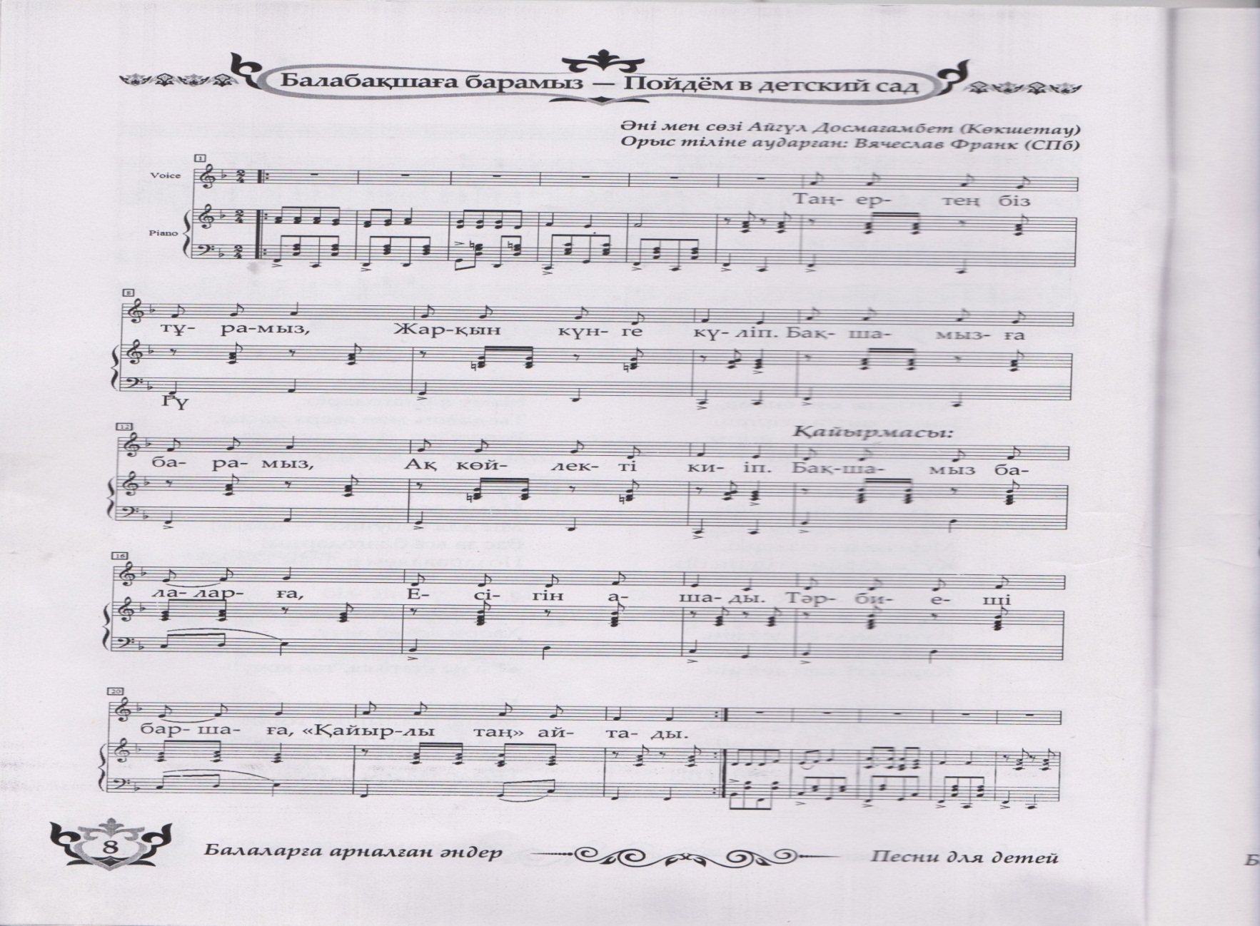
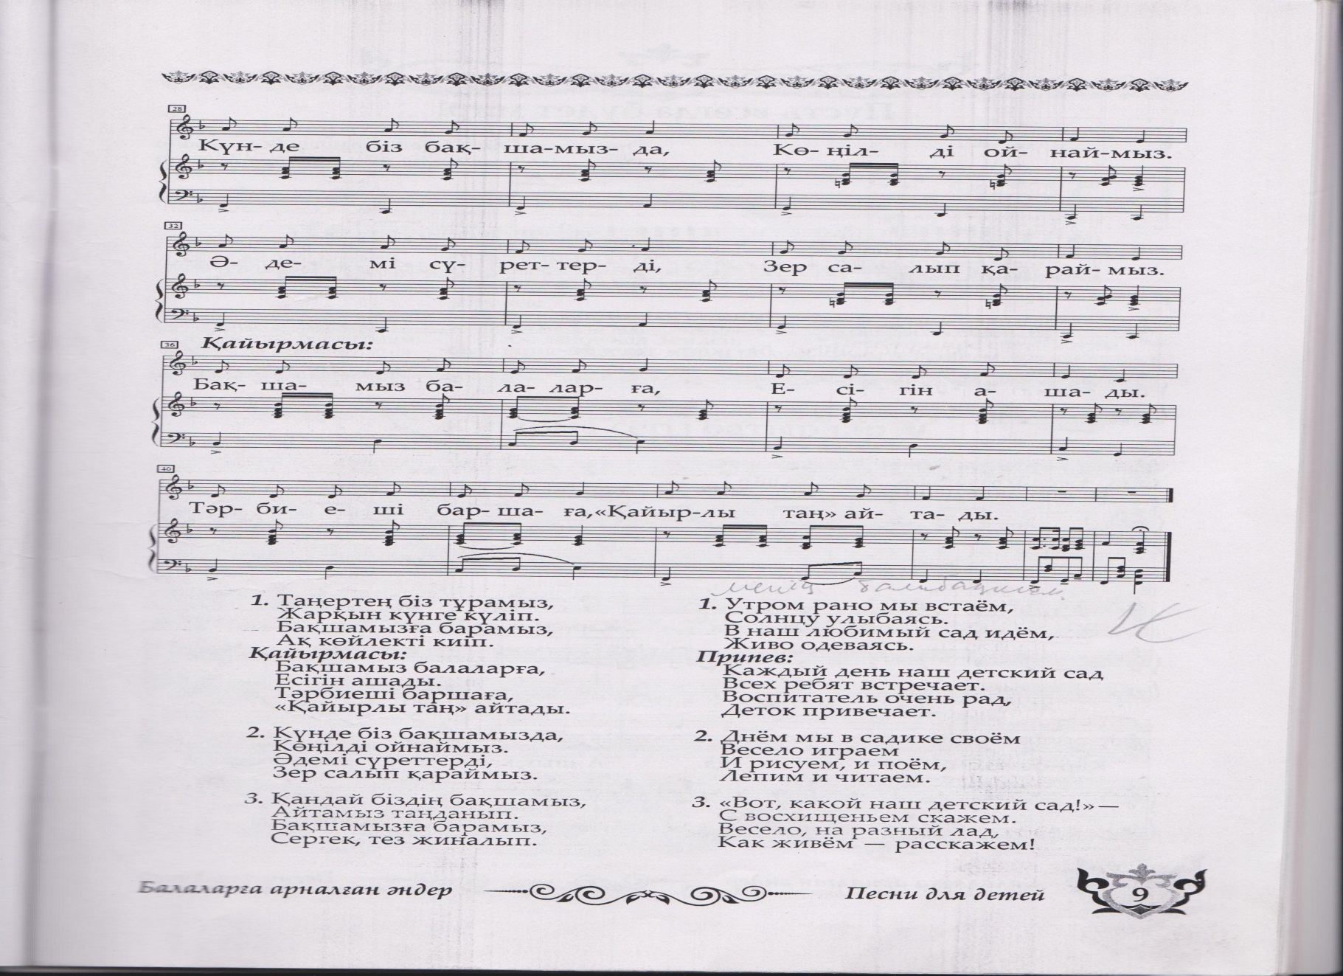

1. Таңертең біз тұрамыз, 2. Күнде біз бақшамызда,
Жарқын күнге күліп. Көңілді ойнаймыз.
Бақшамызға барамыз, Әдемі суреттерді,
Ақ көйлекті киіп. Зер салып қараймыз.

Қайырмасы: Қайырмасы:
Бақшамыз балаларға, Бақшамыз балаларға,
Есігін ашады. Есігін ашады.
Тәрбиеші баршаға, Тәрбиеші баршаға,
«Қайырлы таң» айтады. «Қайырлы таң» айтады.

3. Қандай біздің бақшамыз,
Айтамыз таңданып.
Бақшамызға барамыз,
Сергек, тез жиналып.

Қайырмасы:
Бақшамыз балаларға,
Есігін ашады.
Тәрбиеші баршаға,
«Қайырлы таң» айтады.

«Ойыншықтар»
(Өлеңін жазған: Н. Әлімқұлов; Музыкасын жазған: И. Нүсіпбаев)

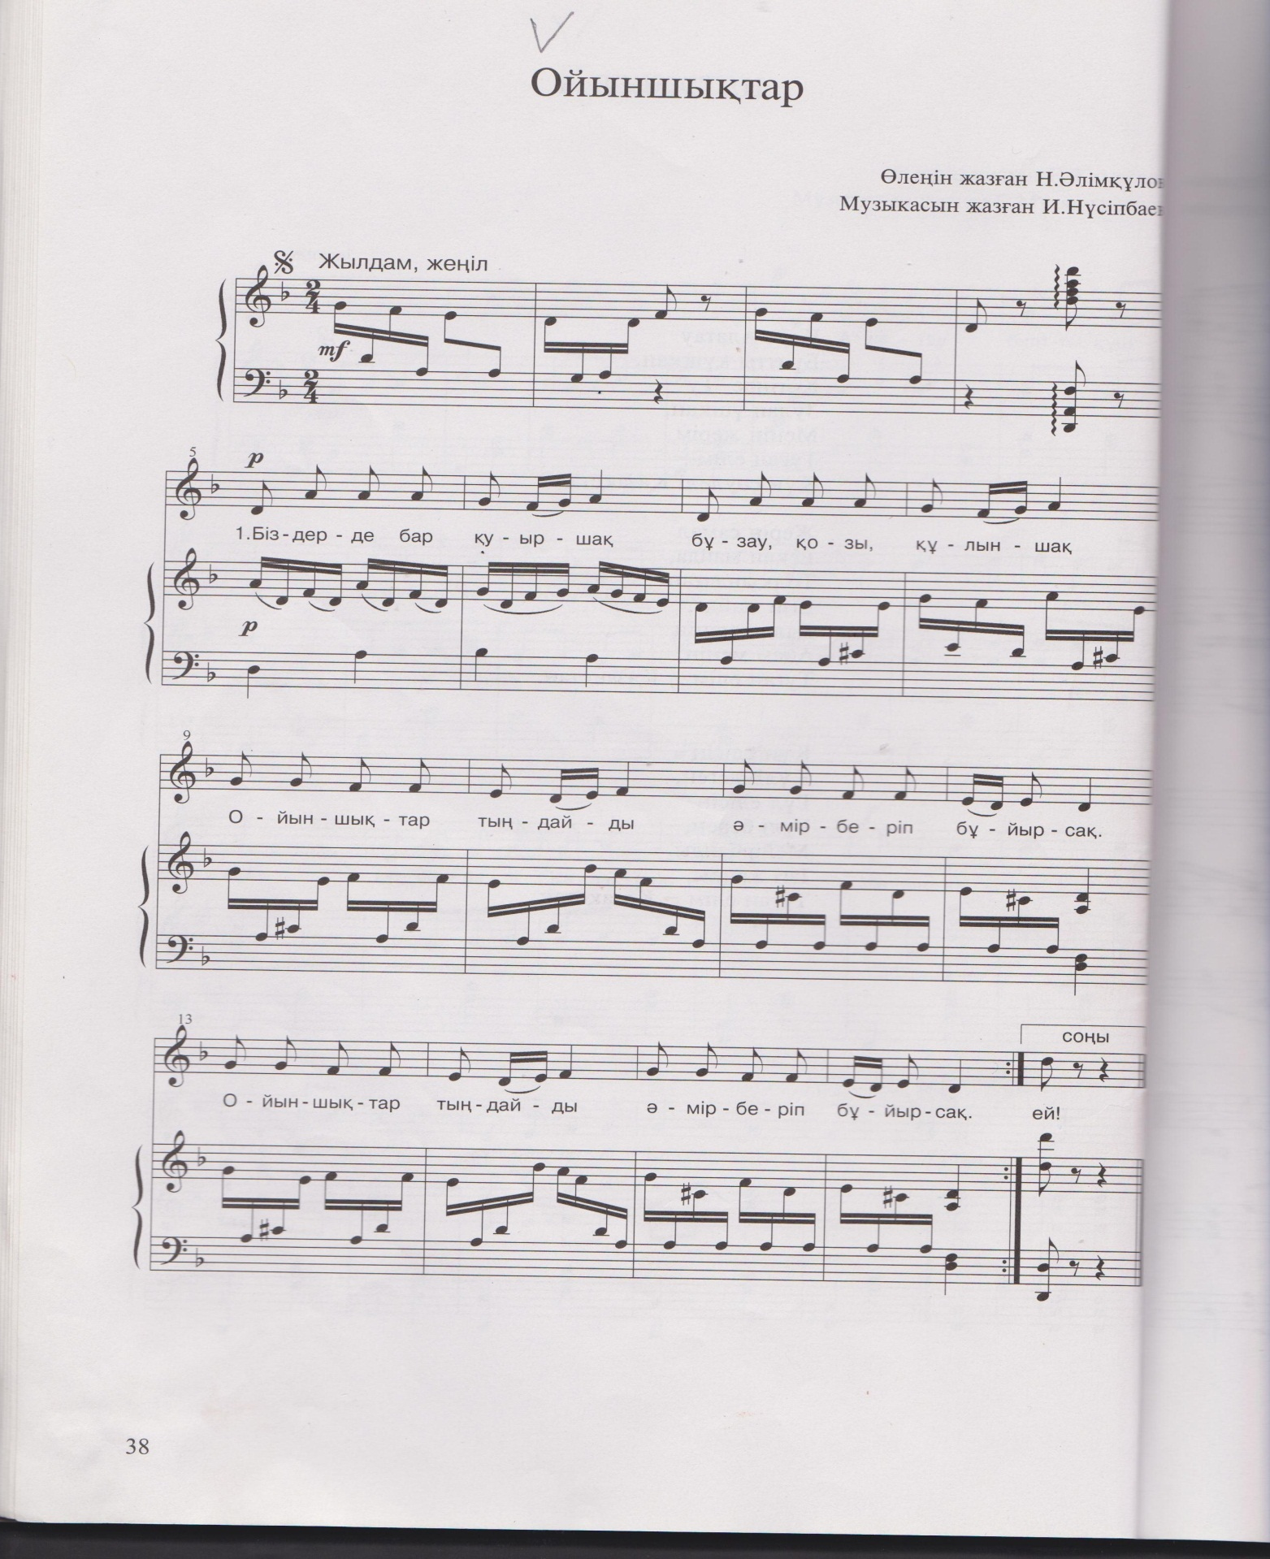
1. Біздерде бар қуыршақ, 2. Қуыршақтар ұйықтайды,
Бұзау, қозы, құлыншақ. Айтқаныңнан шықпайды.
Ойыншықтар тыңдайды, Ал, қозы мен қуыршақ,
Әмір беріп бұйырсақ. 2 рет Ұйықта десең ұқпайды. 2 рет

3. Тыңдамайды ұрысса,
Осылары дұрыс па?!
Тентектігін тыймаса,
Тұрғызармын бұрышқа. 2 рет

«Кір қуыршақ»
(Өлеңін жазған: Ж. Қашқанов; Музыкасын жазған: И. Нүсіпбаев)

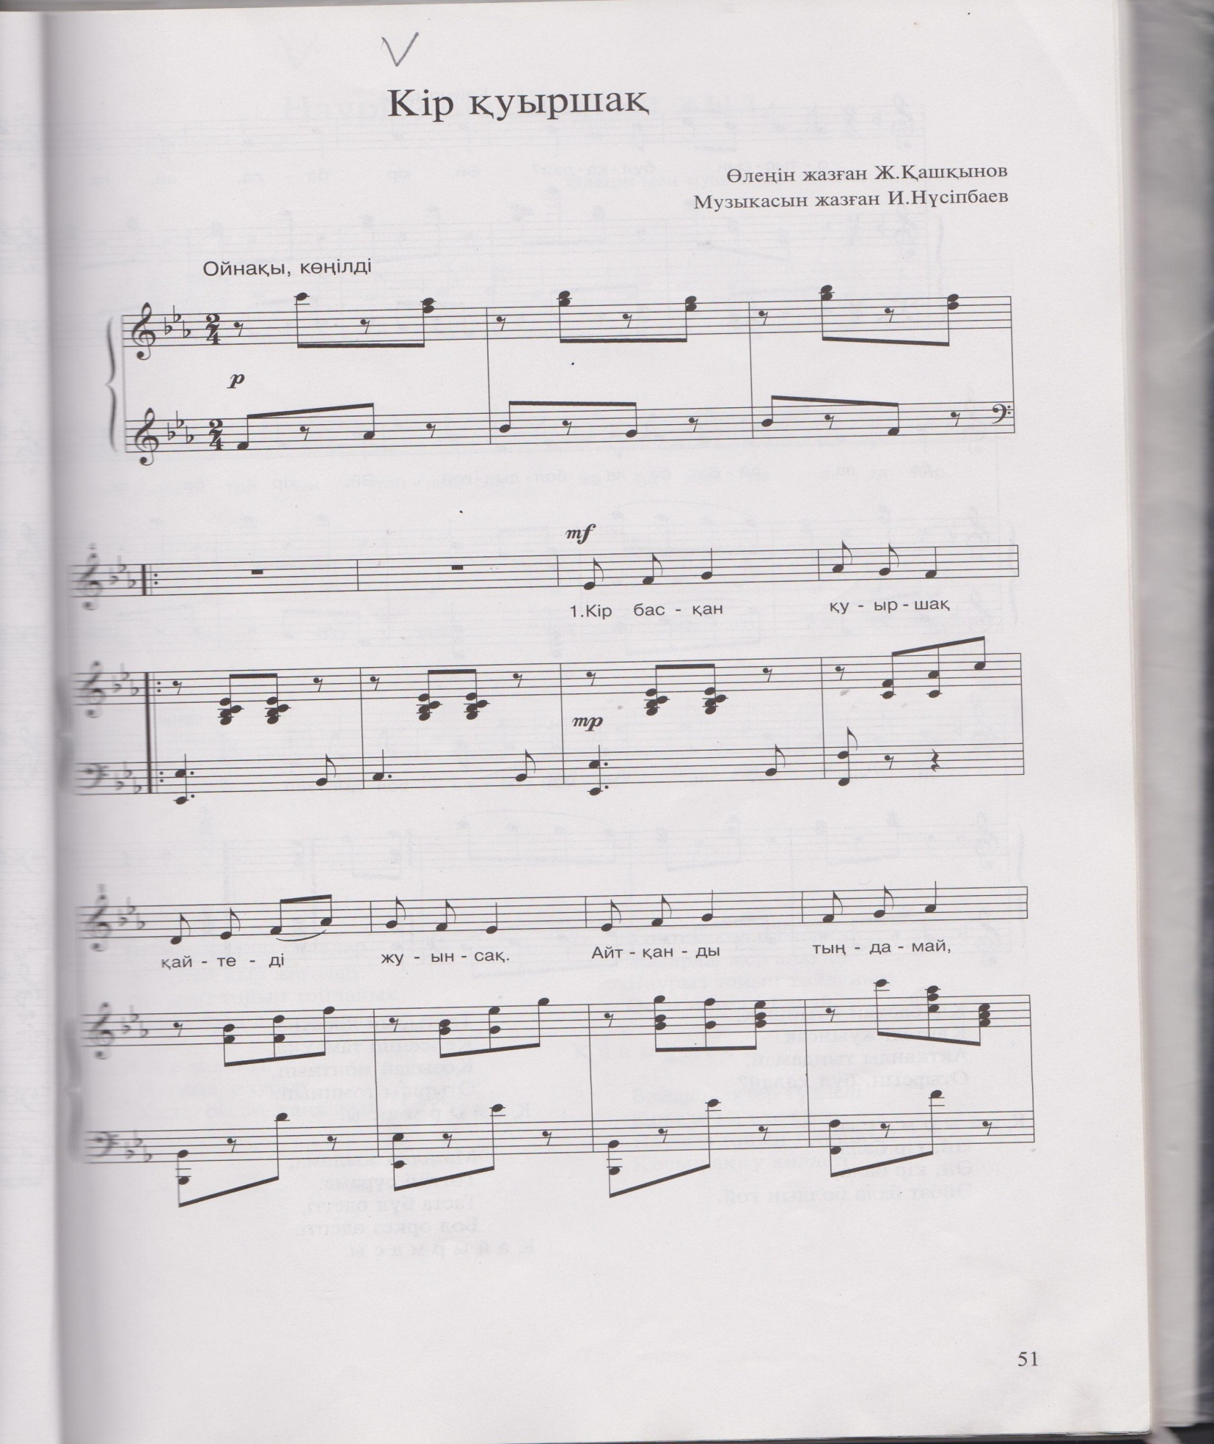
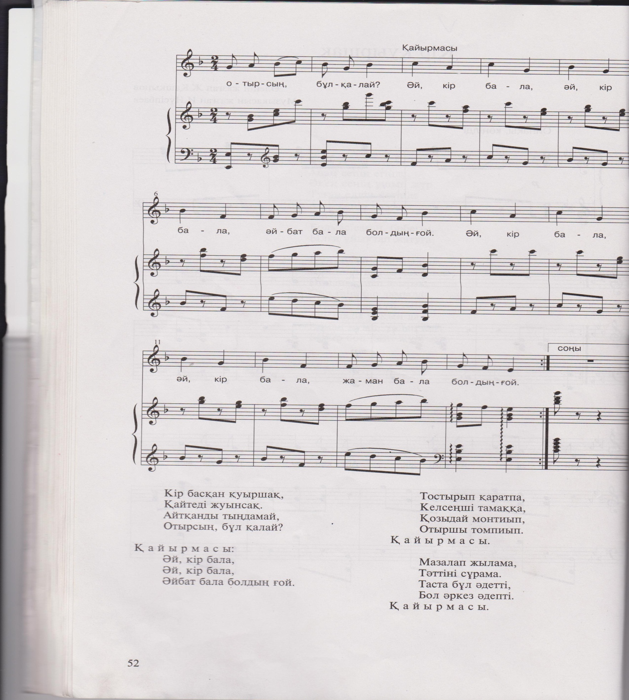

1. Кір басқан қуыршақ, 2. Тостырып қаратпа,
Қайтеді жуынсақ. Келсеңші тамаққа,
Айтқанды тыңдамай, Қозыдай монтиып,
Отырсың, бұл қалай? Отыршы томпиып.

Қайырмасы: Қайырмасы:
Әй, кір бала, Әй, кір бала,
Әй, кір бала, Әй, кір бала,
Әйбат бала болдың ғой. Әйбат бала болдың ғой.

3. Мазалап жылама,
Тәттіні сұрама.
Таста бұл әдетті,
Бол әркез әдепті.

Қайырмасы:
Әй, кір бала,
Әй, кір бала,
Әйбат бала болдың ғой.

«Біз мектепке барамыз»
(Өлеңі мен музыкасын жазған: А. Меңжанова)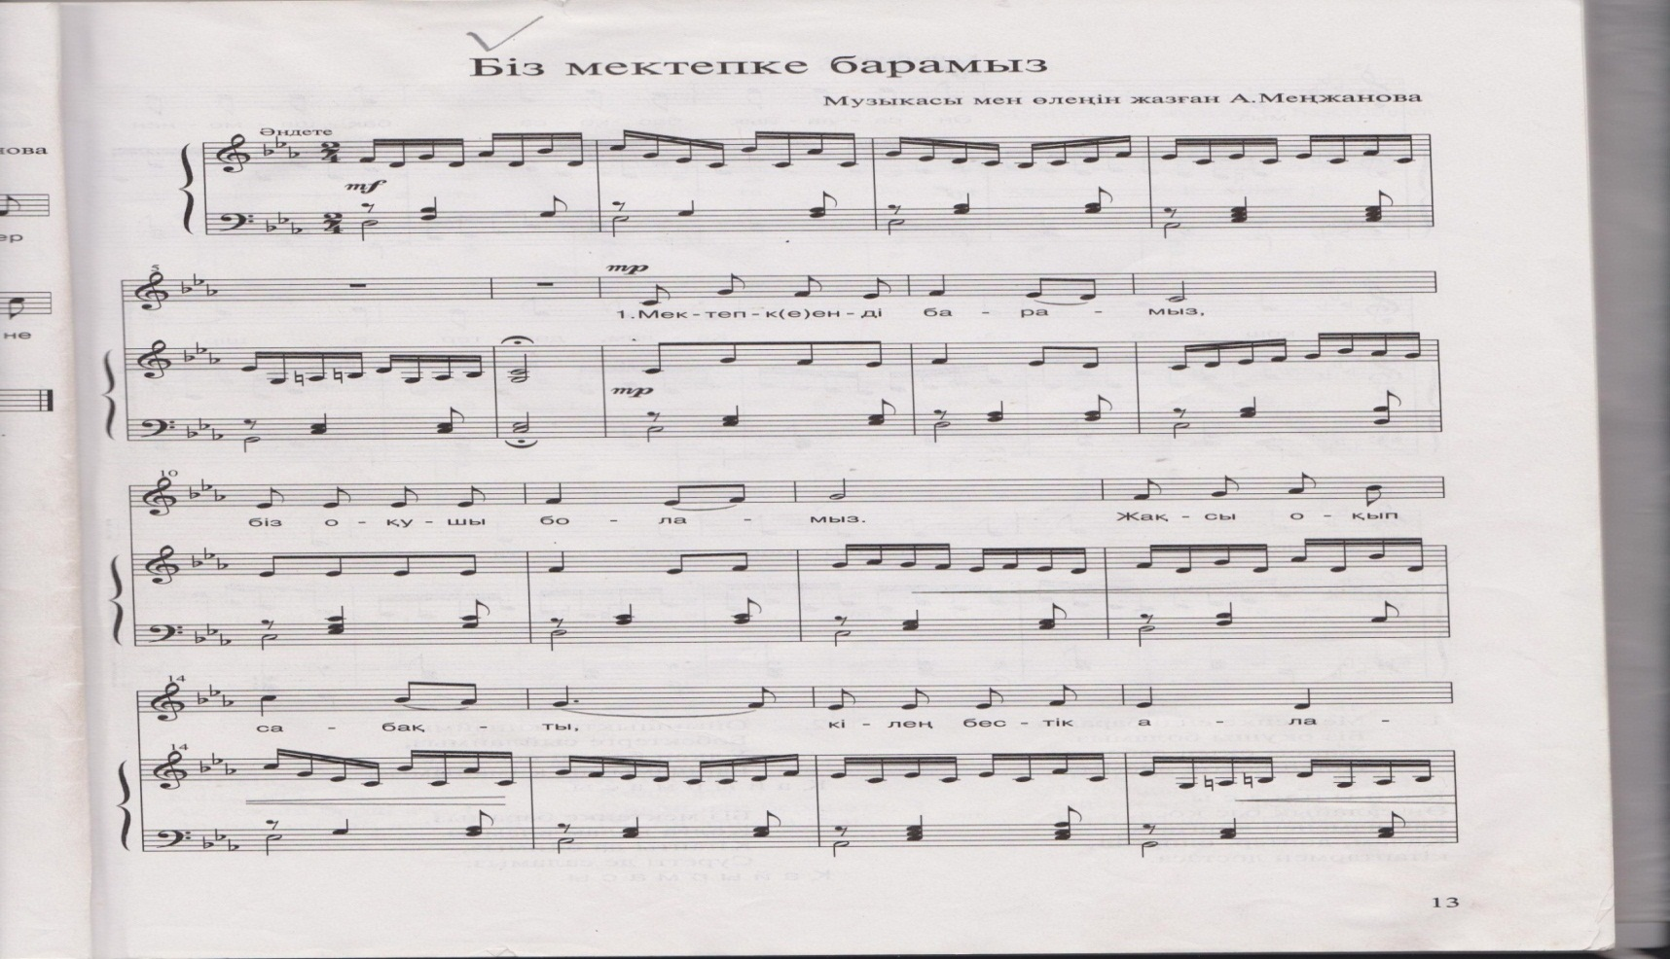
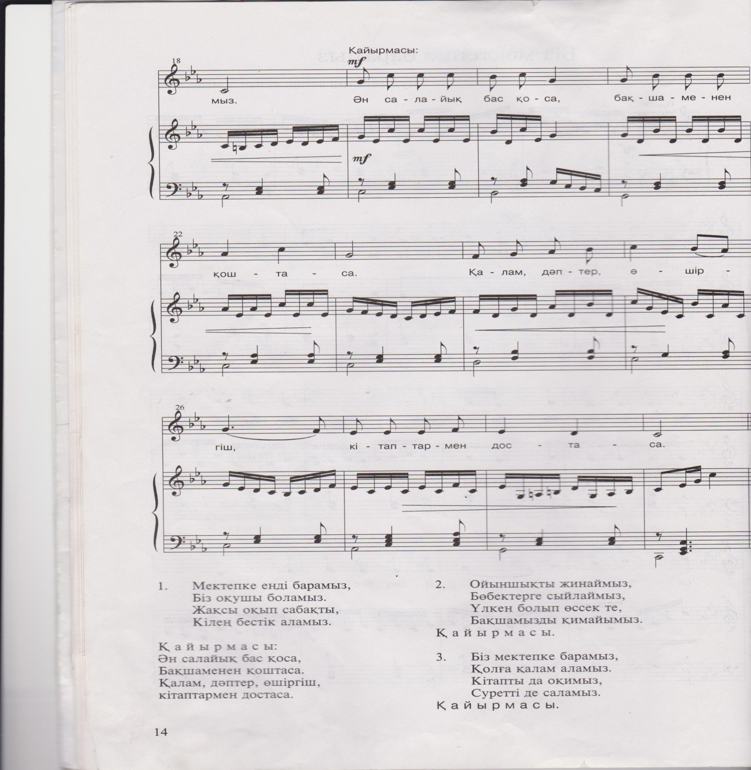
1. Мектепке енді барамыз, 2. Ойыншықты жинаймыз,
Біз оқушы боламыз. Бөбектерге сыйлаймыз,
Жақсы оқып сабақты, Үлкен болып өссек те,
Кілең бестік аламыз. Бақшамызды қимаймыз.
Қайырмасы: Қайырмасы:
Ән салайық бас қоса, Ән салайық бас қоса,
Бақшаменен қоштаса. Бақшаменен қоштаса.
Қалам, дәптер, өшіргіш, Қалам, дәптер, өшіргіш,
Кітаптармен достаса. Кітаптармен достаса.

3. Біз мектепке барамыз,
Қолға қалам аламыз.
Кітапты да оқимыз,
Суретті де саламыз.
Қайырмасы:
Ән салайық бас қоса,
Бақшаменен қоштаса.
Қалам, дәптер, өшіргіш,
Кітаптармен достаса.

- «МЕНІҢ ОТБАСЫМ»
«Айналайын, ақ мамам»
(Өлеңін жазған: Ә. Табылдиев; Музыкасын жазған: И. Нүсіпбаев)

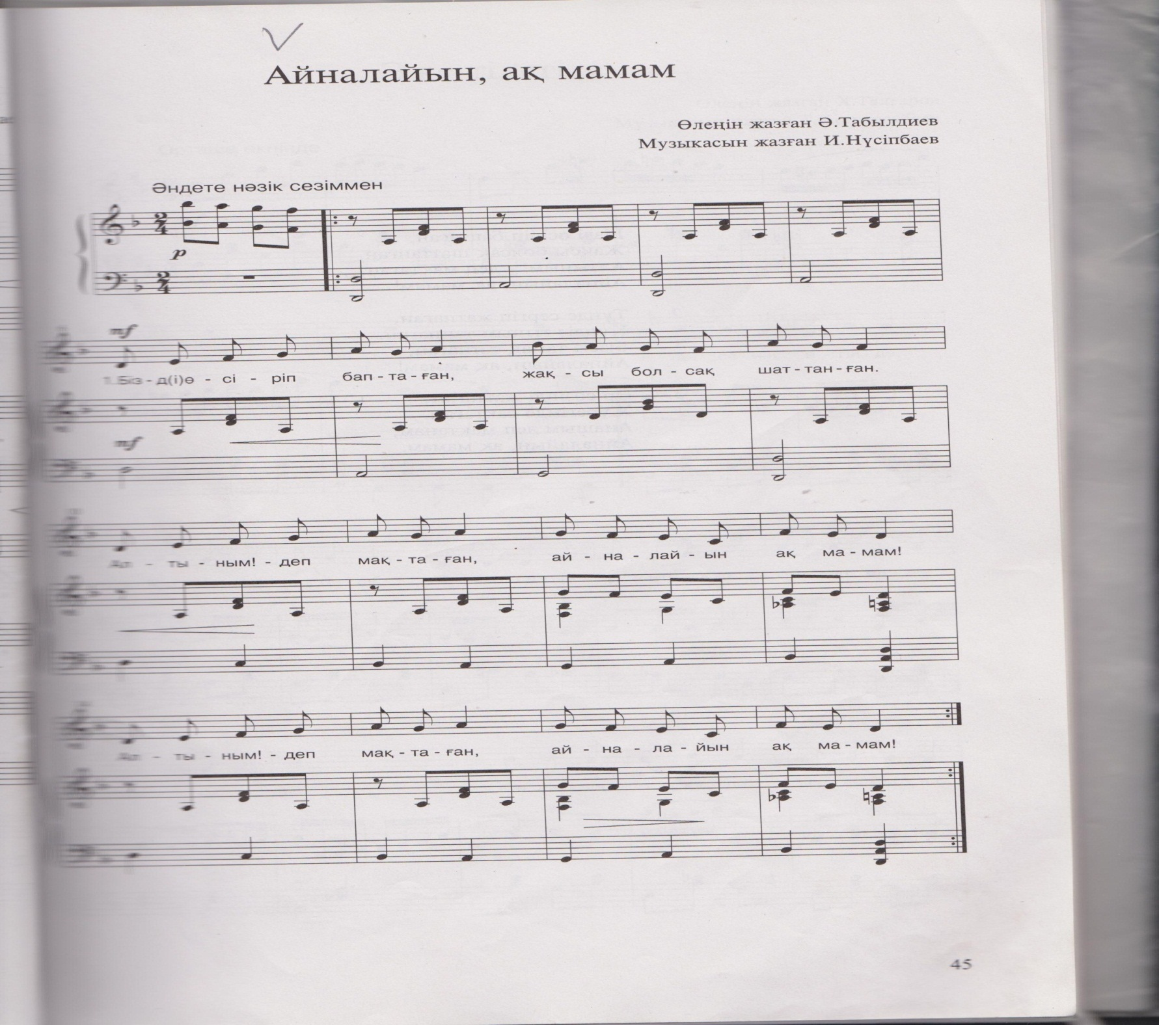

1. Бізді өсіріп баптаған, 2. Түнде сергіп жатпаған,
Жақсы болсақ шаттанған. Күндіз тыным таппаған.
Алтыным! – деп мақтаған, Бізсіз тамақ татпаған,
Айналайын, ақ мамам! Айналайын, ақ мамам!

3. Әр сөзіңді жаттағам,
Жүрегімде сақтағам.
Анашым деп мақтанам,
Айналайын, ақ мамам!

«Ақ мамам»
(Өлеңі мен музыкасын жазған: С. Садықов)

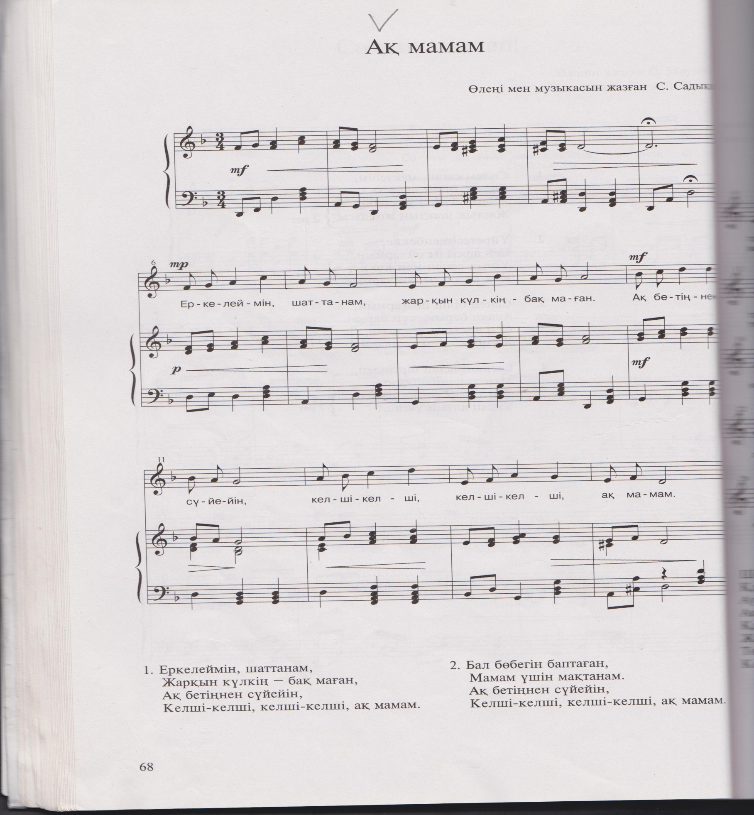
1. Еркелеймін, шаттанам, 2. Бал бөбегін баптаған,
Жарқын күлкің – бақ маған, Мамам үшін мақтанам.
Ақ бетіңнен сүйейін, Ақ бетіңнен сүйейін,
Келші-келші, Келші-келші,
келші-келші, ақ мамам. келші-келші, ақ мамам.

«Бүгін туған күніміз»
(Өлеңін жазған: Ә. Табылдиев; Музыкасын жазған: И. Нүсіпбаев)
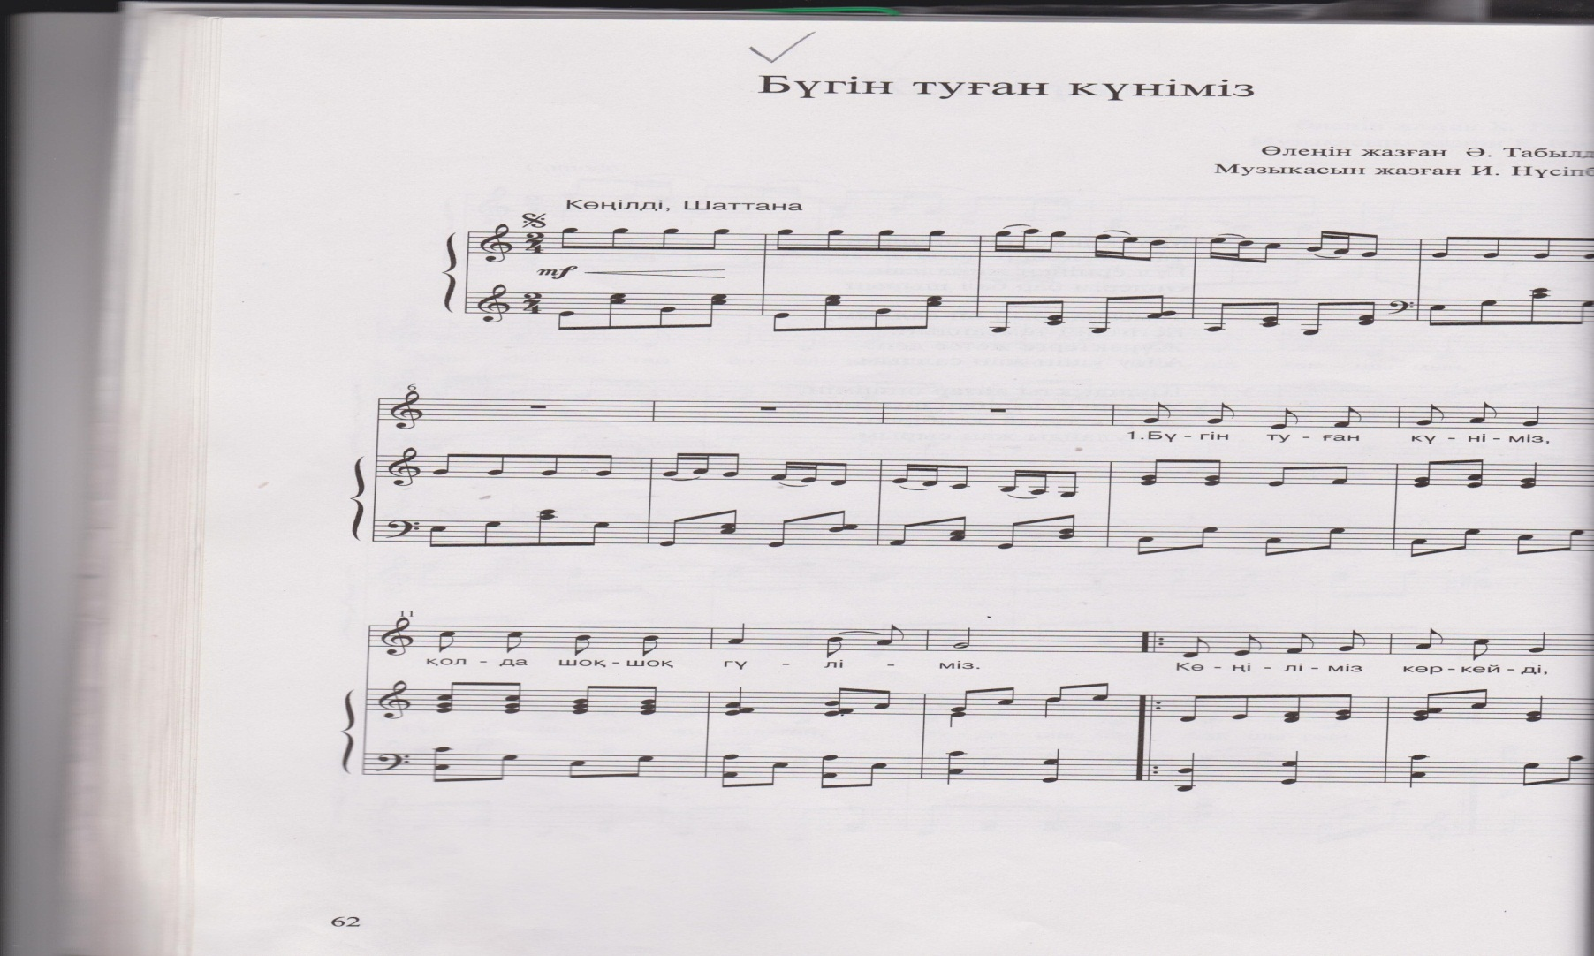
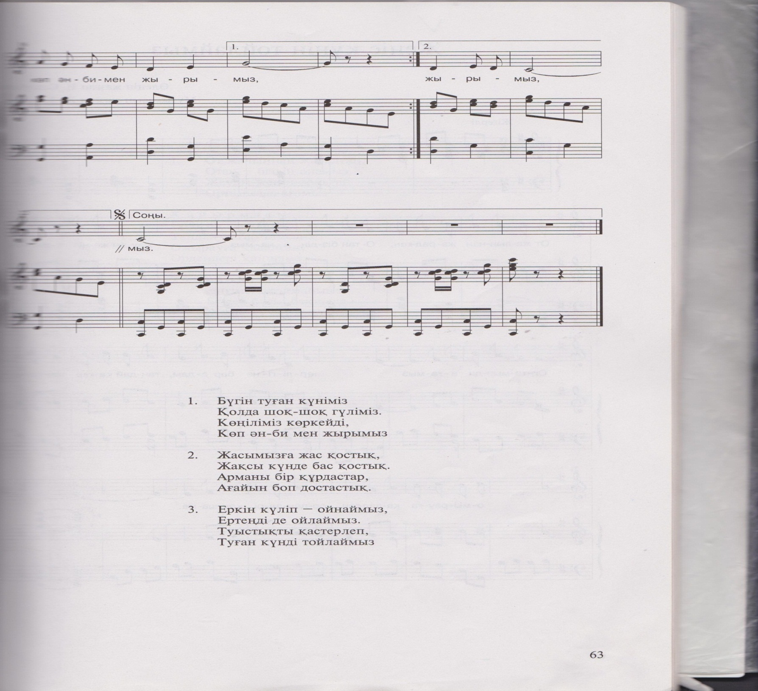

1. Бүгін туған күніміз 2. Жасымызға жас қостық,
Қолда шоқ-шоқ гүліміз. Жақсы күнде бас қостық.
Көңіліміз көркейді, Арманы бір құрдастар,
Көп ән-би мен жырымыз. Ағайын боп достастық

3. Еркін күліп – ойнаймыз,
Ертеңді де ойлаймыз.
Туыстықты қастерлеп,
Туған күнді тойлаймыз.

«Күз жомарт»
(Өлеңін жазған: Е. Өтетілеуов; Музыкасын жазған: Д. Ботбаев)

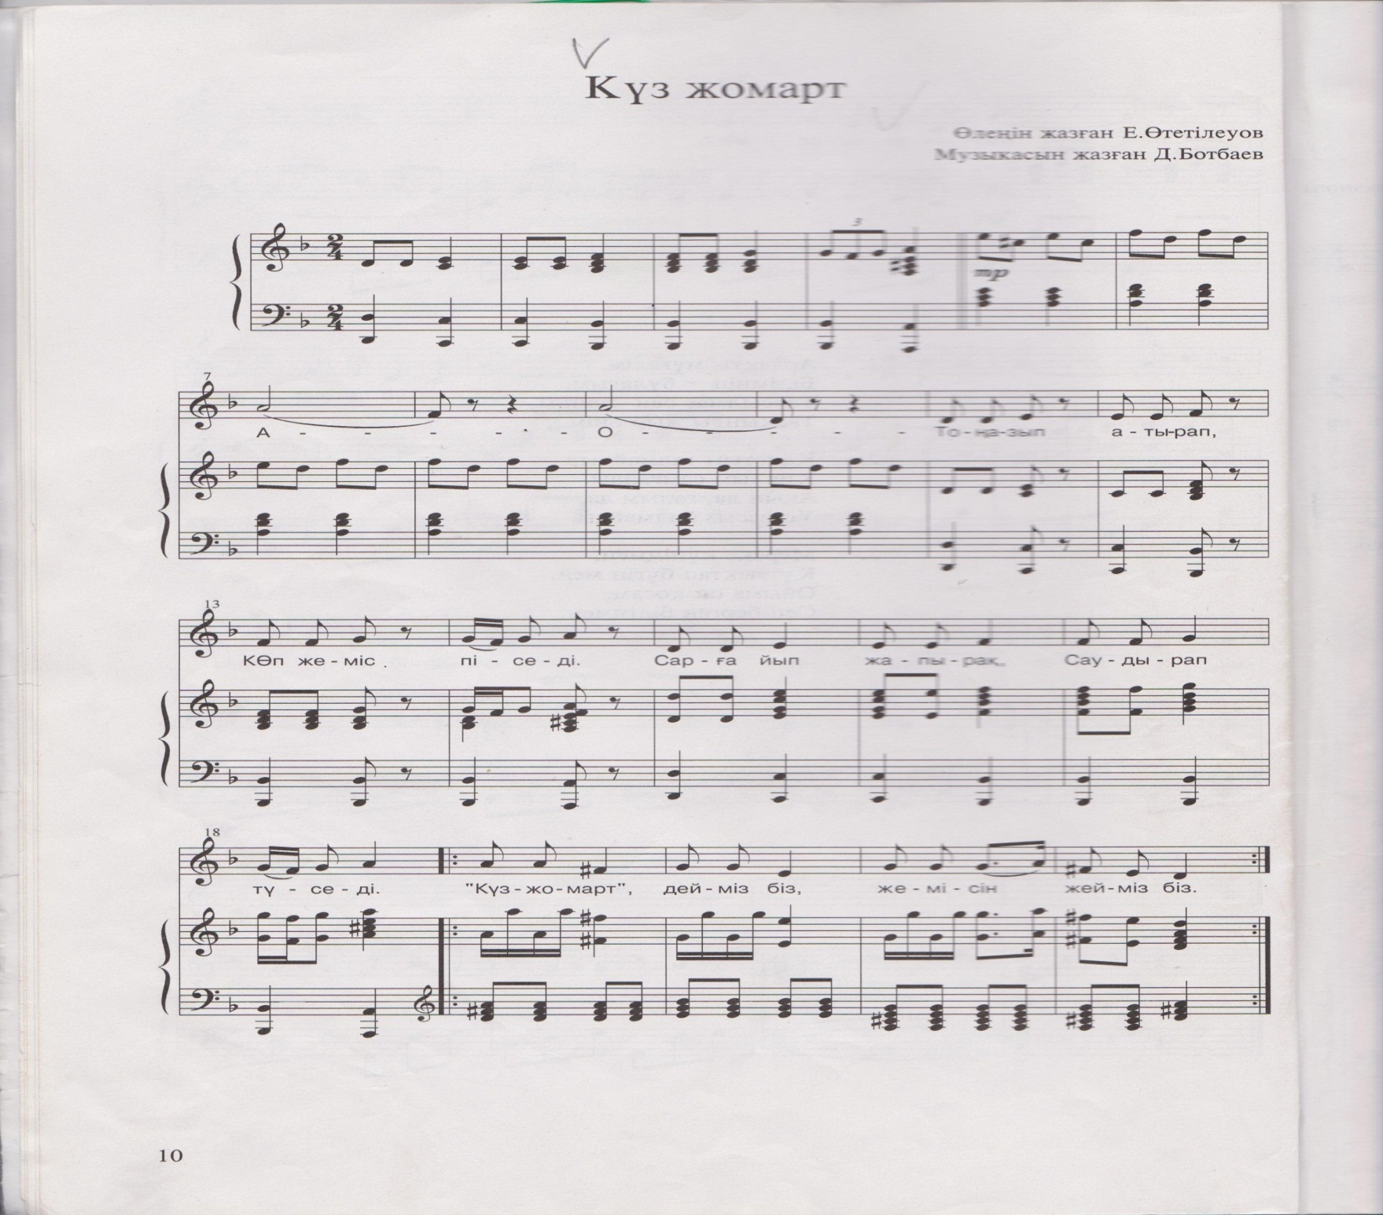

1. Тоңазып атырап, 2. Үстінде егінжай
Көп жеміс піседі. Салқын жел соғады,
Сарғайып жапырақ, Гүл, шөбі белдің, сай
Саудырап түседі. Қуарып, солады.

Қайырмасы: Қайырмасы:
«Күз – жомарт», дейміз біз, «Күз – жомарт», дейміз біз,
Жемісін жейміз біз. Жемісін жейміз біз.

3. Аспанды сұрғылт бұлт
Жан-жақтан жабады.
Күн бірте суытып,
Жауын кеп жауады.

Қайырмасы:
«Күз – жомарт», дейміз біз,
Жемісін жейміз біз.
«Күз келгенде»
(Өлеңі мен музыкасын жазған: Ж. Қалжанова)

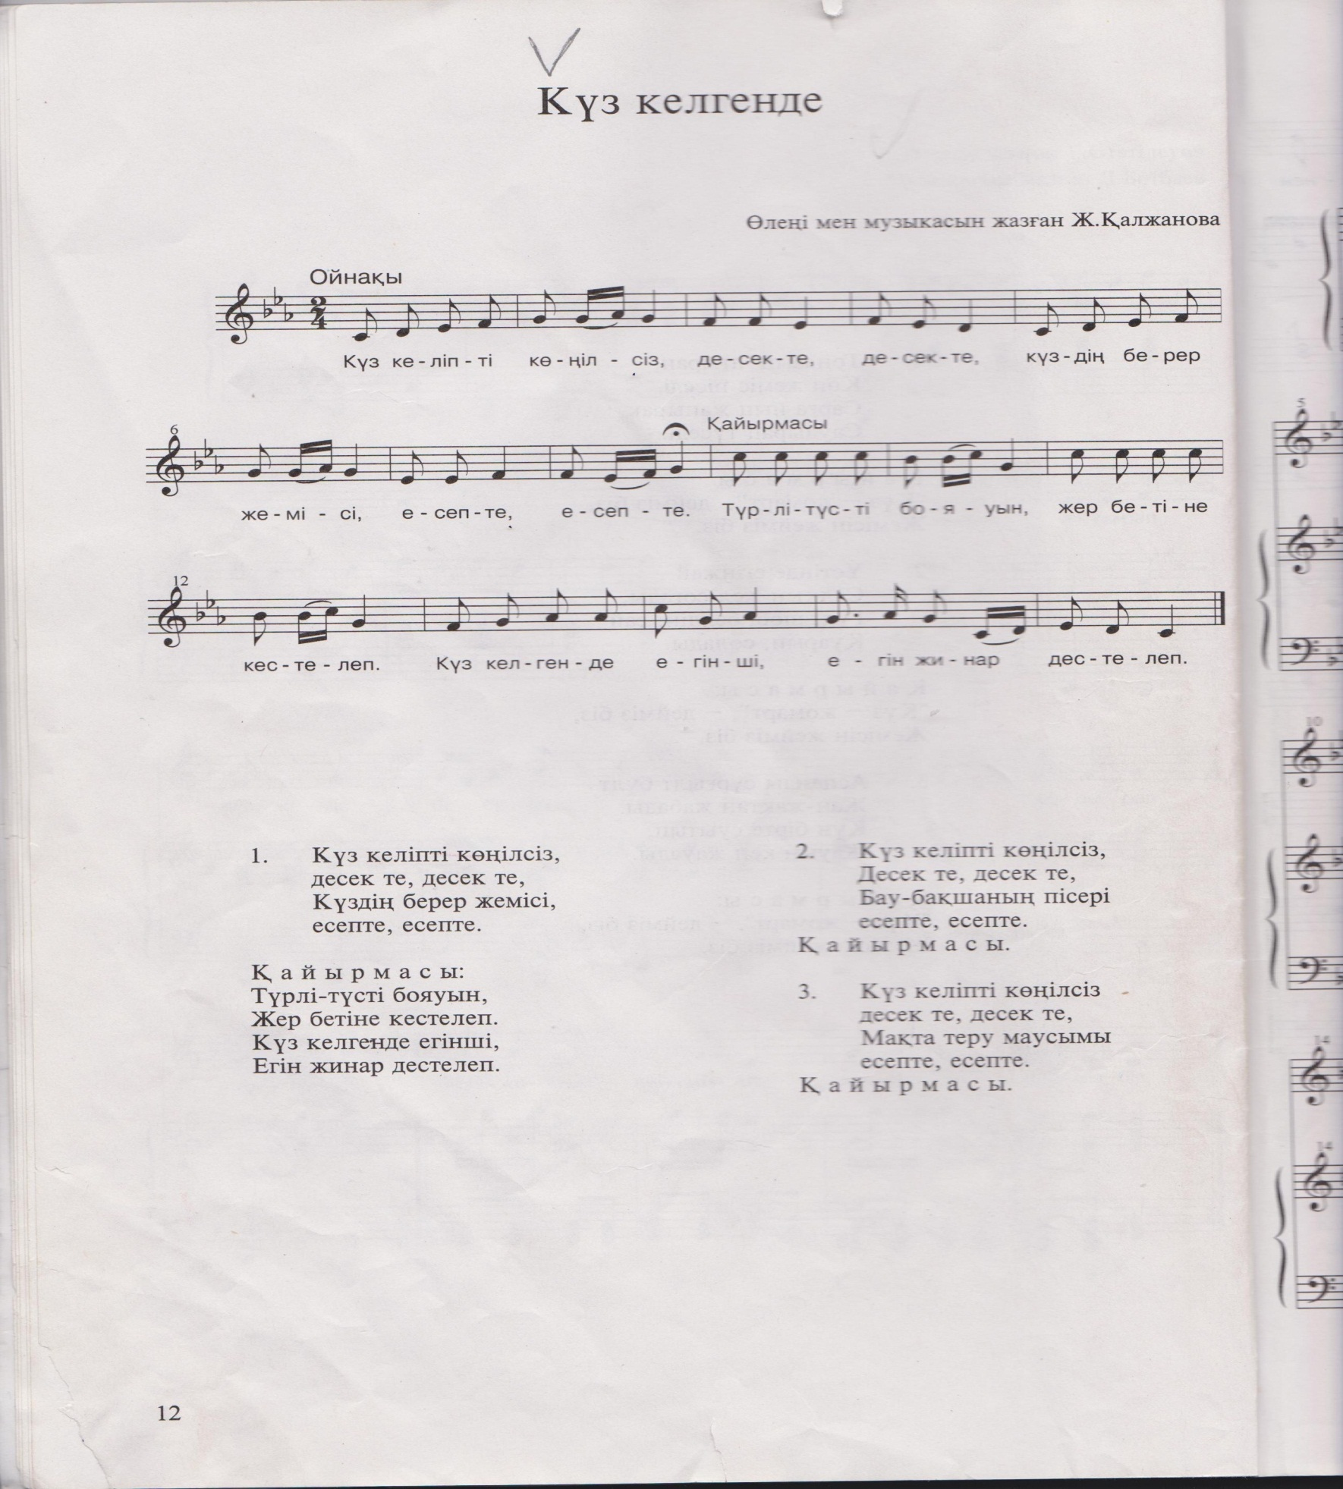

1. Күз келіпті көңілсіз, 2. Күз келіпті көңілсіз,
десек те, десек те, десек те, десек те,
Күздің берер жемісі, Бау-бақшаның пісері,
есепте, есепте. есепте, есепте.
Қайырмасы: Қайырмасы:
Түрлі-түсті бояуын, Түрлі-түсті бояуын,
Жер бетіне кестелеп. Жер бетіне кестелеп.
Күз келгенде егінші, Күз келгенде егінші,
Егін жинар дестелеп. Егін жинар дестелеп.

3. Күз келіпті көңілсіз,
десек те, десек те,
Мақта теру маусымы,
есепте, есепте.
Қайырмасы:
Түрлі-түсті бояуын,
Жер бетіне кестелеп.
Күз келгенде егінші,
Егін жинар дестелеп.

«Күз»
(Өлеңін жазған: Ш. Ахметов; Музыкасын жазған: Б. Ерзакович)

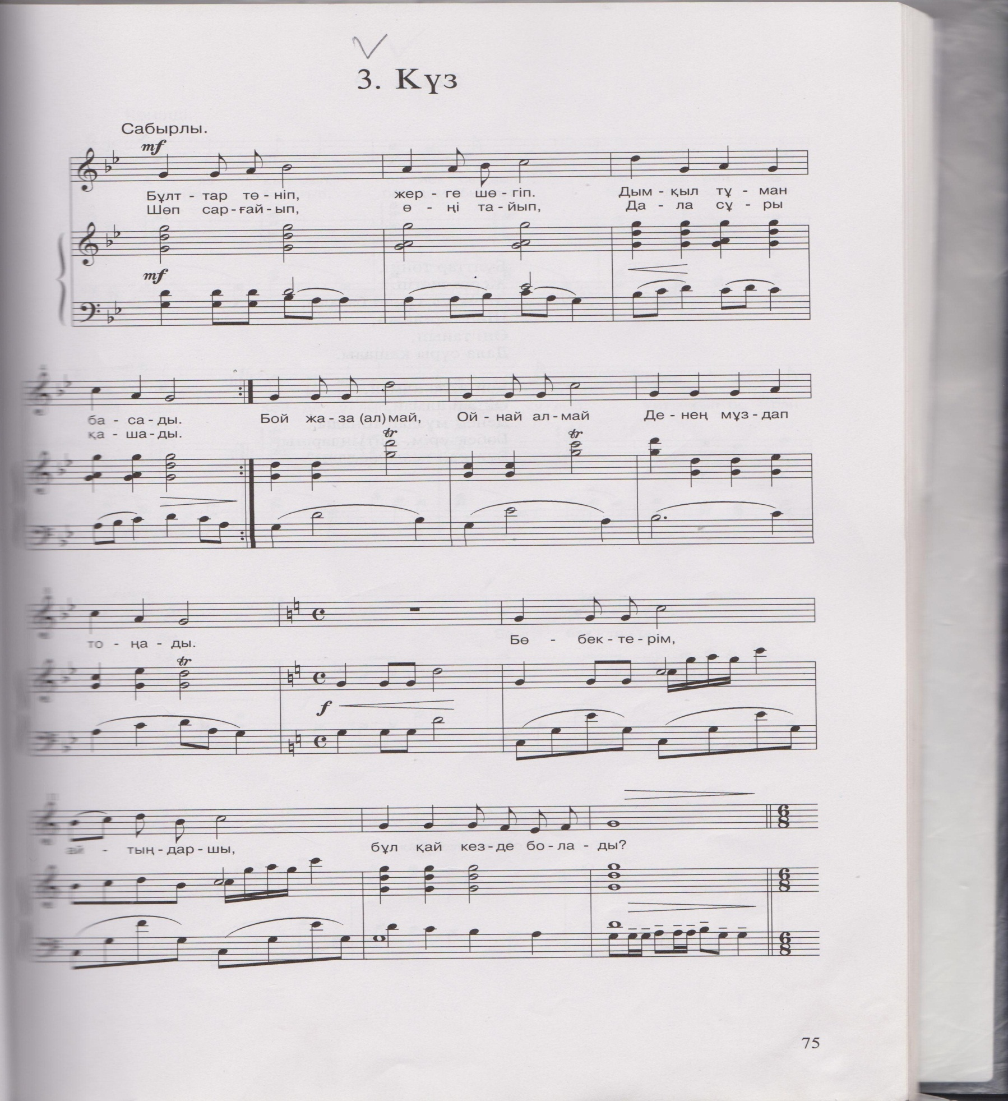

1. Бұлттар төніп, 2. Бой жаза алмай,
Жерге шөгіп. Ойнай алмай,
Дымқыл тұман басады. Денең мұздап тоңады.
Шөп сарғайып, Бөбектерім,
Өңі тайып, Айтыңдаршы,
Дала сұры қашады. Бұл қай кезде болады?

«ДЕНІ САУДЫҢ ЖАНЫ САУ»
«Санамақ»
(Өлеңін жазған: И. Шұғаев; музыкасын жазған: С. Кәрімбаев; өңдеген: Л. Чернышов
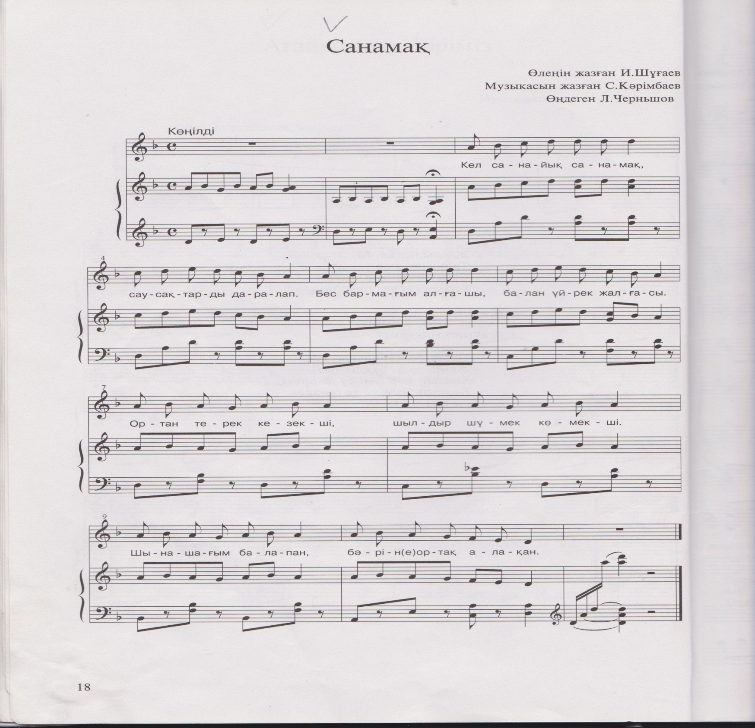

1. Кел санайық санамақ, 2. Басбармағым – ағасы,
Саусақтарды даралап. Балан үйрек – нағашы.
Бас бармағым алғашы, Ортан терек – апасы,
Балан үйрек жалғасы.Шылдыр шүмек – анасы.
Ортан терек кезекші, Шынашағым – қарлығаш,
Шылдыр шүмек көмекші. Барлығына қарындас.
Шынашағым балапан, Бесеуі де бауырлас,
Бәріне ортақ алақан. Ағайын, дос, ауылдас.

«МЕНІҢ ҚАЗАҚСТАНЫМ»
«Отаным»
(Өлеңін жазған: А. Қалманбетов; музыкасын жазған: Қ. Қуатбеков)

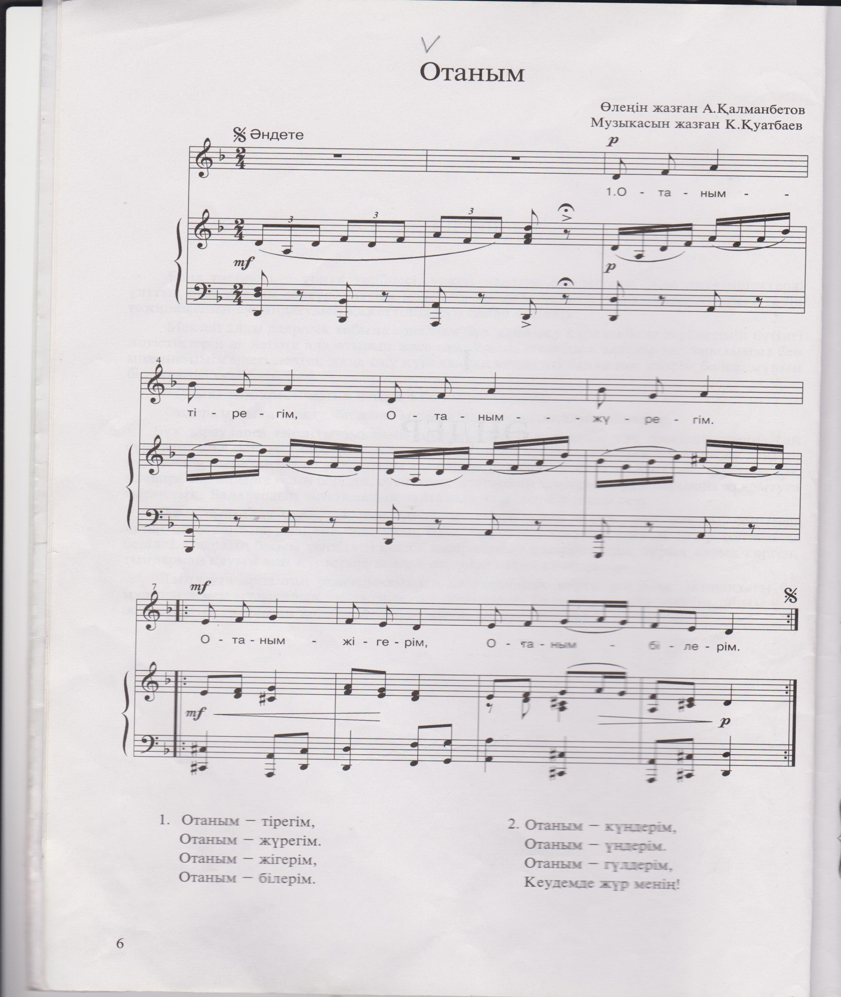

1. Отаным – тірегім, 2. Отаным – күндерім,
Отаным – жүрегім. Отаным – үндерім.
Отаным – жігерім, Отаным – гүлдерім,
Отаным – білерім. Кеудемде жүр менің!

«Қазақстан»
(Өлеңін жазған: Ғ. Жұмабаев; музыкасын жазған: С. Мұхамеджанов)

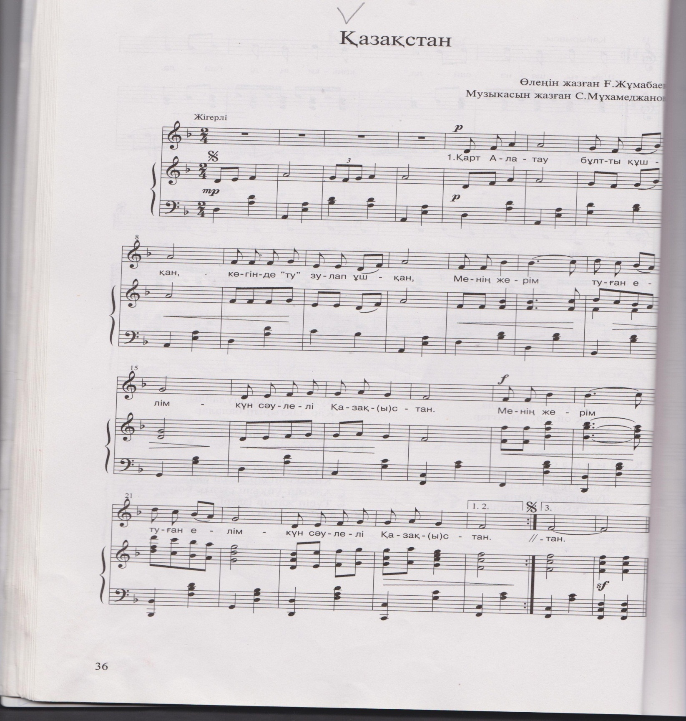

1. Қарт Алатау 2. Жерін самал 3. Күн елісің
Бұлтты құшқан, Ескен майда, Күлімдеген,
Көгінде «Ту» Толқындаған Гүл елісің
Зулап ұшқан, Егін жайда, Гүлі берен,
Менің жерім Далам менің Мейірбанды,
Туған елім – Анам менің, Ізгі жанды,
Күн сәлелі Қазақстан. Туған елім – Қазақстан. Туған елім – Қазақстан.

«Елтаңбасы елімнің»
(Өлеңін жазған: С. Қалиев; музыкасын жазған: Д. Омаров)

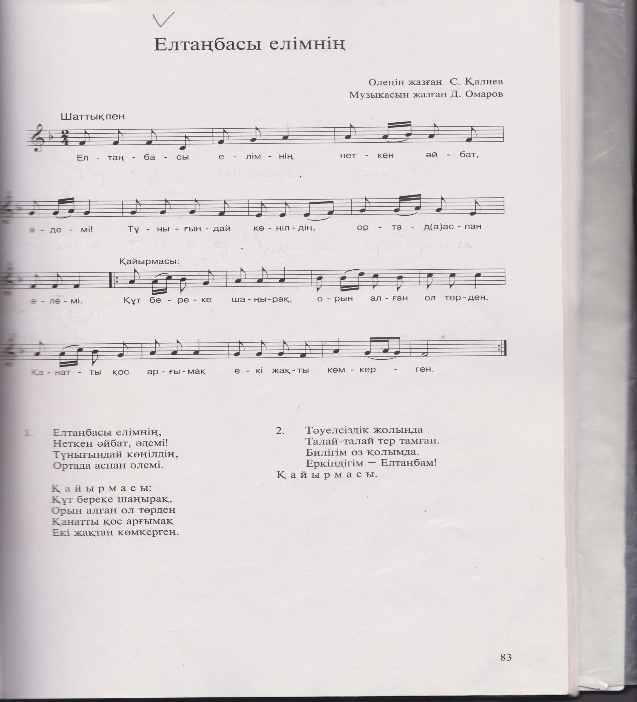

1. Елтаңбасы елімнің, 2. Тәуелсіздік жолында
Неткен әйбәт, әдемі! Талай-талай тер тамған.
Тұнығындай көңілдің, Билігім өз қолымда.
Ортада аспан әлемі. Еркіндігім- Елтаңбам!

Қайырмасы: Қайырмасы:
Құт-береке шаңырақ, Құт-береке шаңырақ,
Орын алған ол төрден Орын алған ол төрден
Қанатты қос арғымақ Қанатты қос арғымақ
Екі жақтан көмкерген. Екі жақтан көмкерген.

«Қазақстан жалауы»
(Музыкасын жазған: Д. Омаров; сөзін жазған: С Қалиев)
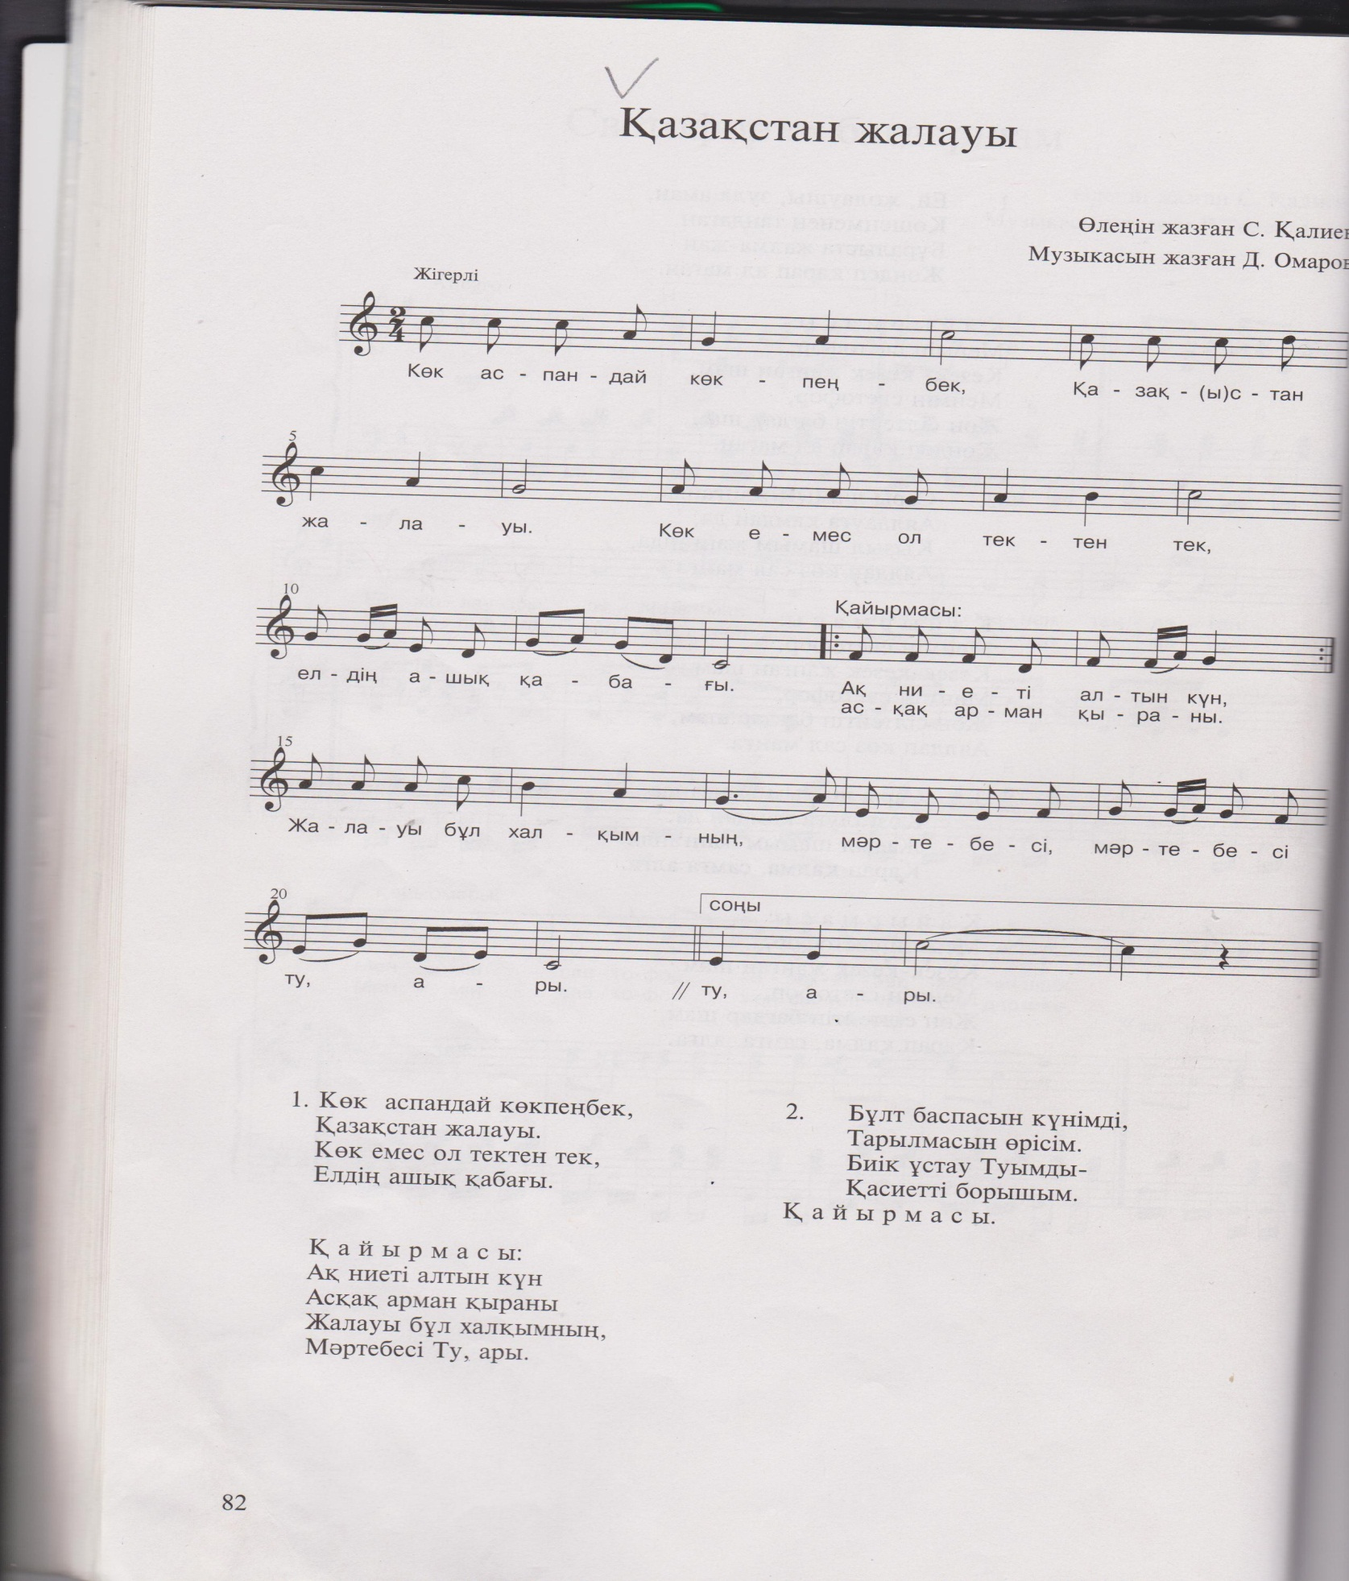

1. Көк аспандай көкпеңбек 2. Бұлт баспасын күнімді,
Қазақстан жалауы. Тарылмасын өрісім.
Көк емес ол тектен тек, Биік ұстау Туымды –
Елдің ашық қабағы. Қасиетті борышым.

Қайырмасы: Қайырмасы:
Ақ ниеті алтын күн, Ақ ниеті алтын күн,
Асқақ арман қыраны. Асқақ арман қыраны.
Жалауы бұл халқымның, Жалауы бұл халқымның,
Мәртебесі – Ту, ары. Мәртебесі – Ту, ары.

«ТАБИҒАТ ӘЛЕМІ»
«Төлдер»
(Өлеңін жазған: Ж. Өмірбеков; музыкасын жазған: Б. Ғизатов)

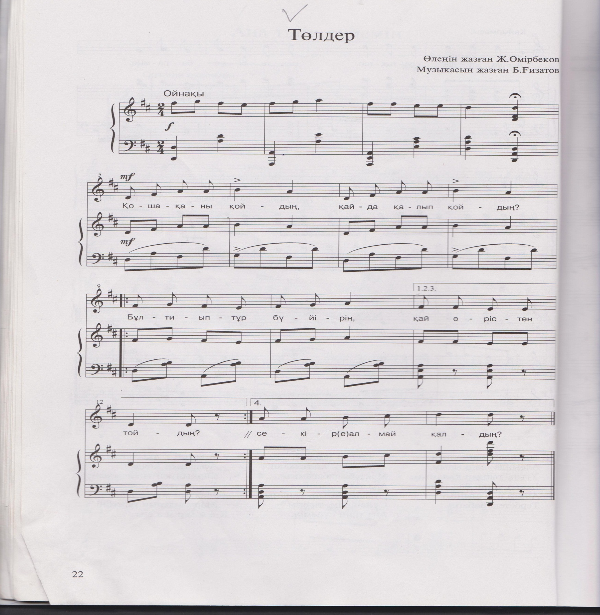

1. Қошақаны қойдың, 3. Томпаң-томпаң торай,
Қайда қалып қойдың? Дауысыңның зоры-ай!
Бұлтиып тұр бүйірің, Дөкей болып қаласың,
Қай өрістен тойдың? 2 рет Толысымен он ай. 2 рет

2. Секең-секең, ей, лақ, 4. Ботақаны нардың,
Жүрмін саған кейіп-ақ, Жарға неге бардың?
Тыныш тапсаң болмай ма, Тілерсегің дірілдеп,
Секірмей-ақ кей уақ! 2 рет Секіре алмай қалдың? 2 рет
«Ақ лақ»
(Өлеңін жазған: Т. Рахимов ; музыкасын жазған: Р. Байқоңыров)

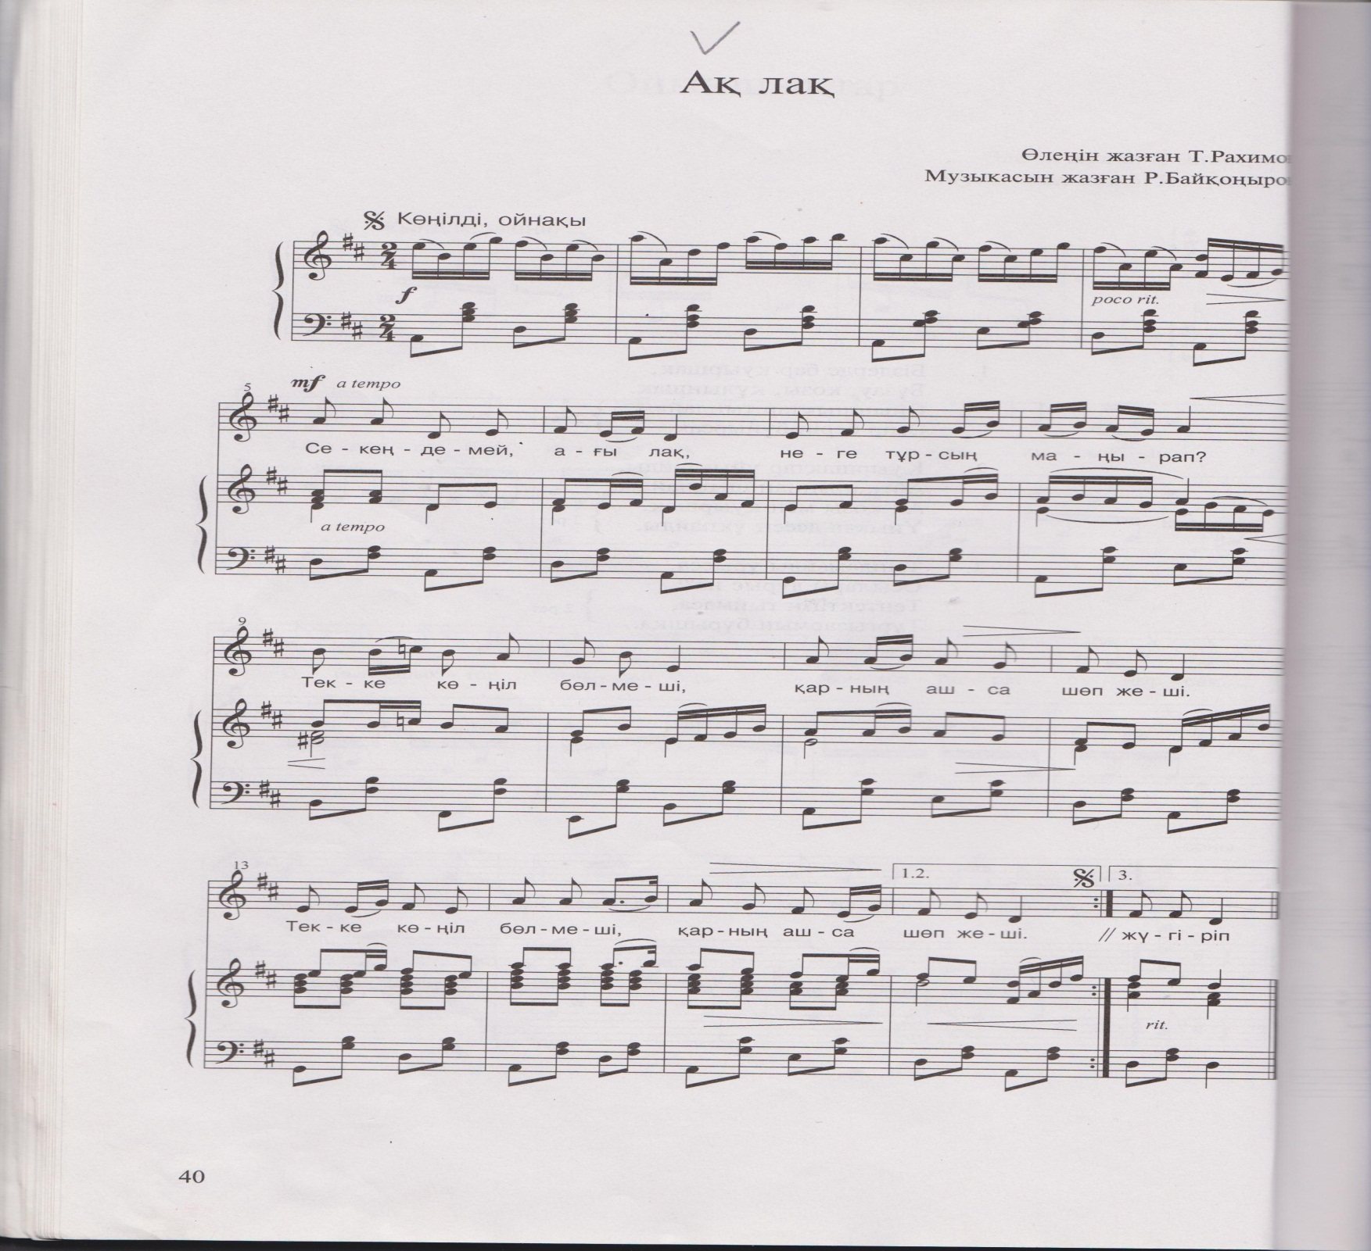
1. Сексеңдемей, ақ лақ, 2. Ал шөлдесең, ақ лақ,
Неге тұрсың маңырап? Суың міне, бал бұлақ.
Текке көңіл бөлмеші, Күтіп тұр ғой ойындар,
Қарның ашса шөп жеші. Сен алдымен тойып ал.

3. Маңырама, ақ лақ,
Енең келер қазір-ақ.
Оған дейін бірігіп
Ойнайықшы жүгіріп.

«Қыс»
Өлеңін жазған: Ш. Ахметов; музыкасын жазған: Б. Ерзакович

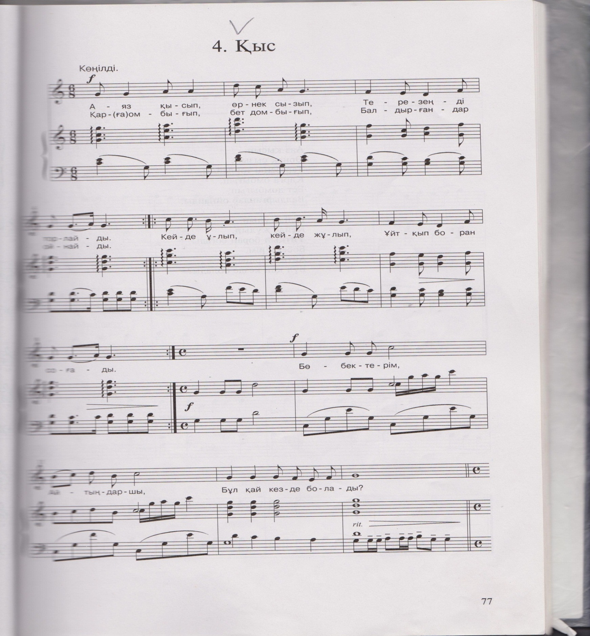

1. Аяз қысып, 2. Кейде ұлып,
Өрнек сызып, Кейде жұлып,
Терезеңді торлайды. Ұйтқып боран соғады.
Қарға омбығып, Бөбектерім,
Бет домбығып, Айтыңдаршы,
Балдырғандар ойнайды. Бұл қай кезде болады?

«Жаңа жыл келді»
(Өлеңін жазған: Д. Қанатбаев; музыкасын жазған: И. Нүсіпбаев)

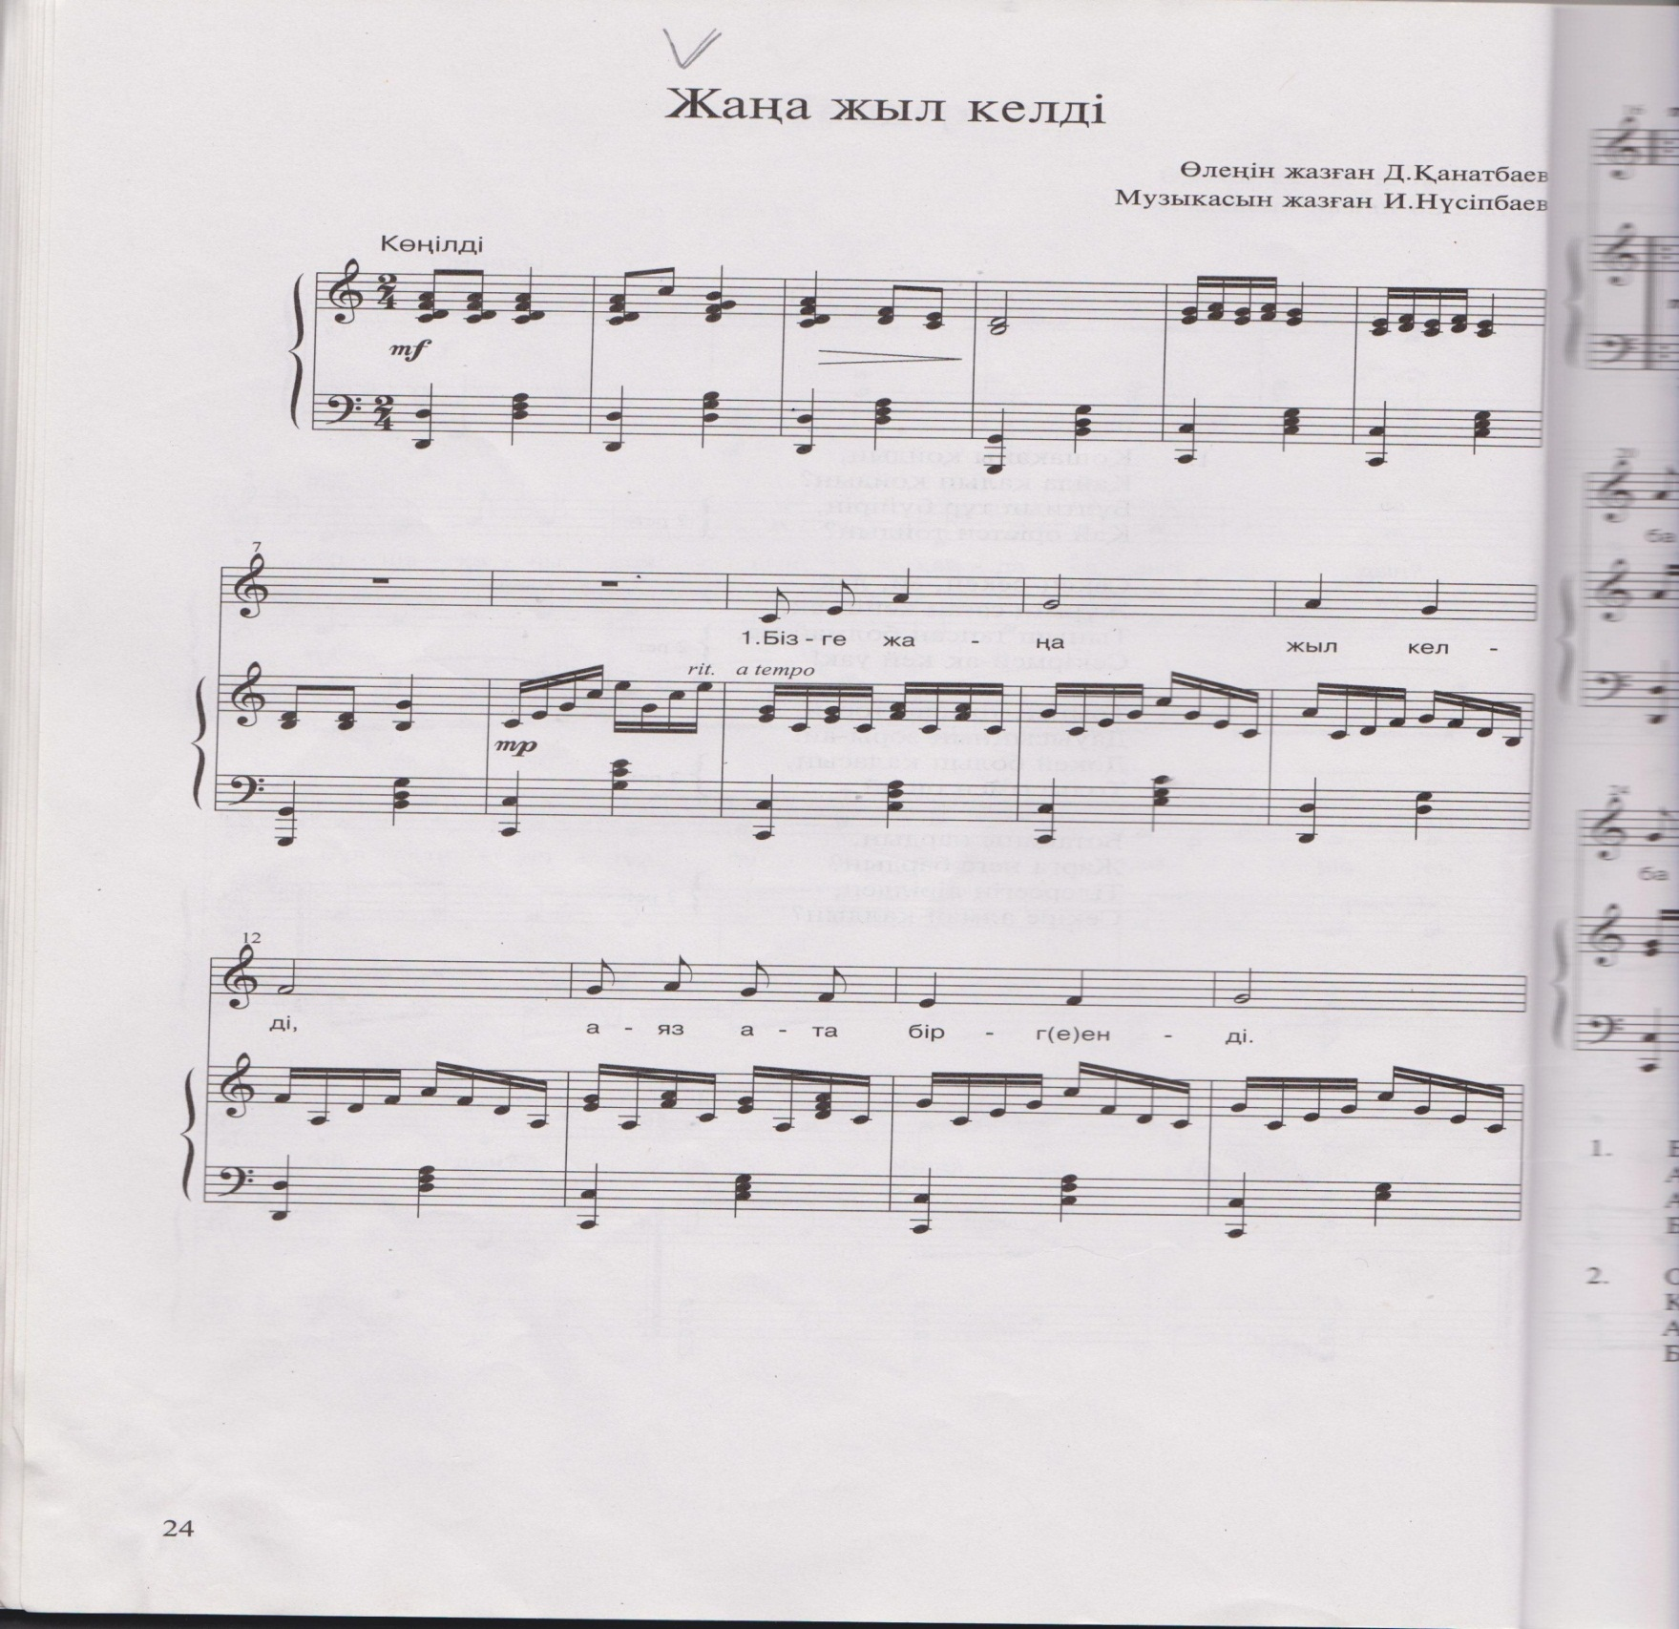
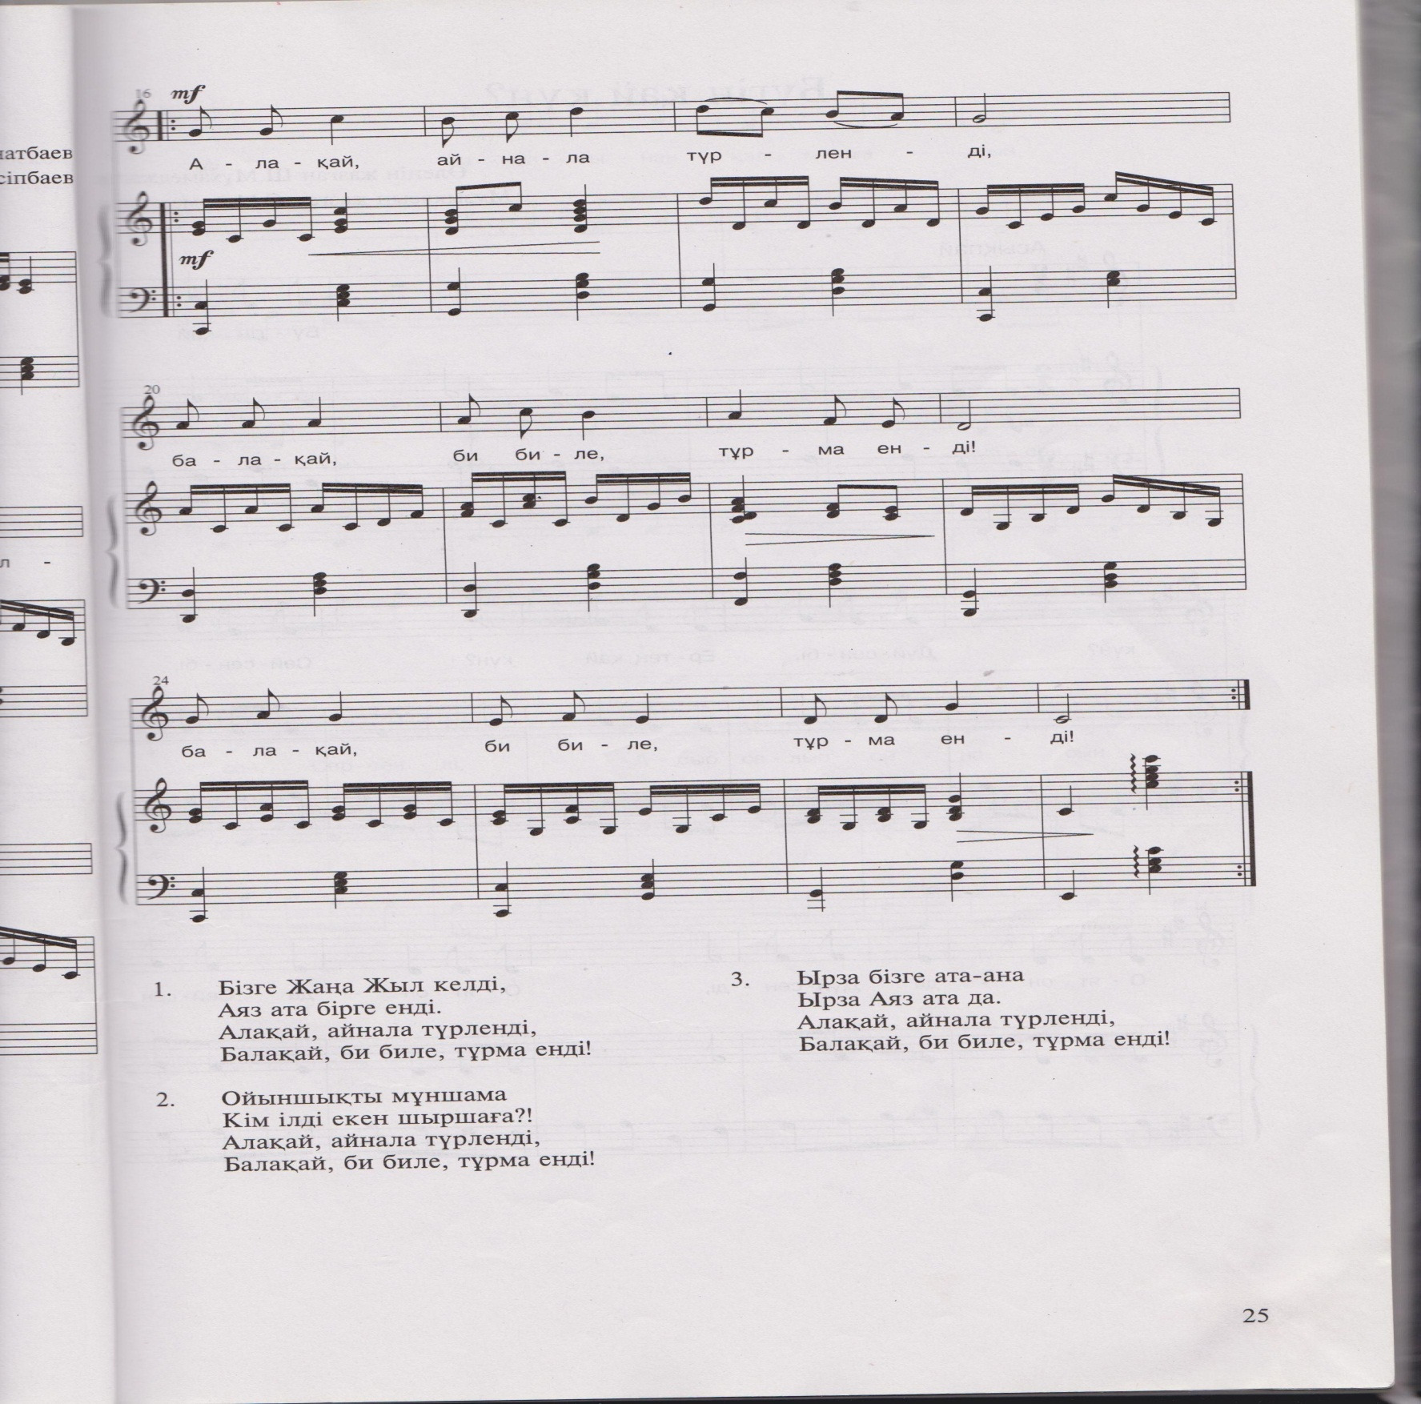

1. Бізге Жаңа жыл келді, 2. Ойыншықты мұншама
Аяз ата бірге енді. Кім ілді екен шыршаға?!
Алақай, айнала түрленді, Алақай, айнала түрленді,
Балақай, би биле, тұрма енді! Балақай, би биле, тұрма енді!

3. Ырза бізге ата-ана
Ырза Аяз ата да.
Алақай, айнала түрленді,
Балақай, би биле, тұрма енді!

«Ақша қар»
(Өлеңін жазған: Қ. Жәленова; музыкасын жазған: Е. Өміров)

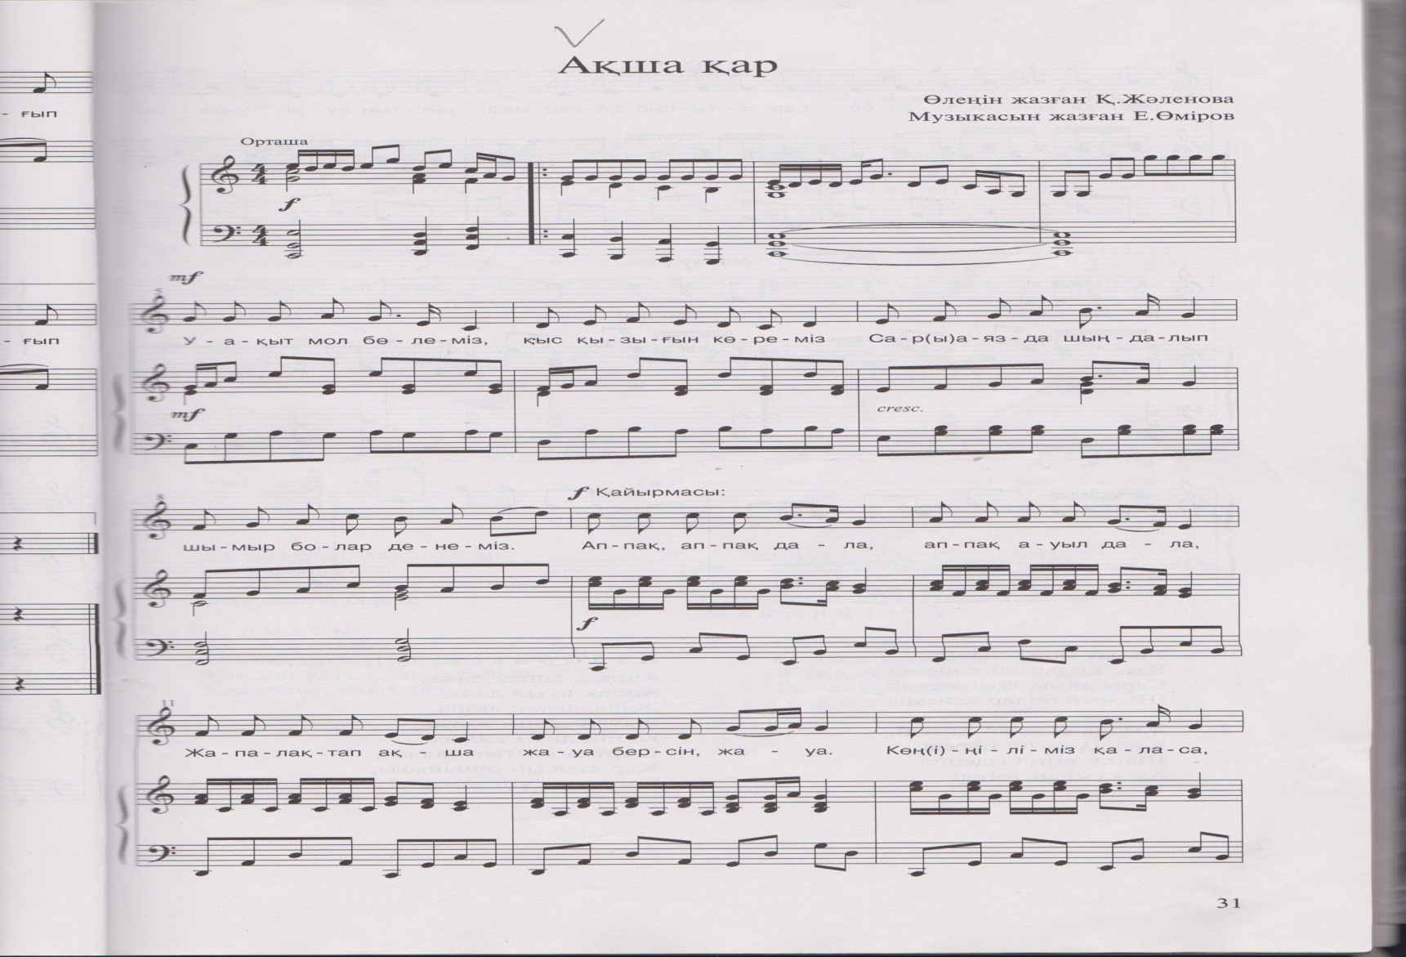
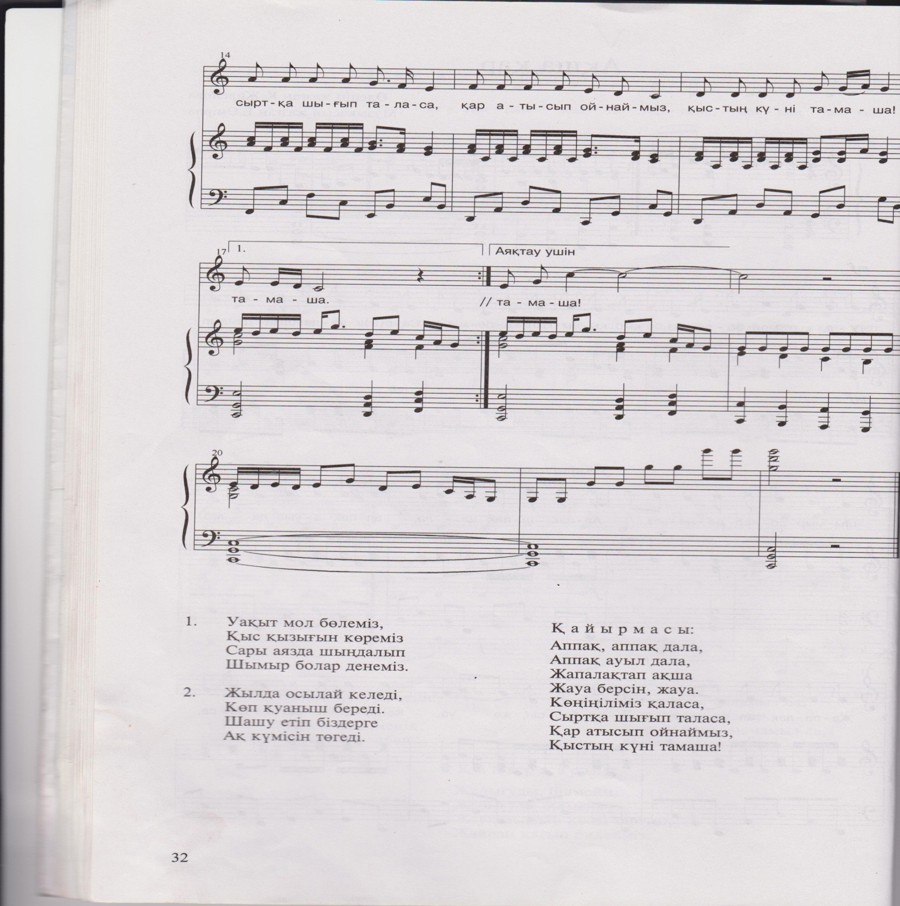

1. Уақыт мол бөлеміз, 2. Жылда осылай келеді,
Қыс қызығын көреміз Көп қуаныш береді.
Сары аязда шыңдалып Шашу етіп біздерге
Шымыр болар денеміз. Ақ күмісін төгеді.

Қайырмасы: Қайырмасы:
Аппақ, аппақ дала, Аппақ, аппақ дала,
Аппақ ауыл дала, Аппақ ауыл дала,
Жапалақтап ақша Жапалақтап ақша
Жауа берсін, жауа. Жауа берсін, жауа.
Көңіліміз қаласа, Көңіліміз қаласа,
Сыртқа шығып таласа, Сыртқа шығып таласа,
Қар атысып ойнаймыз, Қар атысып ойнаймыз,
Қыстың күні тамаша! Қыстың күні тамаша!

«БІЗДІ ҚОРШАҒАН ӘЛЕМ»

«Светофор – бағдаршам»
(Өлеңін жазған: С. Қалиев; музыкасын жазған: Ғ. Тамендаров)

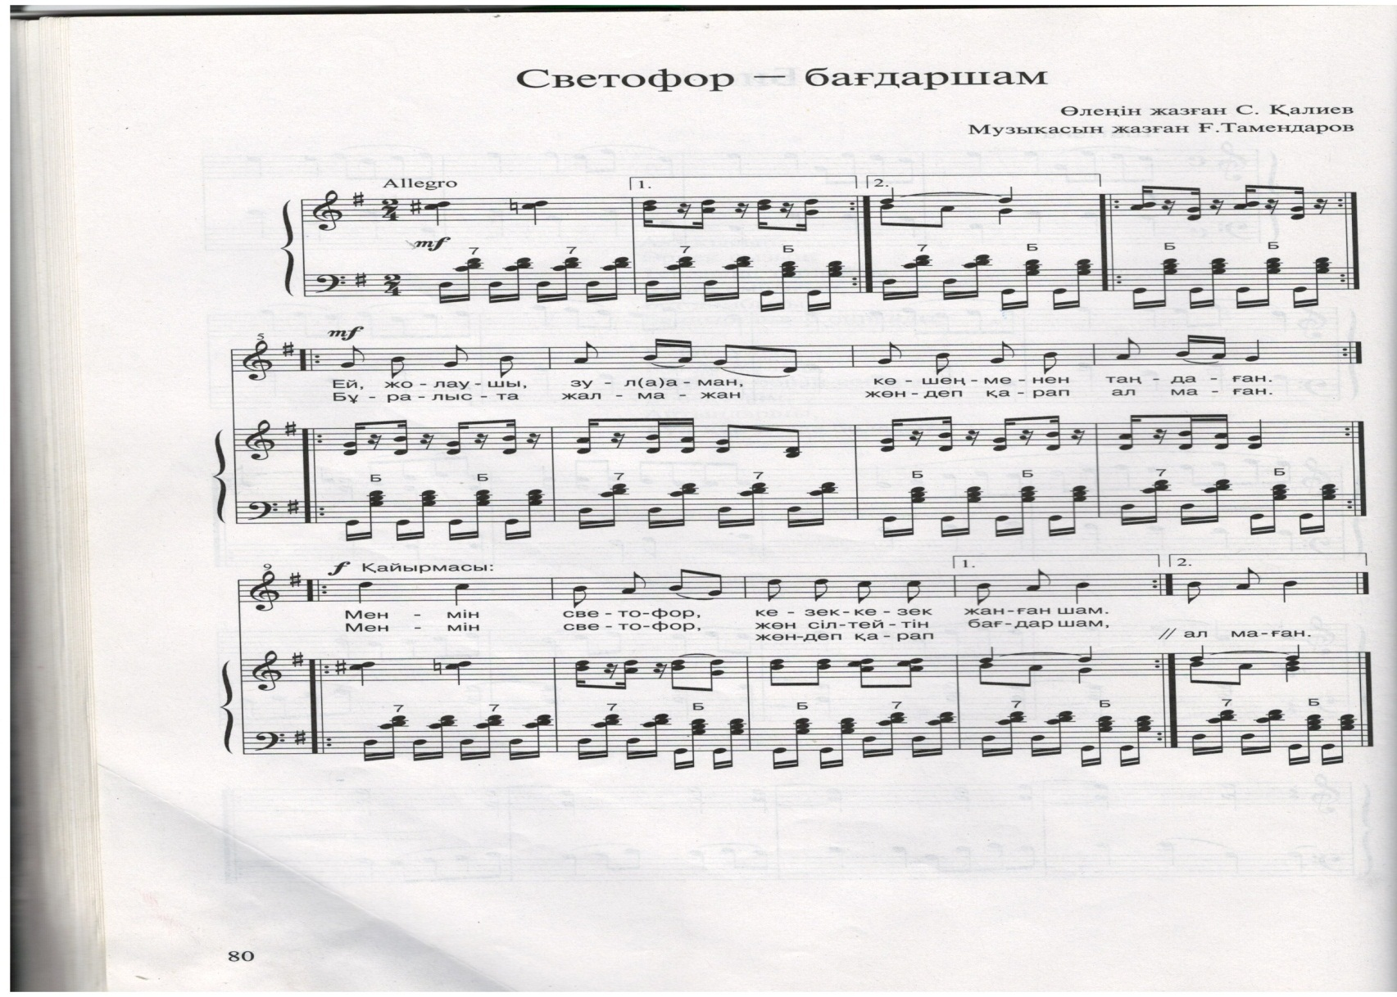

1. Ей, жолаушы, зула аман, 2. Сары шамым жанғанда,
Көшеңменен таңдаған. Аялдауға қамдан да,
Бұрылыста жалма-жан Қызыл шамым жанғанда,
Жөндеп қарап ал маған. Аялдап көз сал маңға.

Қайырмасы: Қайырмасы:
Менмін светофор, Менмін светофор,
Кезек-кезек жанған шам. Кезек-кезек жанған шам.
Менмін светофор, Менмін светофор,
Жөн сілтейтін бағдаршам, Жөн сілтейтін бағдаршам,
Жөндеп қарап ал маған. Аялдап көз сал маңға.
3. Сары шамым жанғанда,
Қозғалуға қамдан да,
Жасыл шамым жанғанда
Қарап қалма, самға алға.
Қайырмасы:
Менмін светофор,
Кезек-кезек жанған шам.
Менмін светофор,
Жөн сілтейтін бағдаршам,
Қарап қалма, самға алға.
«САЛТТАР МЕН ФОЛЬКЛОР»
«Наурыз біздің жаңа жыл»
(Өлеңі мен музыкасын жазған: Ж. Қалжанова)
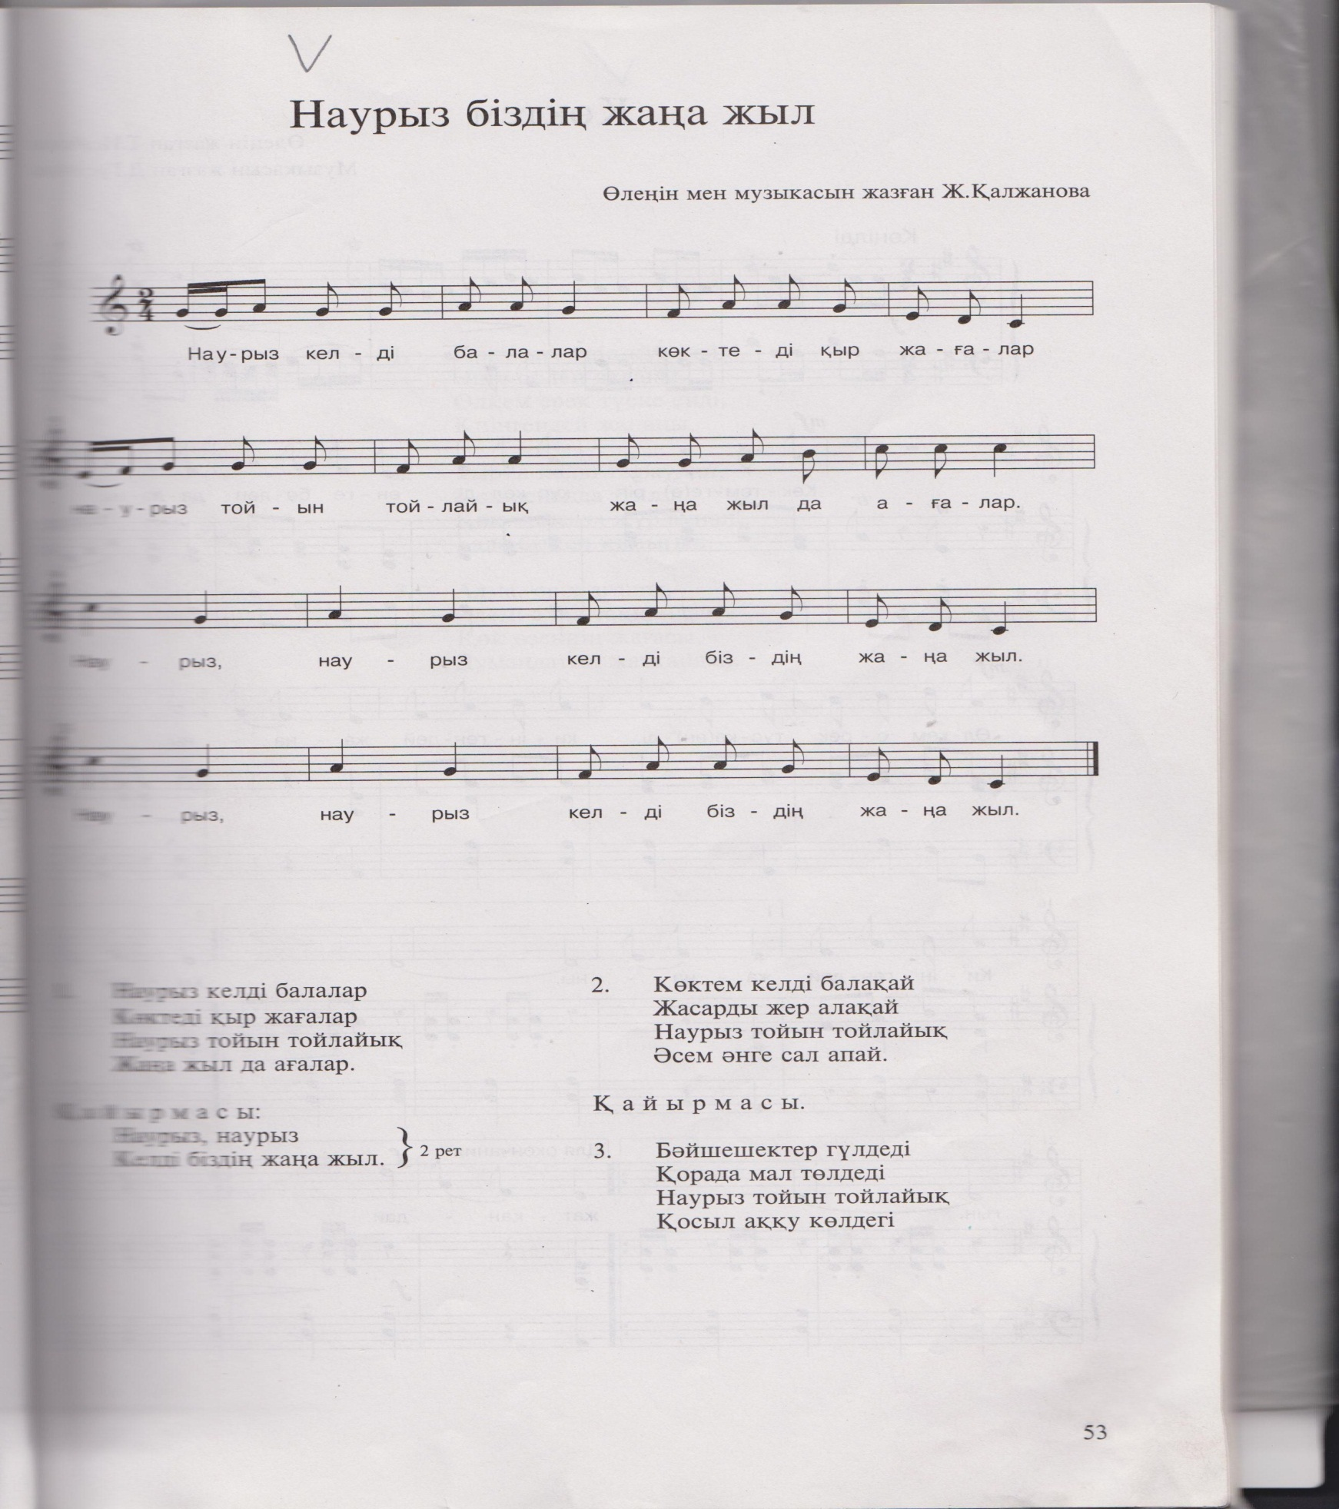

1. Наурыз келді балалар 2. Көктем келді балақай
Көктеді қыр жағалар Жасарды жер алақай
Наурыз тойын тойлайық Наурыз тойын тойлайық
Жаңа жылда ағалар Әсем әнге сал апай.

Қайырмасы: Қайырмасы:
Наурыз, наурыз Наурыз, наурыз
Келді біздің жаңа жыл. 2 рет Келді біздің жаңа жыл. 2 рет

3. Бәйшешектер гүлдеді
Қорада мал төлдеді
Наурыз тойын тойлайық
Қосыл аққу көлдегі.

Қайырмасы:
Наурыз, наурыз
Келді біздің жаңа жыл. 2 рет

«Домбыра сазы»
(Өлеңін жазған: Х. Талғаров, музыкасын жазған: И. Нүсіпбаев)

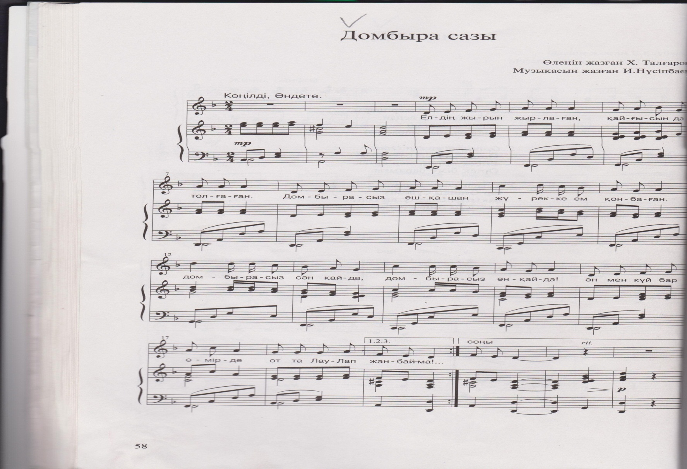

1.Елдің жырын жырлаған, 3.Абай, Жамбыл, Біржан сал
Қайғысында толғаған. Таң қалдырып ән салған.
Домбрасыз ешкашан, Жүрегіңді жандырған,
Жүрекке ем қонбаған. Естіген жан тамсанған.
Қайырмасы: Қайырмасы:
Домбырасыз сән қайда? Домбырасыз сән қайда?
Домбырасыз ән қайда? Домбырасыз ән қайда?
Ән мен күй бар өмірде, Ән мен күй бар өмірде,
Отта лаулап жанбай ма? Отта лаулап жанбай ма?

2.Құрманғазы, Тәттімбет,4. Домбырамен сөйлеген,
Домбырамен сайраған . Махаббаты халқымның.
Жүрекке от жақсын деп, Жігер беріп күй деген,
Елге күйін арнаған. Жарқырады алтын күн.

Қайырмасы: Қайырмасы:
Домбырасыз сән қайда? Домбырасыз сән қайда?
Домбырасыз ән қайда? Домбырасыз ән қайда?
Ән мен күй бар өмірде, Ән мен күй бар өмірде,
Отта лаулап жанбай ма? Отта лаулап жанбай ма?

«Көктем»
(Өлеңін жазған: Т. Исабеков; музыкасын жазған: Д. Гусинцов)

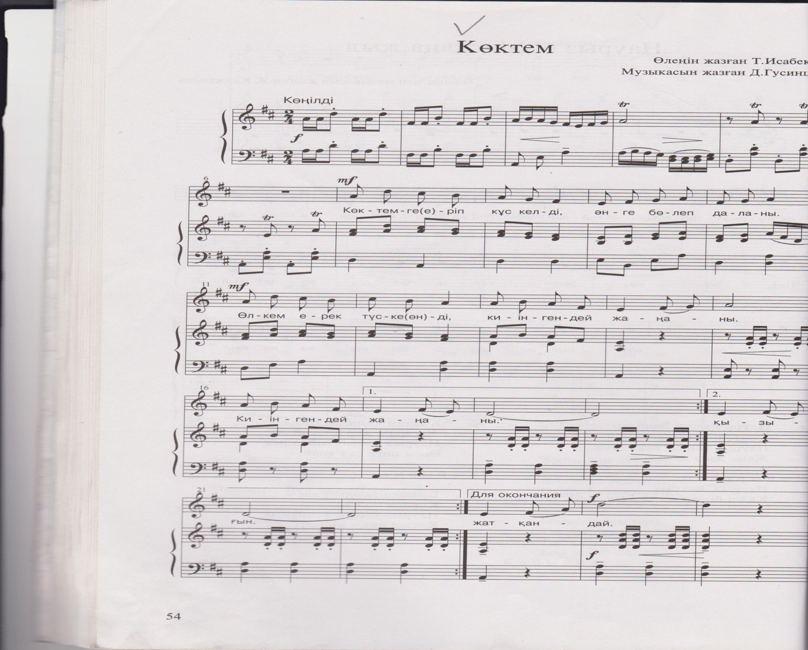

1. Көктемге еріп құс келді, 2. Тырна келді тыраулап,
Әнге бөлеп даланы. Көк аспанда тізіліп.
Өлкем ерек түске енді, Көк майсада жүр аунап,
Киінгендей жаңаны. Бала біткен қызығып.

3. Алма, өрік ағашы,
Әдемі алқа таққандай.
Көк өзеннің жағасы,
Думандатып жатқандай.

«Көктем»
(Өлеңін жазған: Ш. Ахметов; музыкасын жазған: Б. Ерзакович)

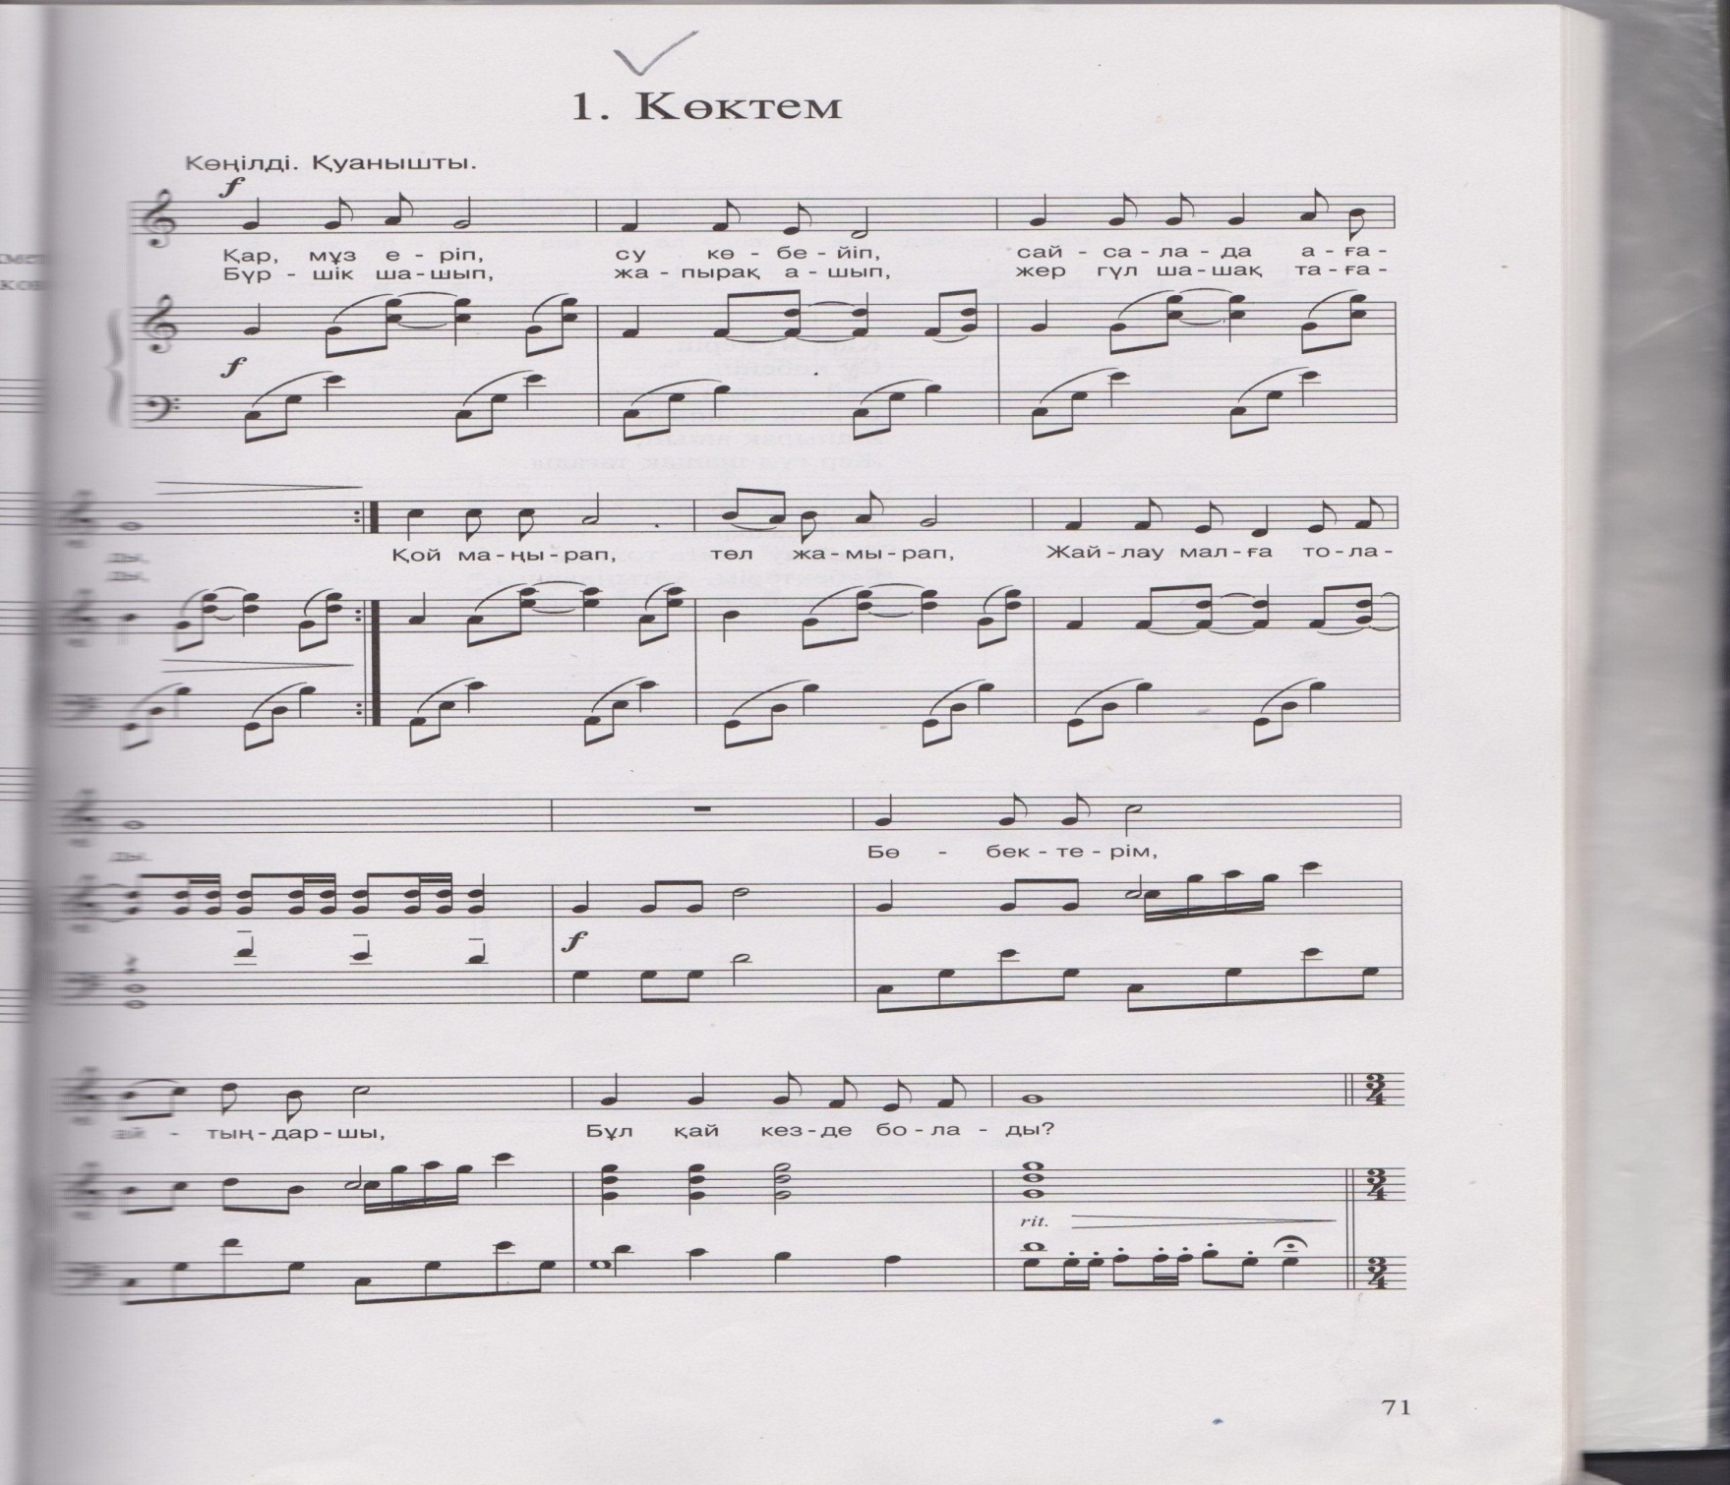

1. Қар, мұз еріп, 2. Қой маңырап,
Су көбейіп, Төл жамырап,
Сай-салада ағада, Жайлау малға толады.
Бүршік шашып, Бөбектерім,
Жапырақ ашып, Айтыңдаршы,
Жер гүл шашақ тағады. Бұл қай кезде болады?

«Кел, билейік!»
(Өлеңін жазған: М. Әлімбаев; музыкасын жазған: Б. Байқадамова)

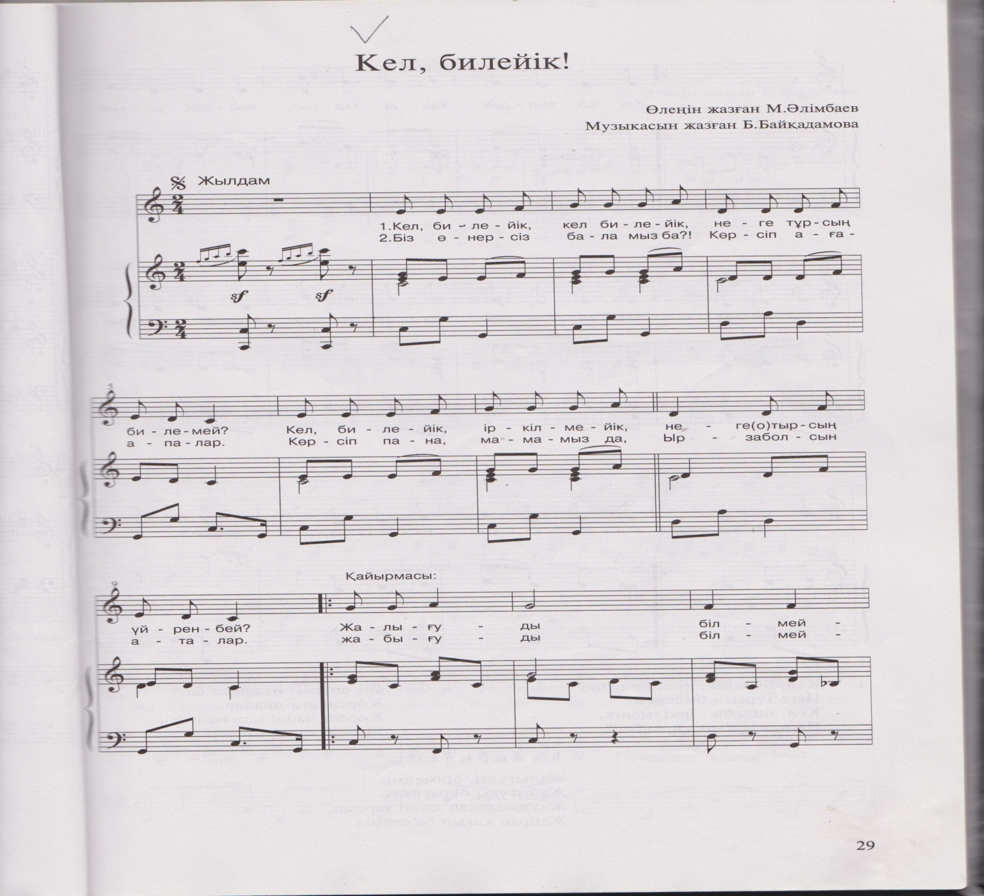
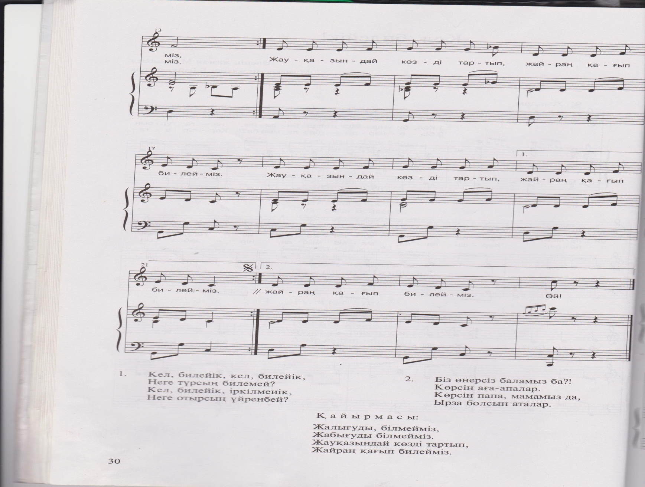
1. Кел, билейік, кел, билейік, 2. Біз өнерсізбаламыз ба?!
Неге тұрсың билемей? Көрсін аға-апалар.
Кел, билейік, іркілмейік, Көрсін папа, мамамыз да,
Неге отырсың үйренбей? Ырза болсын аталар.

Қайырмасы: Қайырмасы:
Жалығуды білмейміз, Жалығуды білмейміз,
Жабығуды білмейміз. Жабығуды білмейміз.
Жауқазындайкөзді тартып, Жауқазындайкөзді тартып,
Жайраң қағып билейміз. Жайраң қағып билейміз.

«БІЗ ЕҢБЕКҚОР БАЛАМЫЗ»
«Ана тілін сүйемін»
(Өлеңін жазған: Қ. Толыбаев; музыкасын жазған: И. Нүсіпбаев)

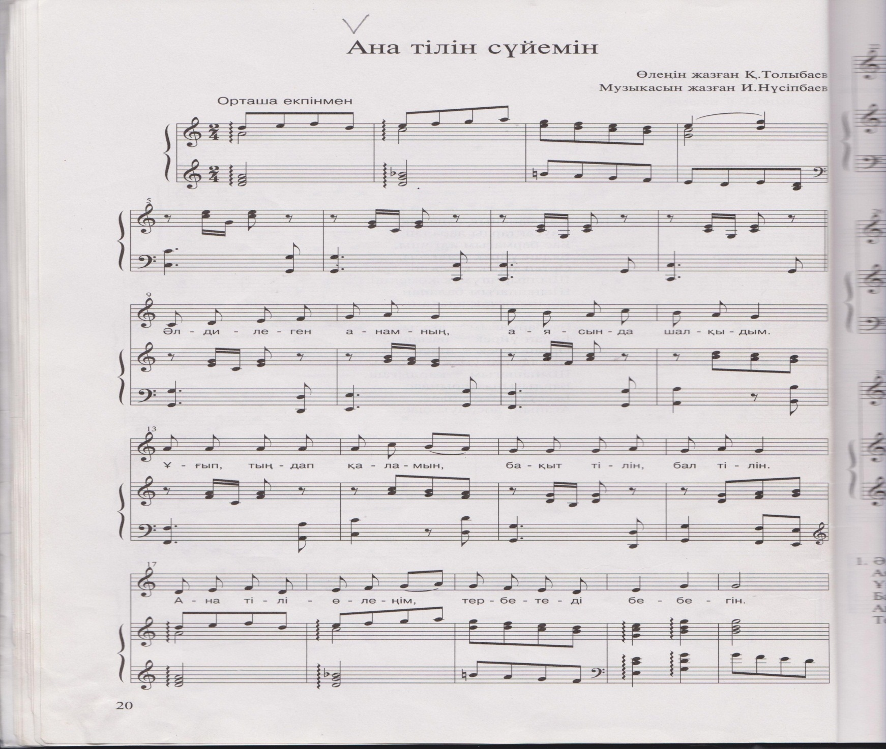

1. Әлдилеген анамның, 2. Ана тілі – ақылшым,
Аясында шалқыдым. Асыратын қиядан.
Ұғып, тыңдап қаламын, Сарқылмайтын асылым,
Бақыт тілін, бал тілін. Баулитұғын ұядан.
Ана тілі – өлеңім, Малтып жүріп тереңін,
Тербетеді бөбегін. Маржандарын теремін!

Қайырмасы: Қайырмасы:
«Ана тілін» қолтықтап, «Ана тілін» қолтықтап,
Мектебіме барамын. Мектебіме барамын.
Ана тілі – бал бұлақ Ана тілі – бал бұлақ
Сусындаймын қанамын. Сусындаймын қанамын.
Сүйенішім, тірегім – Сүйенішім, тірегім –
Ана тілін сүйемін. Ана тілін сүйемін.
«ӘРҚАШАН КҮН СӨНБЕСІН»
«Достық»
(Өлеңін жазған: Е. Елубаев; музыкасын жазған: И. Нүсіпбаев)

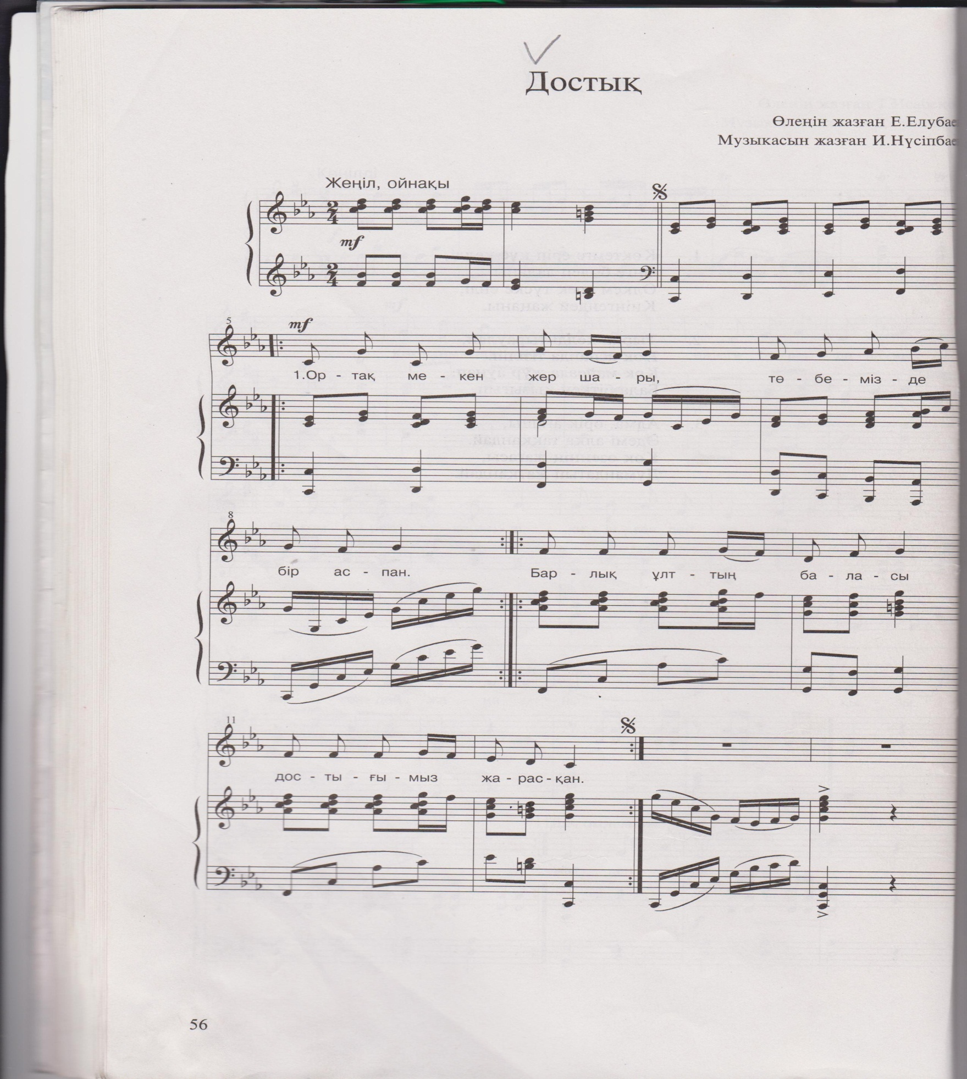

1. Ортақ мекен жер шары, 2. Ортақ бізге бір Отан,
Төбемізде бір аспан. Ортақ жердің байлығы.
Барлық ұлттың баласы Еңбек ортақ, жер ортақ
Бостығымыз жарасқан. Ортақ бізге барлығы.

3. Туыспыз біз бәріміз,
Бір отанды сүйеміз.
Бақытты елде туған соң,
Бақытты өмір сүреміз.

«Ағайынбыз бәріміз»
(Сөзін жазған: Ә. Дүйсенбиев; әнін жазған:М. Әубәкіров)

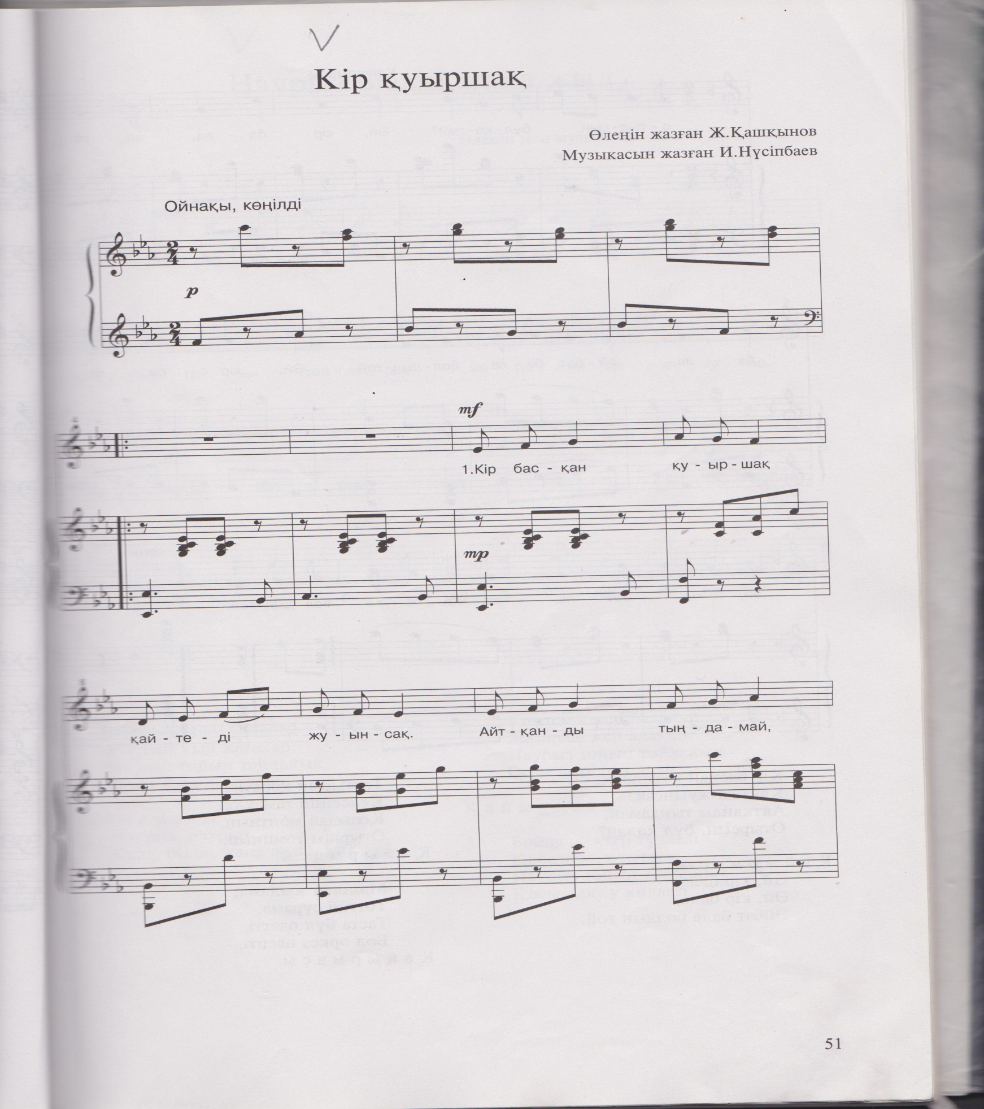

1. Жақсылыққа, бақытқа, 2. Ортақ болсын асқар тау,
Талпынған әр уақытта. Жеміс толы бақша-бау.
Бала біткен дос, бауыр, Болсын жер мен су да ортақ,
Болмасын еш тосқауыл. Болсын бізге ту да ортақ.
Қайырмасы: Қайырмасы:
Ақпыз, қара, сарымыз, Ақпыз, қара, сарымыз,
Ағайынбыз бәріміз. Ағайынбыз бәріміз.

«Ұланы еркін елімнің»
(Өлеңі мен музыкасын жазған: Т. Қоңырбаев)

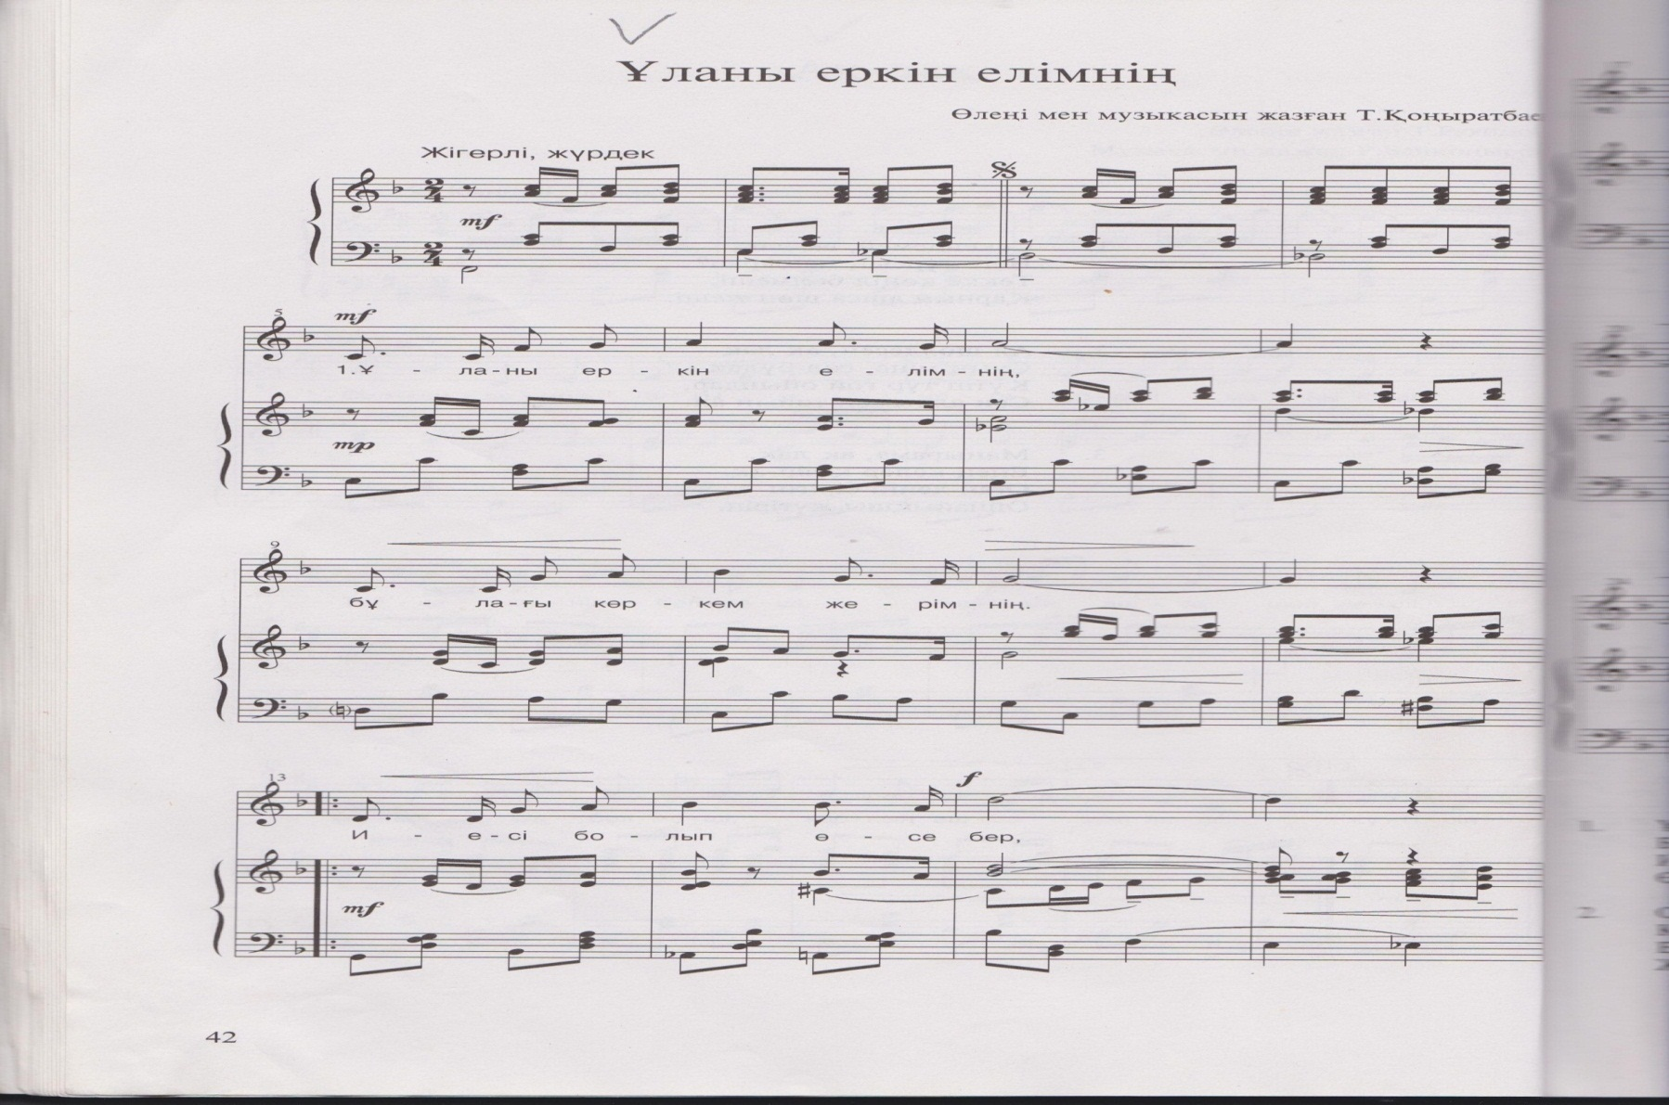
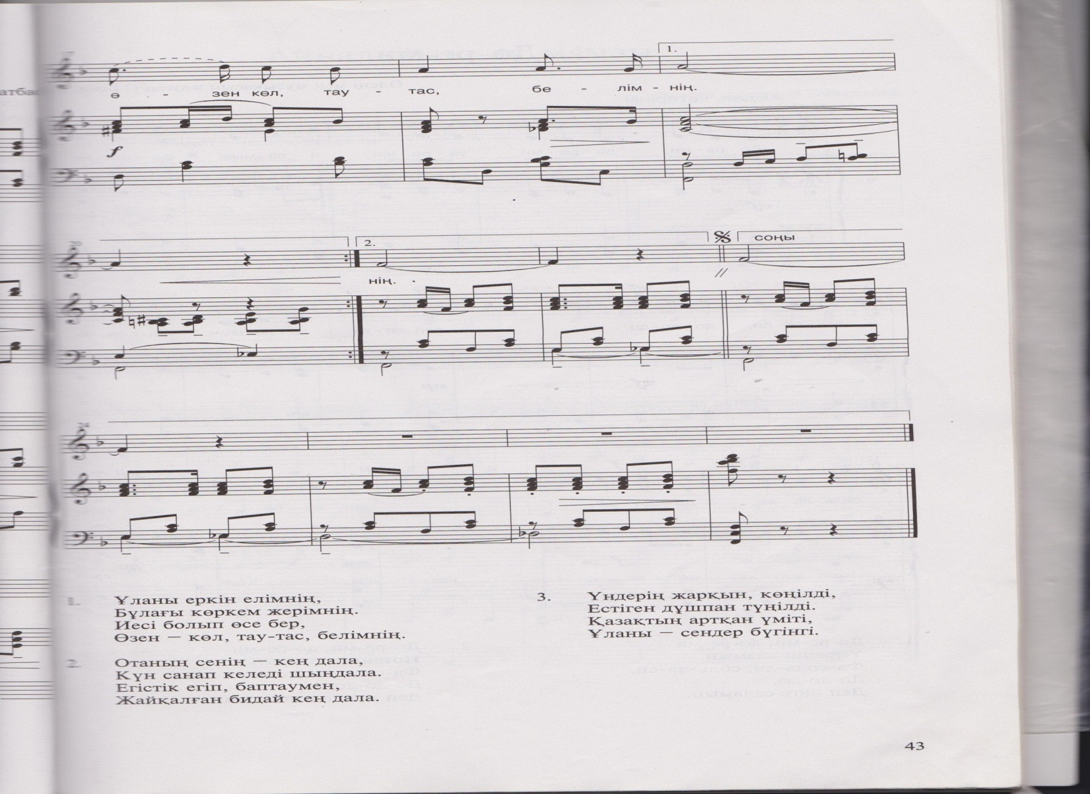

1. Ұланы еркін елімнің, 2. Отаның сенің – кең дала,
Бұлағы көркем жерімнің. Күн санап келеді шыңдала.
Иесі болып өсе бер, Егістік егіп, баптаумен,
Өзен-көл, тау-тас, белімнің. Жайқалған бидай кең дала.

3. Үндерің жарқын, көңілді,
Естіген дұшпан түңілді.
Қазақтың артқан үміті,
Ұланы – сендер бүгінгі.

«Жеңіс күнін тойлаймыз»
(Өлеңін жазған: И. Сапарбаев; музыкасын жазған: Ж. Тезекбаев)

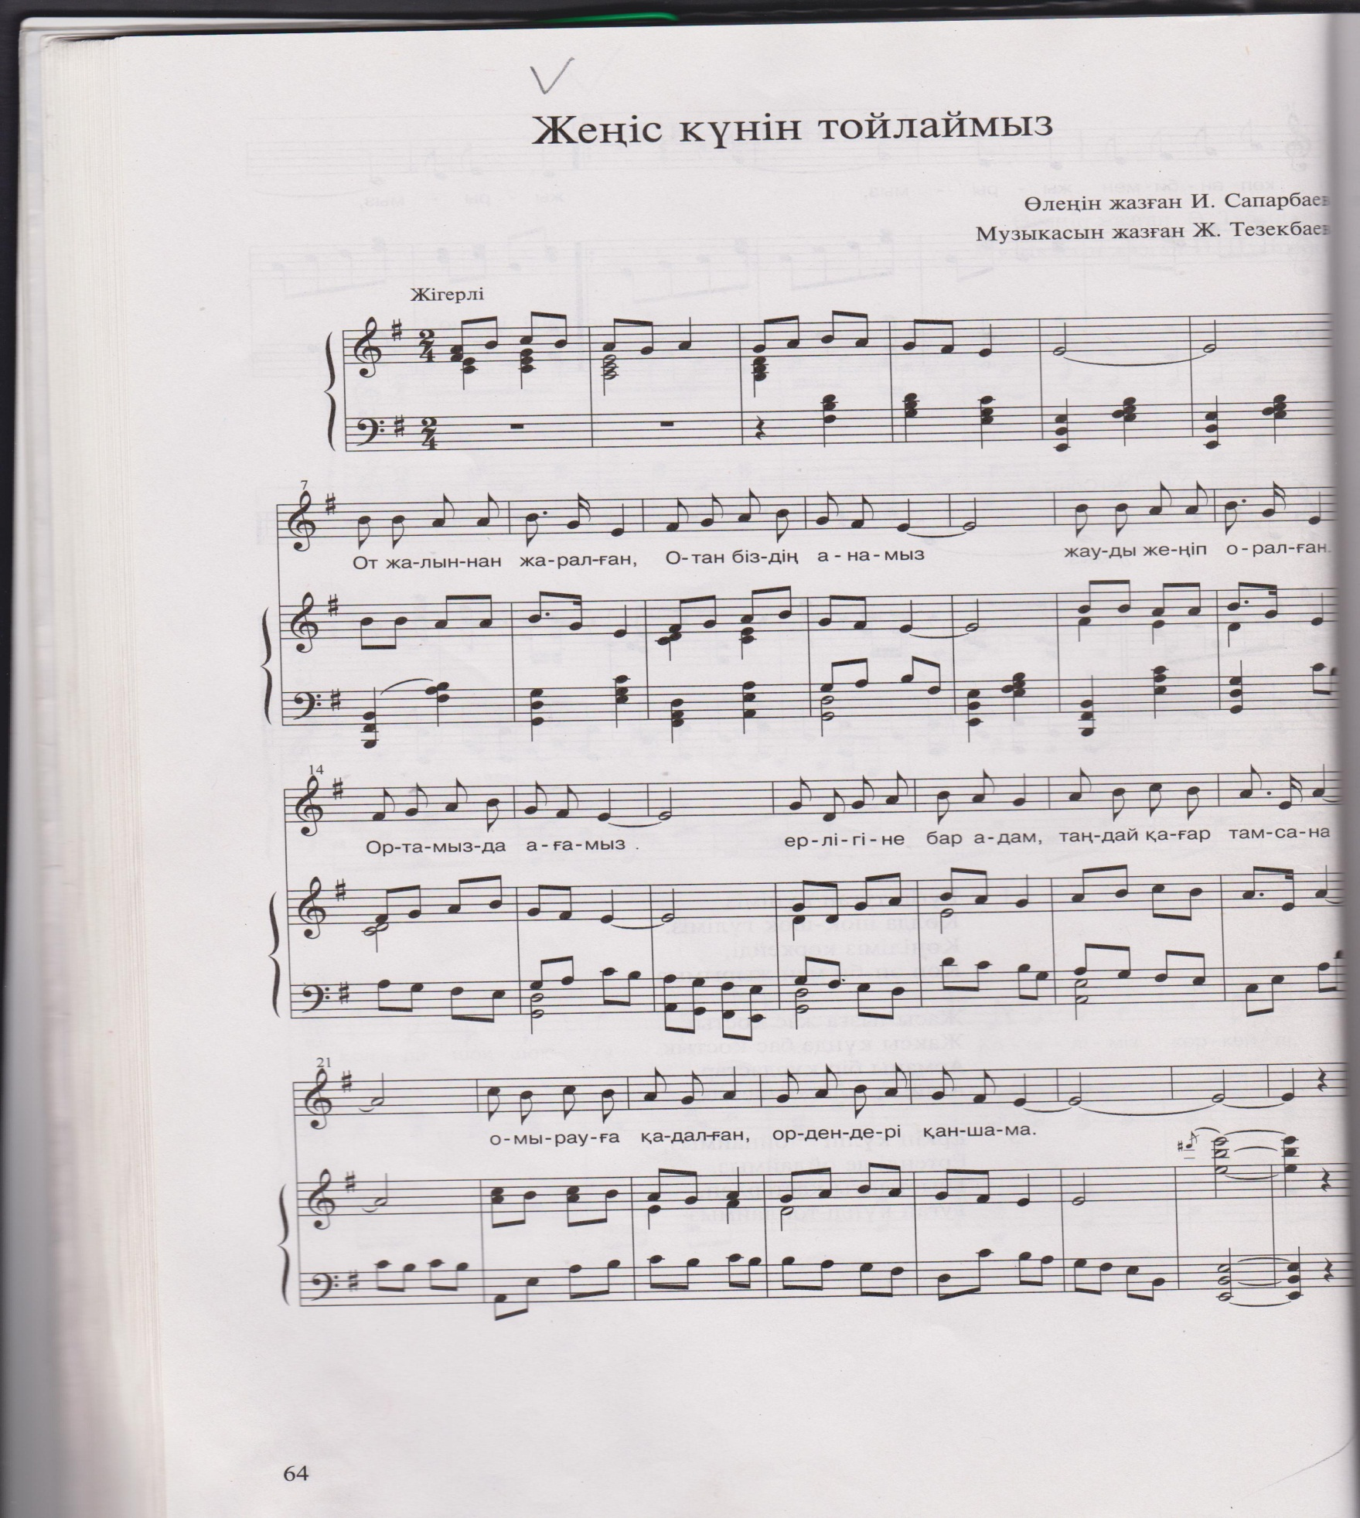

1. От жалыннан жаралған, 2.Айтқан сайын жақсы аға ,
Отан – біздің анамыз Әңгімеге тоймаймыз.
Жауды жеңіп оралған, Біздер бүгін бақшада
Ортамызда ағамыз. Жеңіс күнін тойлаймыз.

Қайырмасы: Қайырмасы:
Ерлігіне бір адам, Ерлігіне бір адам,
Таңдай қағар тамсана Таңдай қағар тамсана
Омырауға қадалған, Омырауға қадалған,
Ордендері қаншама. Ордендері қаншама.

«Жаз»
(Өлеңін жазған: Ш. Ахметов; музыкасын жазған: Б. Ерзакович)

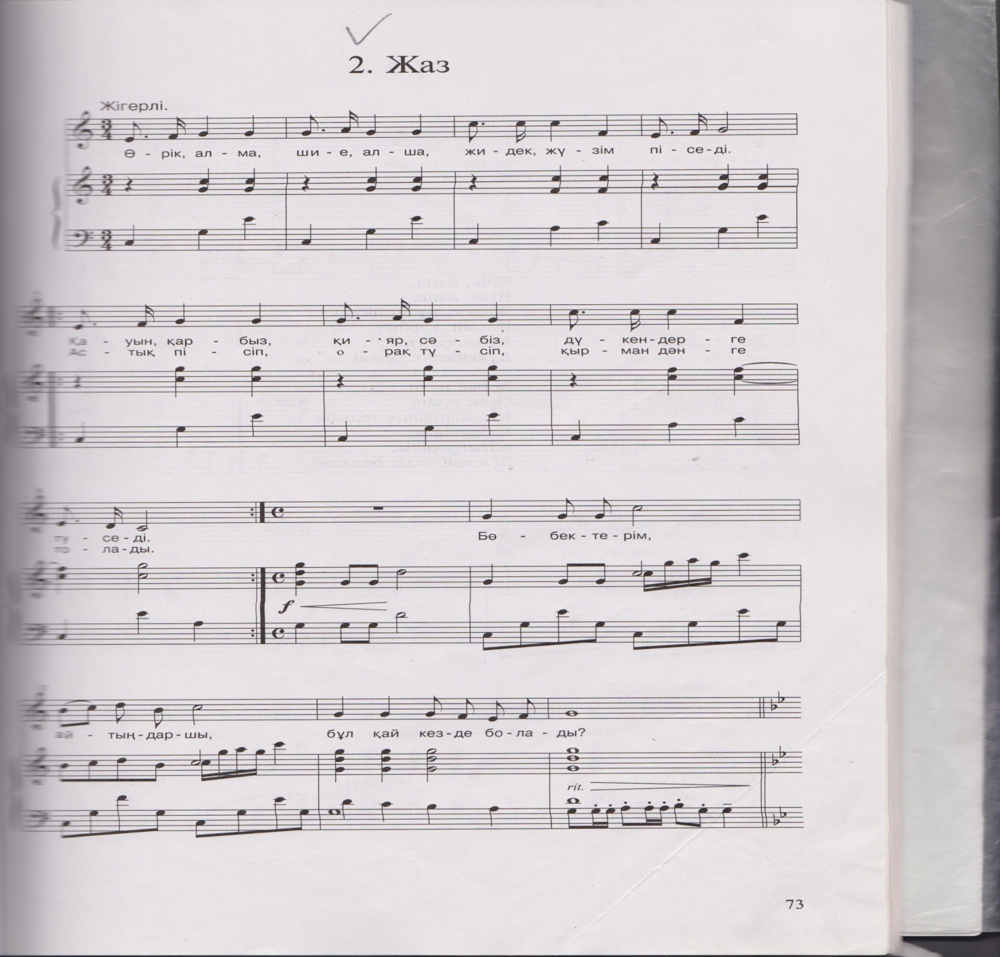

1. Өрік, алма, 2.Астық пісіп,
Шие, алша, Орақ түсіп,
Жидек, жүзім піседі. Қырман дәнге толады.
Қауын, қарбыз, Бөбектерім,
Қияр, сәбіз Айтыңдаршы,
Дүкендерге түседі Бұл қай кезде болады?

«Жан сырым»
(Өлеңін жазған: Х. Талғаров; музыкасын жазған: Е. Өміров)

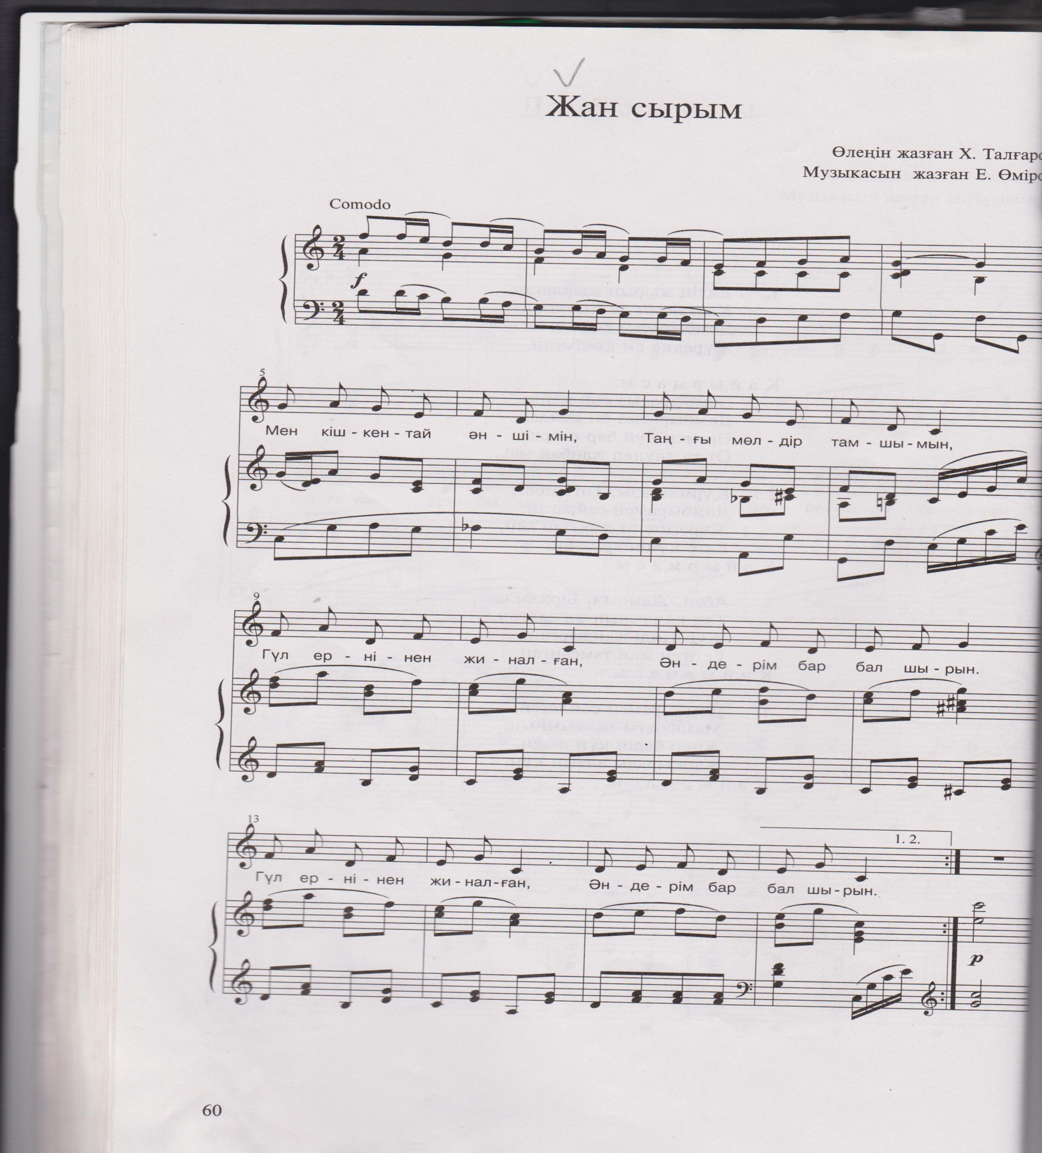

1. Мен кішкентай әншімін, 2. Тамсандырып ән салдым,
Таңғы мөлдір тамшымын, Естігенің тамсандың.
Гүл ернінен жиналған, Жүректерге жетсе деп,
Әндерім бар бал шырын. Айту үшін жан салдым.

3. Шындықты айтар әншімін,
Жайып салар бар шынын.
Жүрек тудай желбіреп,
Алаулайды жан сырым.
ҚОРЫТЫНДЫ

Музыкалық шығармашылық, әсіресе ән айту балалардың мәдениетін көтеруде маңызды рөл атқарады.
Ән бала өмірінде ерекше мәнге ие. Ән салу балалар үшін өте өзекті және маңызды, эстетикалық, қоғамдық және кәсіптік маңызы бар.
Балалар әндерінің образы нақтылықпен, поэзиялық мазмұнымен, образдылығымен, қарапайымдылығымен сипатталады.
Дәл осы шақта баланың музыкалық есту, ән сала білу, әншілік қабілетін тәрбиелеуге қолайлы, себебі баланың жасы неғұрлым жоғарылаған сайын, оның музыкалық қабілетін және эстетикалық тәрбиесін дамыту қиындайды.
Мектепке дейінгі жастағы балаларды ән айтуға үйрету үшін, әр баланың дауыс диапазоны анықталады, сондай-ақ әндік тұлғасы сақталады.
Әнді үйрену үш кезеңмен өтеді (әнмен таныстыру, әнді үйрену және бекіту).
Әнді таңдағанда балалардың жасын, олардың вокалдық мүмкіндіктерін, музыкалық даму деңгейін, әннің тәрбиелік бағытын ескеру қажет.
Осы жинақты мектепке дейінгі ұйымдардың тәрбиелеу-білім беру үдерісіне енгізу:
- білім беру үдерісінде "Музыка" ұйымдастырылған оқу қызметінің тиімділігін арттыруға;
- музыкалық жетекшілерінің оқу-тәрбие үрдісін ұйымдастыруда біліктілігін арттыруға;
- рухани-адамгершілік және әлеуметтік-мәдени құндылықтарға негізделген ұлттық салт-дәстүрлерді, сондай-ақ жалпы адамгершілік қағидалары мен нормаларын қалыптастыруға;
- балалар мен ересектер арасындағы бірлескен шығармашылық әрекетті жақсартуға;
- мектеп жасына дейінгі балалардың шығармашылық қабілеттерін жан-жақты дамытуға ықпал етеді.
Жинақ мектепке дейінгі ұйымдардың музыкалық жетекшілеріне және педагогтарына арналған. Педагогтың шығармашылық жұмысы өзін-өзі жетілдіруге, оның кәсіби құзыреттілігін көрсете білуіне ықпал етеді.

ПАЙДАЛАНЫЛҒАН ӘДЕБИЕТТЕР

- Қазақстан Республикасында білім беруді және ғылымды дамытудың 2016-2019 жылдарға арналған мемлекеттік бағдарламасы (ҚР Президентінің 2016 жылғы 1 наурыздағы №205 жарлығы)
- Қазақстан Республикасы Мектепке дейінгі тәрбие мен оқытудың мемлекеттік жалпыға міндетті стандарты 3.05.2016ж № 292;
- Мектепке дейінгі тәрбие мен оқытудың үлгілік оқу бағдарламасы (ҚР БҒМ 2016 жылғы 12 тамыздағы № 499 бұйрығы);
- Мектепке дейінгі тәрбие мен оқытудың үлгілік оқу бағдарламасына әдістемелік нұсқаулық. Астана, 2017 ж.;
- Мұзафар Әлімбаев «Ақ серек те көк серек» өлеңдер, ертегілер, жұмбақтар, жаңылтпаштар. – Алматы: Жалын, 1982 ж;
- Әбдірахман Асылбеков «Ай» өлеңдер жинағы, «Сын» баспасы, 1999 ж.
- Қадір Мырзалиев «Күміс қоңырау» 1985 ж.
- С. Г. Бәтібаева, Ф. М. Қоңыратбаева «ӘН-КҮЙ хрестоматия», «Алматыкітап» баспасы, 2009 ж.
- А. Маханбетова «Әнші болғым келеді», «Өнер» баспасы, 2012 ж.

МАЗМҰНЫ

1 | Түсіндерме жазба | 3
2 | Мектеп жасына дейінгі балаларды ән айтуға үйрету әдістемесі | 4
3 | Мектеп жасына дейінгі балалардың біліктері мен дағдыларының дамуына мониторигті ұйымдастыру және жүргізу | 9
4 | Балалар әндері | 11
5 | Қорытынды | 51
6 | Пайданаланылған әдебиеттер | 52
7 | Мазмұны | 53

Разработано на базе Республиканского центра «Дошкольное детство»
Министерства образования и науки Республики Казахстан

Рецензенты:
Байназарова Т.Б., к.п.н.
Ибраева А.А., музыкальный руководитель
Морозова Л.А., музыкальный руководитель

Сборник детских песен с методическими рекомендациями – Астана, 2017 г. – 148 с.

В сборнике представлены детские песни с методическими рекомендациями, с учетом сквозных тем для оказания методической помощи музыкальным руководителям и педагогам дошкольных организаций.

Сборник детских песен с методическими рекомендациями рассмотрен и рекомендован Научно-методическим советом Республиканского центра «Дошкольное детство» МОН РК (протокол № 4 от 6 апреля 2017 года).

Республиканский центр
«Дошкольное детство», 2017 г.

ПОЯСНИТЕЛЬНАЯ ЗАПИСКА

Дошкольный возраст – благоприятный период для формирования и развития творческих способностей детей дошкольного возраста.
Различные виды искусства, в том числе музыка, обладают специфическими средствами воздействия на человека. Современные научные исследования свидетельствуют о том, что развитие музыкальных способностей, формирование основ музыкальной культуры, т.е. музыкальное воспитание нужно начинать в дошкольном возрасте.
Основной формой музыкальной деятельности в дошкольных организациях является организованная учебная деятельность «Музыка» в образовательной области «Творчество», которая предусматривает слушание музыкальных произведений, обучение детей пению, музыкально - ритмическимдвижениям, танцам, музыкальным играм и хороводам, а также обучение их игре на детских музыкальных инструментах.
Перед музыкальным руководителем дошкольной организации стоит ответственная задача – научить детей любить песню, дать простейшие певческие навыки. С этой целью целесообразно тщательно продумать весь вокальный репертуар, который будет использован в работе с детьми дошкольного возраста, - и для слушания, и для разучивания.
Цель данного сборника: оказать методическую помощь музыкальным руководителям дошкольных организаций.
Задачи:
- подбор детских песен в соответствии со сквозными темами;
-развитие способностей, наклонностей и дарований в музыкальной деятельности на основе индивидуального подхода;
- воспитание у детей интереса к музыкальному творчеству, чувства прекрасного.
Сборник содержит следующие разделы:
- «Методика обучения пению детей дошкольного возраста»;
- «Организация и проведение мониторинга развития умений и навыков детей дошкольного возраста»;
- «Детские песни в соответствии со сквозными темами».
Данный сборник направлен в целом на повышение методического уровня музыкальных руководителей дошкольных организаций, в том числе при организации ими праздников, конкурсов детского творчества, а также развитие самостоятельной музыкальной деятельности дошкольников. Сборник окажет практическую помощь в подборке музыкального репертуара для разных возрастных групп, накопленного за последние годы в сфере дошкольного образования.
МЕТОДИКА ОБУЧЕНИЯ ПЕНИЮ
ДЕТЕЙ ДОШКОЛЬНОГО ВОЗРАСТА

Пение – основное средство музыкального воспитания. Оно наиболее близко и доступно детям. Дети любят петь. Исполняя песни, они глубже воспринимают музыку, активно выражают свои переживания и чувства.
Для воспитания и обучения детей в ДО должны быть созданы необходимые условия: организована предметно-пространственная развивающая среда в музыкальном зале и в группах.
Для усвоения содержания Типовой учебной программы дошкольного воспитания и обучения (далее – Типовая программа) музыкальному руководителю необходимо работать в тесном сотрудничестве с методистом, воспитателями и родителями, создав единую творческую команду.
Пение - это основной вид музыкальной деятельности детей дошкольного возраста. Петь могут и хотят все дети, начиная с двухлетнего возраста. Прежде, чем разучивать с детьми песню, музыкальный руководитель поет ее детям, а дети слушают. Например, если педагог исполнит песню перед началом пения детей, то они будут стремиться к подражанию, воспримут произведение в целом, в результате лучше его исполнят. Предварительное слушание песни, ее мелодии создает общее настроение, помогает ребенку правильно взять первый звук. Педагог вместе с детьмиопределяют характер песни, количество частей, обращает внимание на самые яркие особенности. Данный методический прием проводится с целью обогащения детей музыкальными впечатлениями, накопления и расширения их музыкального опыта. Такая методика работы направлена на то, чтобы как можно лучше развить в детях самодеятельность, активность, инициативу, осознанность в восприятии и исполнении музыкального произведения.
Методика разучивания песни предполагает три этапа:
1.Ознакомление с песней. Цель – заинтересовать ребенка, раскрыть содержание песни. На данном этапе используются методы и приемы, связанные с восприятием музыки – эмоциональный настрой (беседа, сюрпризный момент, загадка и др.), выразительное и качественное исполнение песни целиком (слуховая наглядность), беседа о прослушанной музыке: определение ее настроения, характера образа, некоторых средств выразительности, пояснения незнакомых слов и явлений.
2.Разучивание песни. На этом этапе проводится основная работа по обучению певческим умениям и навыкам – уделяется внимание дыханию, звукообразованию, дикции. Песня разучивается по фразам, текст вместе с музыкой, поскольку слова и музыка песни должны составлять в сознании ребенка смысловое и образное единство.
3.Закрепление песни. Ведется работа над выразительным исполнением, оттачиваются необходимые навыки исполнения. На этом этапе желательно разнообразить формы исполнения песни, чтобы избежать утомления и удержать интерес детей в работе с песней:исполнение песни по группам (мальчики – девочки), исполнение соло, исполнение с движениями, инсценировка, оркестровка, использование других атрибутов, исполнение знакомых песен в контексте сюжетно-ролевой игры – «Концерт» и т.п.
Песни исполняются всей группой, подгруппами, индивидуально, по ролям, по музыкальным фразам, по куплетам поочередно, каждой подгруппой и т.д.
Добиваясь интонационно и ритмически точного исполнения мелодии, педагог всегда должен обращать внимание на трудные мотивы, фразы и работать над ними. Часто перед исполнением песни он дает тонику на инструменте для ладовой настройки.
Выбирая песни, необходимо учитывать возраст детей, их вокальные возможности, уровень музыкального развития, а также воспитательную направленность содержания песен.
Особенности детского певческого голоса.
Голосовой аппарат ребёнка отличается от голосового аппарата взрослого тем, что он очень хрупкий, нежный, непрерывно растёт в соответствии с развитием всего организма ребёнка. У детей грудной резонатор слабо развит, преобладает головной. Поэтому детский голос не сильный, но звонкий.
Диапазон (объём голоса от нижнего звука до верхнего) у дошкольников очень небольшой. Основные звуки, на которых построены мелодии большинства песен для детей дошкольного возраста, соответствуют диапазону их голоса. В некоторых песнях встречаются звуки, не соответствующие диапазону голоса детей данного возраста, но они являются проходящими.
Основные певческие навыки.
Для того, чтобы обучать детей правильному пению, следует соблюдать певческую установку.
Певческая установка - это правильное положение корпуса при пении, от которого в большой степени зависит качество звука и дыхания. При обучении детей пению надо следить за тем, как дети сидят, стоят, держат голову, корпус, как открывают рот.
В детском саду детей обучают простейшим певческим навыкам:
- правильному звукообразованию;
- правильному дыханию;
- хорошей дикции;
- чистоте интонации;
- ансамблю - стройному, согласованному пению.
Остановимся на каждом из этих певческих навыков более подробно.
Звукообразование - это способ извлечения звука. Дети должны петь естественным высоким светлым звуком, без крика и напряжения. Очень важен пример - педагогу также следует петь высоко, поскольку дети начинают подражать ему и петь в более высоком регистре.
Звукообразование может быть протяжным, напевным, а бывает отрывистым. Дошкольникам свойственно отрывистое звукообразование, поэтому, начиная с самой младшей группы, надо учить детей тянуть звуки, протягивать концы музыкальных фраз. Очень хорошо петь народные песни и попевки, так как для них характерно преобладание гласных звуков, способствующих большей протяженности звучания. Развитию протяжного звукообразования помогает пение песен, написанных в умеренном и медленном темпах.
Дошкольникам, особенно младшим, свойственно произносить слова говорком. Поэтому с ними особенно важно делать упражнения по протяжному пропеванию гласных и четкому произношению согласных звуков.
Дыхание. В пении большое значение имеет дыхание. Никаких специальных дыхательных упражнений с детьми дошкольного возраста на организованной учебной деятельности по музыке не проводится. Они имеют место на ежедневной утренней гимнастике.
На ОУД «Музыка» дыхание детей укрепляется и углубляется при помощи пения; музыкальный руководитель следит за тем, чтобы дети брали дыхание перед началом пения и между музыкальными фразами, а не посередине слова.
Некоторые дети дышат прерывисто не потому, что у них короткое дыхание, а оттого что не умеют им управлять. Достаточно музыкальному руководителю, воспитателю показать, как надо петь, не прерывая дыхания, где его брать, и ребенок легко справляется с этим.
Чтобы помочь детям научиться брать дыхание, на первых порах исполняются песни с короткими музыкальными фразами. В старших группах и классах (группах) предшкольной подготовки этому помогает пение песен по фразам (цепочкой).От правильного дыхания зависит: чистота интонации, правильная фразировка, выразительность исполнения, слитность звучания. При обучении детей пению педагог не объясняет им всю сложность дыхания, а показывает наглядно, как надо дышать в процессе исполнения, следит, чтобы дети при вдохе не поднимали плеч, чтобы он был бесшумным, спокойным, подводит их к медленному выдоху, умению брать дыхание в зависимости от строения фразы песни, предложения.
Дикция. Выразительность исполнения песни зависит не только от интонационно точного пения мелодии, но и от правильности и ясности произношения слов (дикции). От дикции поющих часто зависит и качество звучания мелодии. При недостаточной ясности и четкости произношения слов пение становится вялым, бесцветным: в нем отсутствуют протяжность, выразительность звука. Однако от чрезмерного подчеркивания текста появляется излишнее напряжение, крикливость.
Музыкальному руководителю следует научить детей певческой дикции, объяснить им, что надо так спеть песню, чтобы слушатели могли понять, о чем поется, показать, как произносить отдельные слова, фразы. Работа над дикцией связана со всей работой по развитию речи в детском саду. Слова состоят из сочетания гласных и согласных звуков. При произношении слов в пении особое значение имеет звучание гласных (а, о, у, э, и, ы) - протяженность пропевания их является основой пения. Но для ясности дикции надо следить также и за четким произношением согласных. Если в пении согласные произносятся вяло и недостаточно ясно, то пение становится невыразительным, недоходчивым.
Условием хорошей дикции, выразительного пения является понимание детьми смысла слов, музыкального образа песни. Фразировка в песне определяется содержанием в его словесном и мелодическом выражении.
Правильному произношению слов способствуют:
- выразительное чтение педагогом текста песни в процессе ее разучивания (применяется во всех группах);
- коллективное пропевание текста нараспев, негромко, на высоком звучании, в умеренном темпе, так, чтобы все слова звучали ясно, выразительно.
Чистота вокальной интонации - это интонационно точное воспроизведение мелодии. Чистота интонации зависит от степени развитости музыкального слуха и от объема слуховых представлений. Для достижения чистой интонации огромное значение имеет правильное дыхание, умение сосредоточиться на мелодии, различать и воспроизводить голосом звуки разной высоты.
В каждой возрастной группе встречаются дети, поющие фальшиво. Причины этого различны: у одних - не в порядке голосовой аппарат, другие - плохо слышат после перенесенных инфекционных заболеваний, третьи - застенчивы, четвертые - не обладают устойчивым вниманием. Часто у детей бывает слабо развит музыкальный слух, голос (маленький диапазон). Некоторым детям мешают нарушения в артикуляционном аппарате, неумении извлечь звук.
Чистота интонации зависит также от музыкального окружения ребенка.
Для достижения чистоты интонации необходимо:
- выбирать песни, удобные по диапазону для данной группы детей, с короткими фразами, между которыми можно брать дыхание;
- давать детям слушать песни в хорошем исполнении взрослых и детей;
- систематически повторять с детьми разученные песни и при этом петь их без инструментального сопровождения;
- петь детям не только всем вместе, но и небольшими подгруппами и по одному, тогда дети лучше слышат себя и друг друга;
- вырабатывать у детей умение себя слушать, осознавать качество своего исполнения;
- фальшиво поющим детям уделять особое внимание; для этого их лучше размещать на музыкальных занятиях так, чтобы они сидели ближе к музыкальному руководителю, лучше слышали его исполнение, наблюдали за его артикуляцией, слышали чисто поющих детей, сидящих сзади (в работе с такими детьми полезно отмечать, поощрять каждое достижение);
- транспонировать мелодию в ту тональность, в которой детям удобно петь, и постепенно, по полутонам, довести ее до нужного уровня.
Ансамбль. Стройное, чистое, согласованное пение в унисон закладывает основы ансамбля - целостности, слитности звучания. В пении хором необходимо приучать детей слушать себя и других и сливаться с общим пением, следить, чтобы ни один голос не выделялся. Это достигается добросовестным и кропотливым разучиванием песни, слушанием хорошо поющих детей, вниманием педагога к тому, чтобы дети одновременно по его знаку вступали, выдерживали общий темп, вместе начинали и заканчивали пение фраз.
Большое влияние на стройность и согласованность пения оказывает объединяющее детей настроение. Чувство ансамбля вырабатывается постепенно. Уже на занятиях с детьми младшей группы музыкальный руководитель должен обучать детей простейшим умениям: петь, не отставая, и не опережая друг друга, не выкрикивать отдельных слов песни.
Для того чтобы научить детей стройному согласованному пению, необходимо прежде всего перед началом пения сконцентрировать внимание детей. Если в песне есть фортепианное вступление, музыкальный руководитель подает знак - взмах рукой или кивок головой, чтобы дети начали петь одновременно, тотчас же после сыгранного вступления. Если такого вступления нет, то рекомендуется проиграть начало песни (запев, первую музыкальную фразу), а иногда и всю песню.
Bсe певческие навыки (звукообразование, дикция, дыхание, чистота интонации, чувство ансамбля) тесно связаны между собой. Работа над ними ведется одновременно с выделением какого-либо одного навыка. Выразительное пение это еще и положительное эмоционально-оценочное отношение к музыке и к певческой деятельности, проявляющееся в эмоциональной отзывчивости, осознанности, искренности и непосредственности исполнения.
Таким образом, планомерное вокальное воспитание оказывает благоприятное влияние на физическое здоровье детей, упражняет и развивает их дыхательную систему, оказывает положительное воздействие на формировании речи, которая является основой мышления. В пении успешно формируется весь комплекс музыкальных способностей: эмоциональная отзывчивость на музыку, музыкально-слуховые представления, чувство ритма. Приобщение детей к песне имеет большое значение и для их умственного и нравственного развития.

ОРГАНИЗАЦИЯ И ПРОВЕДЕНИЕ МОНИТОРИНГА РАЗВИТИЯ УМЕНИЙ И НАВЫКОВ ДЕТЕЙ ДОШКОЛЬНОГО ВОЗРАСТА

Одной из основных задач ГПРОН в сфере дошкольного образования является совершенствование системы индикаторов по отслеживанию развития умений и навыков детей дошкольного возраста.
Отслеживание развития умений и навыков детей по усвоению содержания Типовой программы осуществляется в ходе диагностики, которая будет проводиться в начале, середине и в конце учебного года:
- стартовый – 1-10 сентября;
- промежуточный – 10-20 января;
- итоговый – 20-30 мая.
В процессе пения у детей развиваются музыкальные способности: музыкальный слух, память, чувство ритма.
Пение способствует развитию речи. Слова выговариваются протяжно, нараспев, что помогает четкому произношению отдельных звуков и слогов.
Пение объединяет детей общим настроением, они приучаются к совместным действиям.
В соответствии с требованиями ГОСДВО, отслеживание достижений ребенка в соответствии с возрастом предполагает наличие 3-х уровней:
1-уровень – ребенок воспроизводит те или иные действие и знания;
2-уровень – ребенок понимает, что делает, владеет определенным запасом знаний;
3-уровень – ребенок применяет то, что он знает и умеет, самостоятельно и творчески использует знания.
Результаты заполняются в Листах наблюдений. На основании полученных данных заполняется Индивидуальная карта развития ребенка.
Песенный репертуар и требования к его подбору.
При выборе песен музыкальный руководитель преследует, прежде всего, воспитательные и образовательные задачи, чтобы вызвать у детей любовь к Родине, природе, родителям, детскому саду и т.д. Одновременно педагог учитывает те вокальные навыки, которые можно привить при помощи той или иной песни.
Выбирая песню, надо исходить не только из содержания литературного текста, но принимать во внимание характер и строение мелодии, доступность ее для данной группы детей.
Необходимо учитывать и общее музыкальное развитие детей. Песни, которые предлагаются детям во всех группах, должны быть выокохудожественными, познавательными в отношении содержания текста. Мелодии песен должны быть простые, яркие и разнообразные по характеру, соответствовать вокальным возможностям детей с точки зрения диапазона. Тематика песен должна быть разнообразной, близкой и понятной детям.
При обучении пению особое внимание уделяется формированию вокально-хоровых навыков дошкольников. Важно учить детей уже в раннем возрасте соблюдать певческую установку – правильное положение корпуса во время пения: необходимо сидеть, располагая ноги под прямым углом к полу, руки – на коленях, голова – прямо.
Основными мерами по охране певческого голоса дошкольника является:
- удерживание от громкого и длительного пения;
- не исполнять более 2-3 песен на организованной учебной деятельности, 4-5 – на праздниках (в младшем возрасте - 3);
- подбор песенного репертуара с соответствующим данному возрасту диапазоном;
- соблюдение гигиенических требований для помещения – не петь при температуре ниже 18 градусов и влажности более 40 процентов;
- удерживать детей от крика, визга, добиваться естественного тона разговора в любых условиях.
Репертуар детских песен состоит из следующих разделов с учетом сквозных тем:
1. «Детский сад»
2. «Моя семья»
3. «Растем здоровыми»
4. «Мой Казахстан»
5. «Мир природы»
6. «Мир вокруг нас»
7. «Традиции и фольклор»
8. «Трудимся вместе»
9. «Пусть всегда будет солнце».

СЕНТЯБРЬ «ДЕТСКИЙ САД»:
«Да-да-да!» (Слова Ю. Островского; Музыка Е. Тиличеевой.)

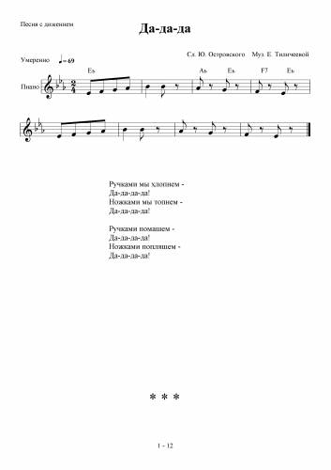

1. Ручками мы хлопаем – 2. Ручками помашем
Да-да-да-да! Да-да-да-да
Ножками мы топаем – Ножками попляшем
Да-да-да-да! Да-да-да-да!

«Серенькая кошка»
(Слова Н. Найденовой; Музыка В.Витлина)

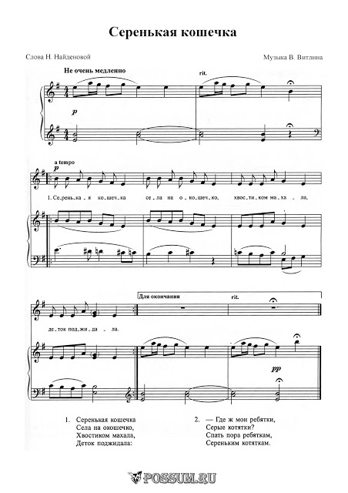

1. Серенькая кошечка 2. Где ж мои ребятки,
Села на окошечко, Серые котятки?
Хвостиком махала, Спать пора ребяткам,
Деток поджидала. Сереньким котяткам.

«Ладушки»

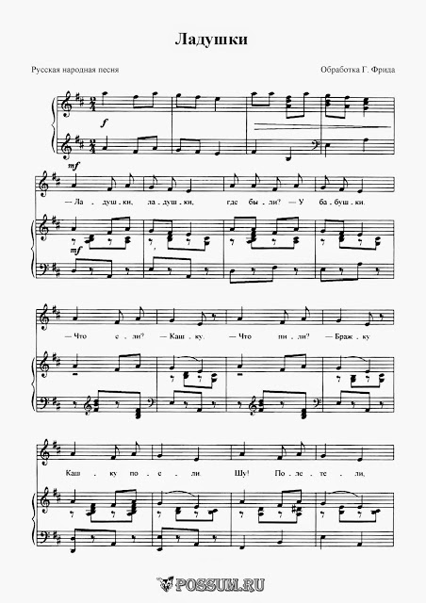

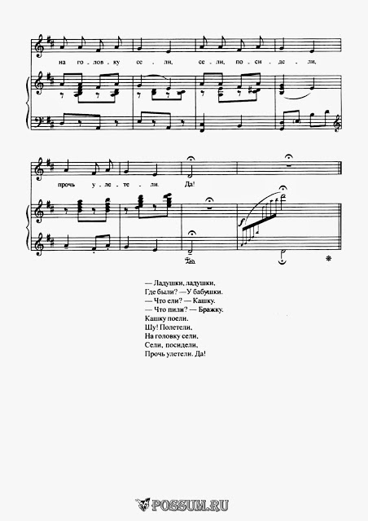

Ладушки, ладушки, Кашку поели,
Где были? – У бабушки. Шу! Полетели,
-Что ели? – Кашку. На голову сели,
-Что пили? - Бражку. Сели, посидели,
Прочь улетели. Да!

«На игрушечной ракете»

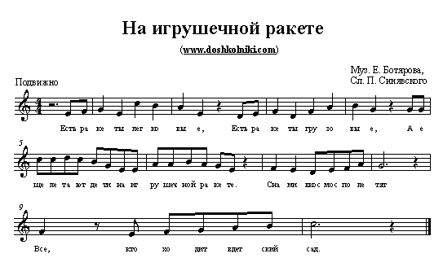

1. Есть ракеты легковые, 2. Если места нет в кабине,
Есть ракеты грузовые,Космонавты не в обиде.
А еще летают детиНам в ракету сесть не сложно -
На игрушечной ракете.И верхом кататься можно.

Припев:Припев:
С нами в космос полетятС нами в космос полетят
Все, кто ходит в детский сад.Все, кто ходит в детский сад.

3. Интересно, есть ли дети
На какой-нибудь планете?
Долго спорить мы не станем,
А возьмем и к ним слетаем.

Припев:
С нами в космос полетят
Все, кто ходит в детский сад.

«Осень в гости к нам идет»
(Слова и музыка Е. Гомоновой)

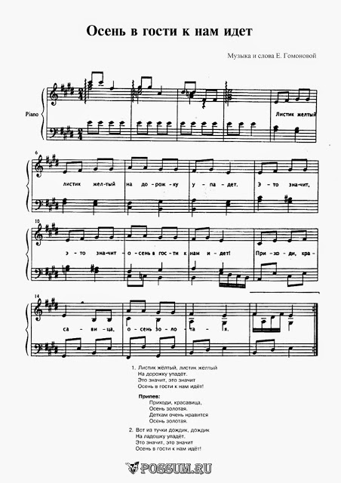

1. Листик желтый, листик желтый 2. Вот из тучки дождик, дождик
На дорожку упадет. На ладошку упадет.
Это значит, это значит – Это значит, это значит –
Осень в гости к нам идет! Осень в гости к нам идет!

Припев: Припев:
Приходи, красавица, Приходи, красавица,
Осень золотая. Осень золотая.
Деткам очень нравится Деткам очень нравится
Осень золотая! Осень золотая!

«Петушок»

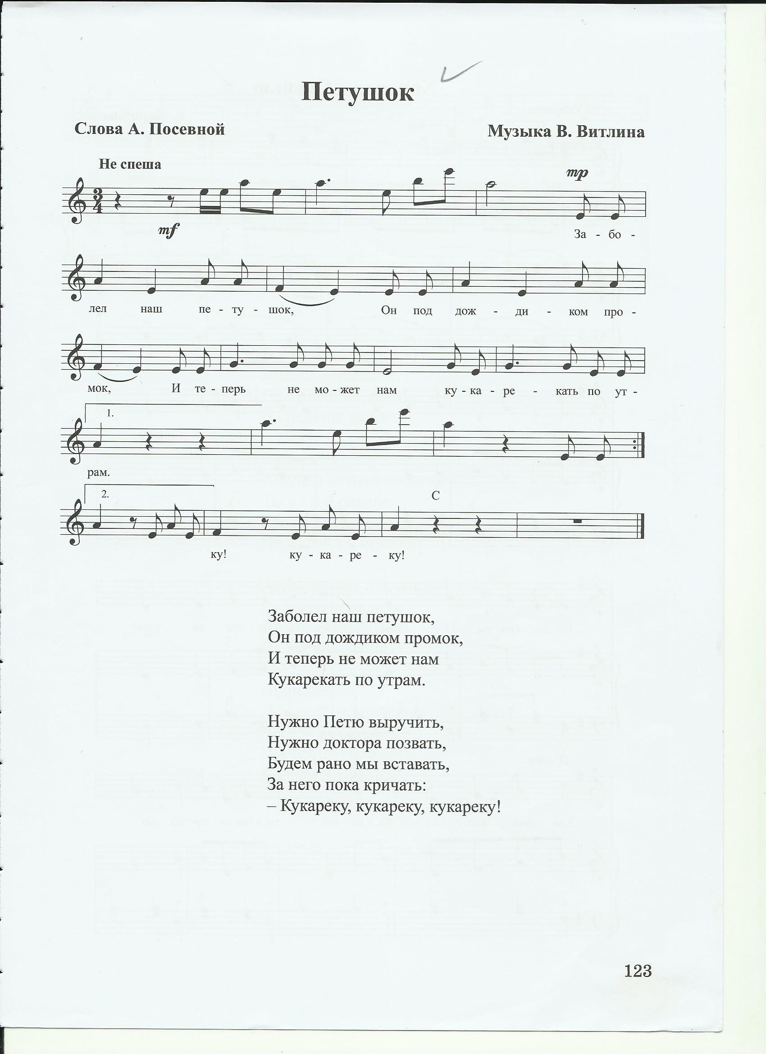

1. Заболел наш петушок, 2.Нужно петю выручать,
Он под дождиком промок, Нужно доктора позвать,
И теперь не может нам Будем рано мы вставать,
Кукарекать по утрам. За него пока кричать:
- Кукареку, кукареку, кукареку!

«Солнышко и дождик»
(Слова А. Барто; Музыка М. Раухвергера)
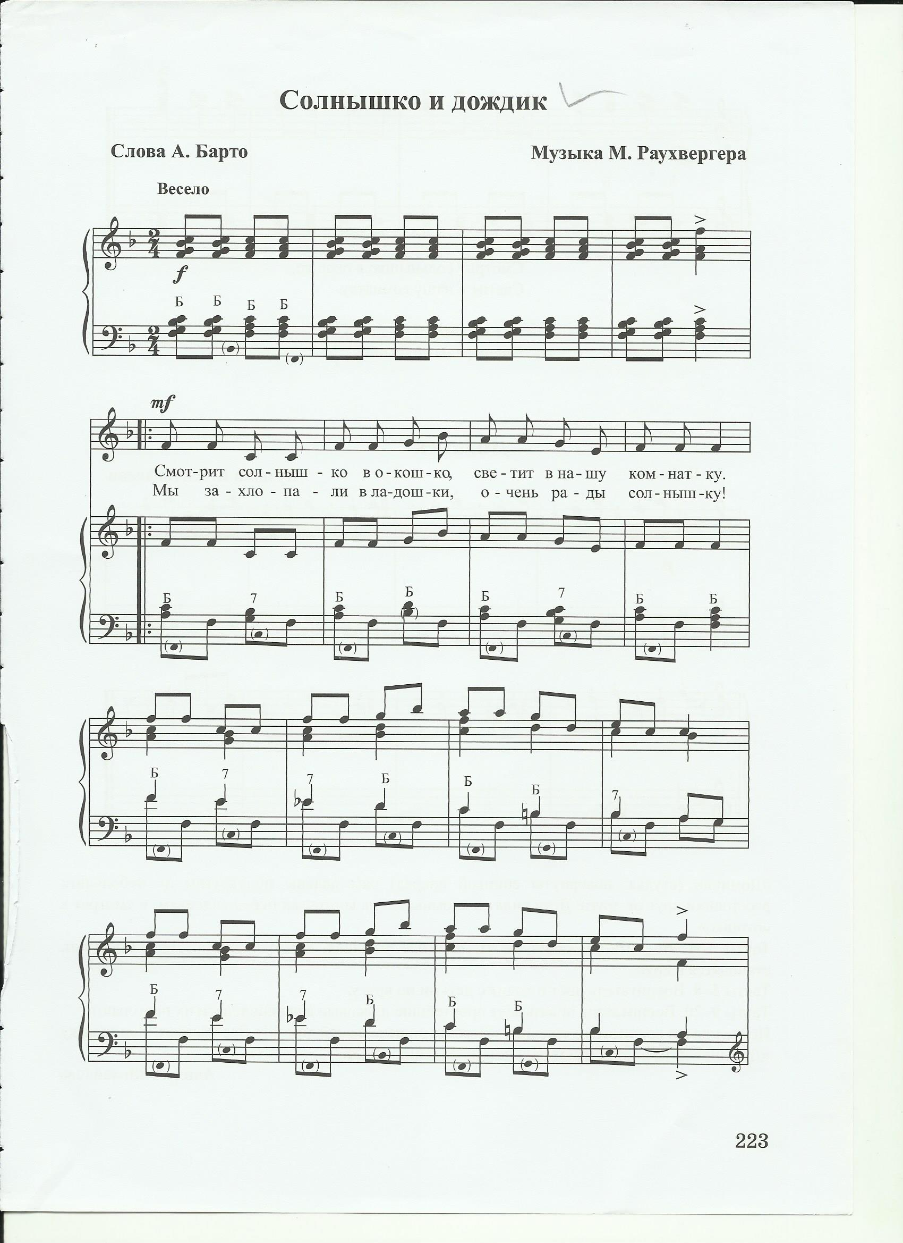
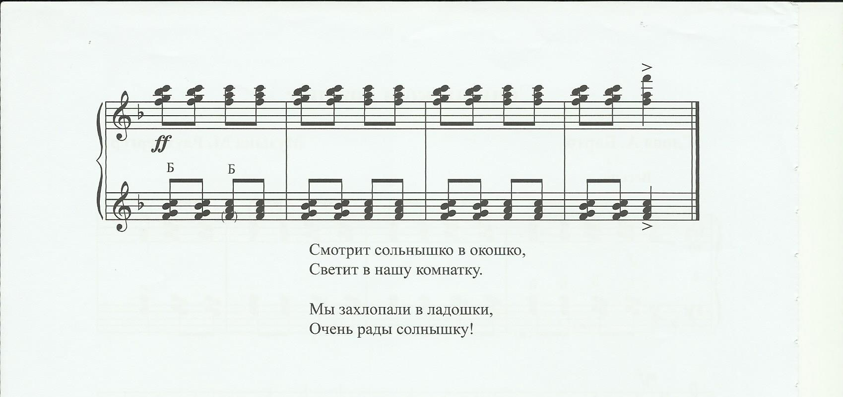

Смотрит солнышко в окошко, Мы захлопали в ладошки,
Светит в нашу комнатку. Очень рады солнышку!

«Устали наши ножки»

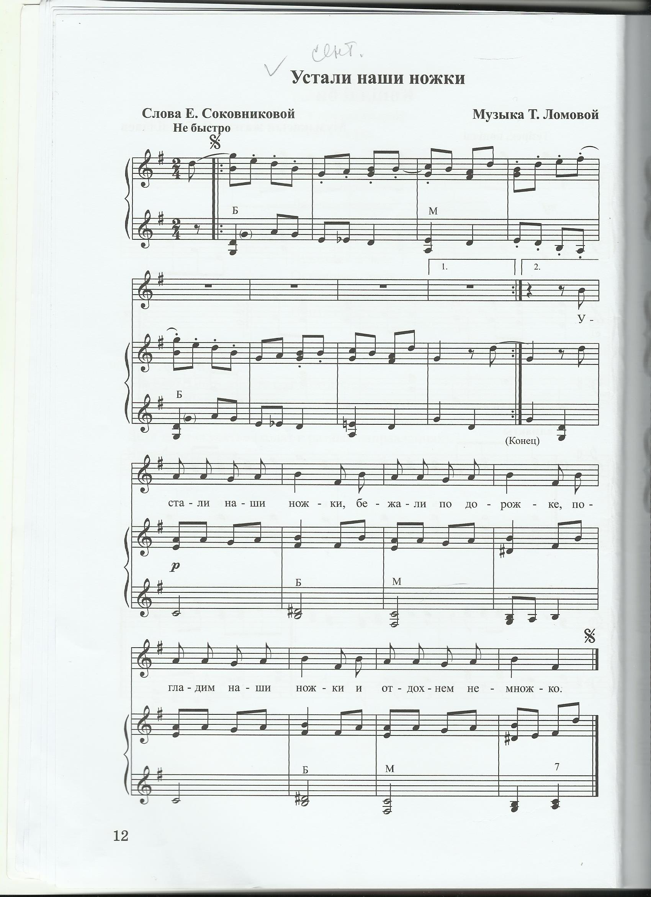

Устали наши ножки, Погладим наши ножки
Бежали по дорожке, И отдохнем немножко

«Наш любимый детский сад»
(Слова и музыка Т. Кулиновой)

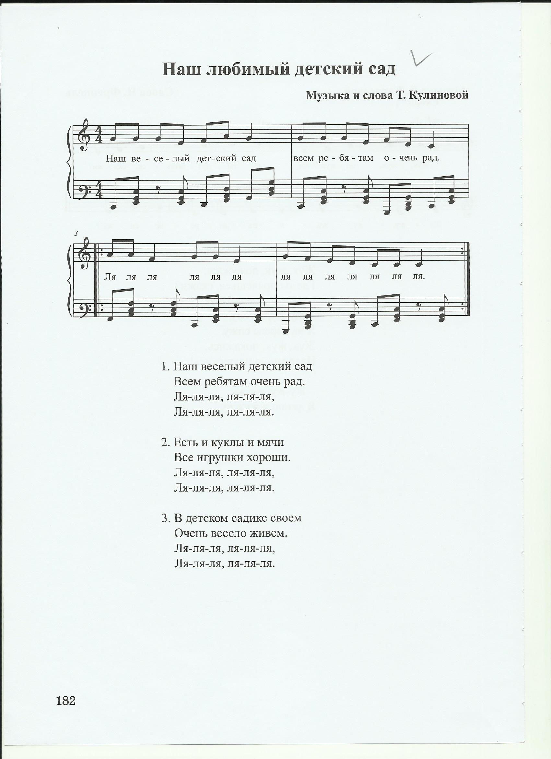

1. Наш веселый детский сад 2. Есть и куклы и мячи
Всем ребятам очень рад. Все игрушки хороши.
Ля-ля-ля, ля-ля-ля, Ля-ля-ля, ля-ля-ля,
Ля-ля-ля, ля-ля-ля,

3. В детском садике своем
Очень весело живем.
Ля-ля-ля, ля-ля-ля.

«Пойдем в детский сад»
(Слова и музыка А. Досмагамбет, перевод на русский В. Франк)

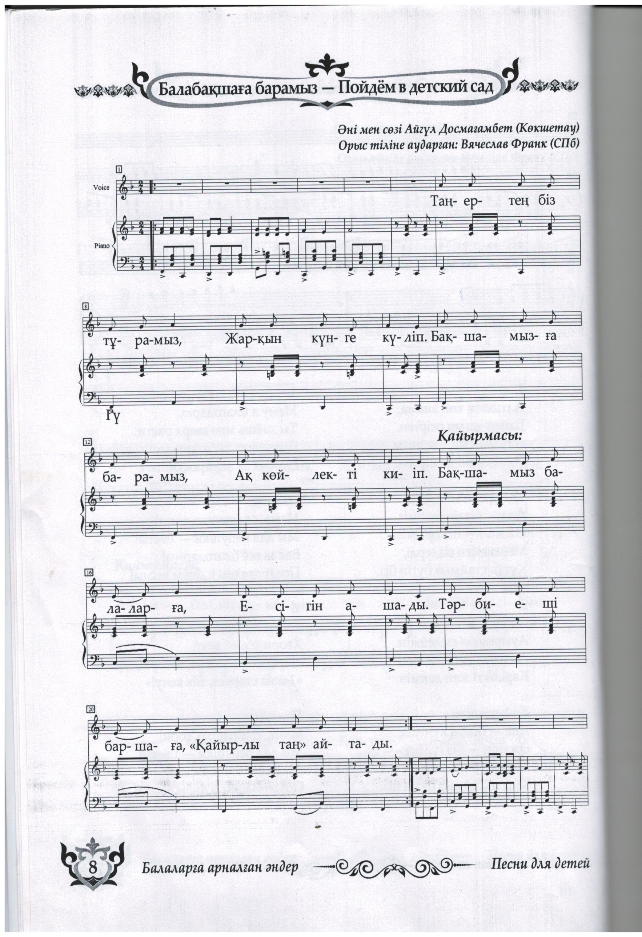
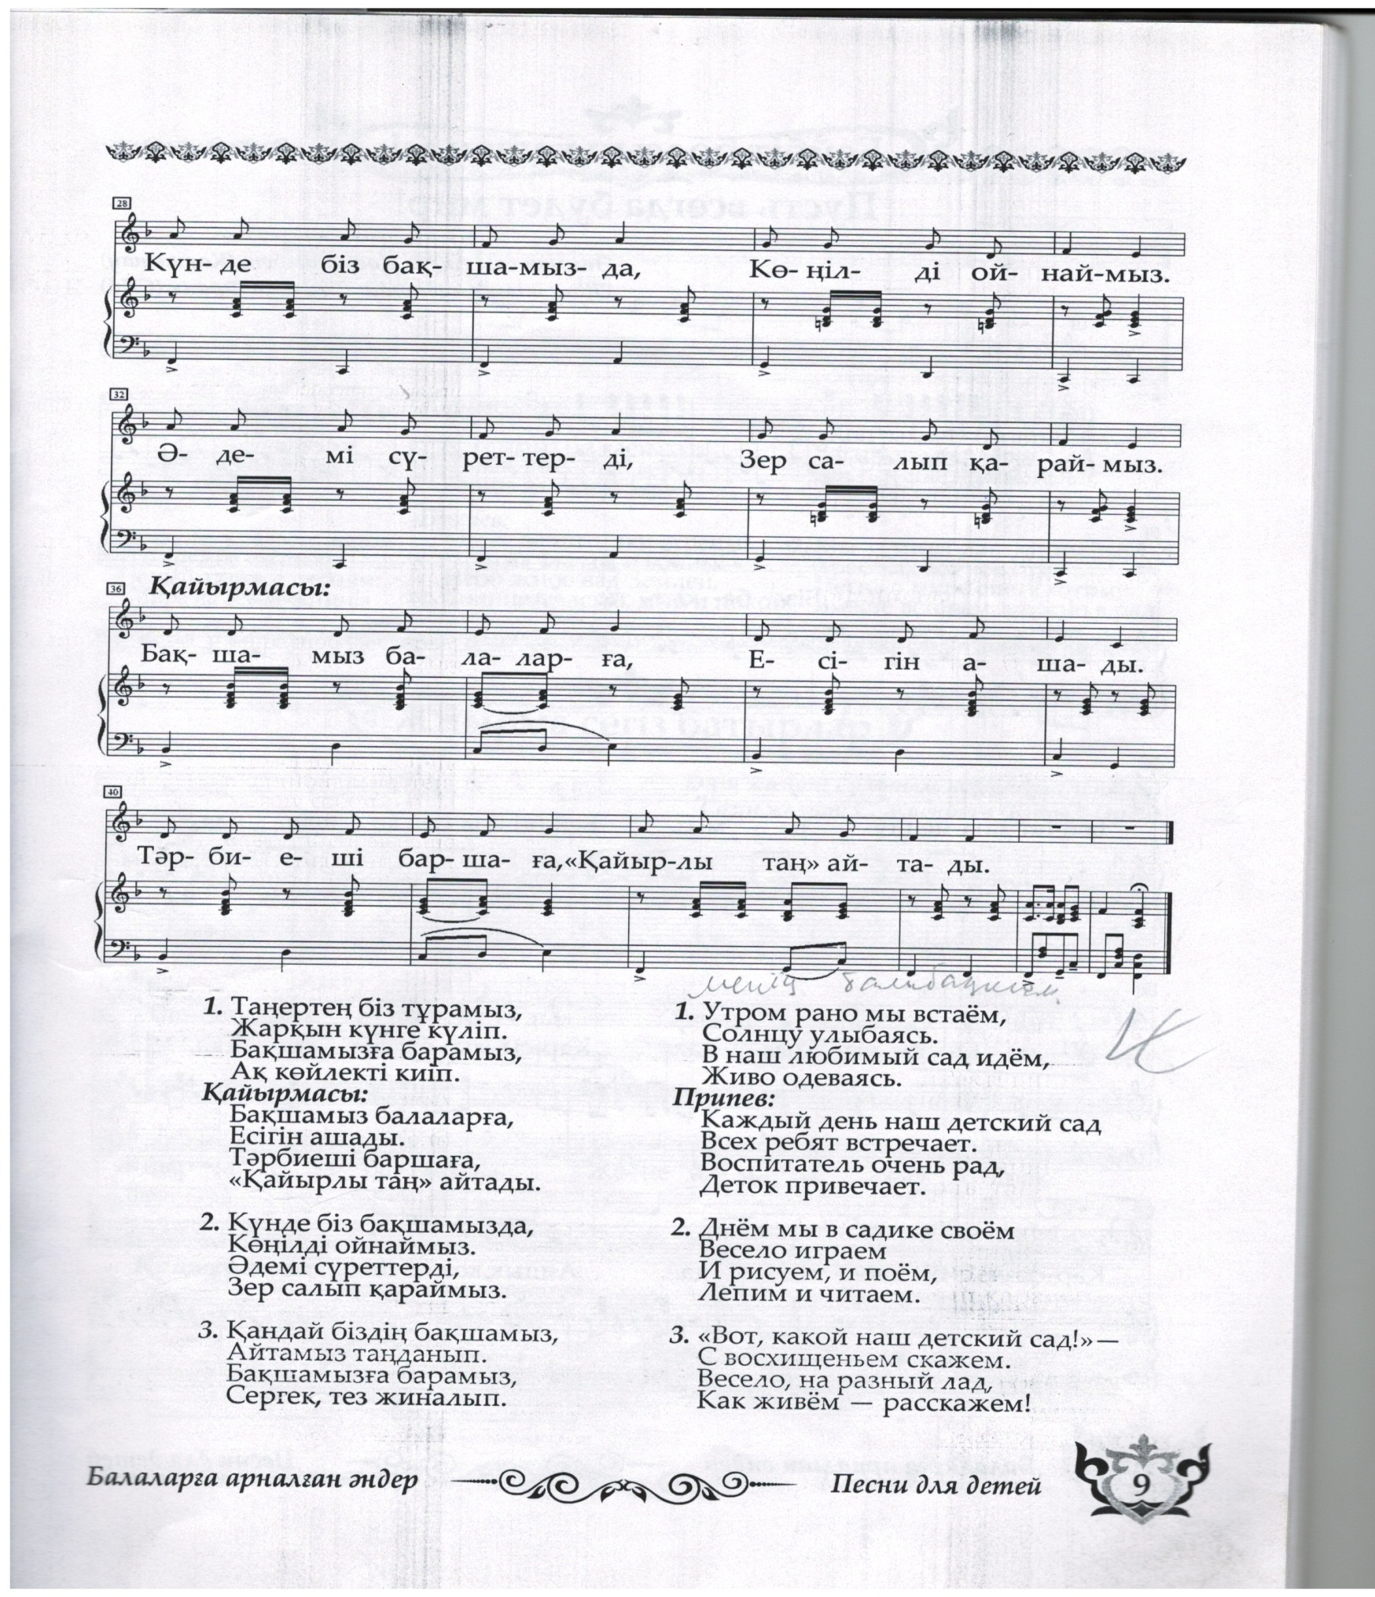

1. Утром рано мы встаем, 2. Днем мы в садике своем
Солнцу улыбаясь. Весело играем
В наш любимый сад идем, И рисуем, и поем,
Живо одеваясь. Лепим и читаем.

Припев: Припев:
Каждый день наш детский сад Каждый день наш детский сад
Всех ребят встречает. Всех ребят встречает.
Воспитатель очень рад, Воспитатель очень рад,
Деток привечает. Деток привечает.

3. «Вот какой наш детский сад!» -
С восхищением скажем.
Весело, на разный лад,
Как живем – расскажем!

Припев:
Каждый день наш детский сад
Всех ребят встречает.
Воспитатель очень рад,
Деток привечает.
«Потанцуй со мной, дружок!»
(Английская народная песня)

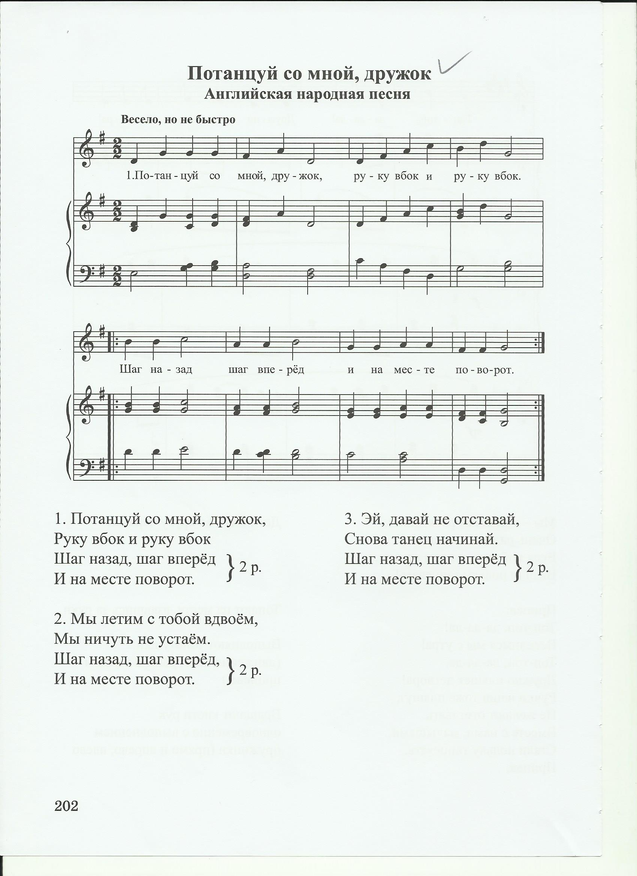
1. Становись, скорей в кружок, 2. Мы летим с тобой вдвоем,
Потанцуй со мной, дружок. Мы ничуть не устаем.
Шаг назад, шаг вперед Шаг назад, шаг вперед
И на месте поворот. И на месте поворот.

3. Эй, давай, не отставай,
Снова танец начинай.
Шаг назад, шаг вперед
И на месте поворот.

«Веселые куклы»
(Слова и музыка Г.Жотаева. Песенно-поэтический перевод на русский язык В. Франк)

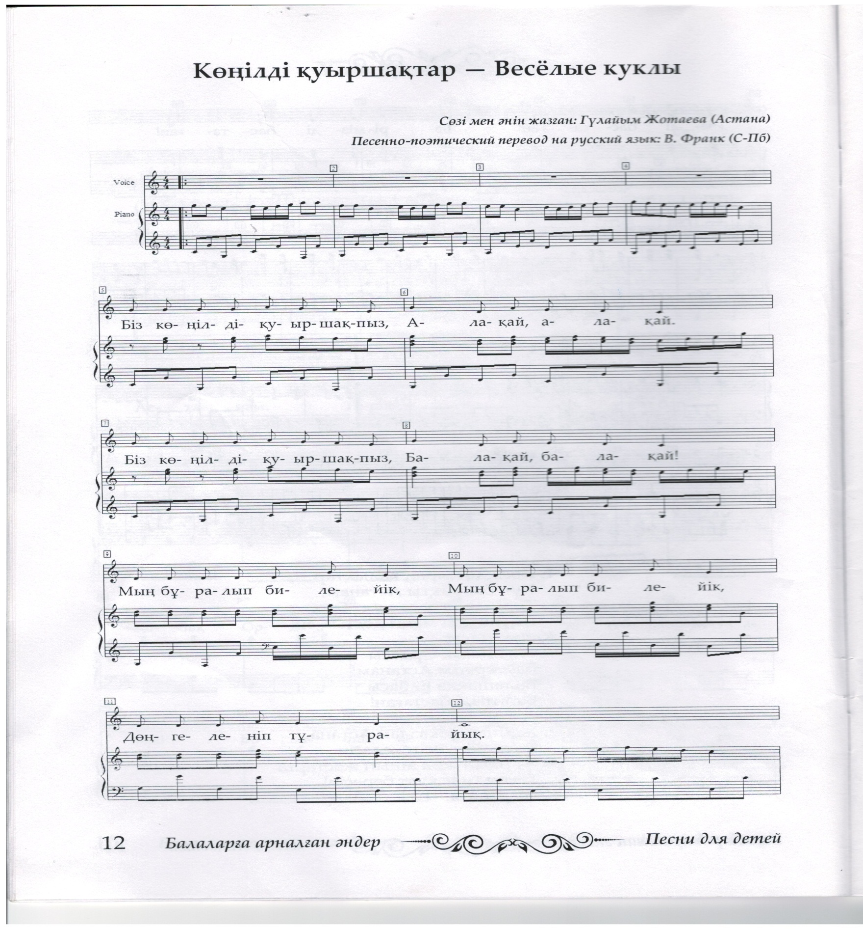
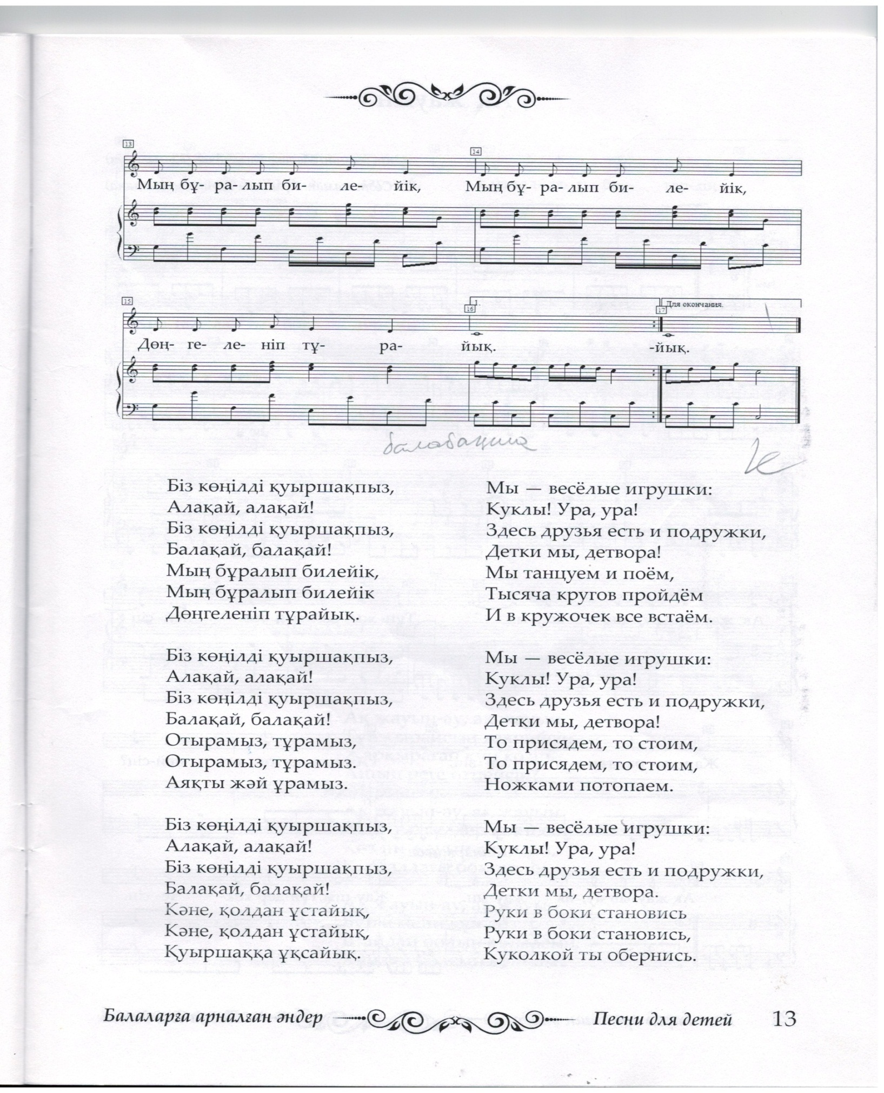

1. Мы – веселые игрушки: 2. Мы – веселые игрушки:
Куклы.Ура! Ура! Куклы.Ура! Ура!
Здесь друзья есть и подружки, Здесь друзья есть и подружки,
Детки мы, детвора! Детки мы, детвора!
Мы танцуем и поем, То присядем, то стоим,
Тысяча кругов пройдем То присядем, то стоим,
И в кружочек все встаем. Ножками потопаем.

3. Мы – веселые игрушки:
Куклы.Ура! Ура!
Здесь друзья есть и подружки,
Детки мы, детвора!
Руки в боки становись,
Руки в боки становись,
Куколкой ты обернись.

ІІ. ОКТЯБРЬ «МОЯ СЕМЬЯ»:

«Мамочка моя»
(Слова Н. Черницкой; Музыка И.Арсеева)

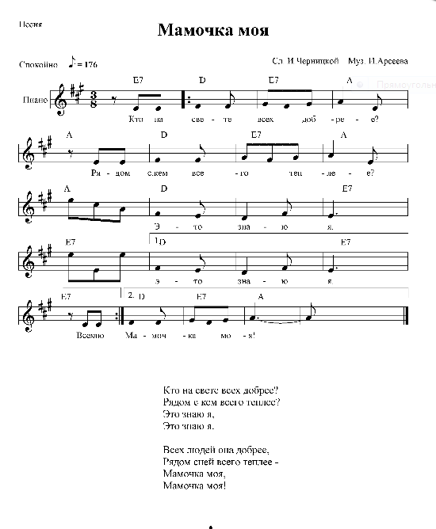

1. Кто на свете всех добрее? 2. Всех людей она добрее
Рядом с кем всего теплее? Рядом с ней всего теплее –
Это знаю я, Мамочка моя,
Это знаю я. Мамочка моя!

«Мама и бабушка»
(Слова Ж. Кенжалина; Музыка А. Досмагамбетова. Песенно-поэтический перевод на русский язык: В. Франк)

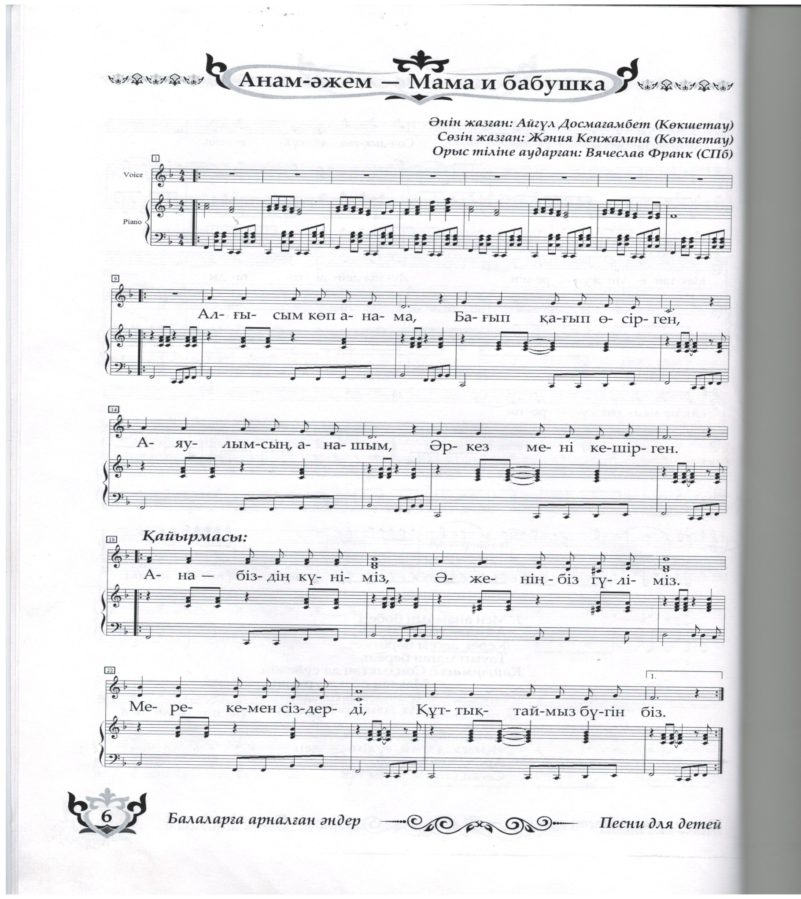
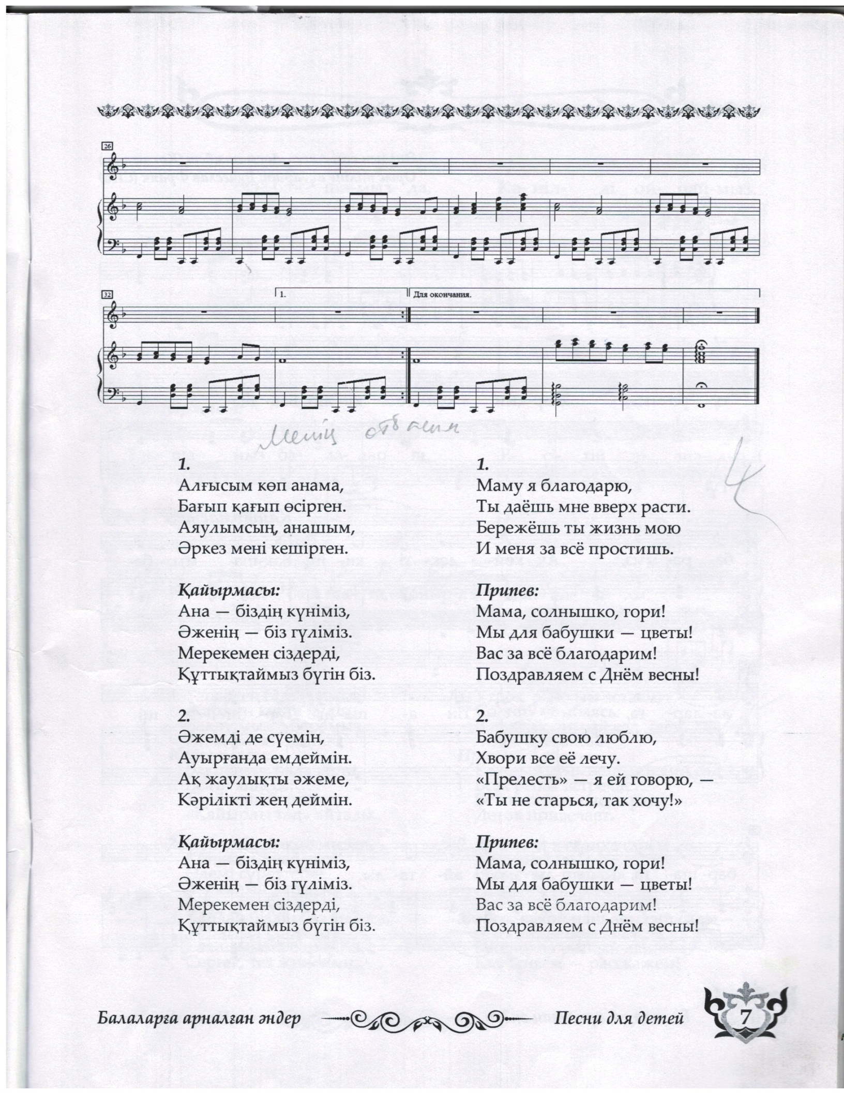

1. Маму я блогадарю, 2. Бабушку свою люблю,
Ты даешь мне вверх расти. Хвори все ее лечу.
Бережешь ты жизнь мою «Прелесть» - я ей говорю,-
И меня за все простишь. «Ты не старься, так хочу.

Припев: Припев:
Мама, солнышко, гори! Мама, солнышко, гори!
Мы для бабушки – цветы! Мы для бабушки – цветы!
Вас за все благодарим! Вас за все благодарим!
Поздравляем с днем Весны! Поздравляем с днем Весны

«Осень»

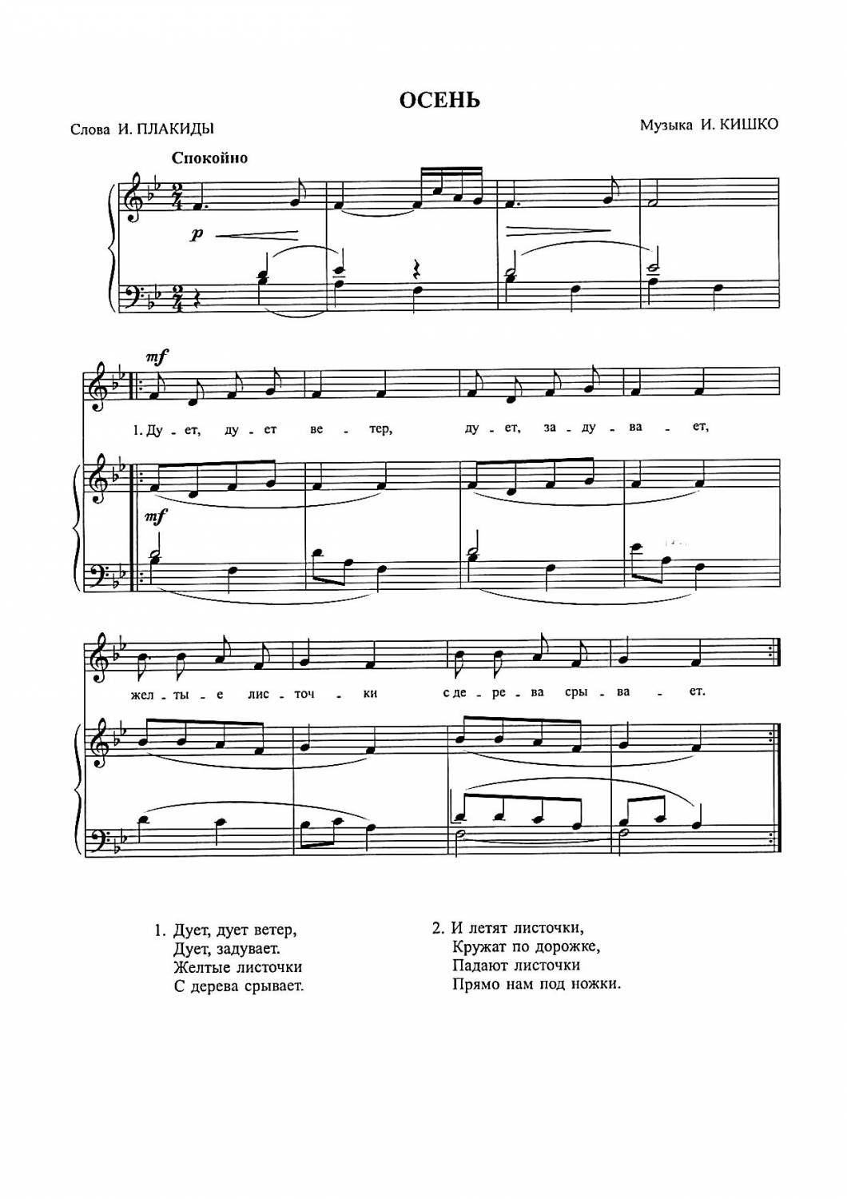

1. Дует, дует ветер, 2. И летят листочки,
Дует, задувает. Кружат по дорожке,
Желтые листочки Падают листочки
С джерева срывает. Прямо нам под ножки.

«Птичка»
(Слова А. Барто; Музыка М. Раухвергера)

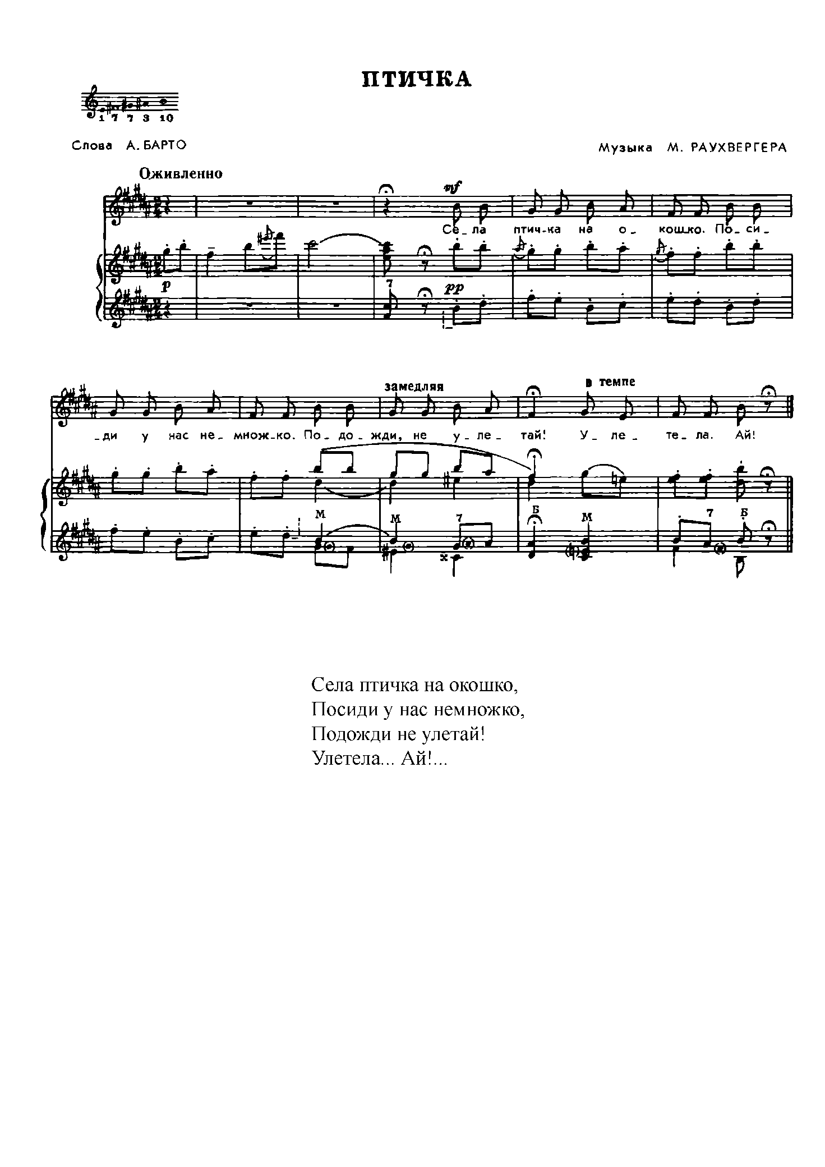

Села птичка на окошко,
Посиди у нас немножко,
Подожди не улетай!
Улетеа... Ай!...

«Грибок»
(Слова о. Высотской; МузыкаМ. Раухвергера)

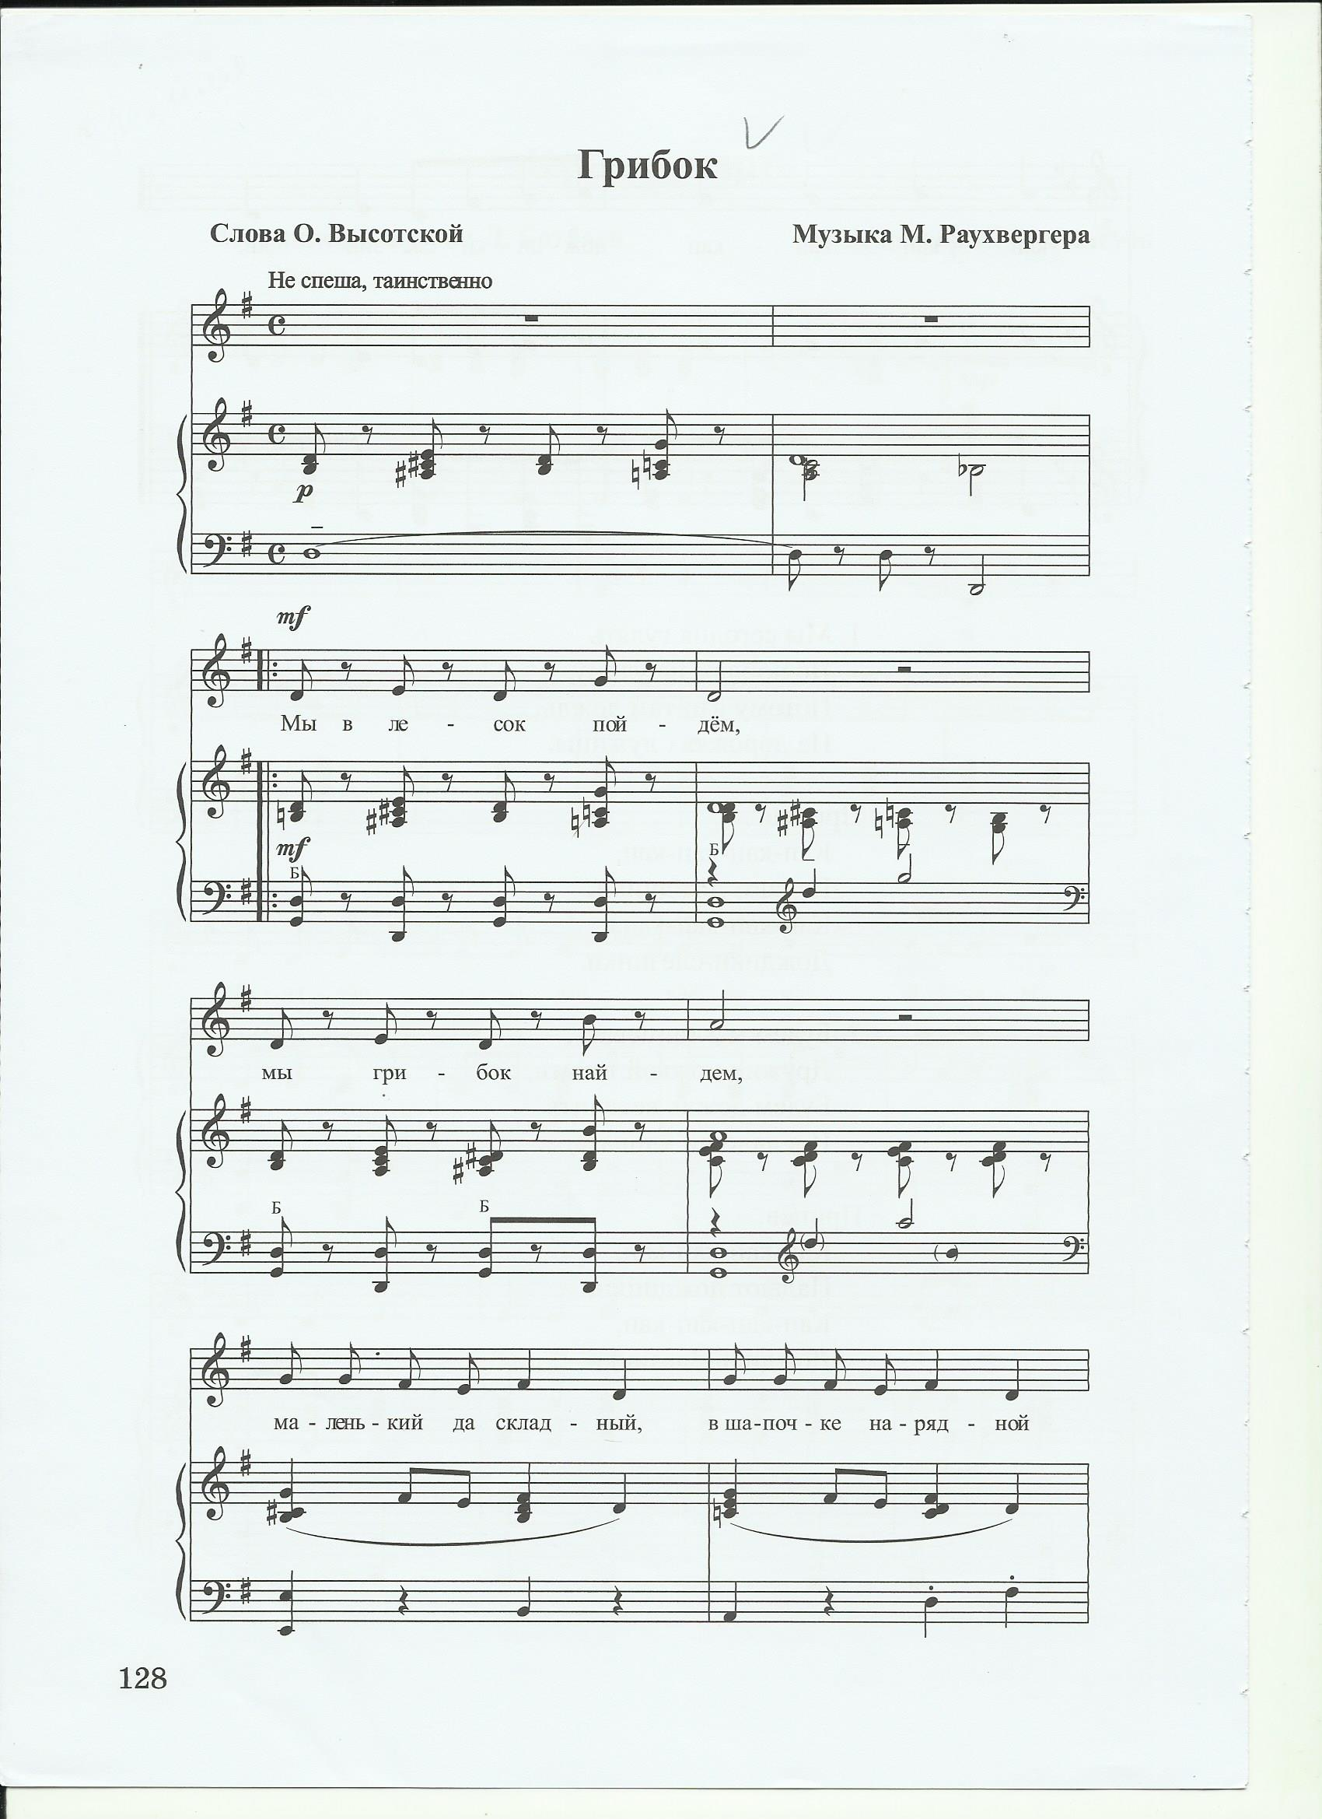
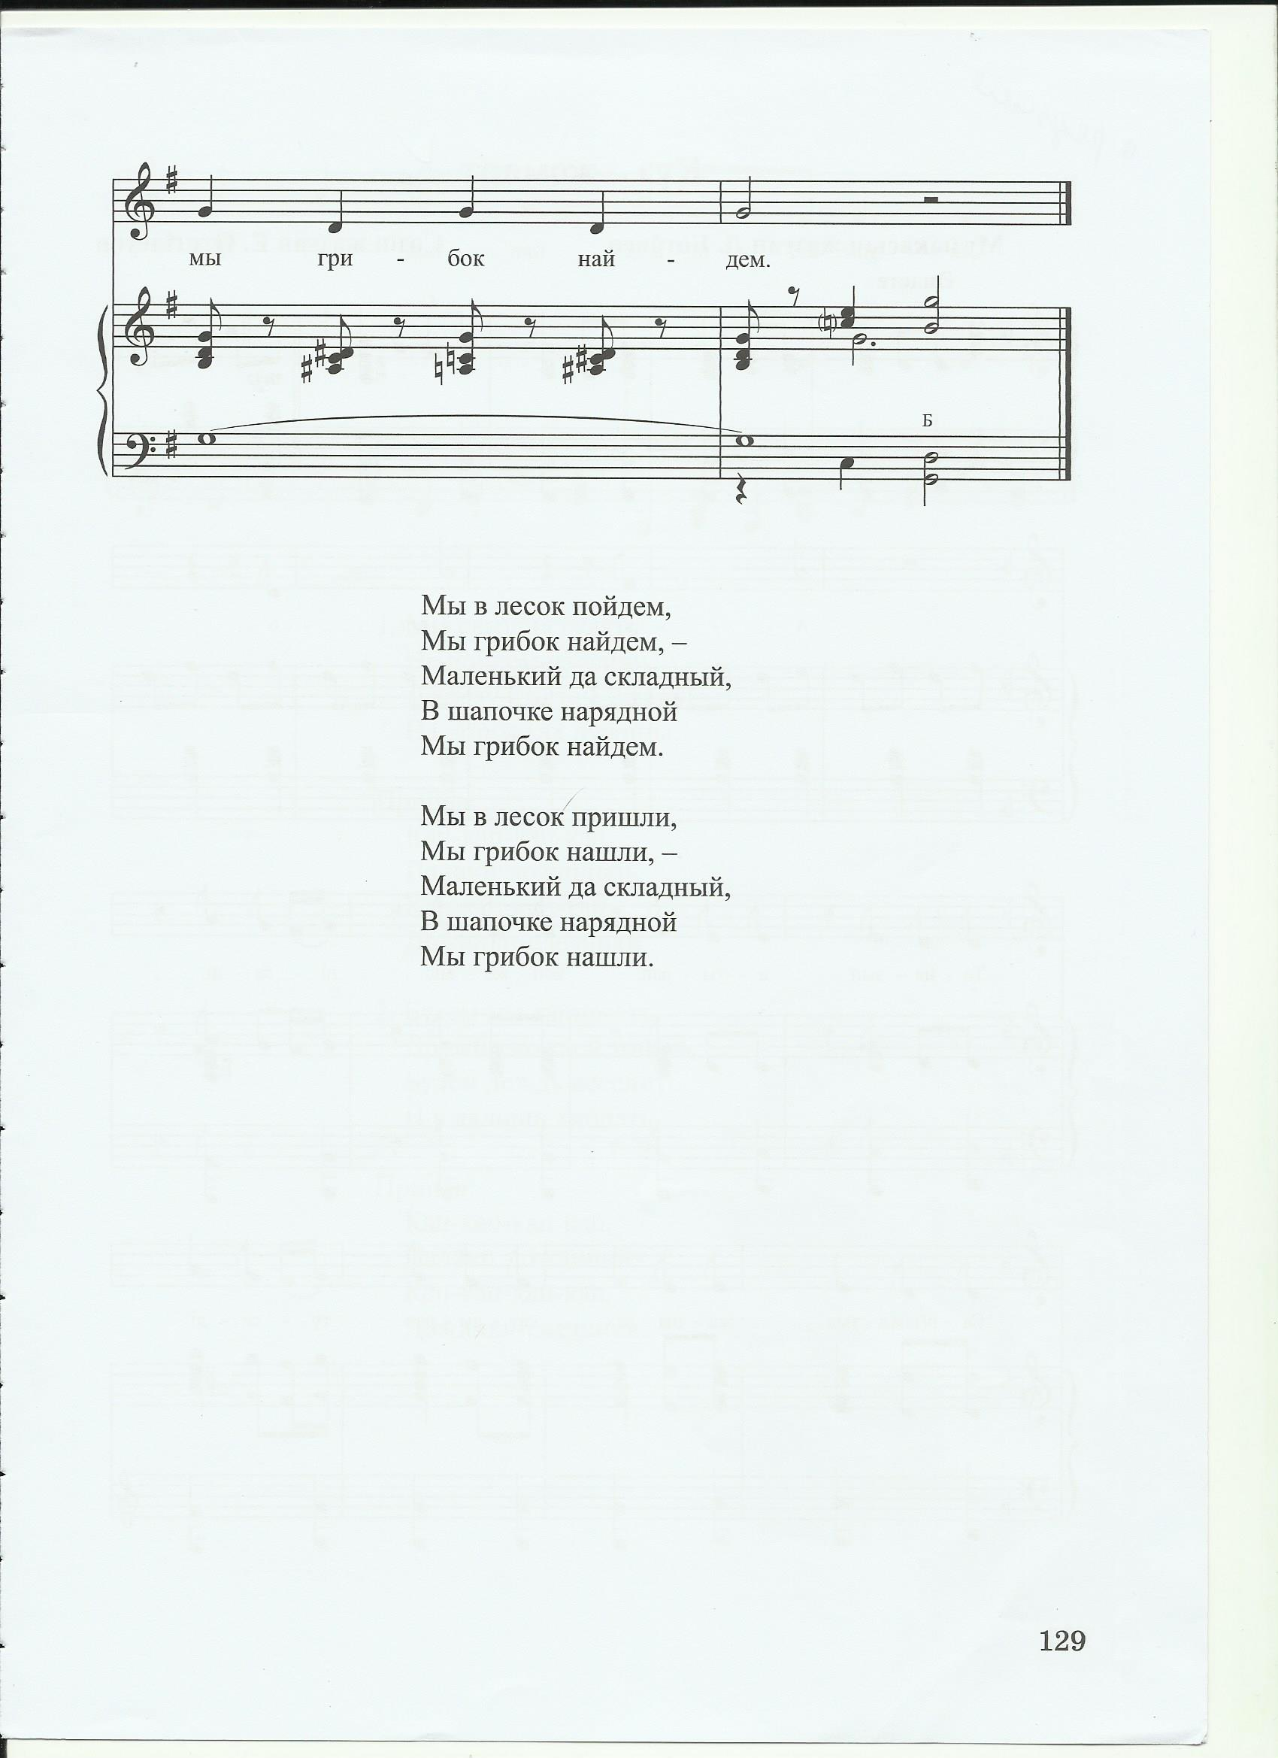
Мы в лесок пойдем, Мы в лесок пришли,
Мы грибок найдем, - Мы грибок нашли, -
Маленький да складный, Маленький да складный,
В шапочке нарядной В шарочке нарядной
Мы грибок найдем. Мы грибок нашли.

«Дождик»
(Слова и музыка Т. Кулиновой)

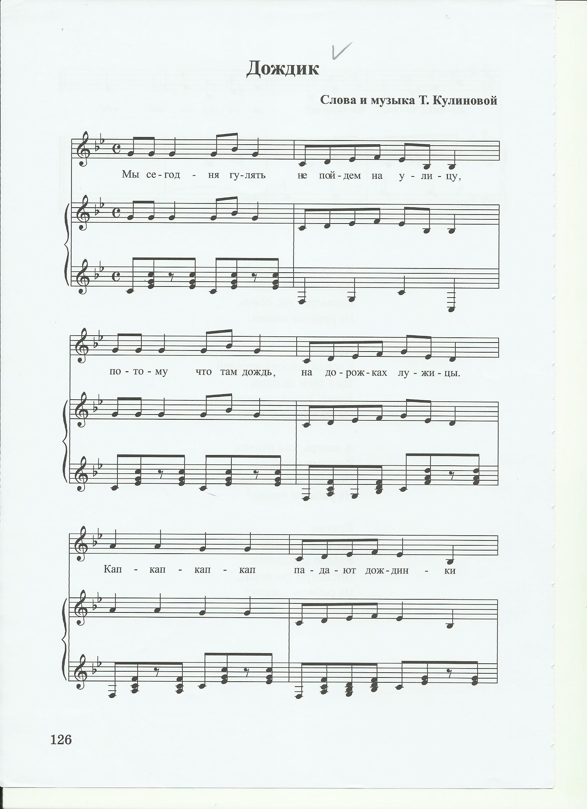
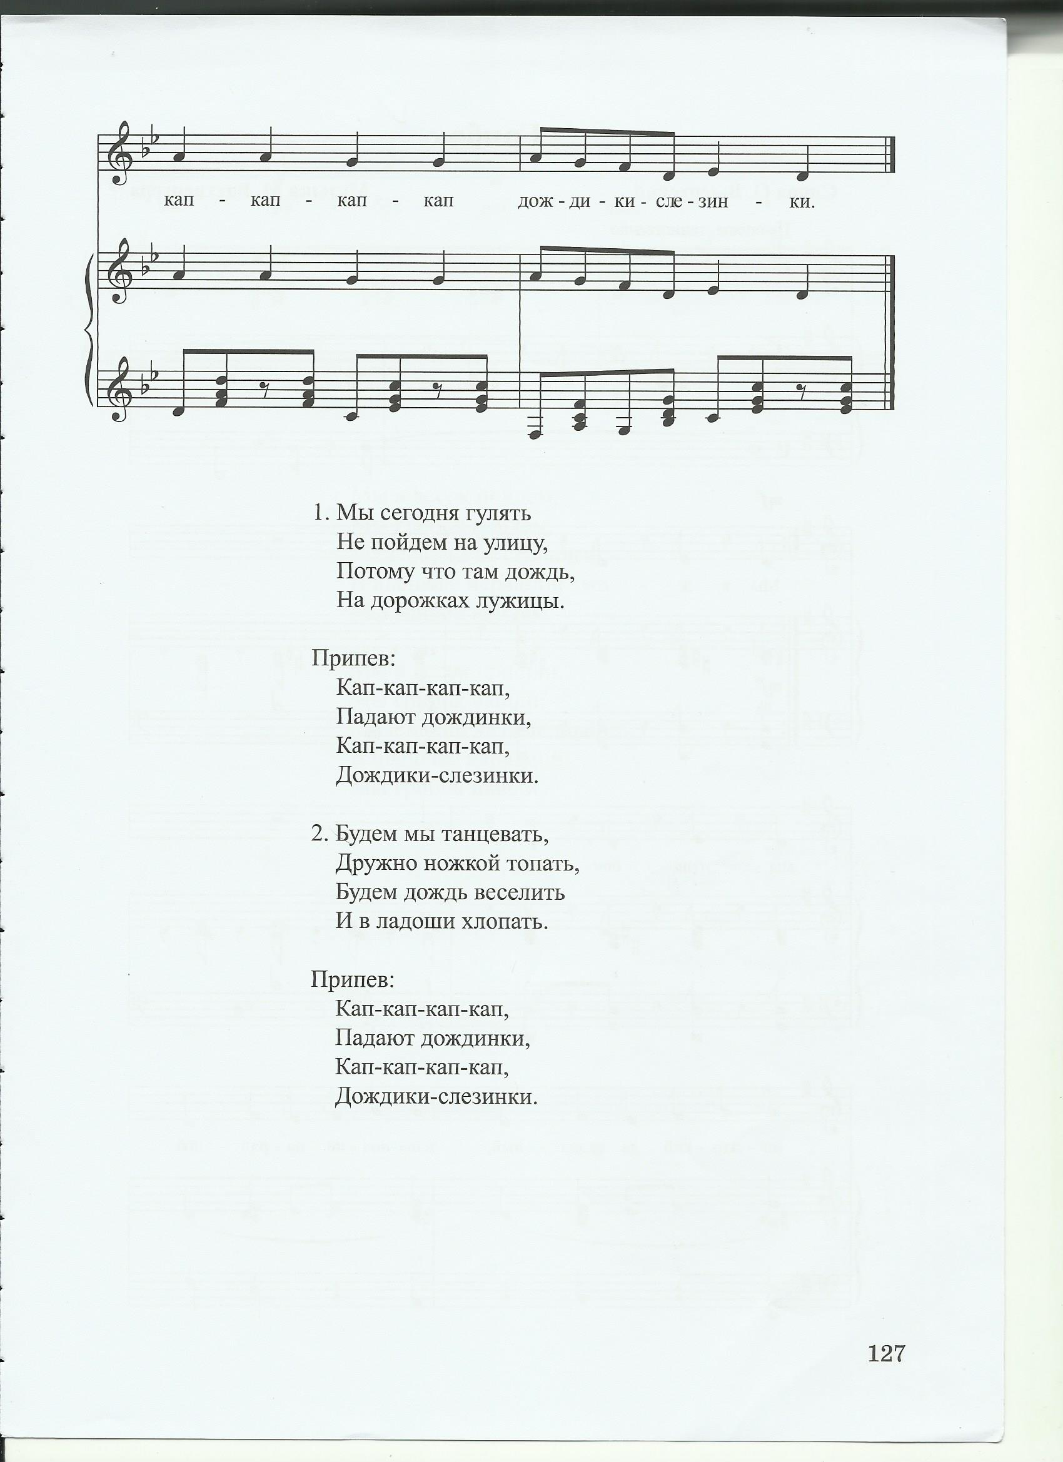

1. Мы сегодня гулять 2. Мы будем танцевать,
Не пойдем на улицу, Дружно ножкой топать,
Потому что там дождь, Будем дождь веселить
На дорожках улицы. И в ладоши хлопать.

Припев: Припев:
Кап-кап-кап-кап, Кап-кап-кап-кап,
Падают дождинки, Падают дождинки,
Кап-кап-кап-кап, Кап-кап-кап-кап,
Дождики-слезинки. Дождики-слезинки.

«Хоровод с Осенью»

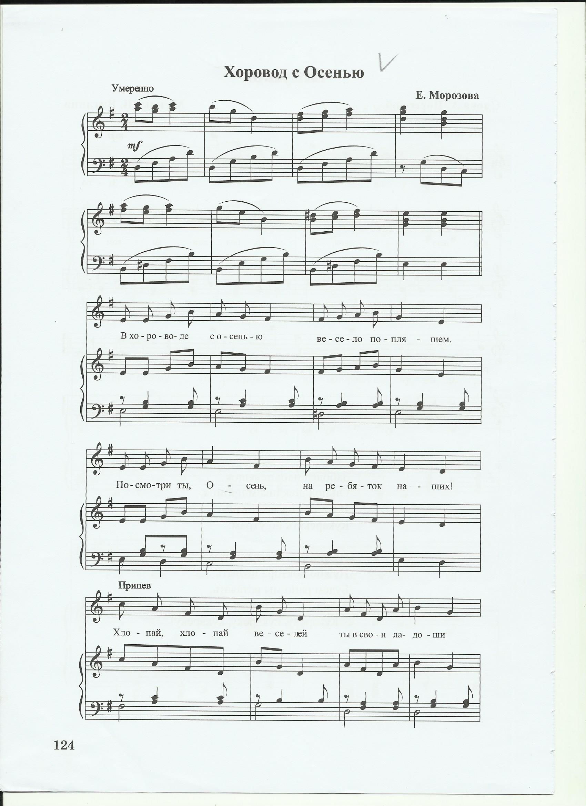
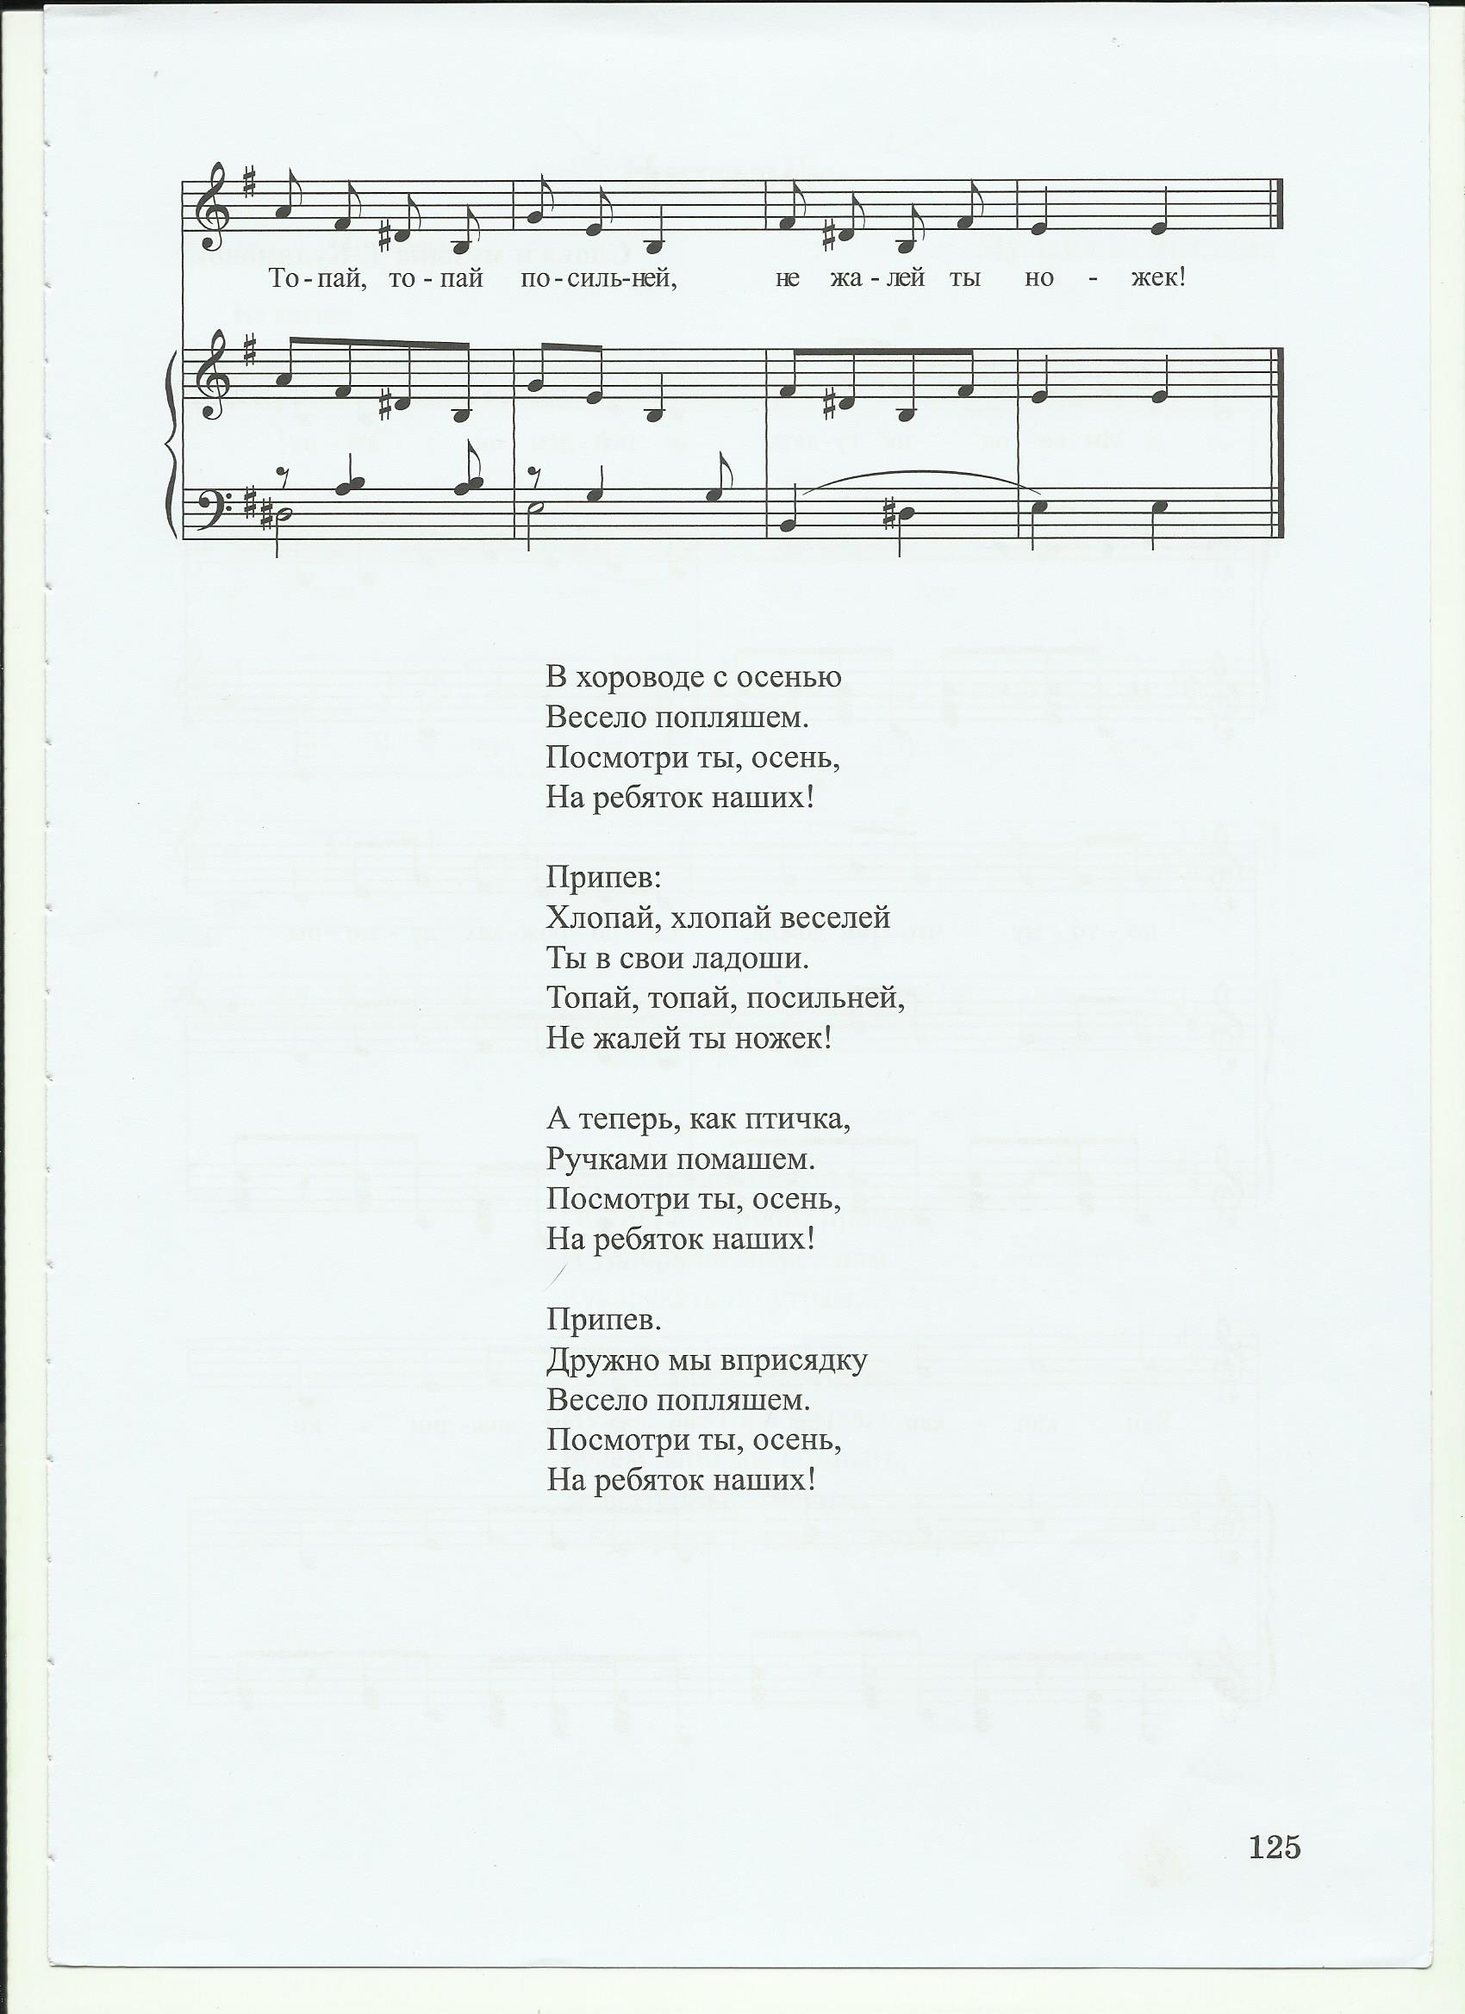

1. В хороводе с осенью 2. А теперь, как птичка,
Весело попляшем. Ручками помашем.
Посмотри ты, осень, Посмотри ты, осень,
На ребяток наших! На ребяток наших!

Припев: Припев:
Хлопай, хлопай веселей Хлопай, хлопай веселей
Ты в свои ладоши. Ты в свои ладоши.
Топай, топай, посильней, Топай, топай, посильней,
Не жалей ты ножек! Не жалей ты ножек!

«Золотая осень»
(Слова и музыка Ж. Молдажановой; песенно-поэтический перевод на русский язык: В. Франк)

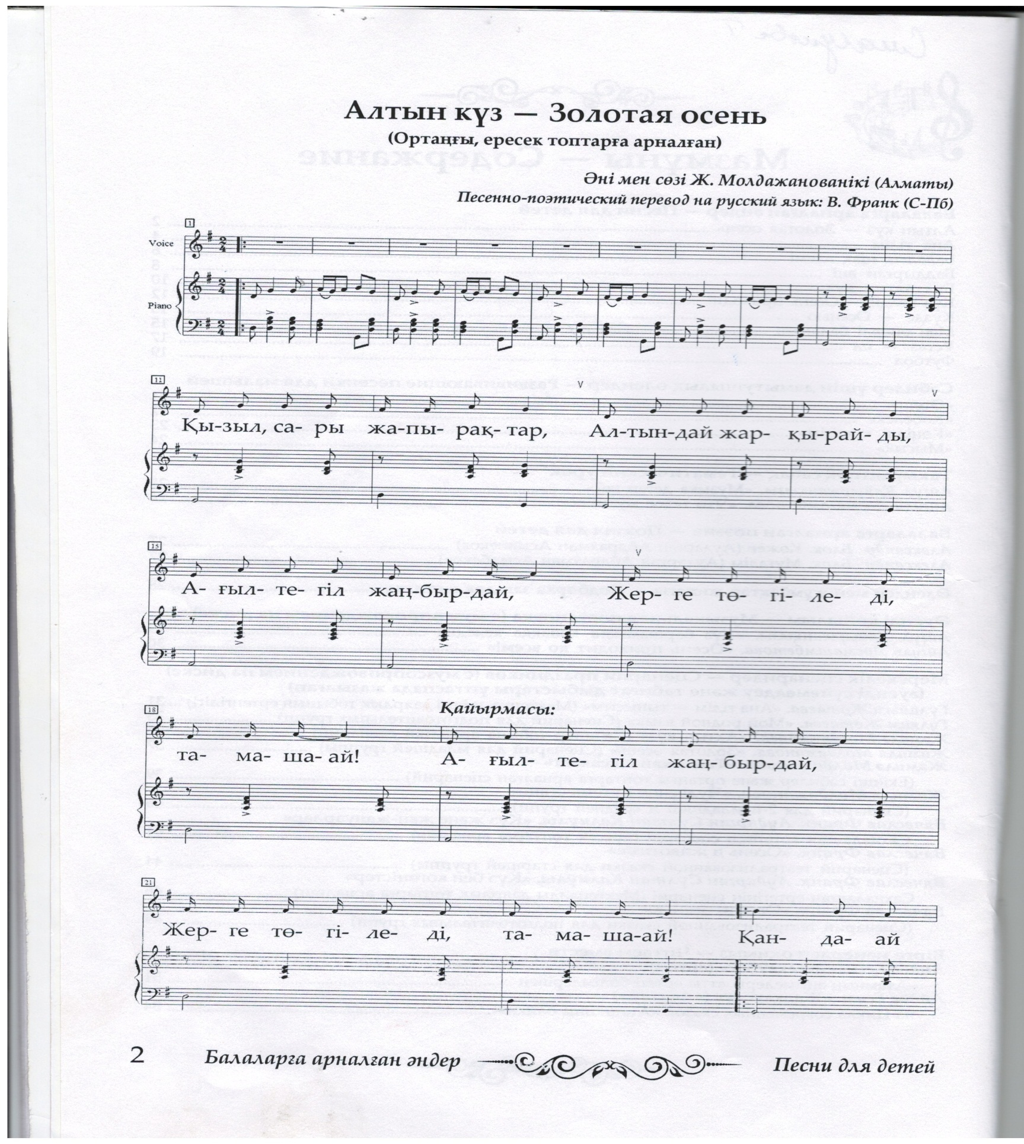
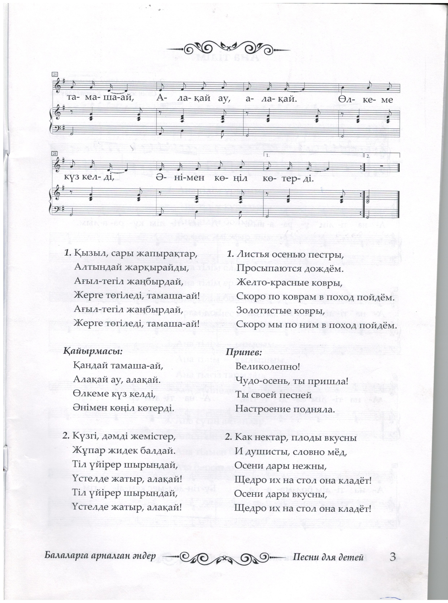

1. Листья осенью пестры, 2. Как нектар, плоды вкусны
Просыпаются дождем. И душисты, словно мед,
Желто-красные ковры, Осени дары нежны,
Скоро по коврам в поход пойдем. Щедро их на стол она кладет!
Золотистые ковры, Осени дары вкусны,
Скоро мы по ним в поход пойдем. Щедро их на стол она кладет!

Припев: Припев:
Великолепно! Великолепно!
Чудо-осень, ты пришла! Чудо-осень, ты пришла!
Ты своей песней Ты своей песней
Настроение подняла. Настроение подняла.

ІІІ. НОЯБРЬ
«РАСТЕМ ЗДОРОВЫМ»

«Ну-ка, зайка, попляши»

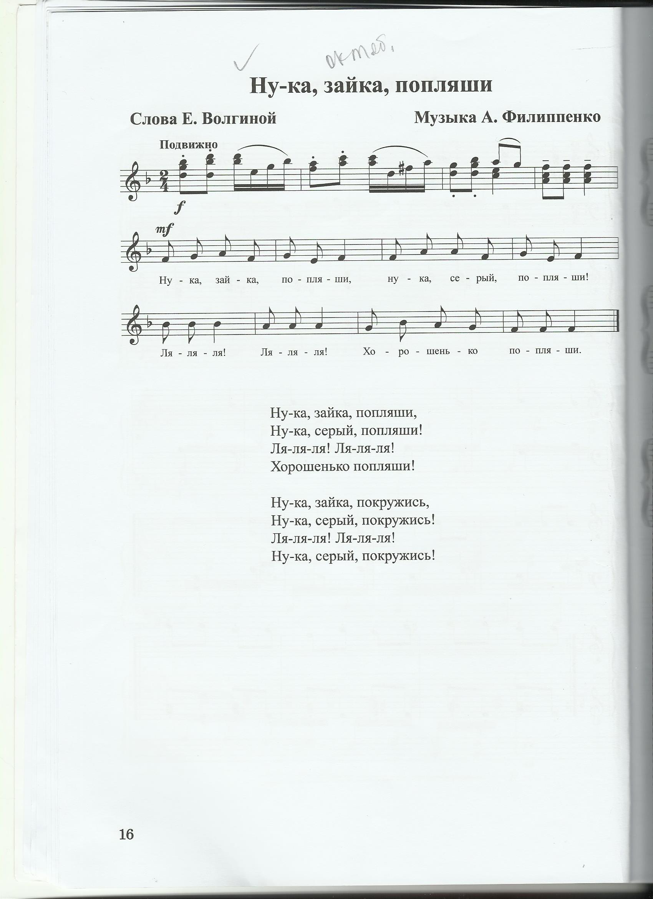
1. Ну-ка, зайка, попляши, 2. Ну-ка, зайка, покружись,
Ну-ка, серый, попляши! Ну-ка, серый, покружись!
Ля-ля-ля! Ля-ля-ля! Ля-ля-ля! Ля-ля-ля!
Хорошенько попляши! Хорошенько покружись!

«Топ-топ, ножки»

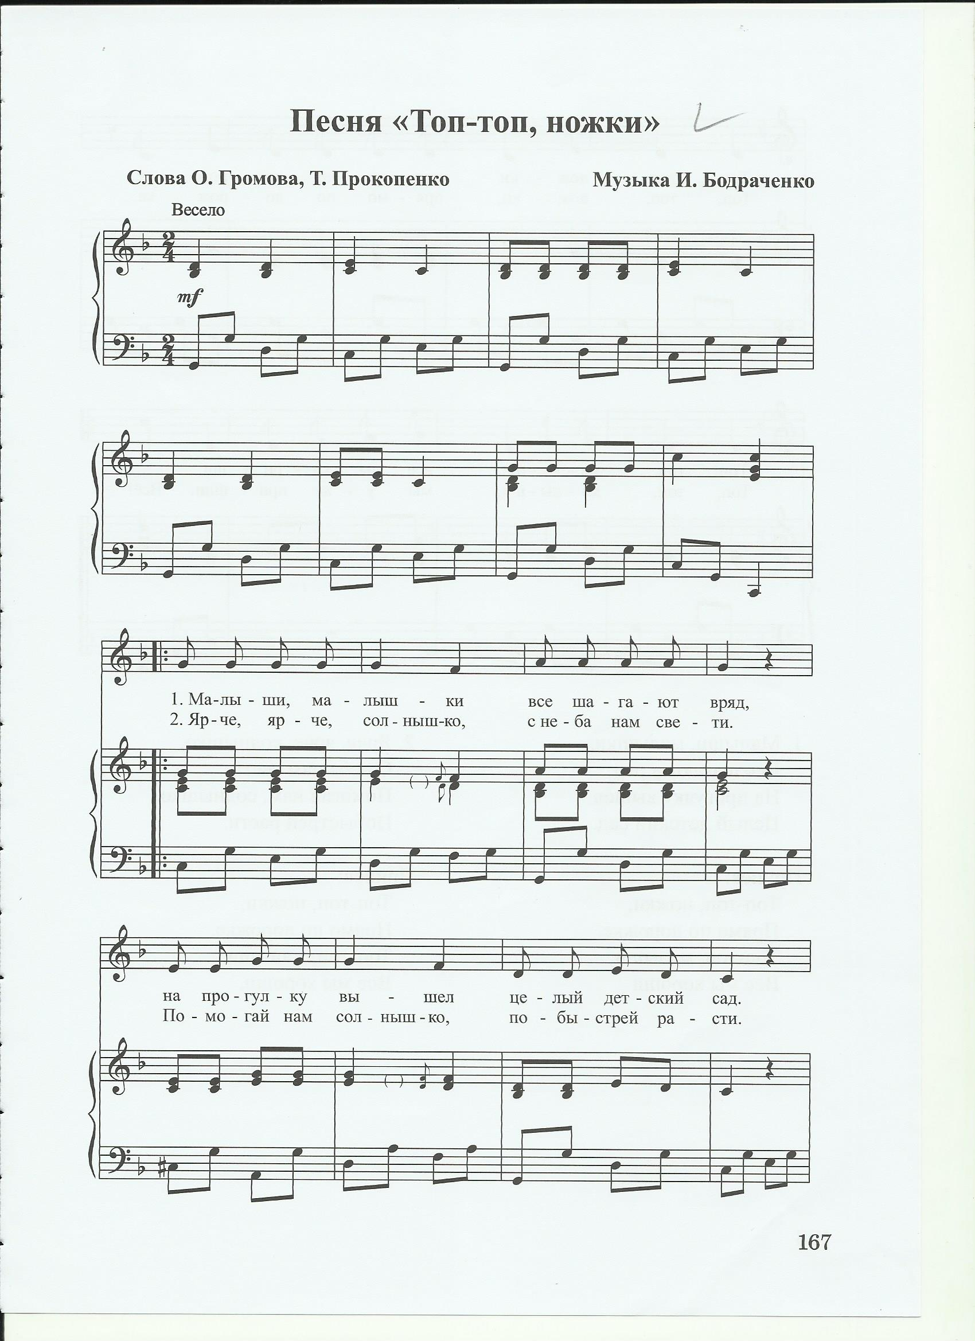
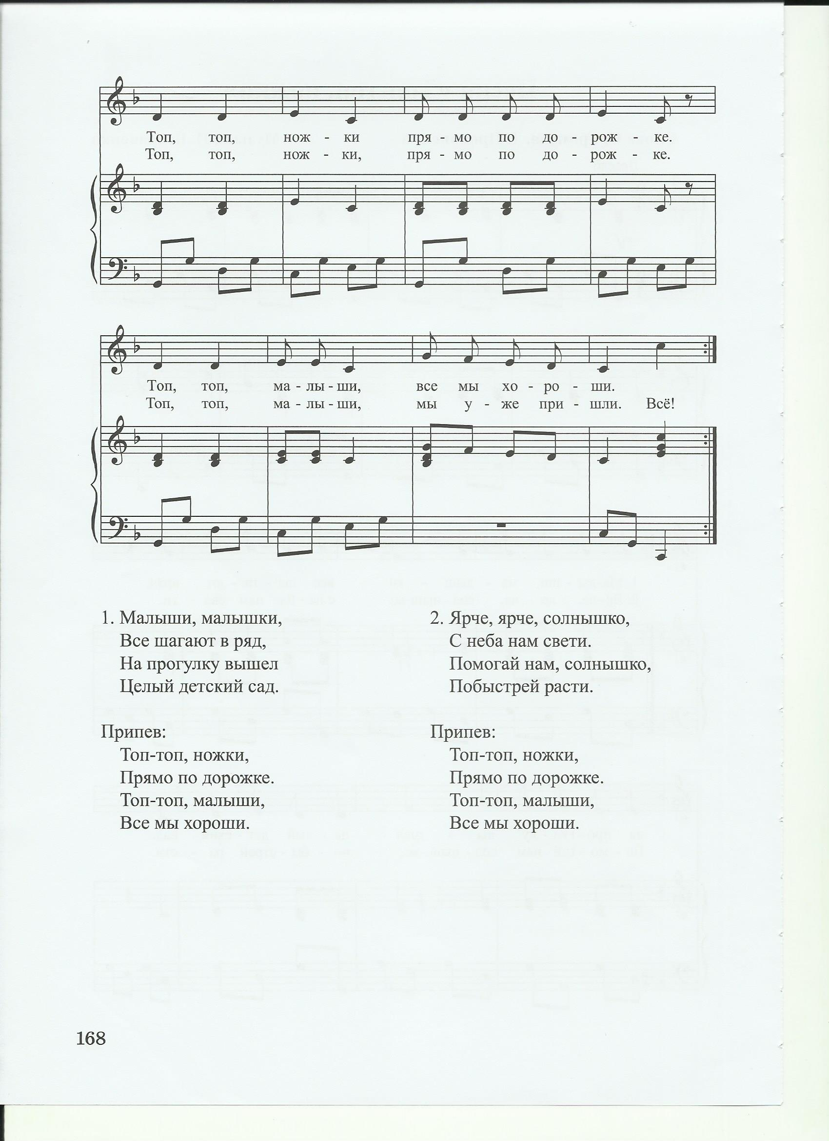

1. Малыши, малышки, 2. Ярче, ярче, солнышко,
Все шагают в ряд, С неба нам свети.
На прогулку вышел Помогай нам, солнышко,
Целый детский сад. Побыстрей расти.

Припев: Припев:
Топ-топ, ножки, Топ-топ, ножки,
Прямо по дорожке. Прямо по дорожке.
Топ-топ, малыши, Топ-топ, малыши,
Все мы хороши. Все мы хороши.

«Буль, буль»

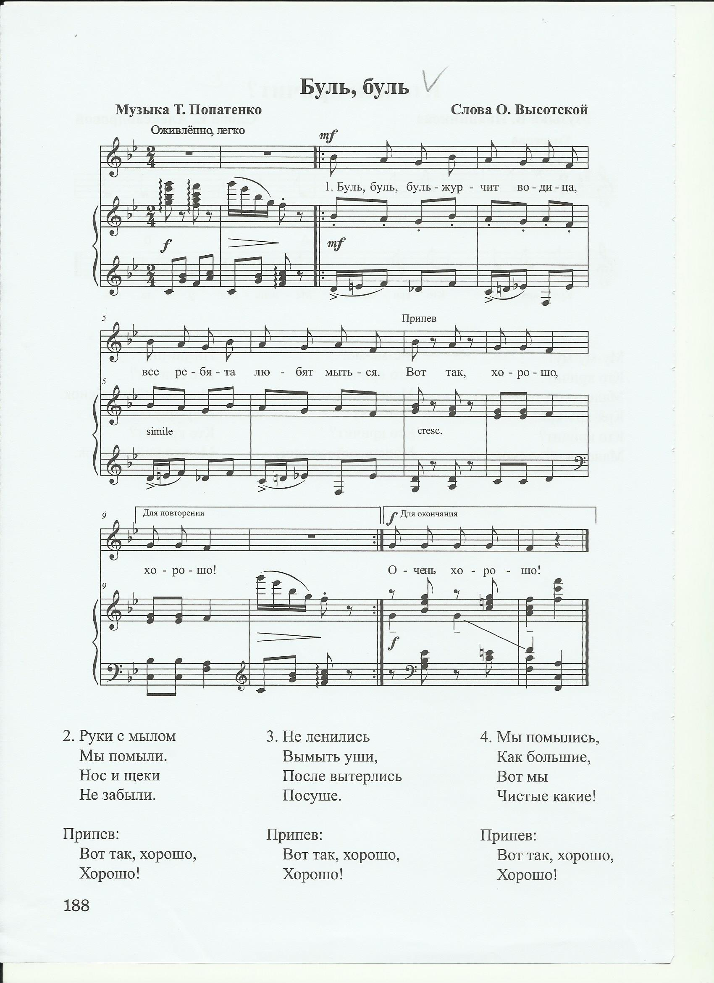

1. Буль, буль, 3. Не ленились
Буль – журчит водица, Вымыть уши,
Все ребята После вытерлись
Любят мыться. Посуше

Припев: Припев:
Вот так, хорошо, хорошо! Вот так, хорошо, хорошо!
Очень хорошо! Очень хорошо!

2. Руки с мылом 4. Мы помылись,
Мы помыли. Как большие,
Нос и щетки Вот мы
Не забыли. Чистые такие!

Припев: Припев:
Вот так, хорошо, хорошо! Вот так, хорошо, хорошо!
Очень хорошо! Очень хорошо
«Кто пасется на лугу»
(Слова и музыка Т. Кулиновой)

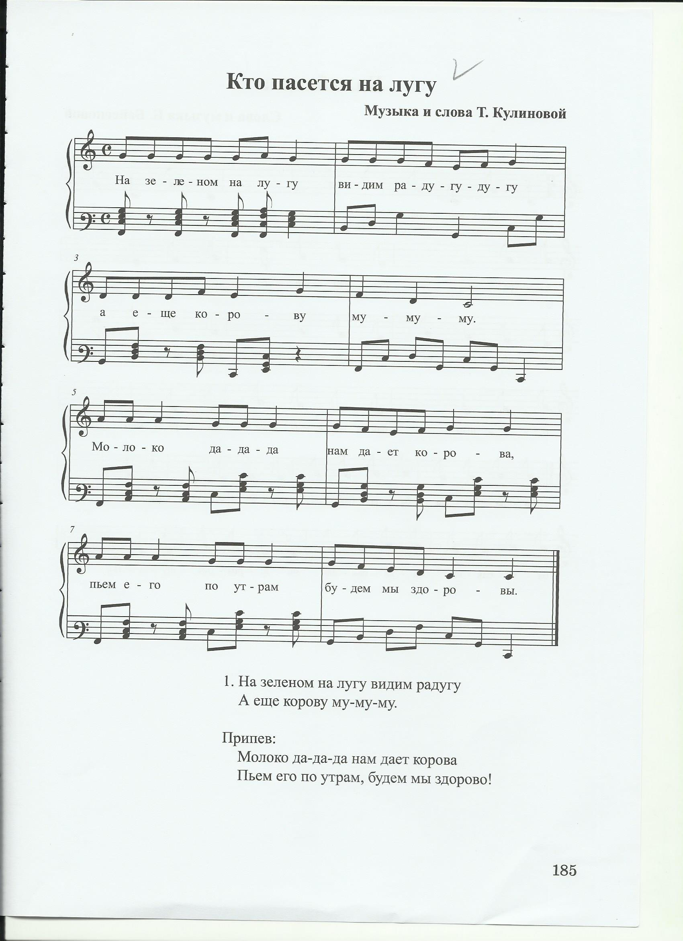

На зеленом на лугу видим радугу
А еще корову му-му-му,

Припев:
Молоко да-да-да нам дает корова
Пьем его по утрам, будем мы здоровы!

«Волк и зайчата»
(Слова и музыка Т. Кулиновой)

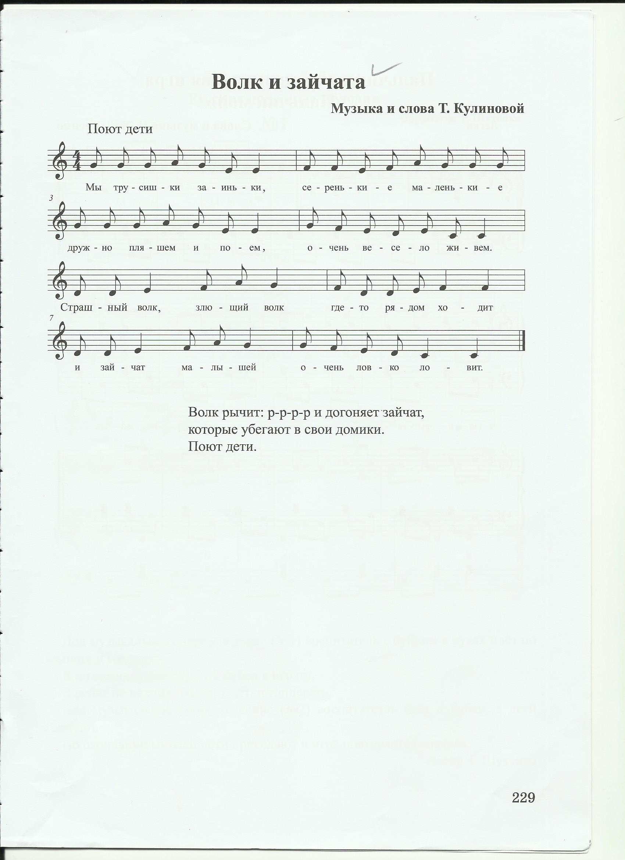

(Волк рычит: р-р-р-р и догоняет зайчат, которые убегают в свои домики. Поют дети.)

1. Мы трусишки заиньки, 2. Страшный, злющий волк
Серенькие, маленькие Где то рядом ходит
Дружно пляшем и поем, И зайчат малышей
Очень весело живем. Очень ловко ловит.

«Елочка -красавица»

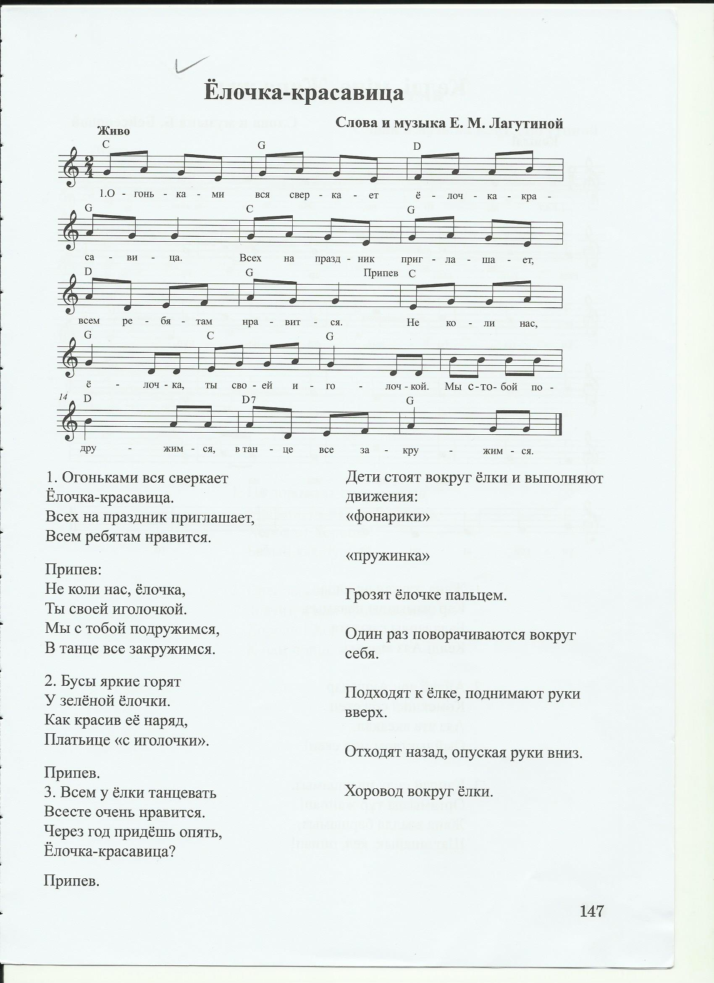

1. Огоньками вся сверкает (Дети стоят вокруг елки и выполняют движения):
Елочка-красавица.
Всех на праздник приглашает, «фонарики»
Всем ребятам нравится. «пружинки»

Припев:
Не коли нас, елочка грозят елочке пальцем
Ты своей иголочкой.
Мы с обой подружимся,
В танце все закружимся. один раз поворачиваются вокруг себя

2. Бусы яркие горят
У зеленой елочки подходят к елке, поднимают руки вверх
Как красив ее наряд,
Платьице «с иголочки» отходят назад, опуская руки вниз

Припев:
Не коли нас, елочка грозят елочке пальцем
Ты своей иголочкой.
Мы с обой подружимся,
В танце все закружимся. один раз поворачиваются вокруг себя

3. Всем у елки танцевать хоровод вокруг елки
Вместе очень нравится.
Через год придешь опять,
Елочка-красавица.

Припев:
Не коли нас, елочка грозят елочке пальцем
Ты своей иголочкой.
Мы с обой подружимся,
В танце все закружимся. один раз поворачиваются вокруг себя

«Ладушки-ладошки»

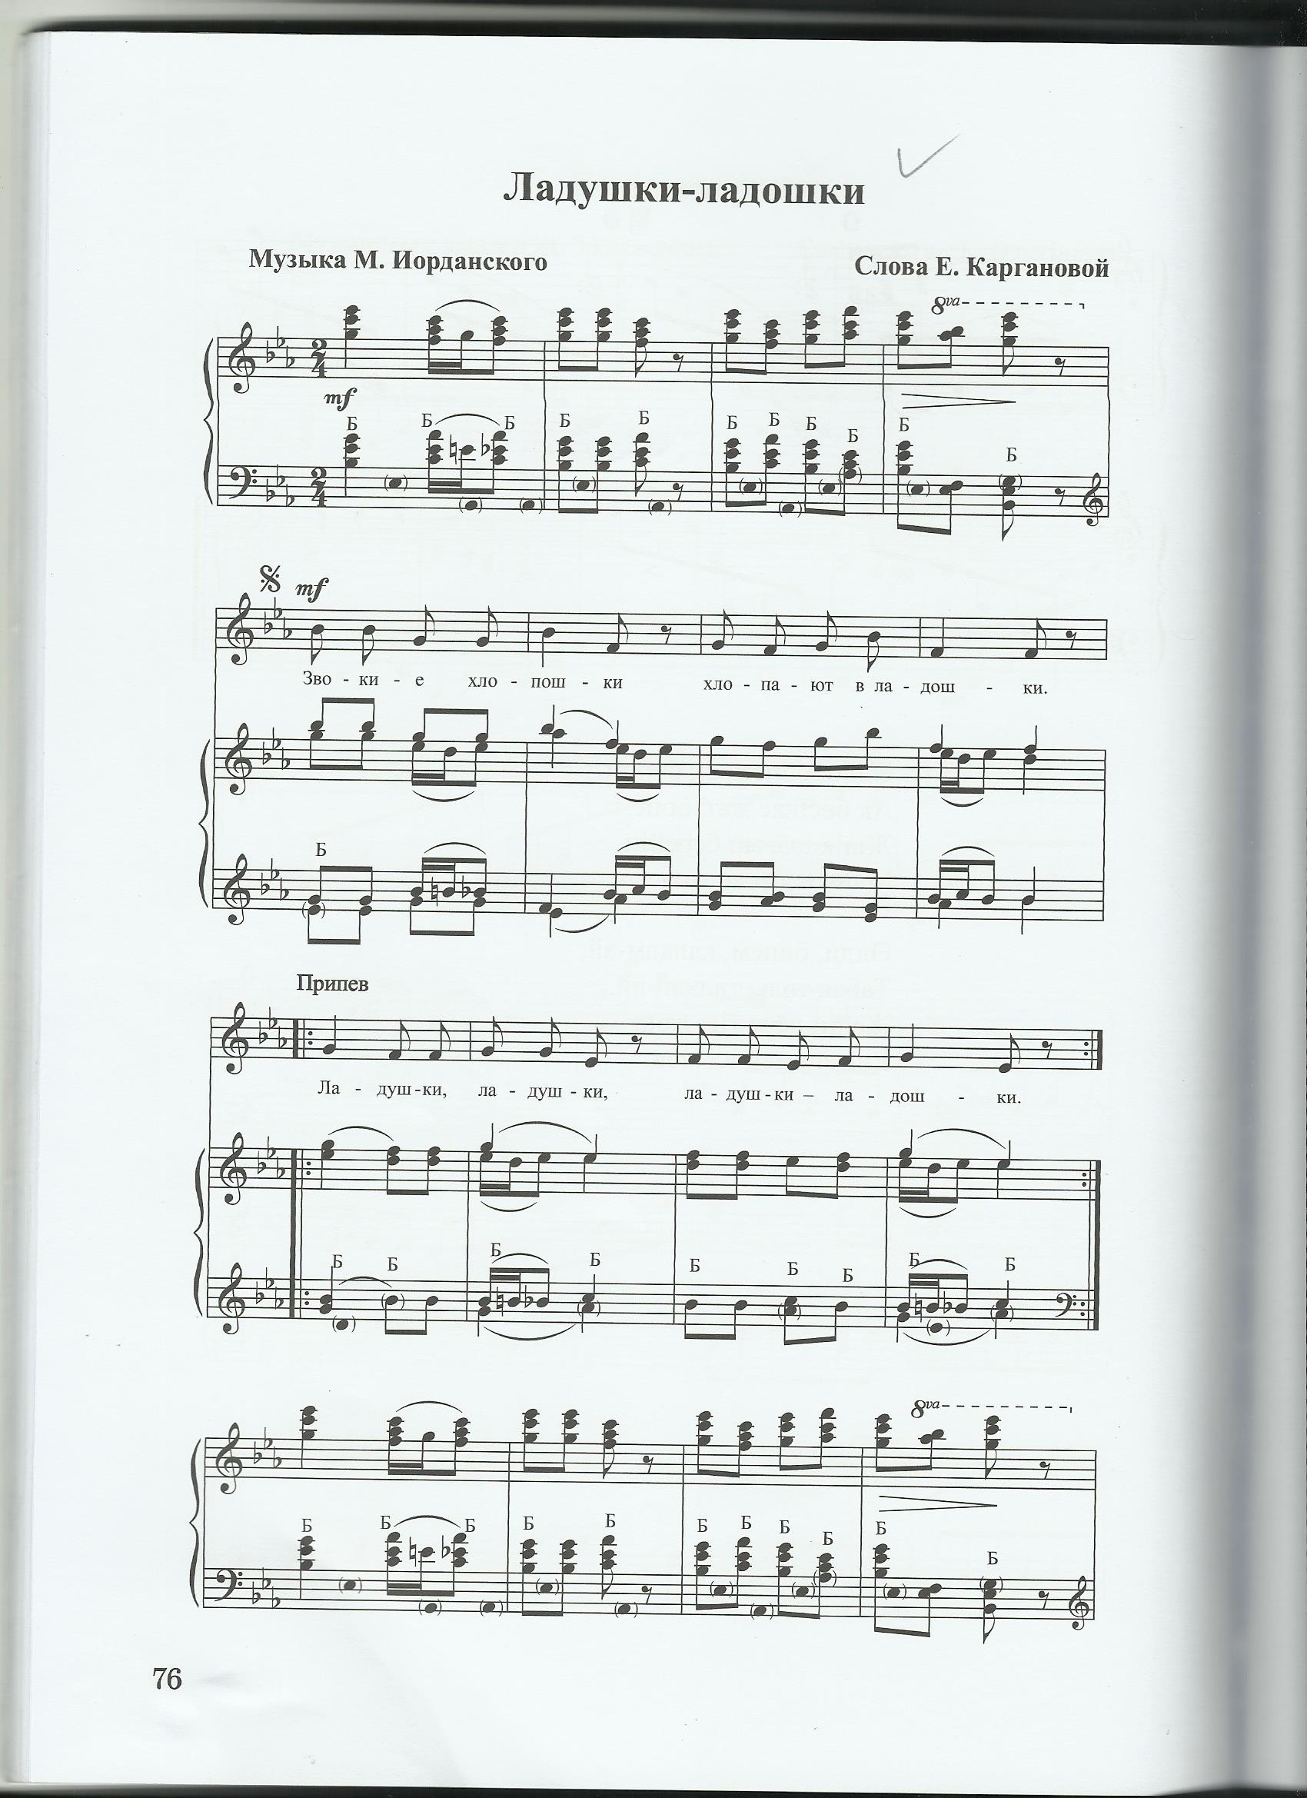

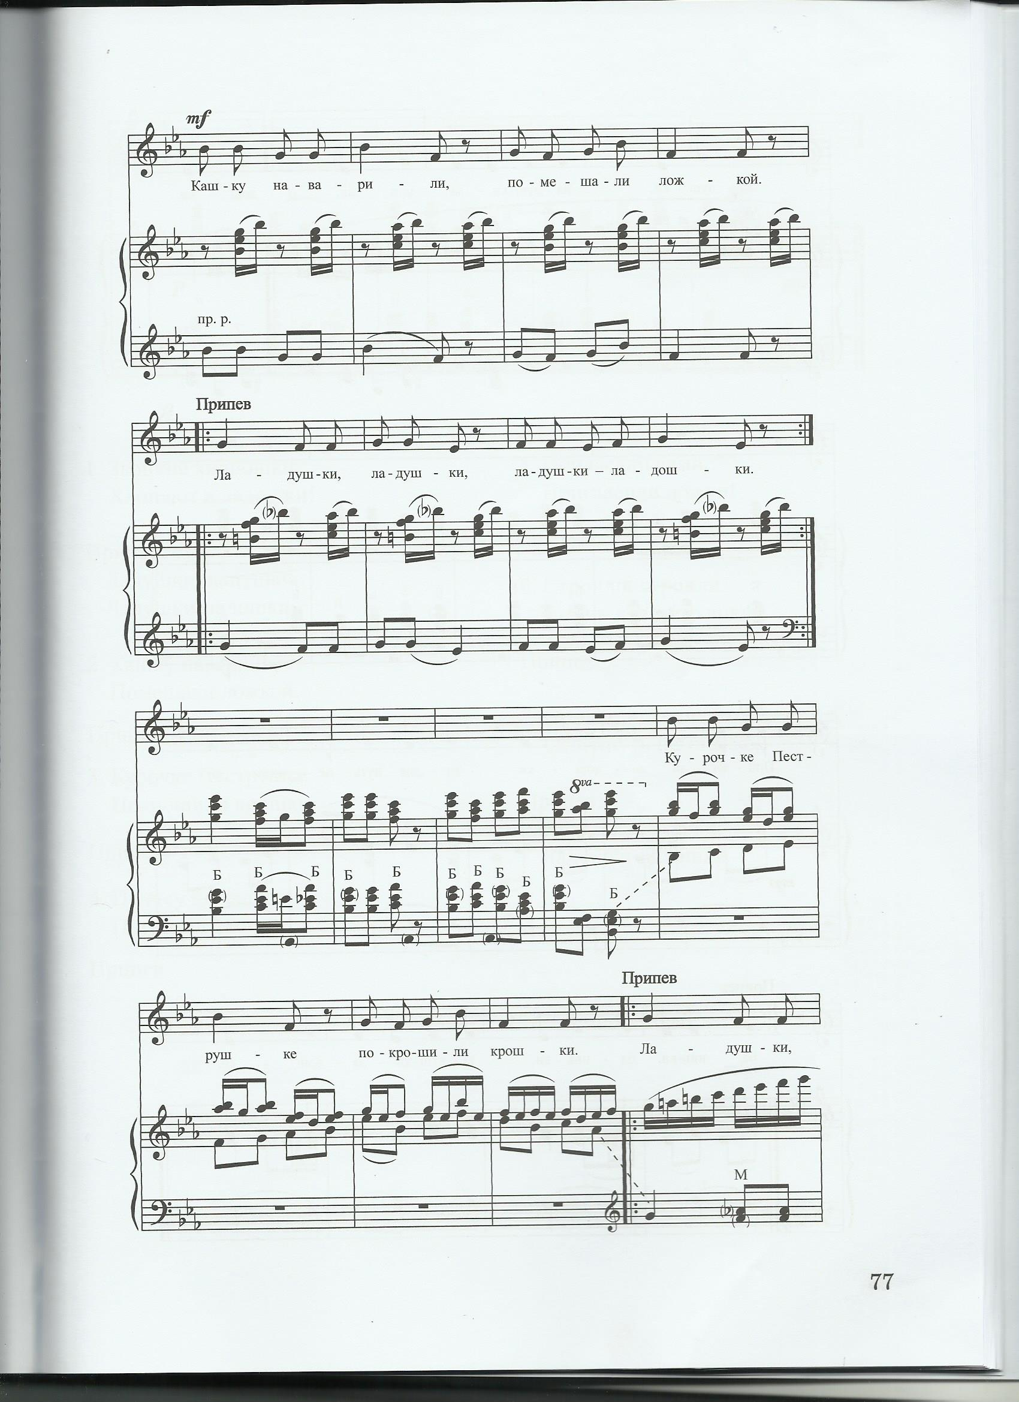
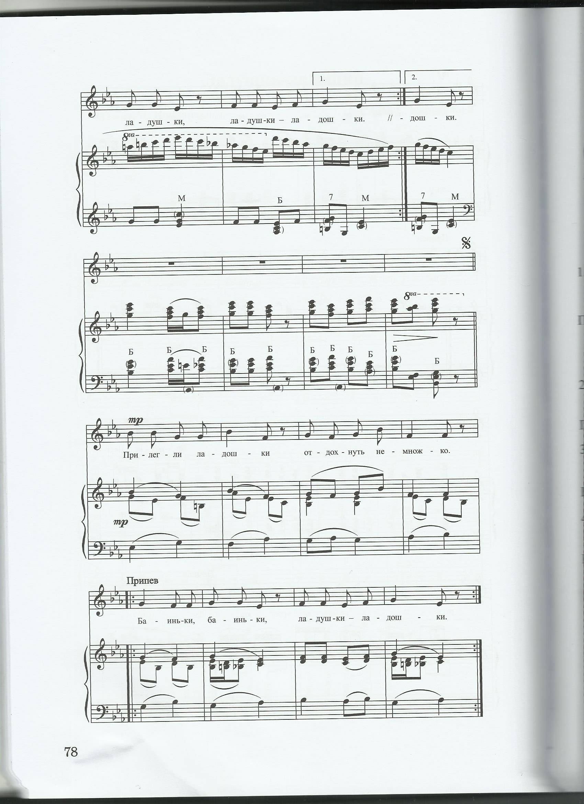
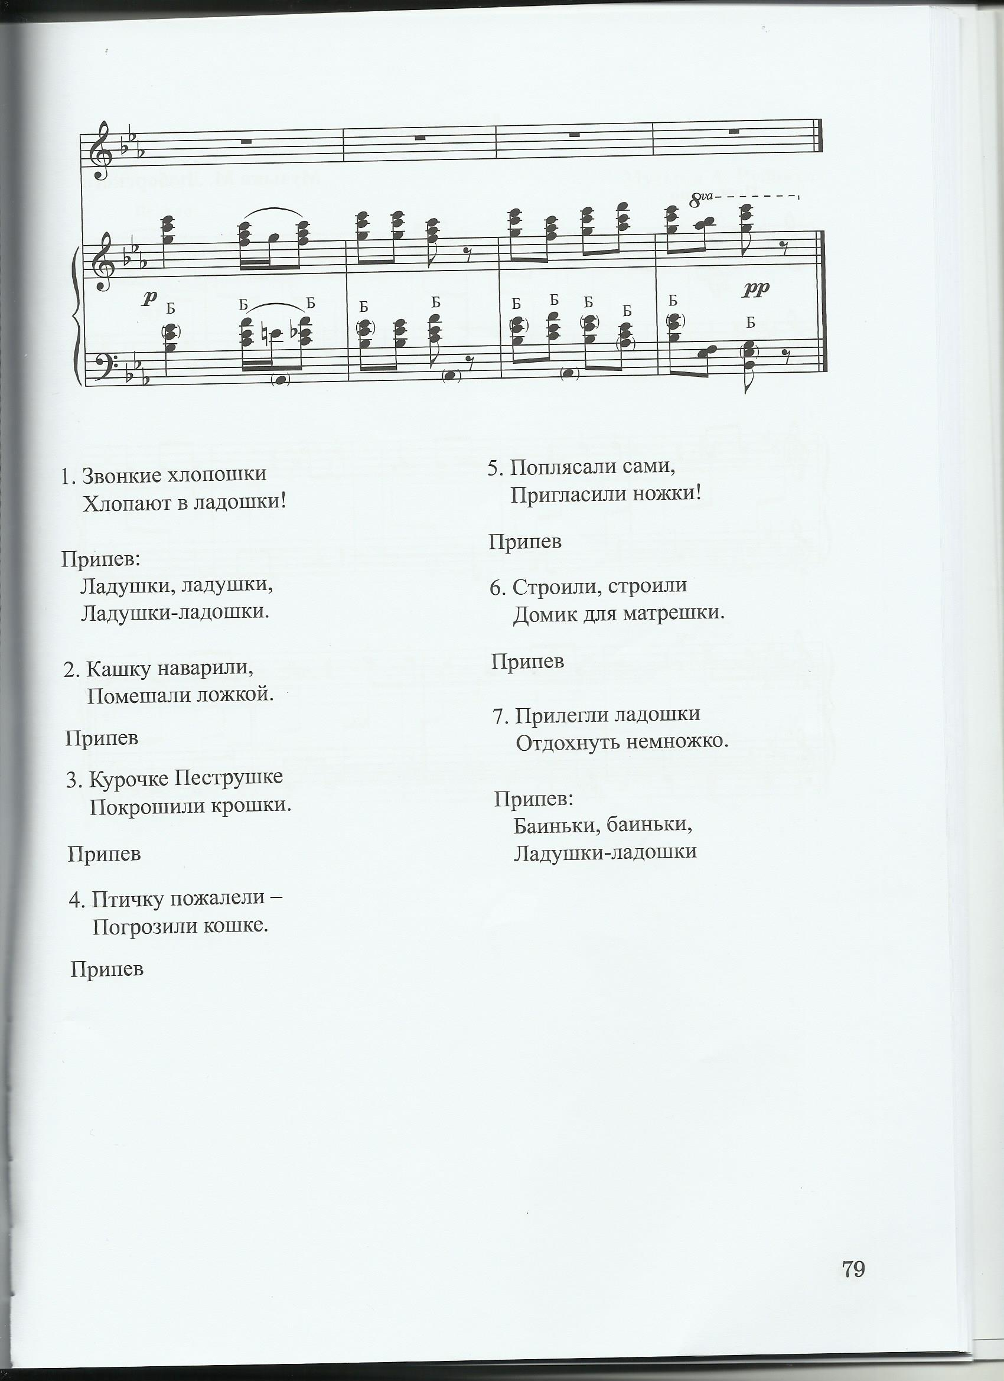
1. Звонкие хлопошки 2. Кашку наварили, 3. Курочке Пеструшке
Хлопают в ладошки! Помешали ложкой Покрошили крошки.

Припев: Припев: Припев:
Ладушки, ладушки, Ладушки, ладушки, Ладушки, ладушки,
Ладушки-ладошки. Ладушки-ладошки. Ладушки-ладошки.

4. Потчку пожалели – 5. Поплясали сами, 6. Строили, строили
Погрозили кошке. Пригласили ножки! Домик для матрешки.

Припев: Припев: Припев:
Ладушки, ладушки, Ладушки, ладушки, Ладушки, ладушки,
Ладушки-ладошки. Ладушки-ладошки. Ладушки-ладошки.

7. Прилегли ладошки
Отдохнуть немножко.
Припев:
Баиньки, баинтки,
Ладушки-ладошки.

IV. ДЕКАБРЬ «МОЙ КАЗАХСТАН»

«Здравствуй, Родина моя!»
(Слова К. Ибряева; Музыка Ю. Чичкова)

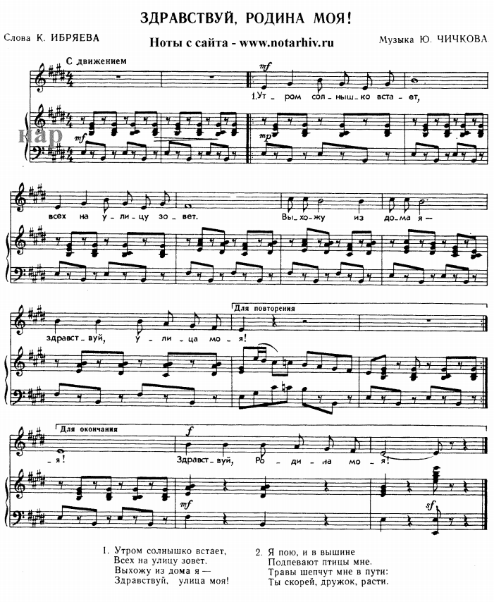

1. Утром солнышко встает, 2. Я пою, и в вышине,
Всех на улицу зовет. Подпевают птицы мне.
Выхожу из дома я – Травы шепчут мне в пути:
Здравствуй, улица моя! Ты скорей, дружок, расти.

3. Отвечаю травам я,
Отвечаю ветру я,
Отвечаю солнцу я:
Здравствуй, Родина моя!

«Дед Мороз»

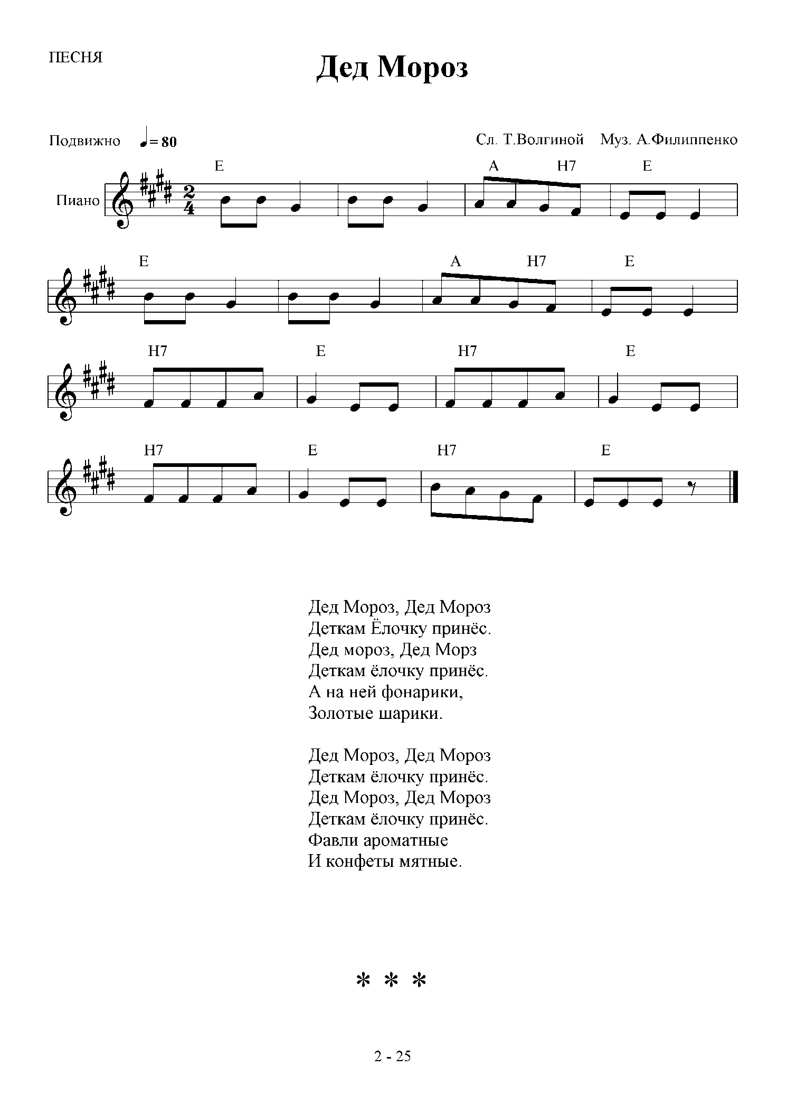

1. Дед Мороз, Дед Мороз 2. Дед Мороз, Дед Мороз
Деткам Елочку принес Деткам Елочку принес
Дед мороз, Дед Мороз Дед мороз, Дед Мороз
Деткам елочку принес Деткам елочку принес
А на ней фонарики, Фавли ароматные,
Золотые шарики. И конфеты мятные.

«Елка»

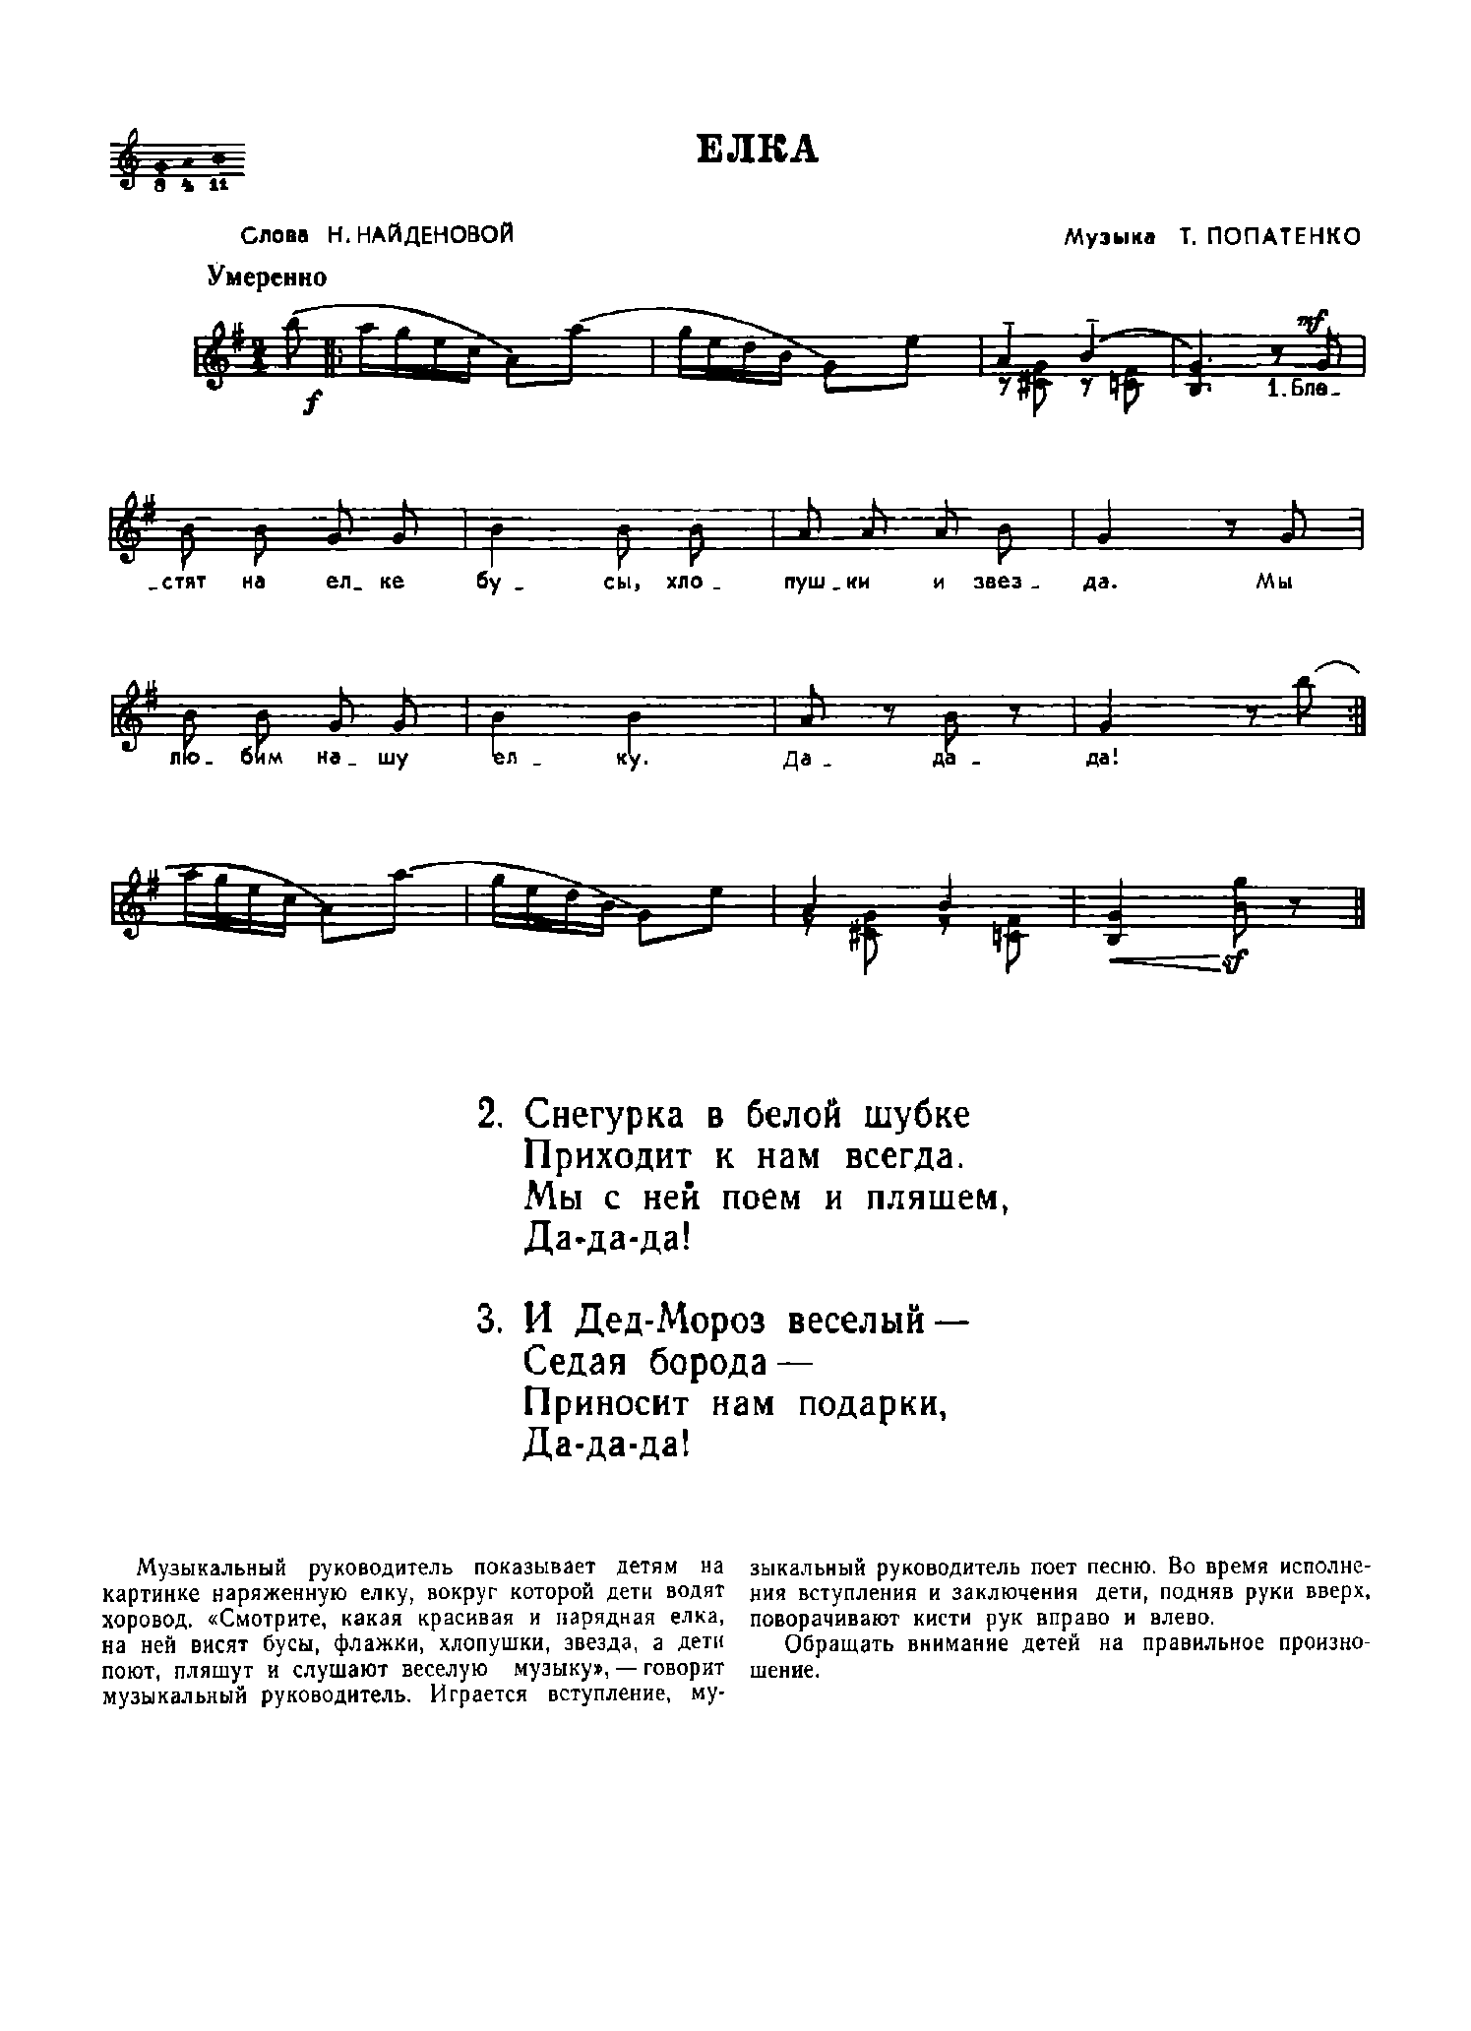

2. Снегурка в белой шубке 3. И дед Мороз веселый –
Приходит к нам всегда. Седая борода –
Мы с ней поем и пляшем, Приносит нам подарки,
Да-да-да! Да-да-да!

«Зимняя пляска»

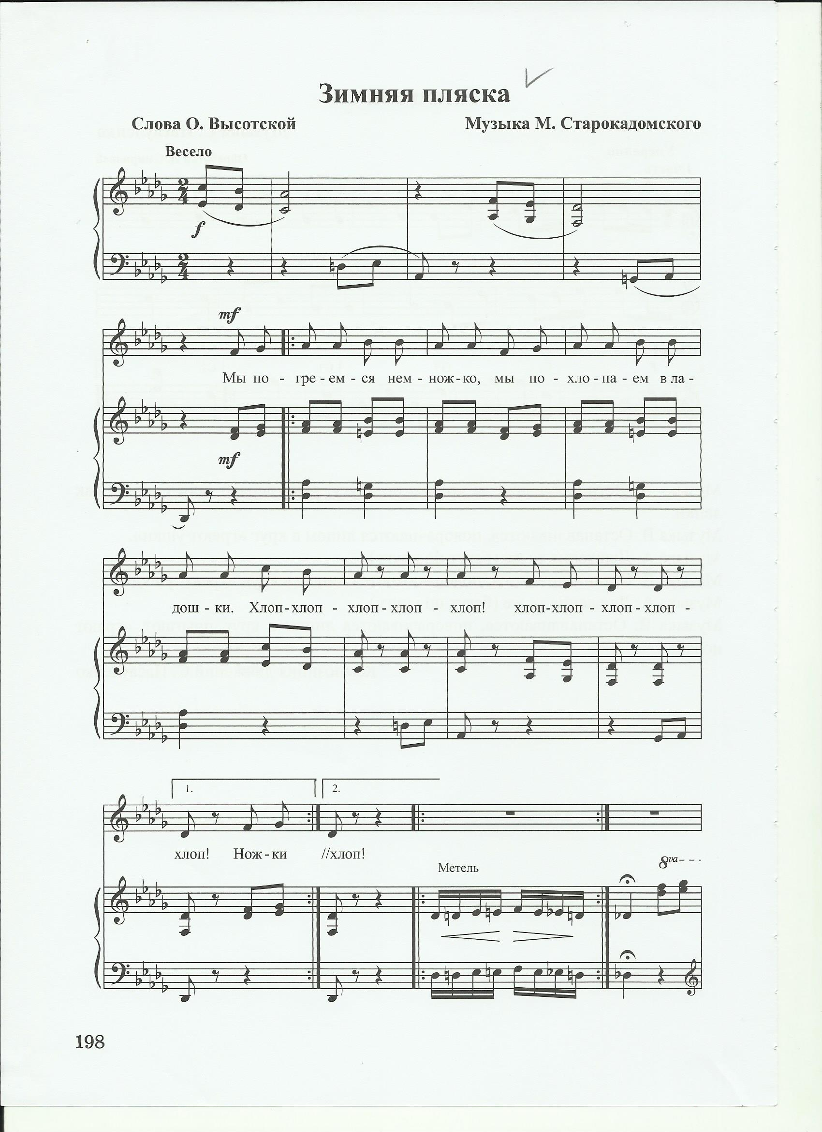
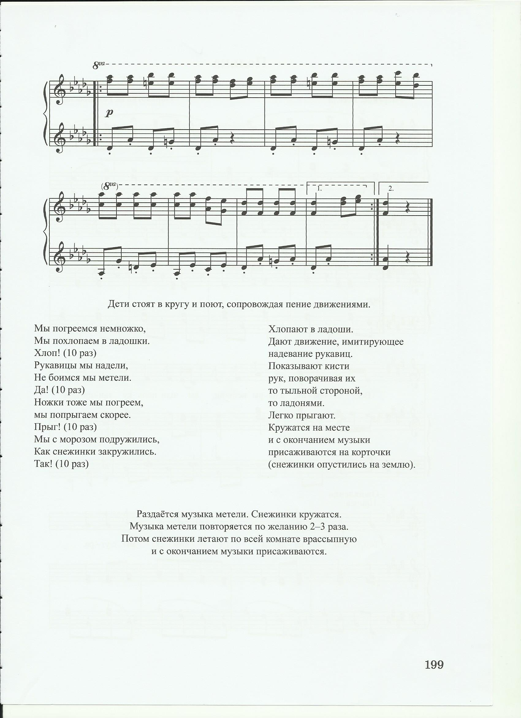

Мы погреемся немножко,
Мы похлопаем в ладошки.
Хлоп! (10 раз) Хлопают в ладоши

Рукавицы мы надели, движения, имитирующие надевание рукавиц
Не ьоимся мы метли.
Да! (10 раз)

Ножки тоже мы погреем,
Мы попрыгаем скорее. Легко прыгают
Прыг! (10 раз)

Мы с морозом подружились,
Как снежинки закружились. Кружатся на месте
Так» (10 раз)

«К нам пришла зима»
(Слова и музыка Е. Лагутиной)

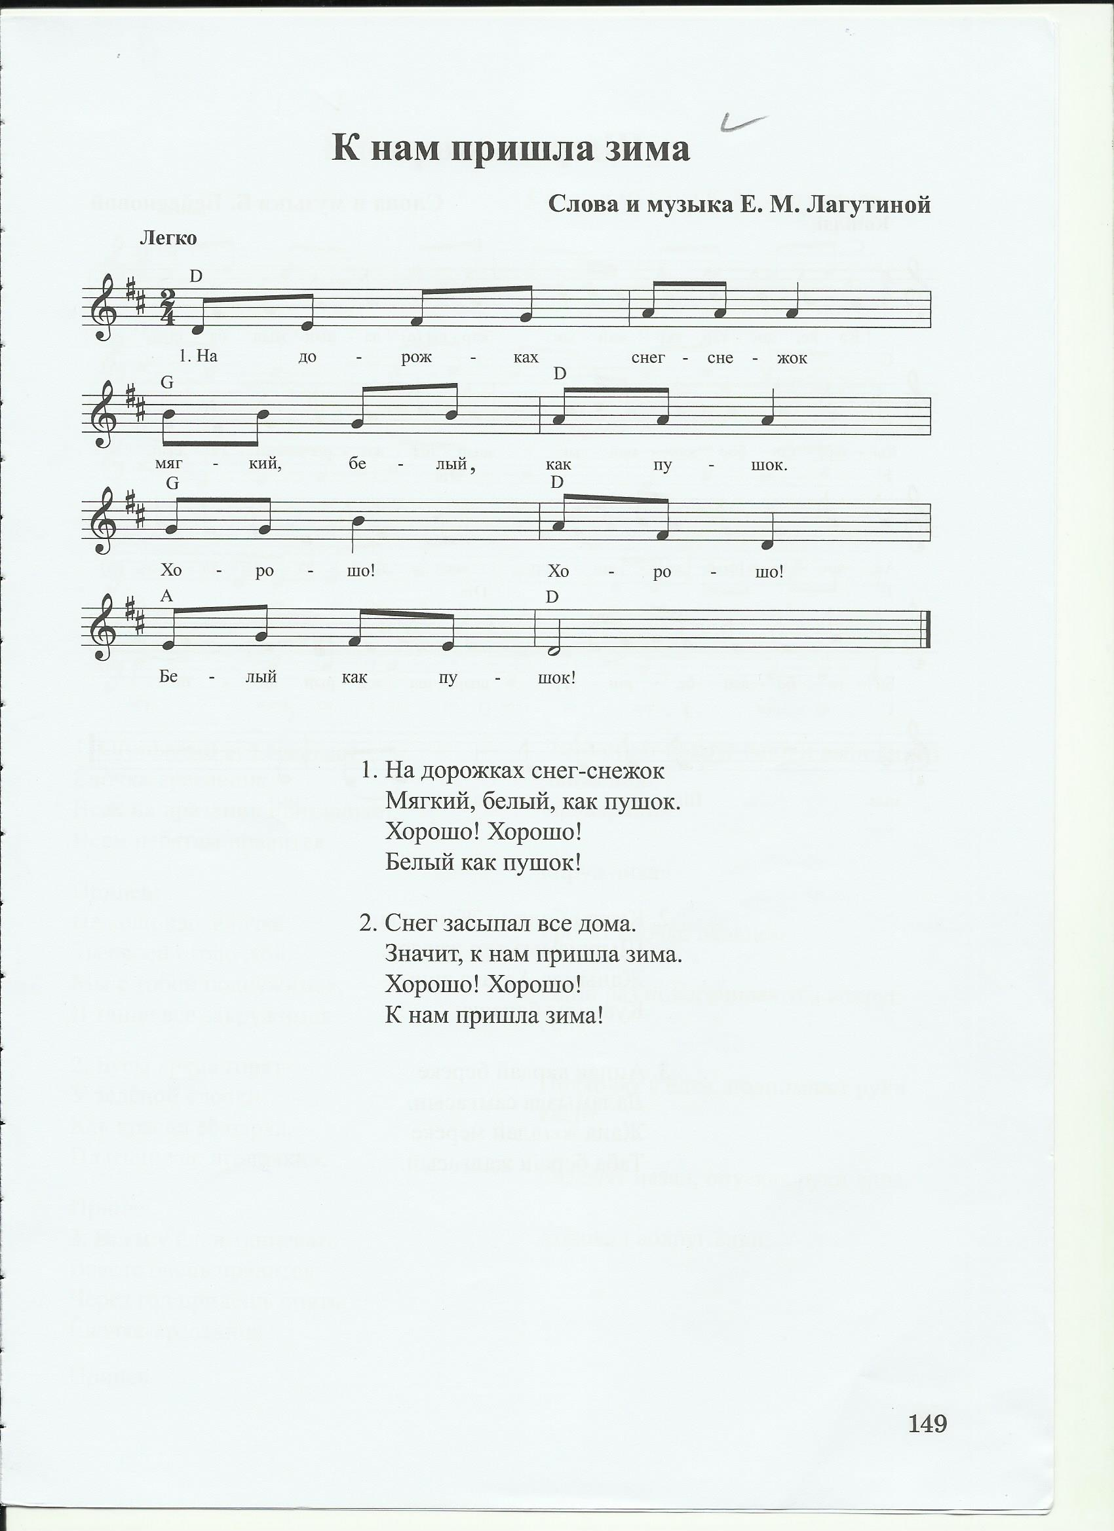

1. На дорожках снег-снежок 2. Снег засыпал все дома.
Мыгкий, белый, как пушок. Значит, к нам пришла зима.
Хорошо! Хорошо! Хорошо! Хорошо!
Белый как пушок! К нам пришла зима!

«Пляска зайчат»

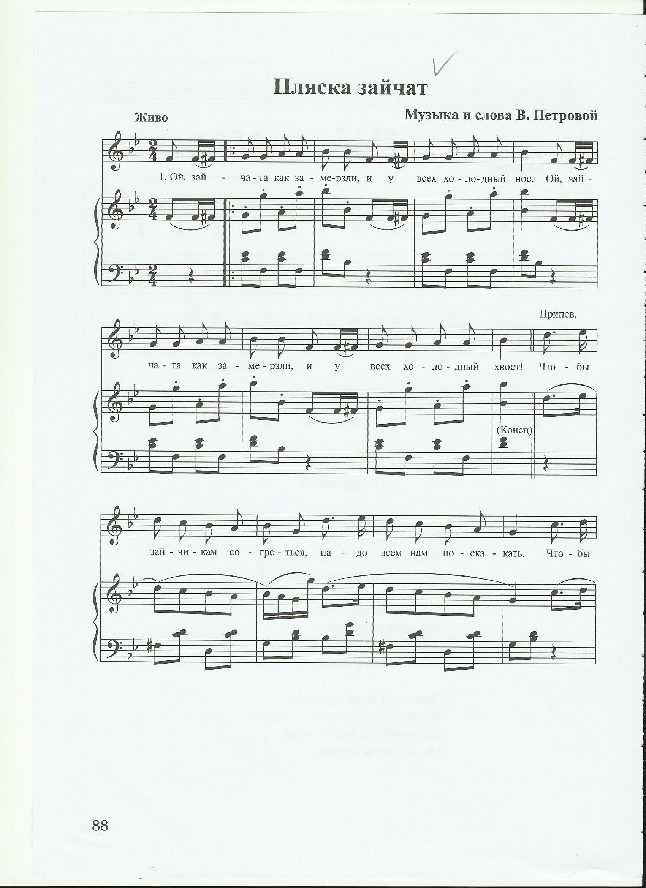
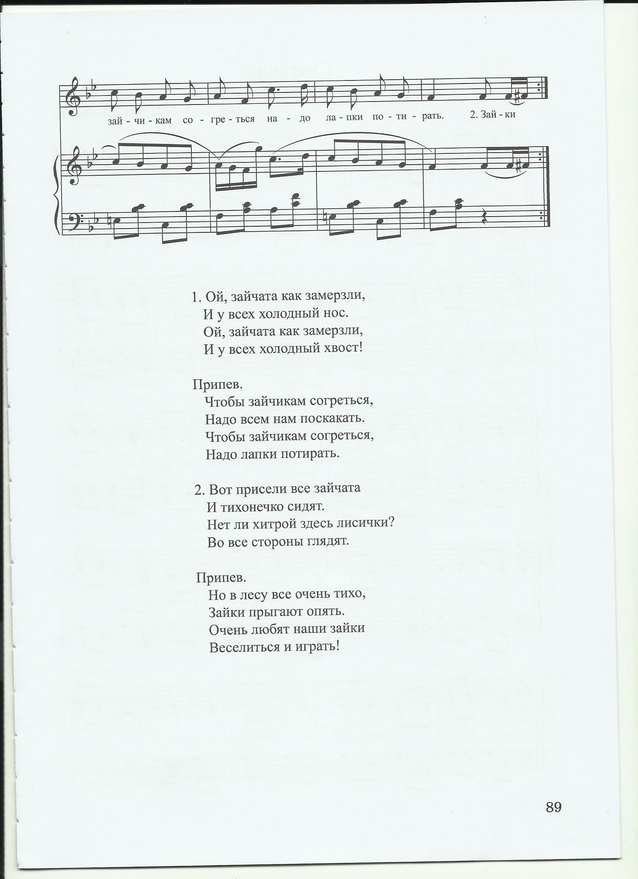
1. Ой, зайчата как замерзли, 2. Вот присели все зайчата
И у всех холодный нос, И тихонечко сидят.
Ой, зайчата как замерзли, Нет ли хитрой здесь лисички?
И у всех холодный хвост! Во все стороны глядят.

Припев: Припев:
Чтобы зайчикам согреться, Но в лесу все очень тихо,
Надо всем нам поскакать. Зайки прыгают опять.
Чтобы зайчикам согреться, Очень любят наши зайки
Надо лапки потирать. Веселиться и играть!

«Хоровод у елочки»

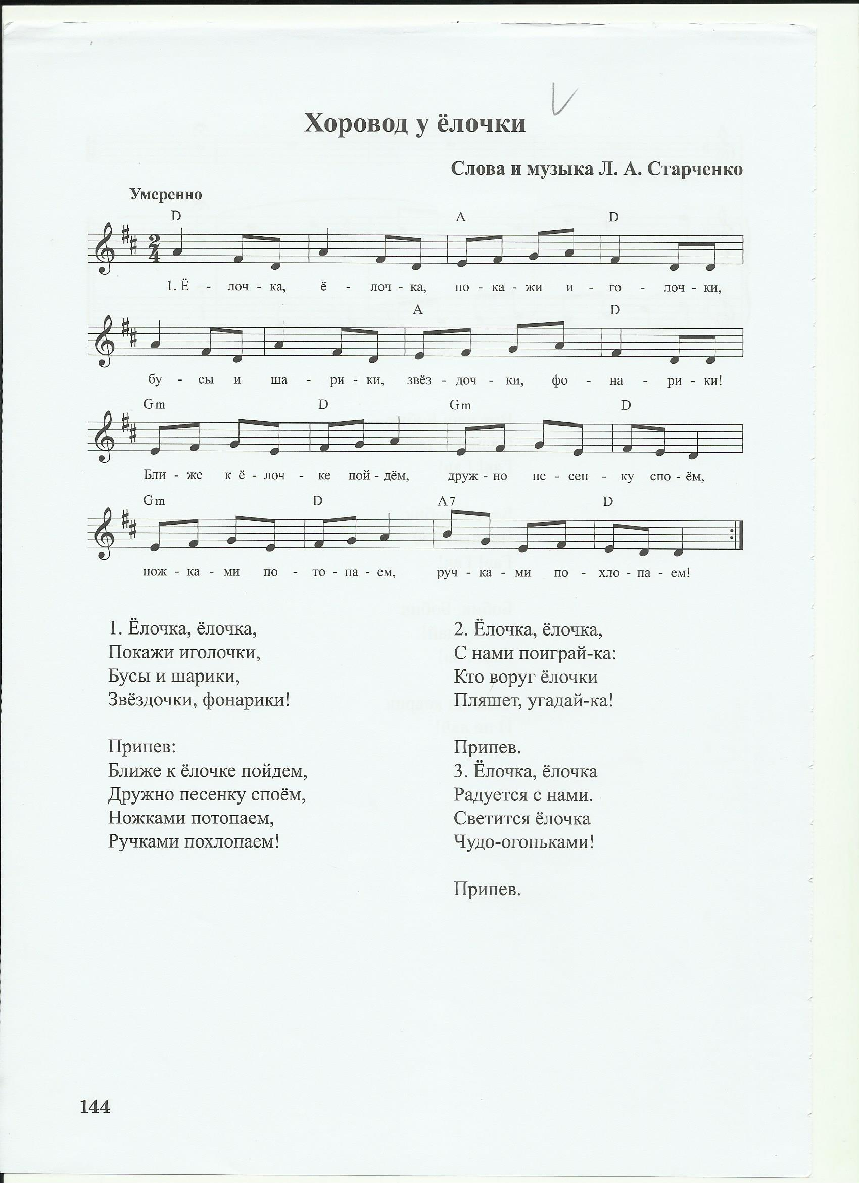
1. Елочка, елочка, 2. Елочка, елочка,
Покажи иголочки, С нами поиграй-ка:
Бусы и шарики, Кто вокруг елочки
Звездочки, фонарики! Пляшет, угадайка!

Припев: Припев:
Ближе к елочке пойдем, Ближе к елочке пойдем,
Дружно песенку споем, Дружно песенку споем,
Ножками потопаем, Ножками потопаем,
Ручками похлопаем! Ручками похлопаем!

3. Елочка, елочка
Радуется с нами.
Светится елочка
Чудо-огоньками!

Припев:
Ближе к елочке пойдем,
Дружно песенку споем,
Ножками потопаем,
Ручками похлопаем!
V. ЯНВАРЬ
«МИР ПРИРОДЫ»

«Кошка»
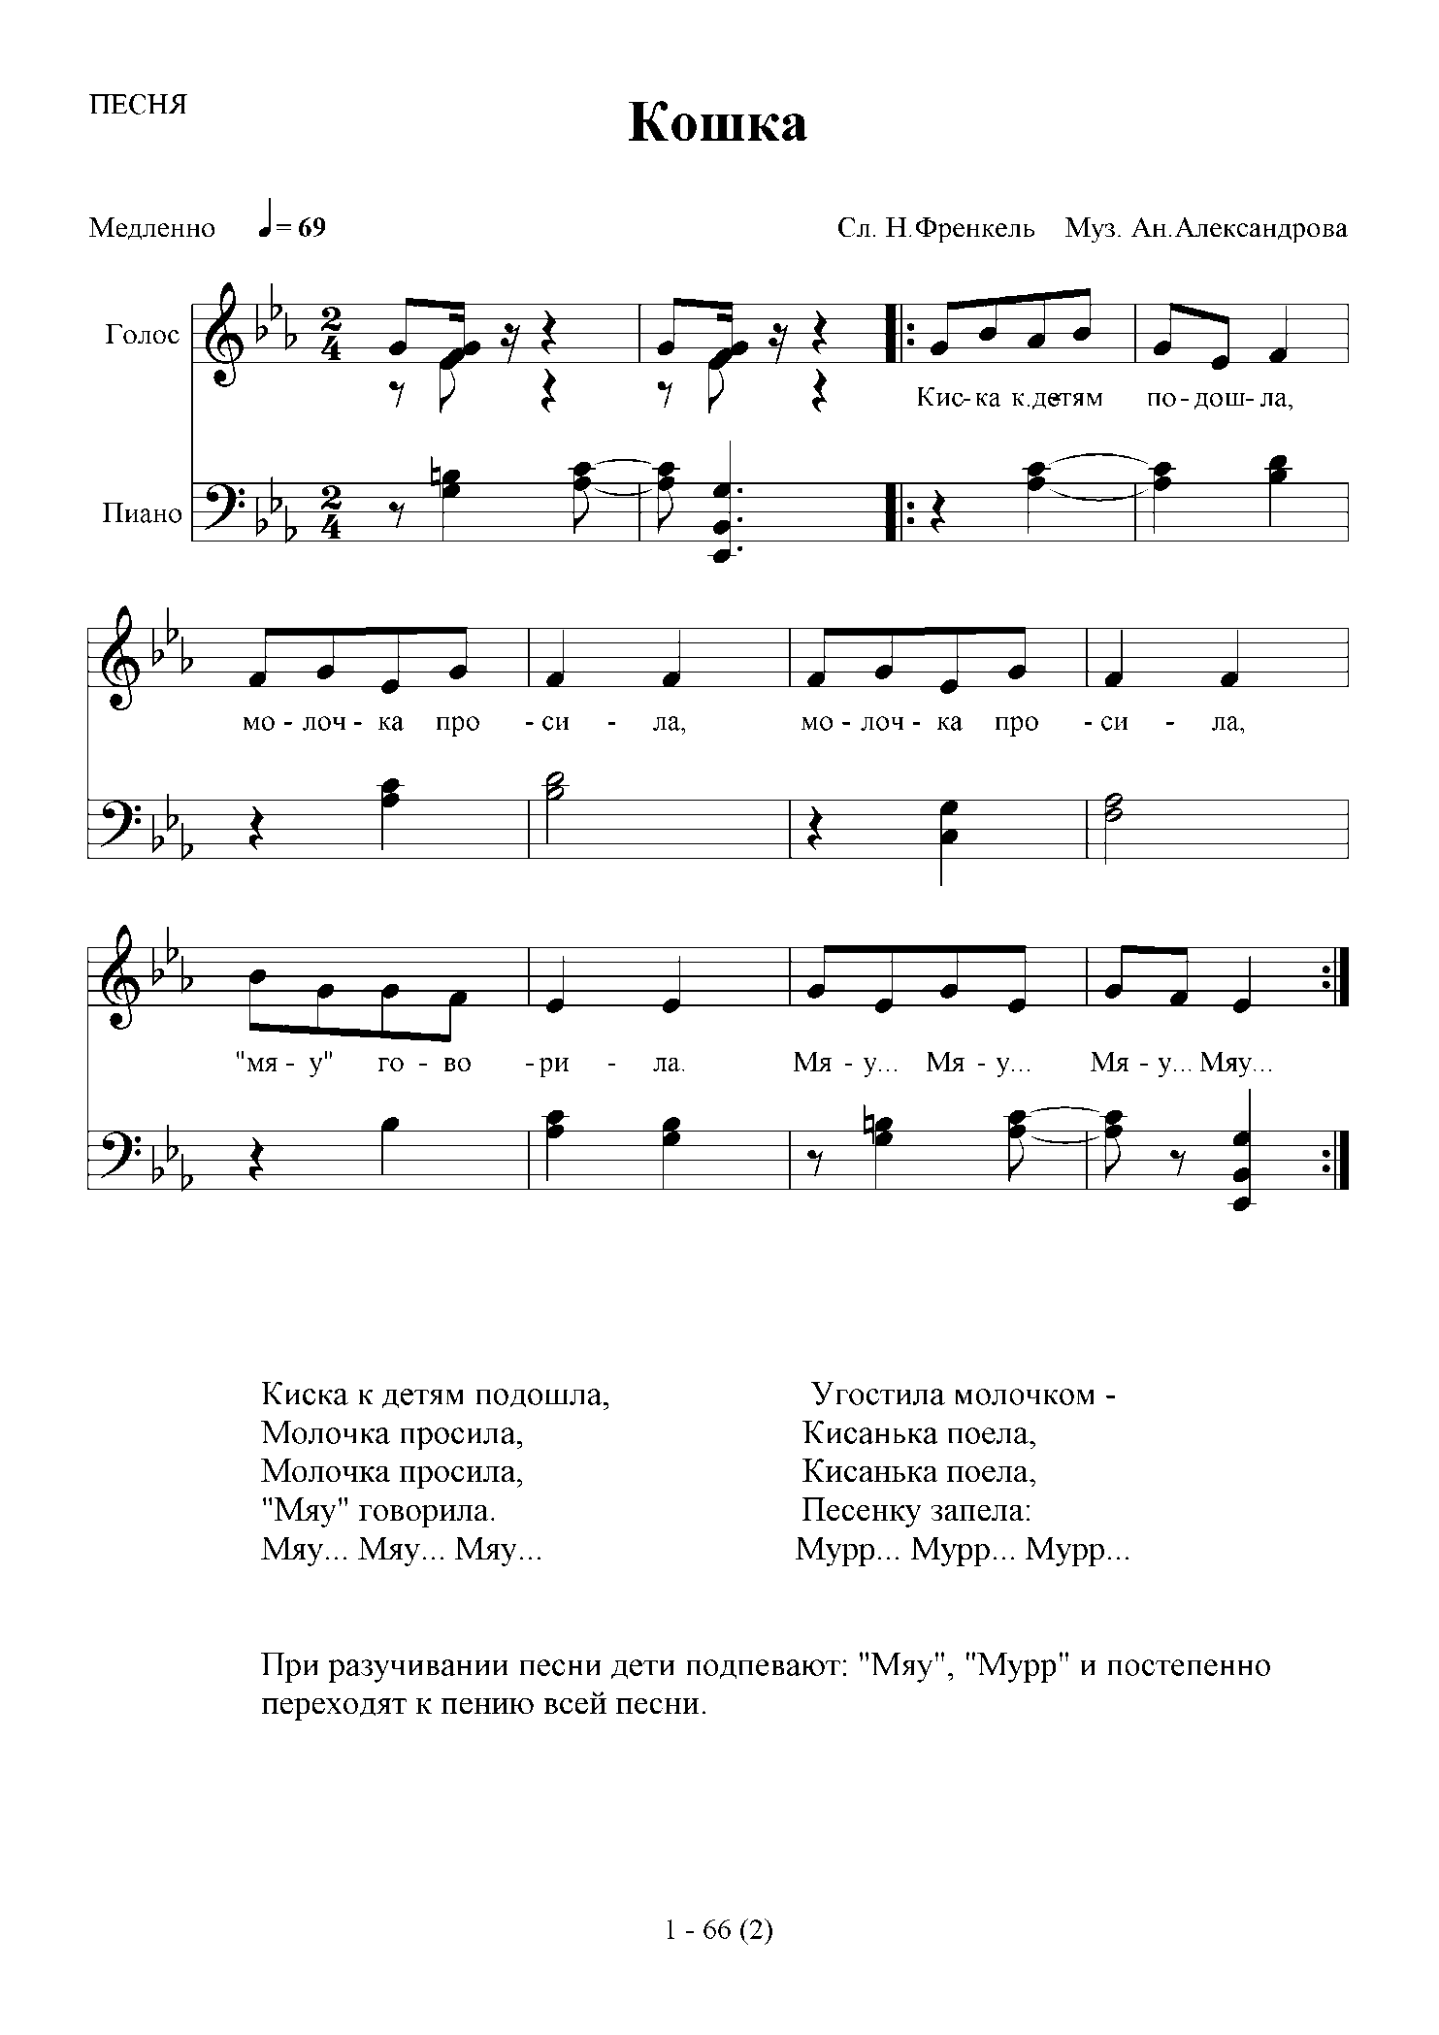

1. Киска к детям подошла, 2. Угостили молочком –
Молочка просила, Кисонька поела
Молочка просила, Кисонька поела,
«Мяу» говорила. Песенку запела:
Мяу... Мяу... Мяу... Мурр... Мурр... Мурр...

«Зима»
(Слова Н. Френкель; Музыка В. Карасевой)

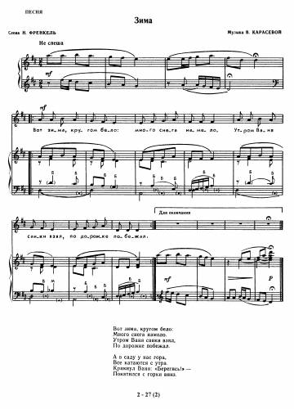

Вот зима, кругом бело Утром Ваня санки взял
Много снега намело. По дорожке побежал.

«К нам пришла зима»

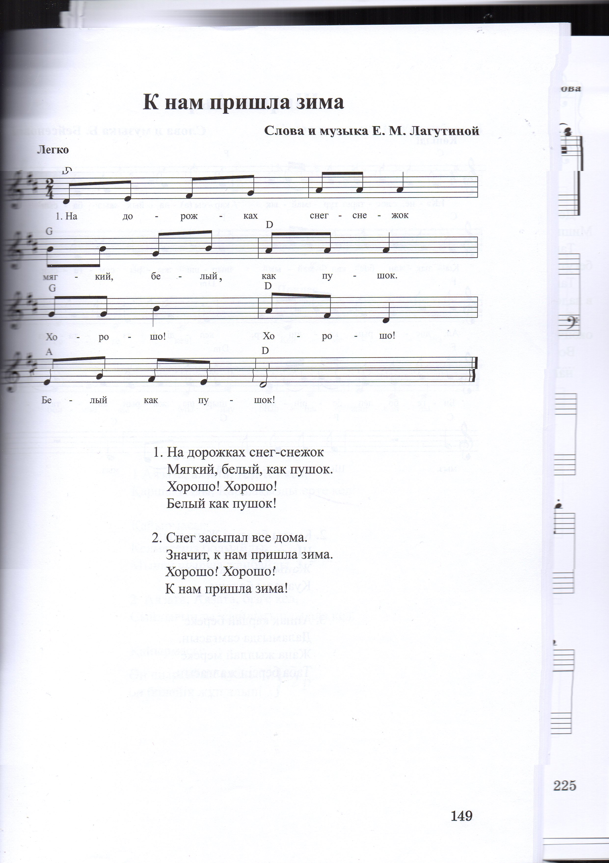

1. На дорожках снег – снежок 2. Снег засыпал все дома
Мягкий, белый, как пушок. Значит, к нам пришла зима.
Хорошо! Хорошо! Хорошо! Хорошо!
Белый как пушок! К нам пришла зима!

«Санки»

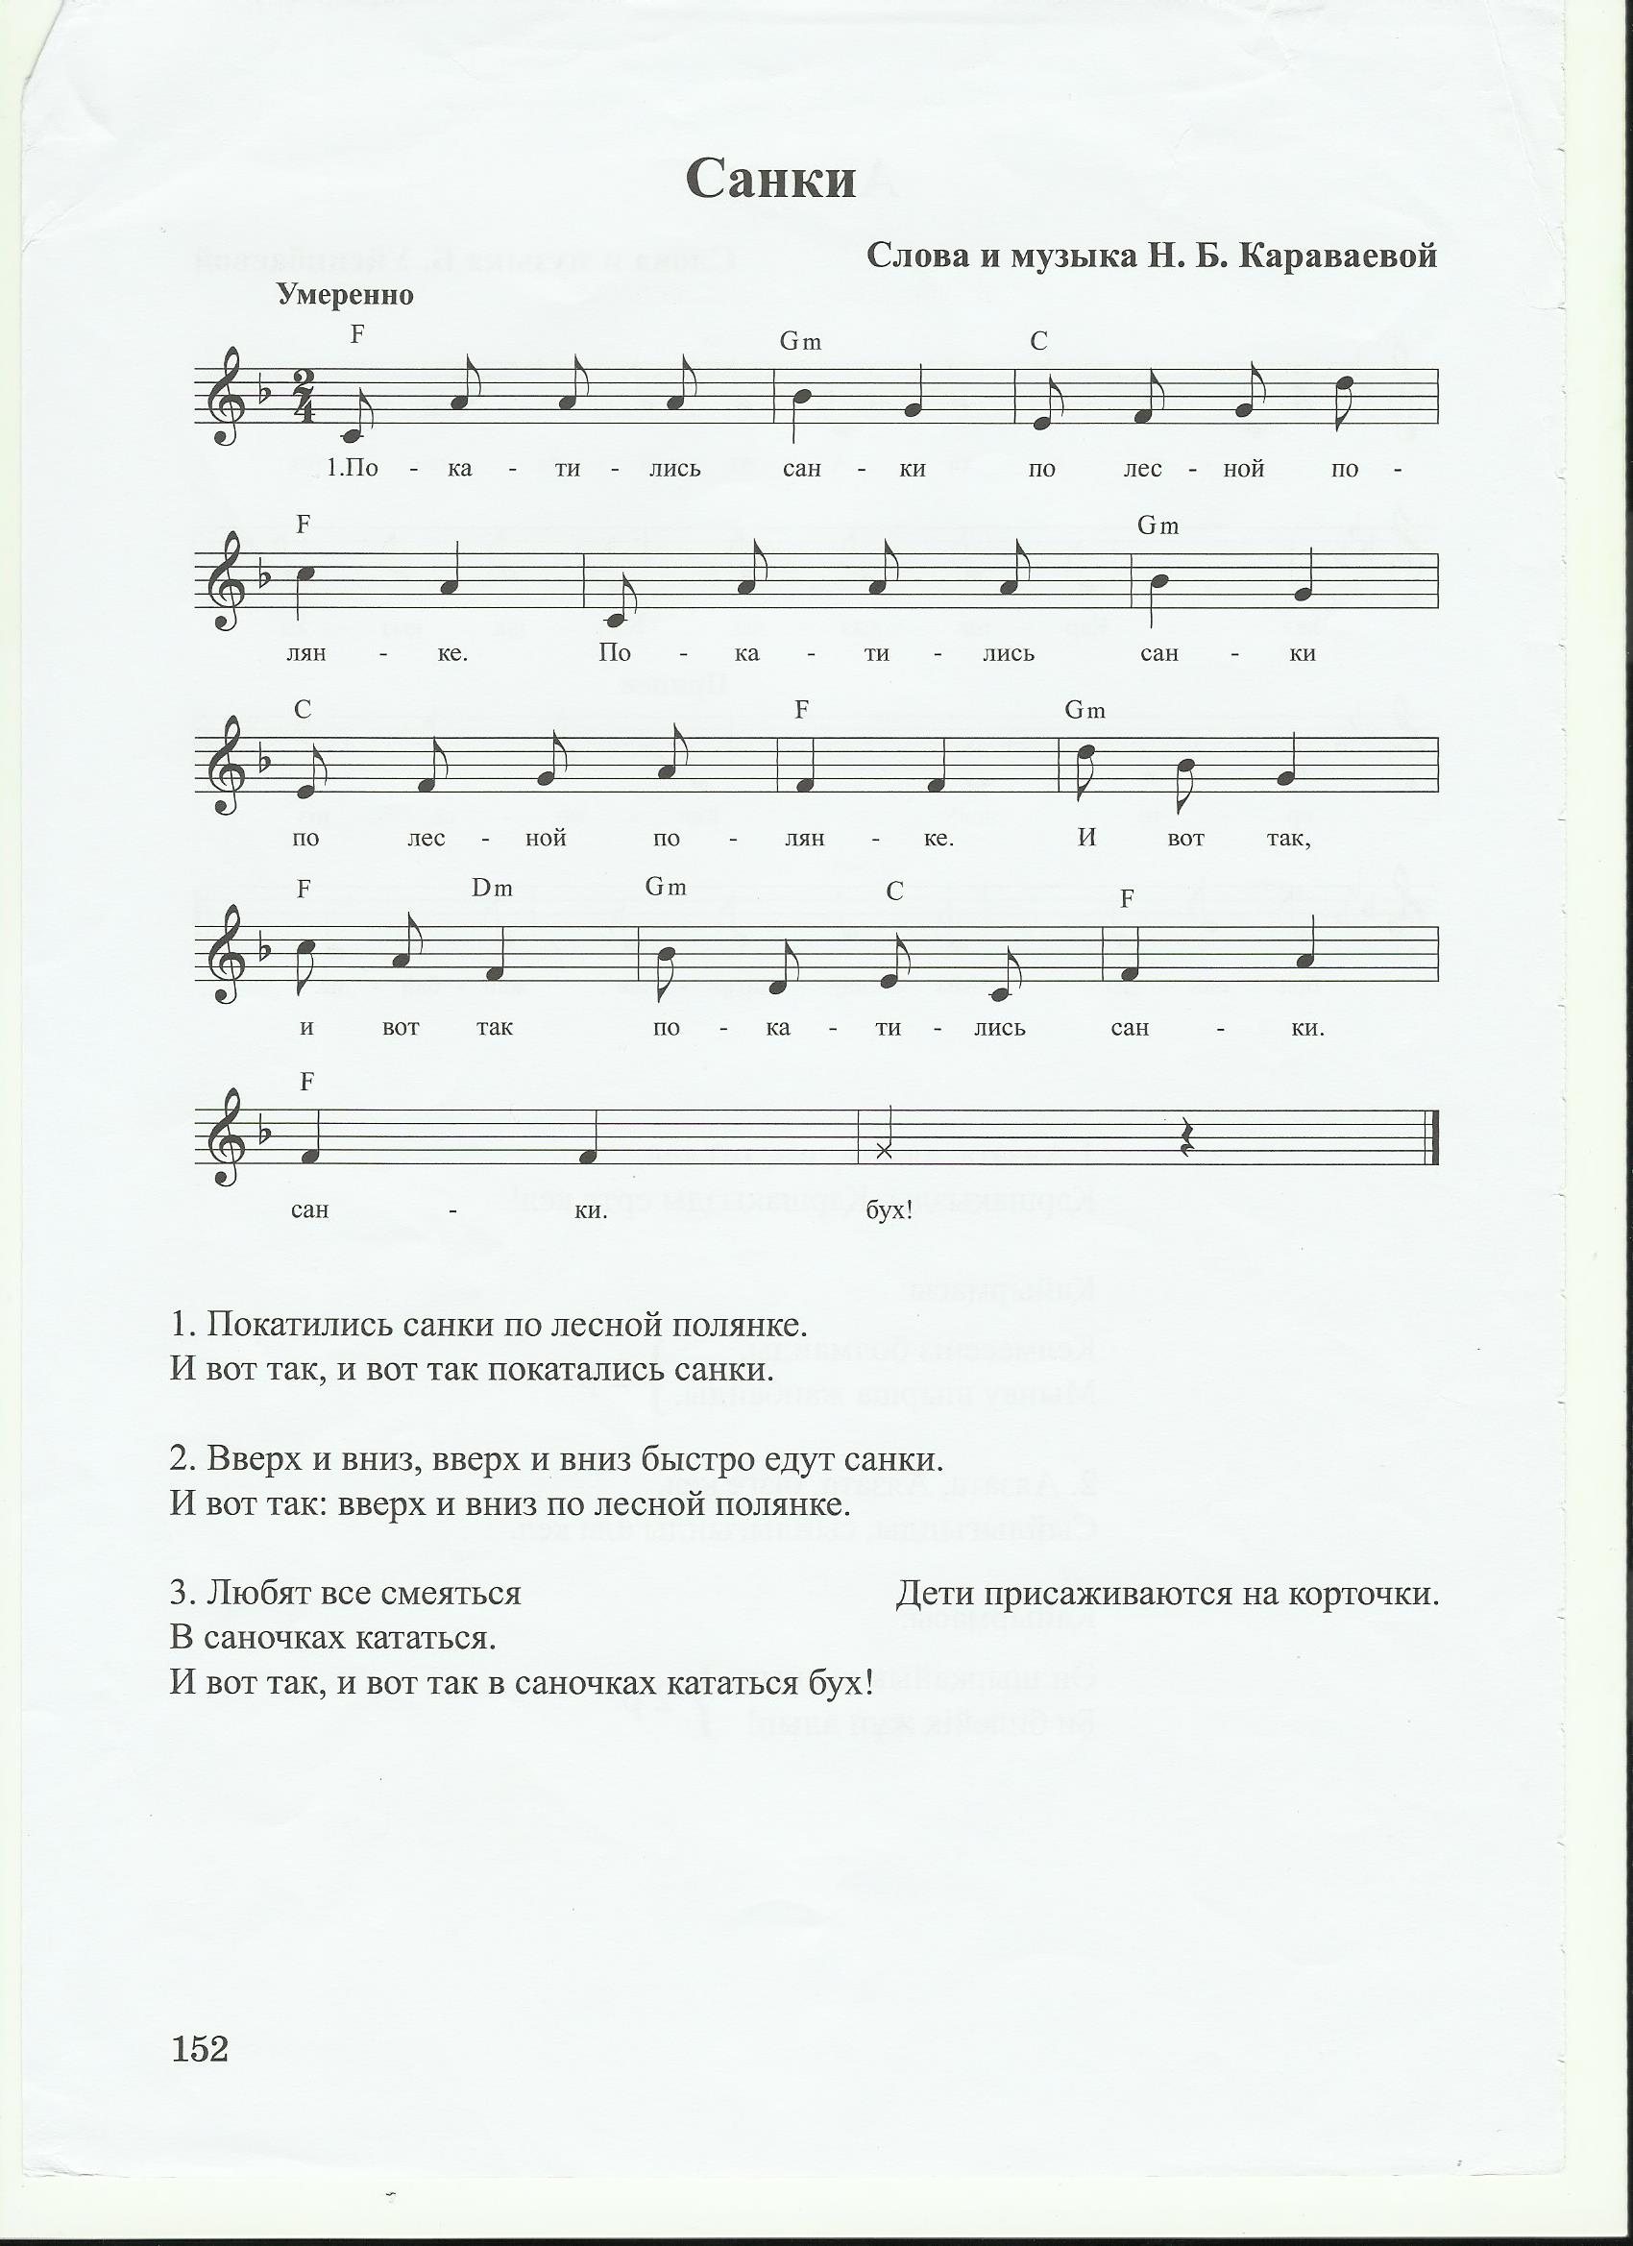

1. Покатились санки по лесной полянке.
И вот так, и вот так покатились санки.

2. Вверх и вниз, вверх и вниз быстро едут санки.
И вот так: вверх и вниз по лесной полянке.

3. Любят все смеяться
В саночках кататься.
И вот так, и вот так в саночках кататься бух!

«Снеговик»
(Рксская народная песня)

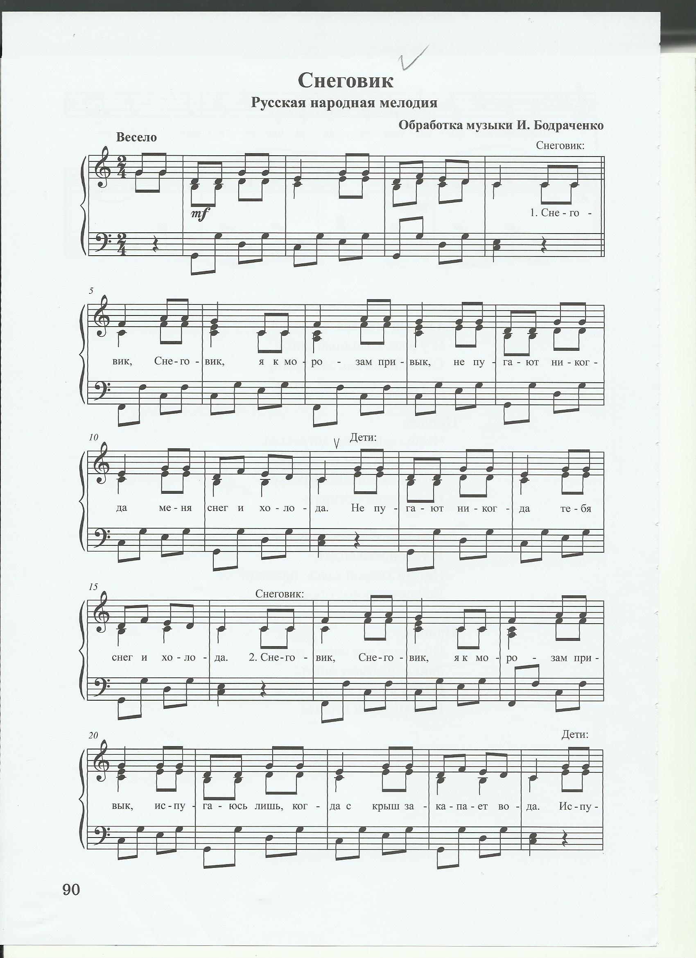
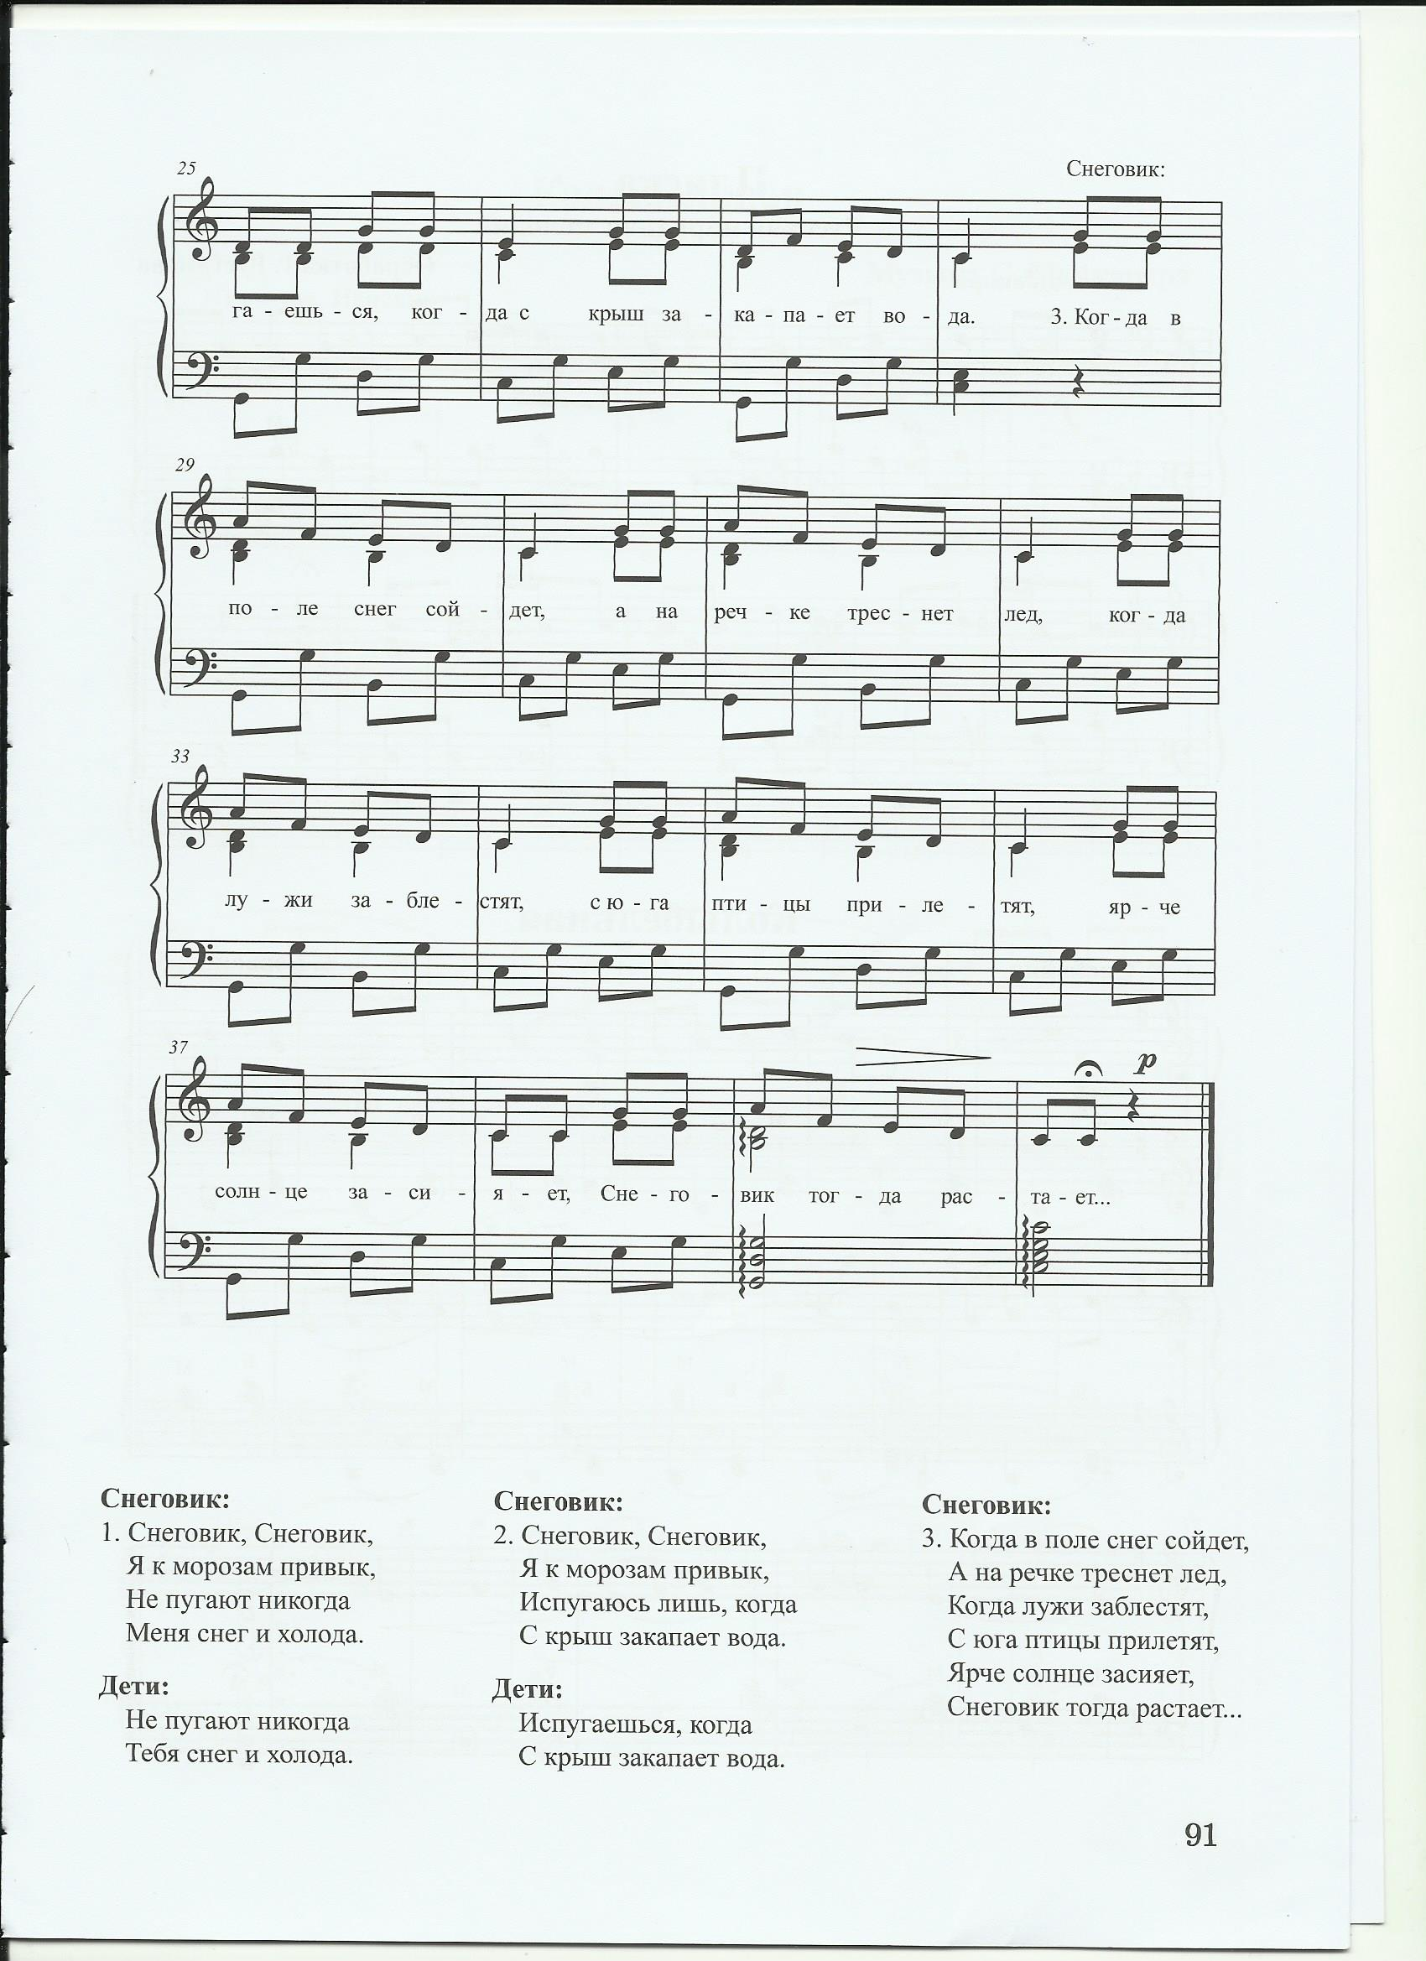

1. Снеговик, Снеговик 2. Снеговик, Снеговик,
Я к морозу привык, Я к морозам привык,
Не пугает никогда Испугаюсь лишь, когда
Меня снег и холода. С крыш закапает вода.

3. Когда в поле снег сойдет,
А на речке треснет лед,
Когда лужи заблестят,
С юга птицы прилетят,
Ярче солнце засияет,
Снеговик тогда растает..

«Времена года»
(Народная песня. Песенно-поэтический перевод на русский язык:
В. Франк)

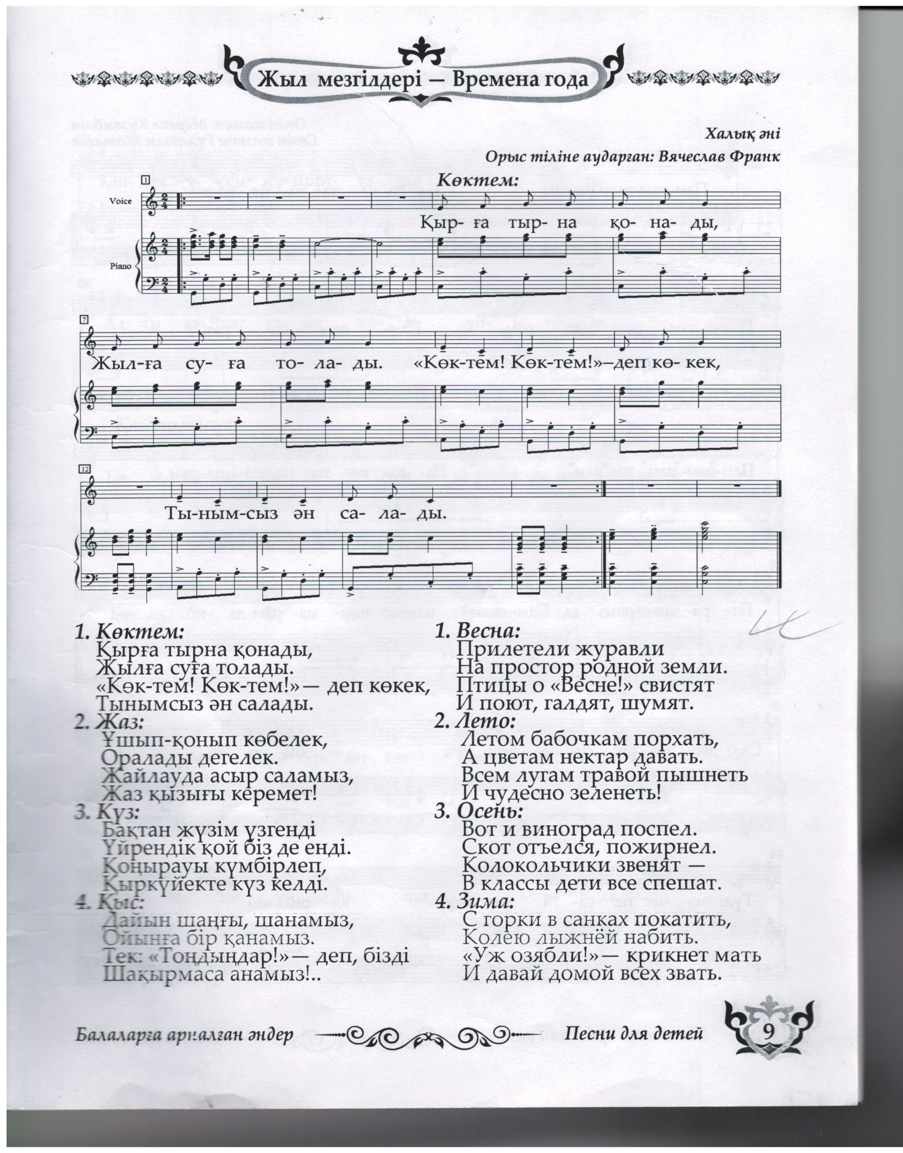

1. Весна: 3. Осень:
Прилетели журавли Вот и воноград поспел.
На простор родной земли. Скот отъелся, пожирнел.
Птицы о «Весне!» свистят Колокольчики звенят –
И поют, галдят, шумят. В классы дети все спешат.

2. Лето: 4. Зима:
Летом бабочкам порхать, С горки в санках покатить,
А цветам нектар давать. Колею лыжней набить.
Всем лугам травой пышнеть «Уж озябли!» - крикнет мать
И чудесно зеленеть!И давай домой всех звать.

«Снегурочка»
(Слова Ж. Балгабекова; Музыка А. Досмагамбетова, перевод
В. Франк)

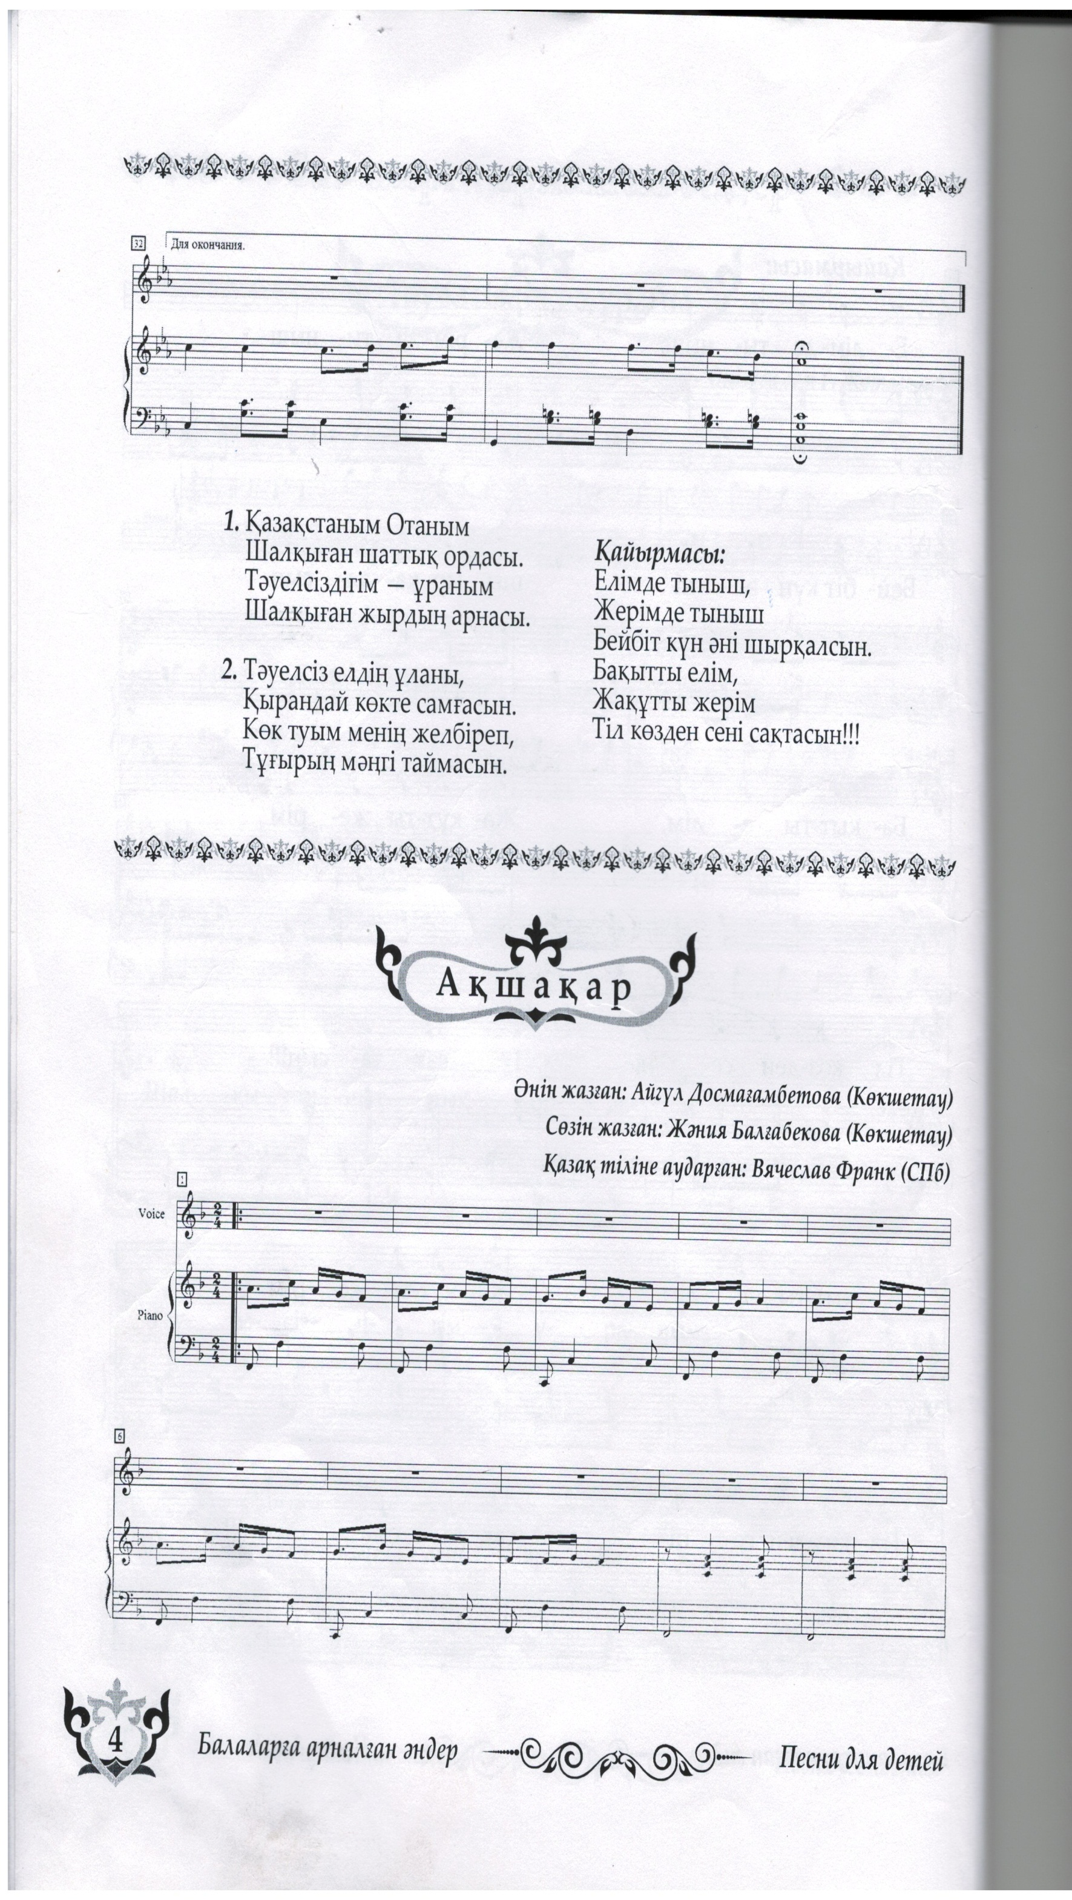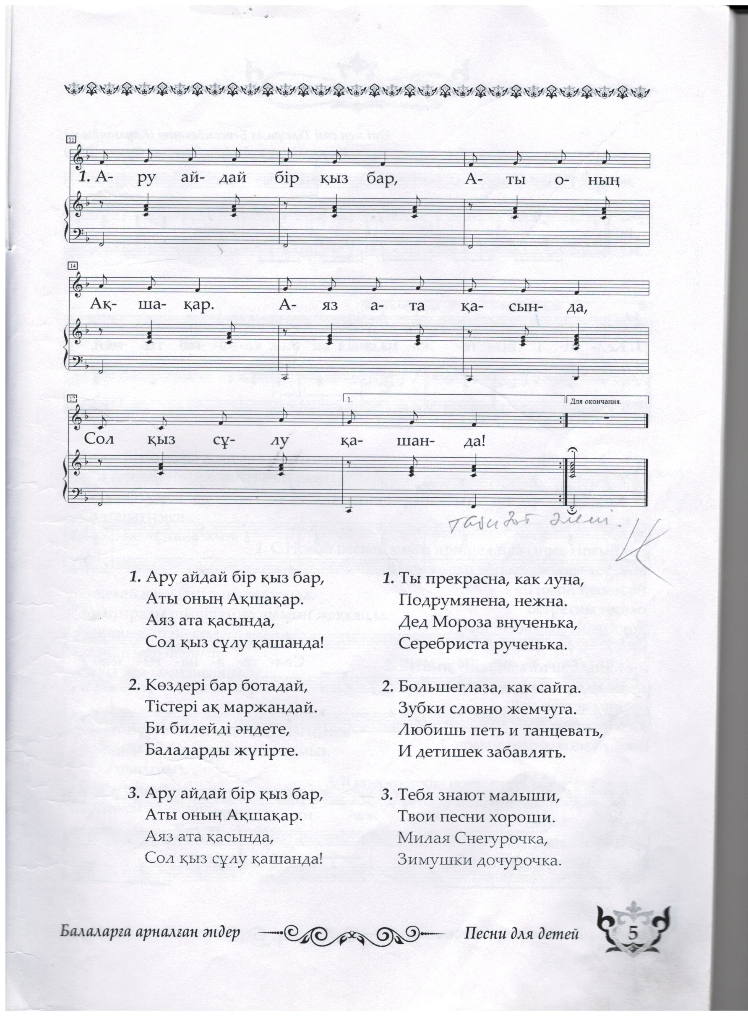
1. Ты прекрасна, как луна, 2. Большеглаза, как сайга.
Подрумянена, нежна. Зубки словно жемчуга.
Дед мороза внученька, Любишь петь и танцевать,
Серебриста рученька. И детишек забавлять.

3. Тебя знают малыши,
Твои песни хороши.
Милая Снегурочка,
Зимушки дочурочка.

«Январь»
(Слова А. Асылбеков; Музыка С. Бикинеева)

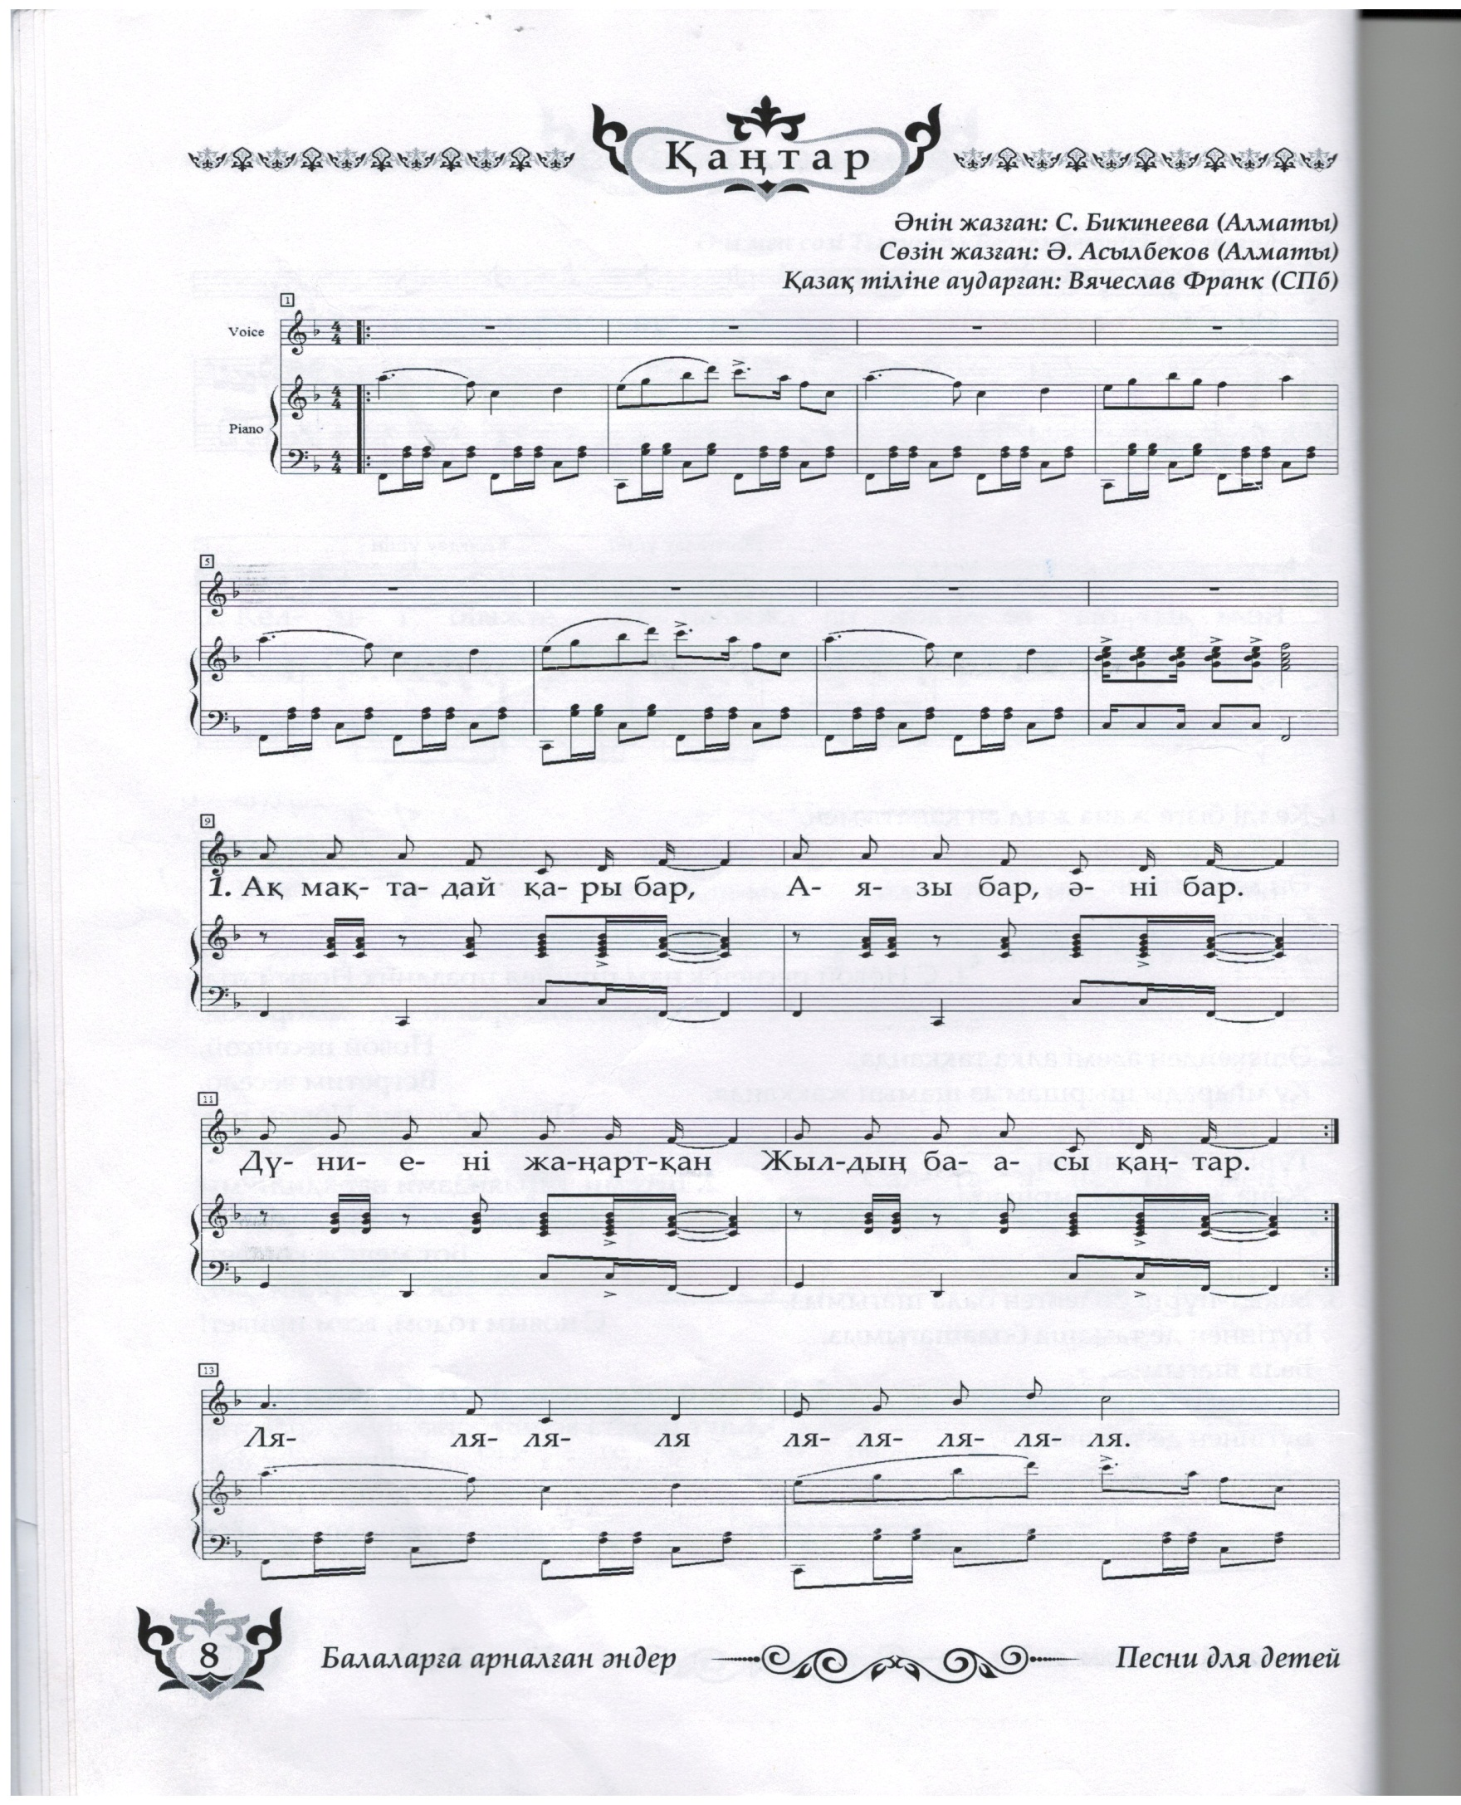
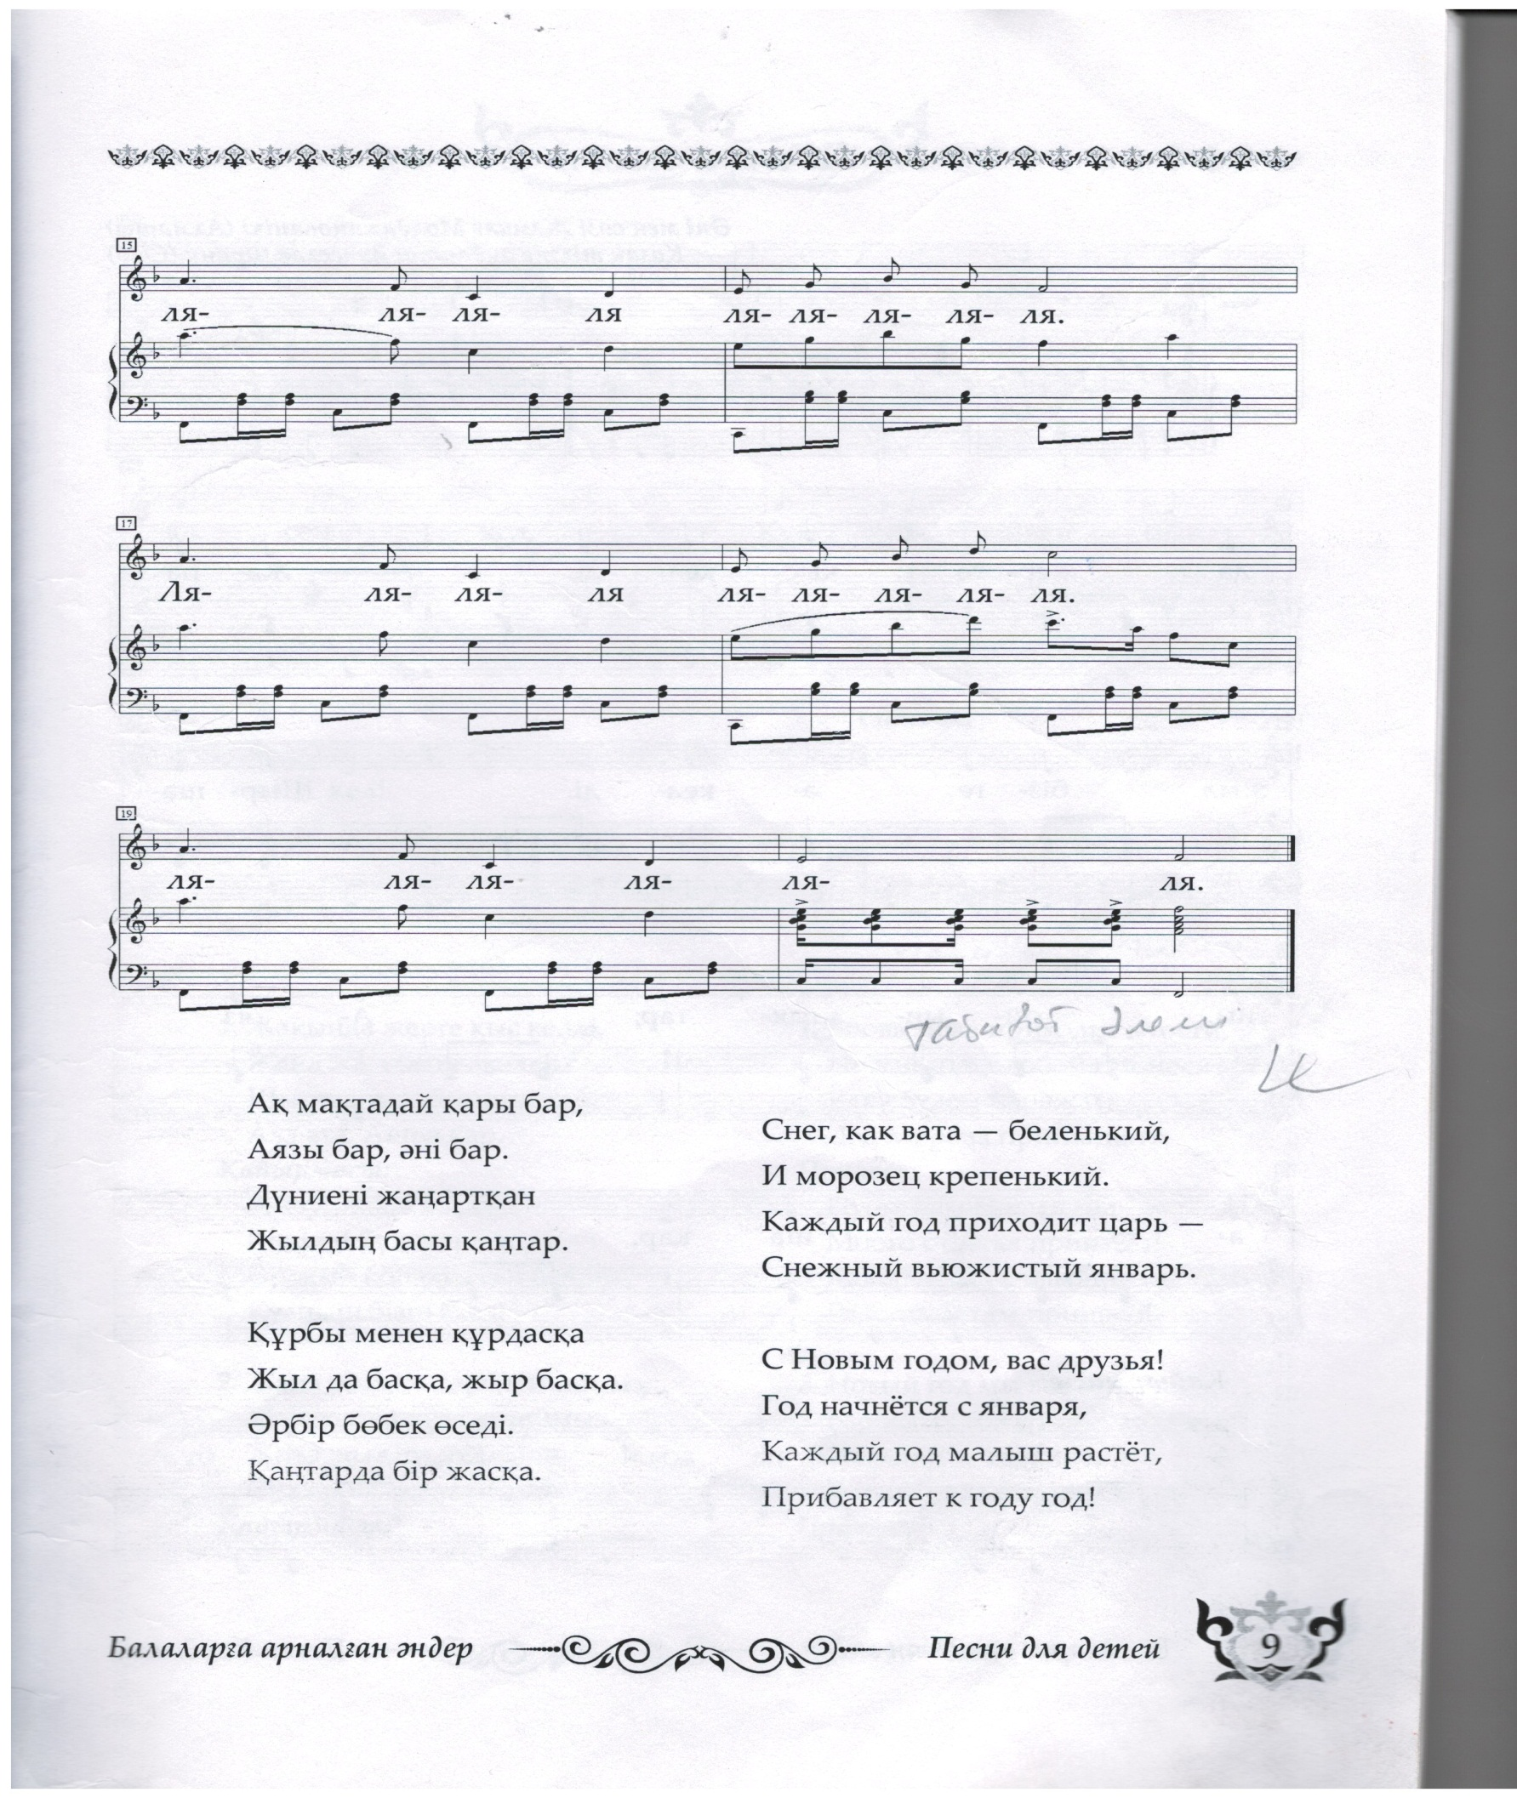

1. Снег, как вата – беленький, 2. С новым годом, вас друзья!
И морозей крепенький. Год начнется с января,
Каждый год приходит царь – Каждый год малыш растет,
Снежный вьюжистый январь. Прибавляет к году год!

Ъ

«Птицы прилетели»
(Слова Т.Молдагалиев; Музыка С.Бикинеева. Песенно-поэтический перевод на русский язык: В. Франк)

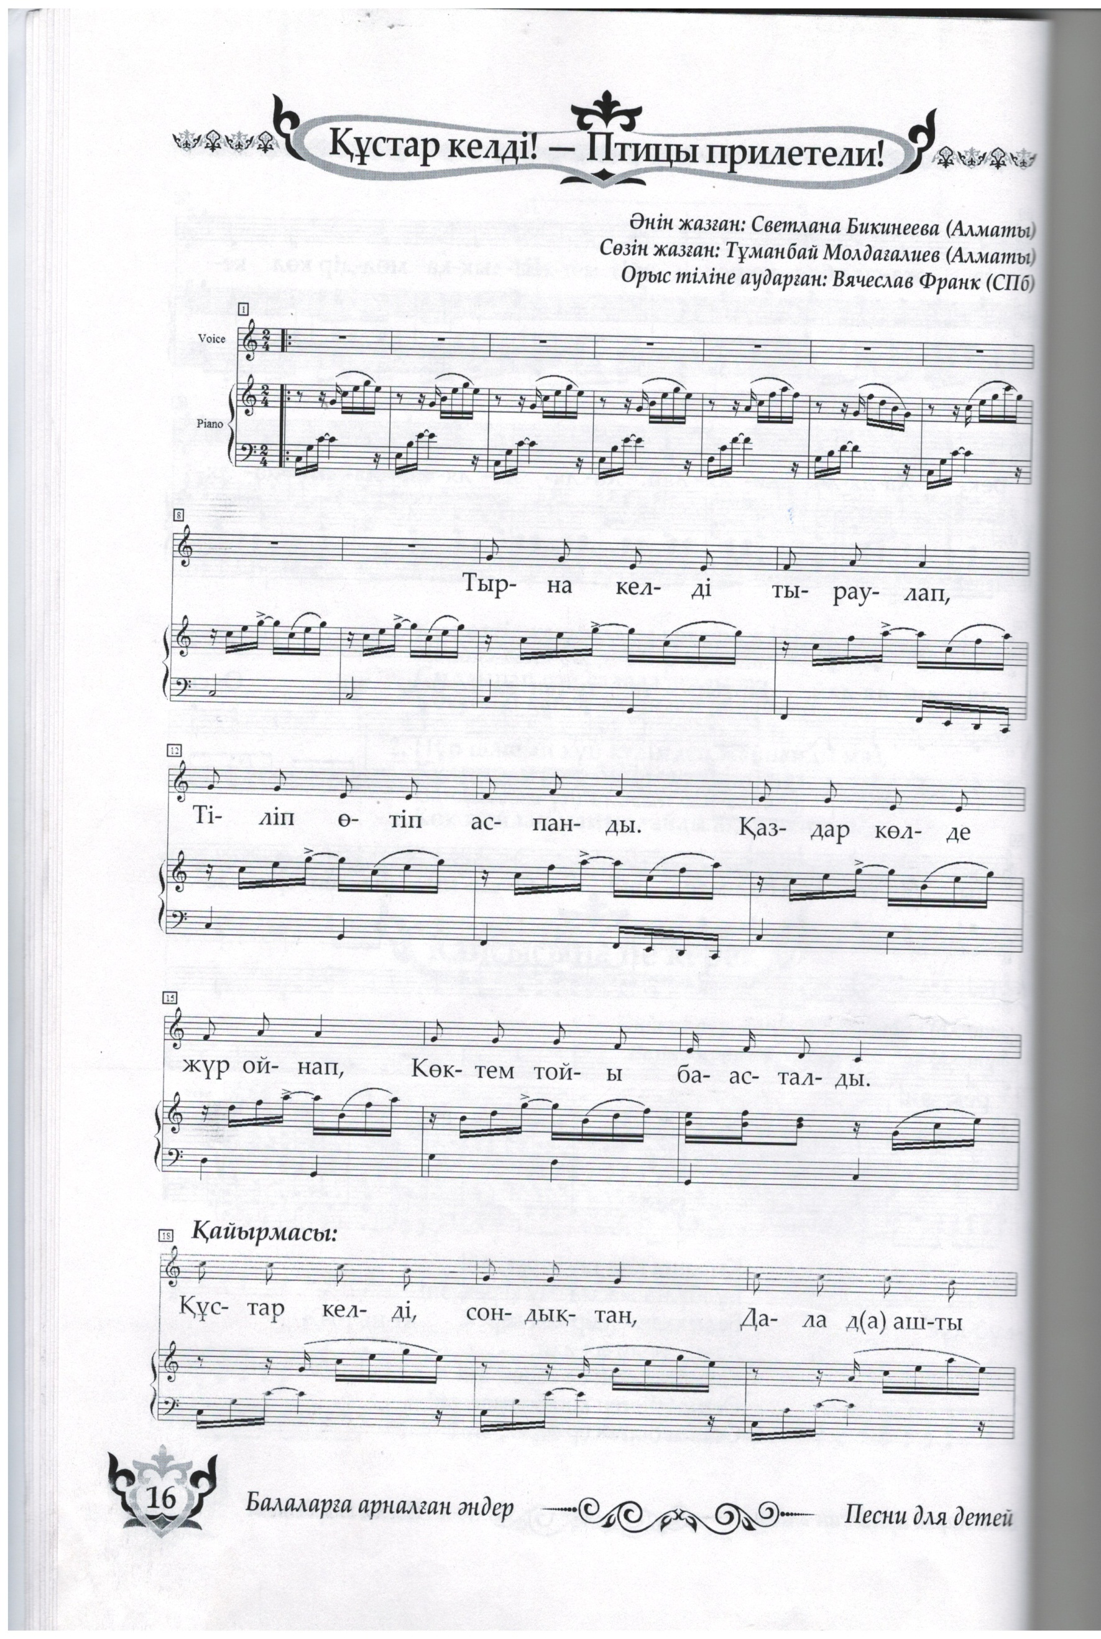

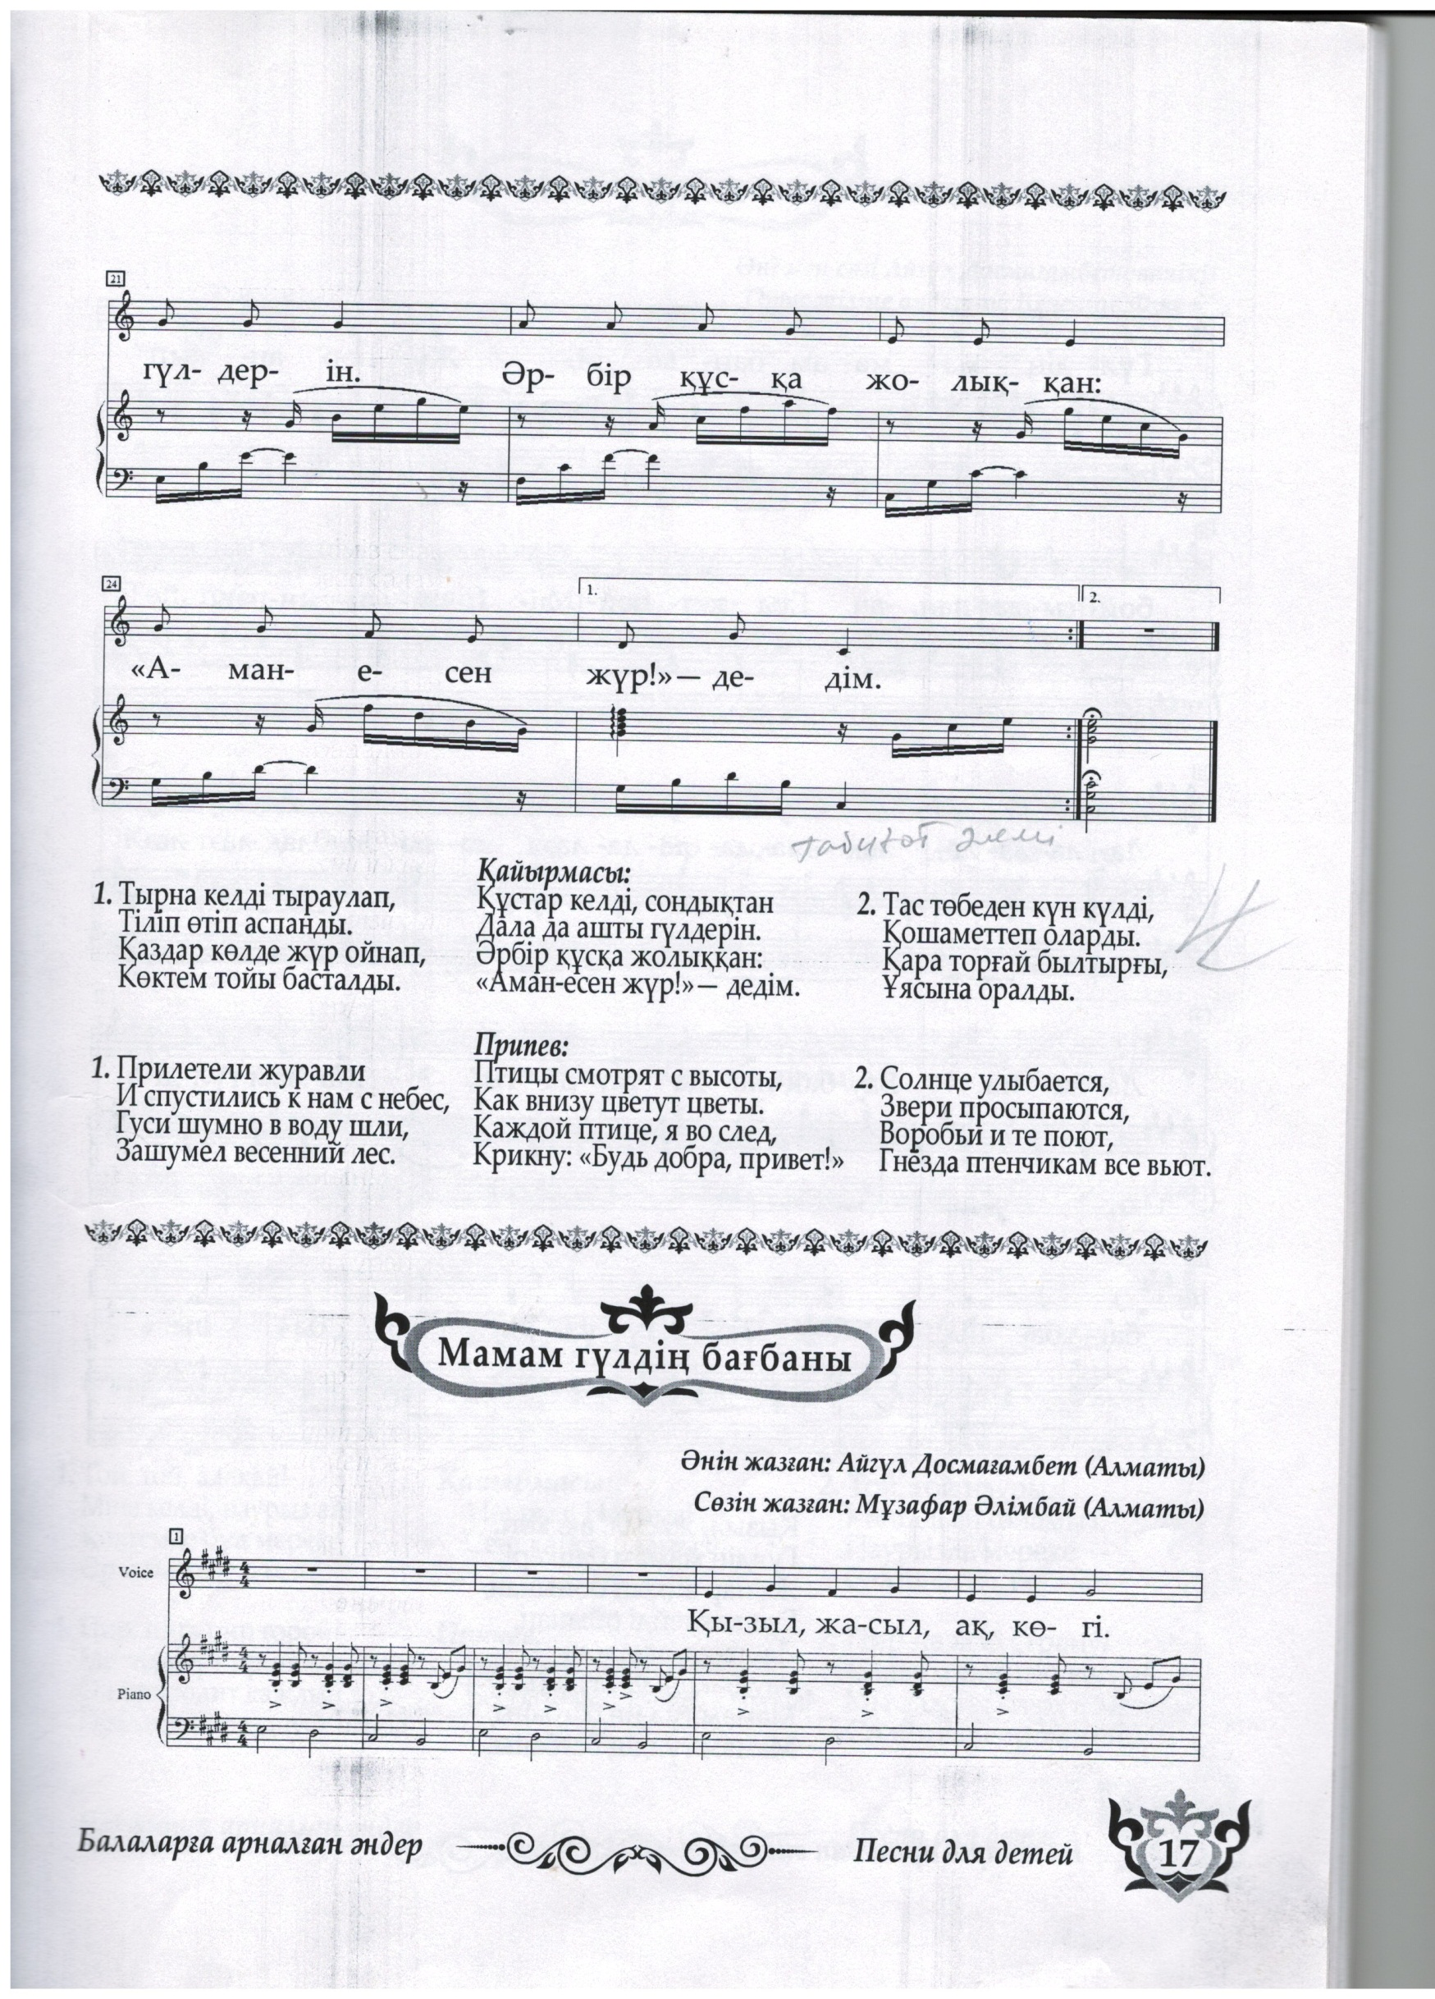

1. Прилетели журавли 2. Солнце улыбается,
И спустились к нам с небес, Звери просыпаются,
Гуси шумно в воду шли, Воробьи и те поют,
Зашумел весенний лес. Гнезда птенчикам все вьют.

Припев: Припев:
Птицы смотрят с высоты, Птицы смотрят с высоты,
Как внизу цветут цветы. Как внизу цветут цветы.
Каждой птице, я во след, Каждой птице, я во след,
Крикну: «Будь добра, привет!» Крикну: «Будь добра, привет!»

VI. «ФЕВРАЛЬ «МИР ВОКРУГ НАС»
«Ай да малыши!»

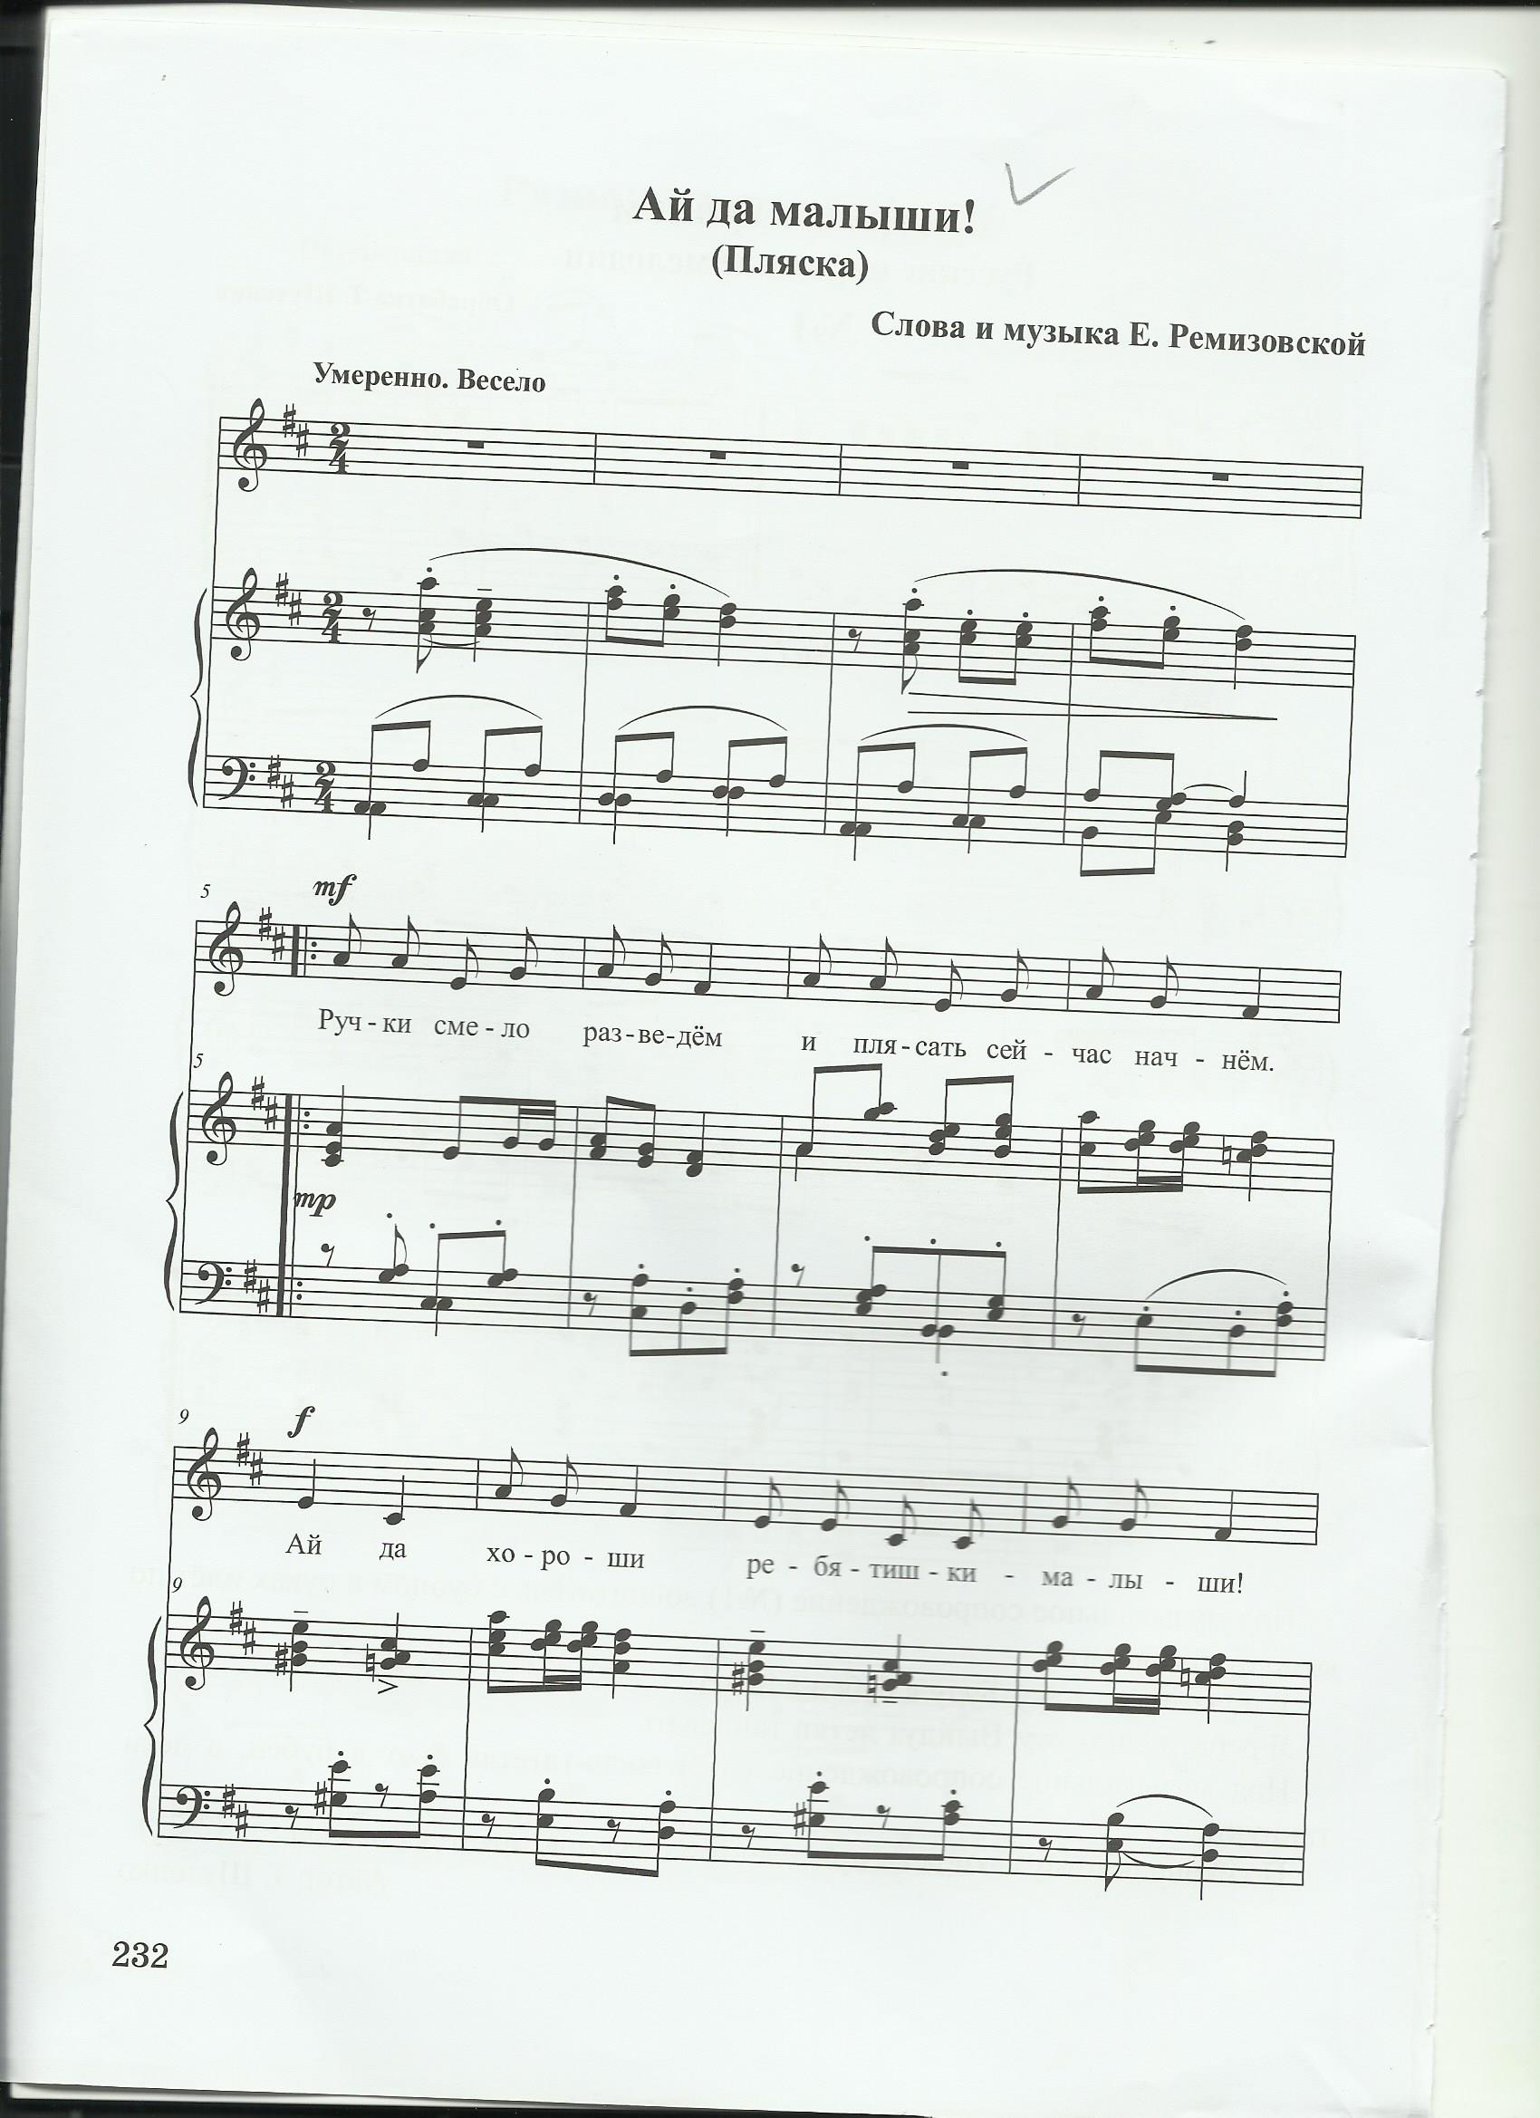
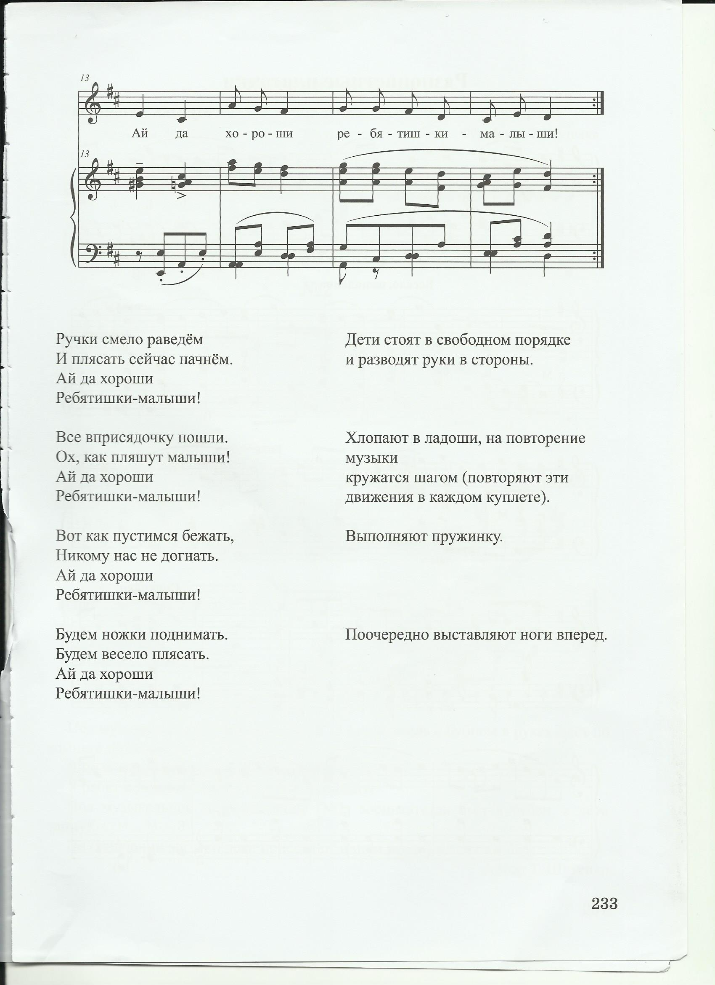

1. Ручки смело разведем 3. Вот как пустимся бежать,
И плясать сейчас начнем. Никому нас не догнать,
Ай да хороши Ай да хороши
Ребятишки –малышы! Ребятишки –малыши!

2. Все в присядочку пошли, 4. Будем ножки поднимать.
Ох, как пляшут малыши! Будем весело плясать.
Ай да хороши Ай да хороши
Ребятишки –малыши! Ребятишки-малыши!

«Я рисую на асфальте»
(Слова А. Базарова; Музыка А.Досмагамбетова. Песенно-поэтический перевод на русский язык: В. Франк)

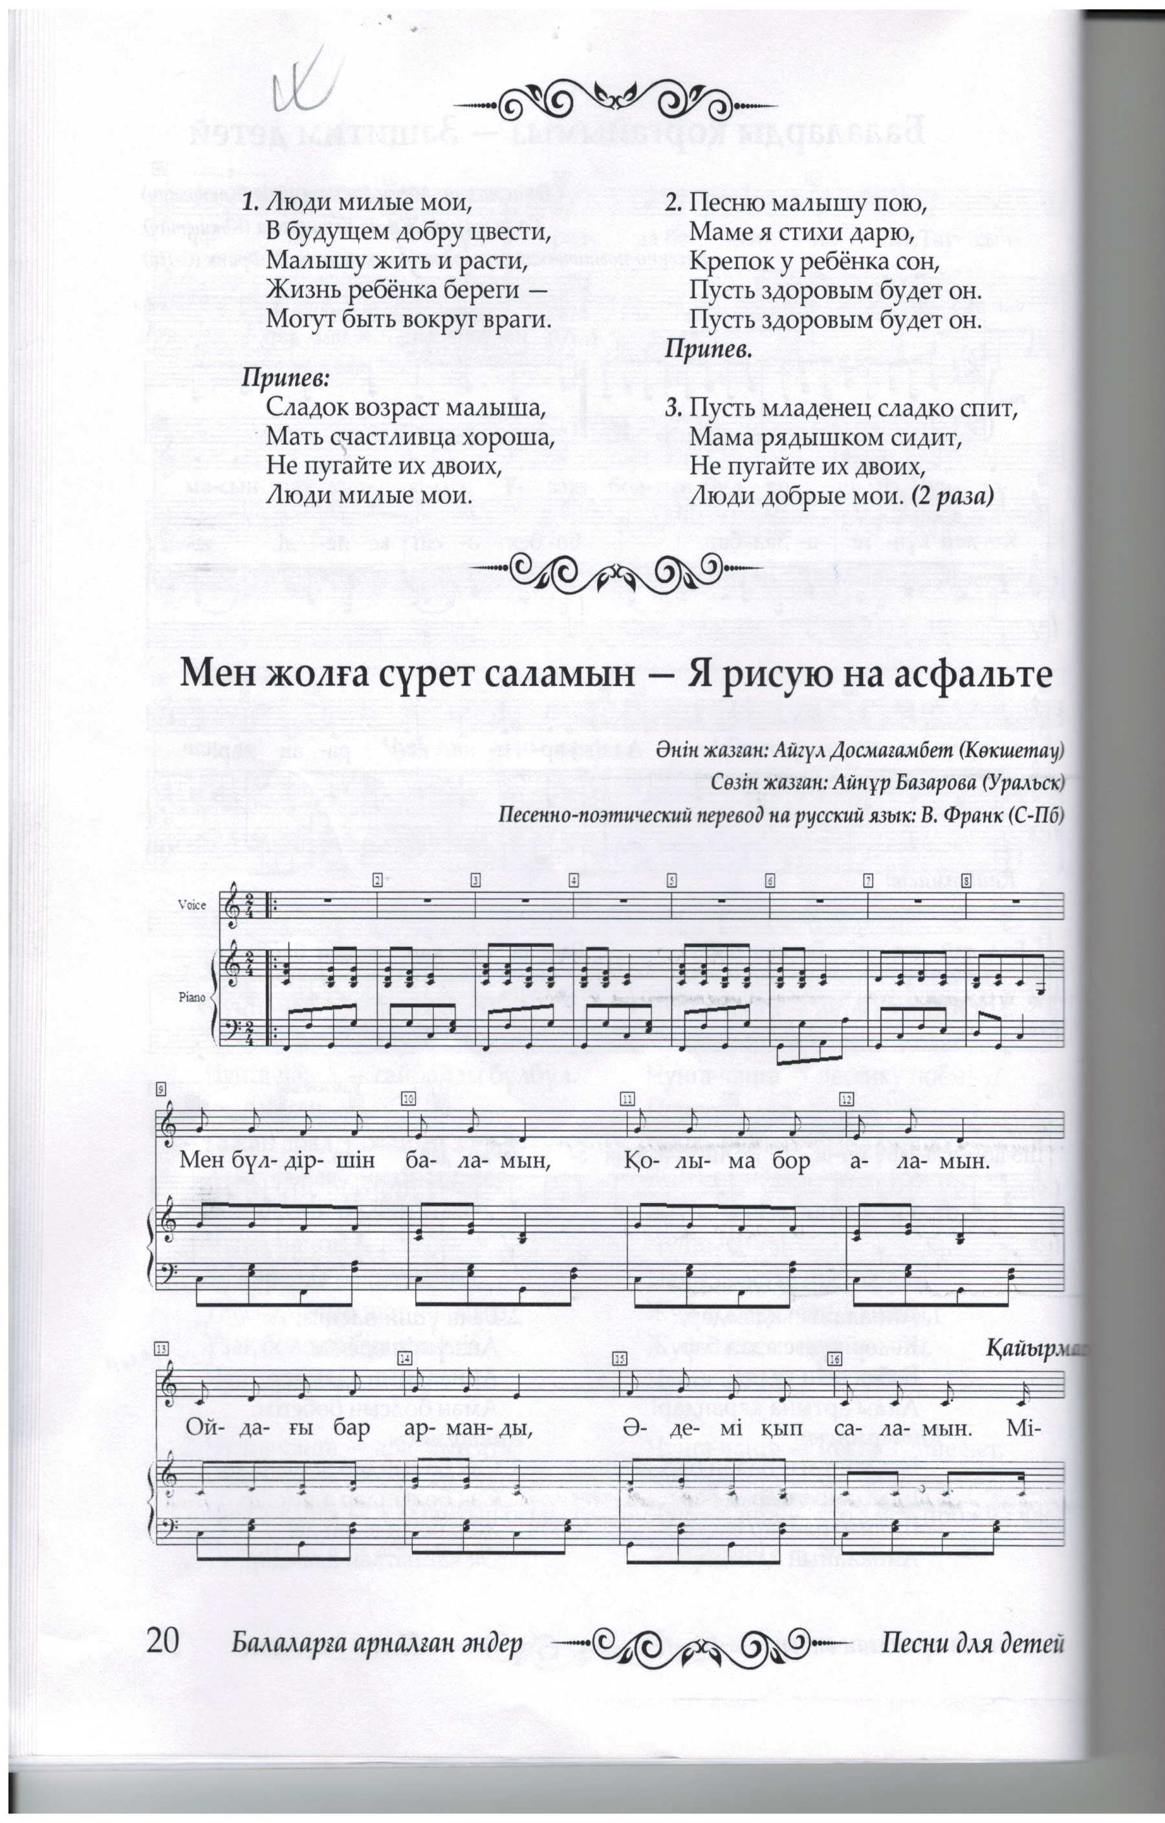
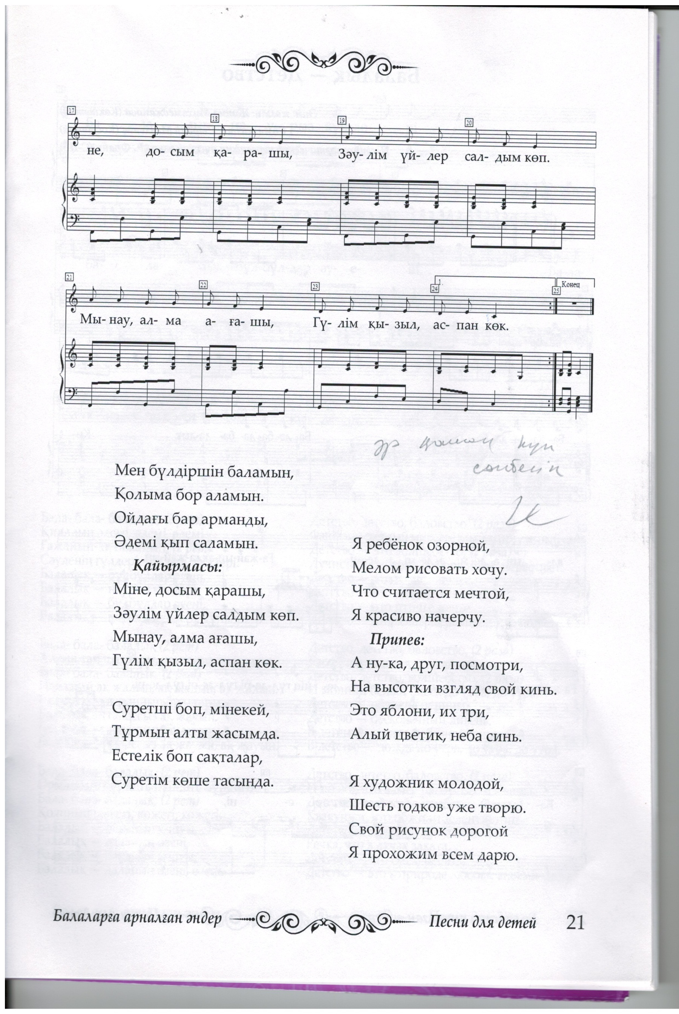
1. Я ребенок озорной, 2. Я художник молодой,
Мелом рисовать хочу. Шесть годков уже творю.
Что считается мечтой, Свой рисунок дорогой
Я красиво начерчу. Я прохожим всем дарю.

Припев: Припев:
Ану-ка, друг, посмотри, Ану-ка, друг, посмотри,
На высотки взгляд свой кинь. На высотки взгляд свой кинь.
Это яблони, их три, Это яблони, их три,
Алый цветик, неба синь. Алый цветик, неба синь.

VII. МАРТ «ТРАДИЦИИ И ФОЛЬКЛОР»

«Колыбельная»
(русская народная песня, обработка А. Филиппенко)

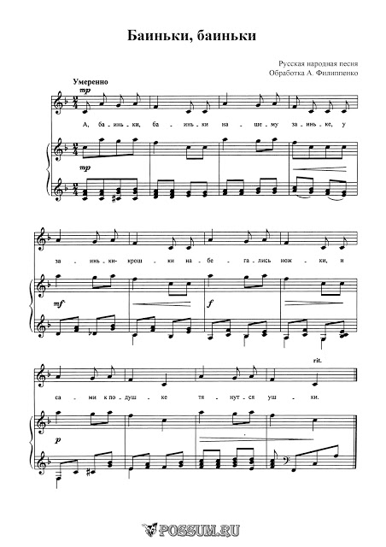

Баиньки, баиньки
Нашему заиньке,
У заиньки-крошки
Набегались ножки
И сами к подушке
Тянутся ушки.

«Наурыз»
(Слова и музыка А. Досмагамбетовой. Песенно-поэтический перевод на русский язык: В. Франк)

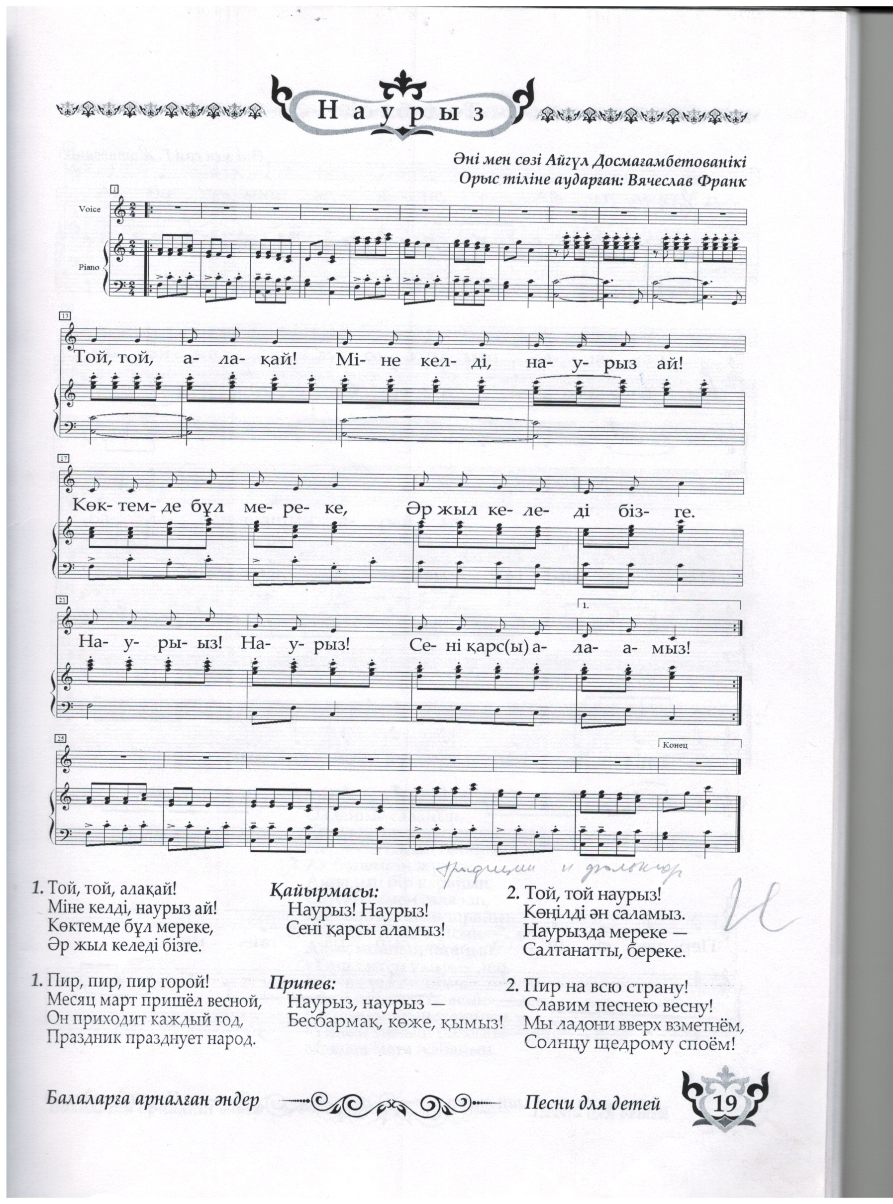

1. Пир, пир, пир горой! 2. Пир на всю страну!
Месяц март пришел весной, Славим песнею весну!
Он приходит каждый год, Мы ладони вверх взметнем,
Праздник празднует народ. Солнцу щедрому споем!

Припев: Припев:
Наурыз, наурыз – Наурыз, наурыз –
Бесбармак, коже, кымыз! Бесбармак, коже, кымыз!

«Подснежник»
(Слова В. Шумилина; музыка В. Витлина)

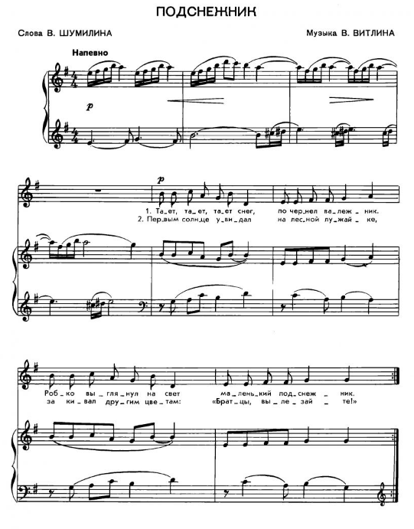

1. Тает, тает, тает снег, 2. Первым солнце увидал
Почернел валежник На лесной лужайке,
Робко выглянул на свет Закивал другим цветам:
Маленький подснежник. «Братцы, вылезайте!»

«Зима прошла»
(Слова М. Клоковой; музыка Н. Метлова)

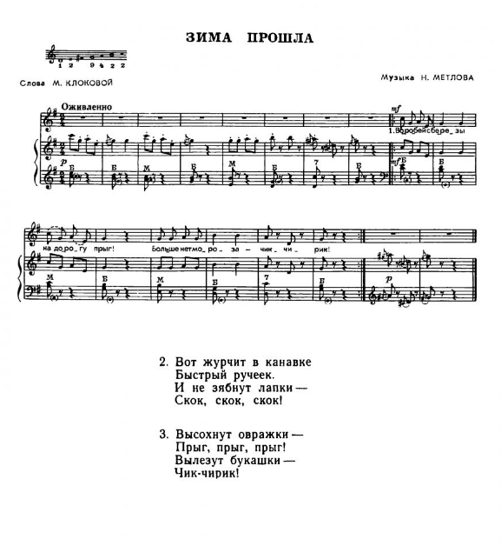

1. Воробей с березы 2. Вот журчит в канавке
На дорогу прыг! Быстрый ручеек.
Больше нет мороза И не зябнут лапки –
Чик-чирик! Скок, скок, скок!

3. Высохнут овражки –
Прыг, прыг, прыг!
Вылезут букашки –
Чик-чирик!

VIII. АПРЕЛЬ
«ТРУДИМСЯ ВМЕСТЕ»

«Дудочка»
(Слова И. Черницкой; Музыка Г.Лескодимова)

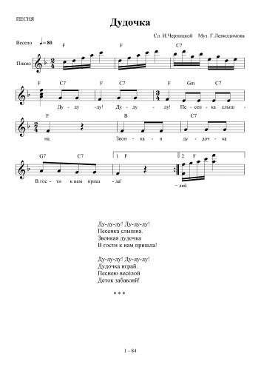

Ду-ду-ду! Ду-ду-ду!
Песенка слышна!
Звонкая дудочка
В гости к нам пришла!

Ду-ду-ду! Ду-ду-ду!
Дудочка играй!

«Есть у солнышка друзья»

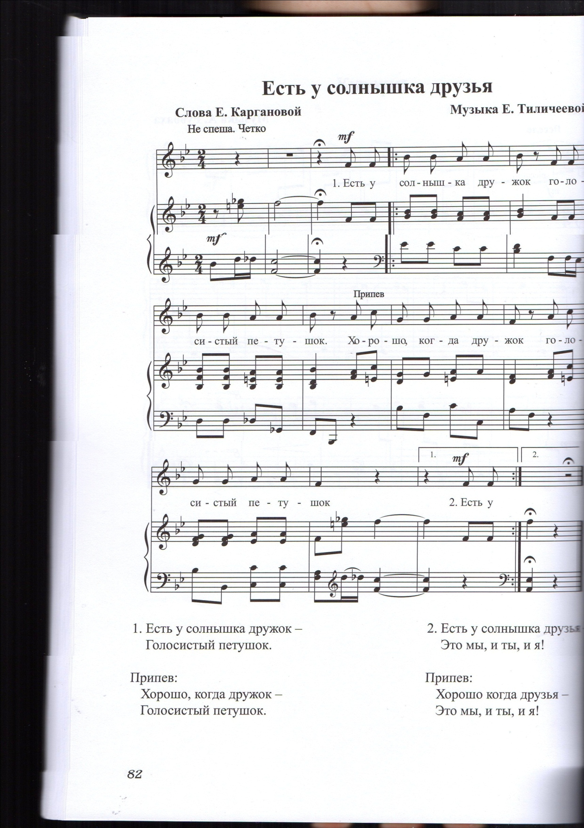

1. Есть у солнышк дружок – 2. Есть у солнышка друзья
Голосистый петушок. Это мы, и ты, и я!

Припев: Припев:
Хорошо, когда дружок – Хорошо, когда дружок –
Голосистый петушок. Это мы, и ты, и я!

«Солнышко»

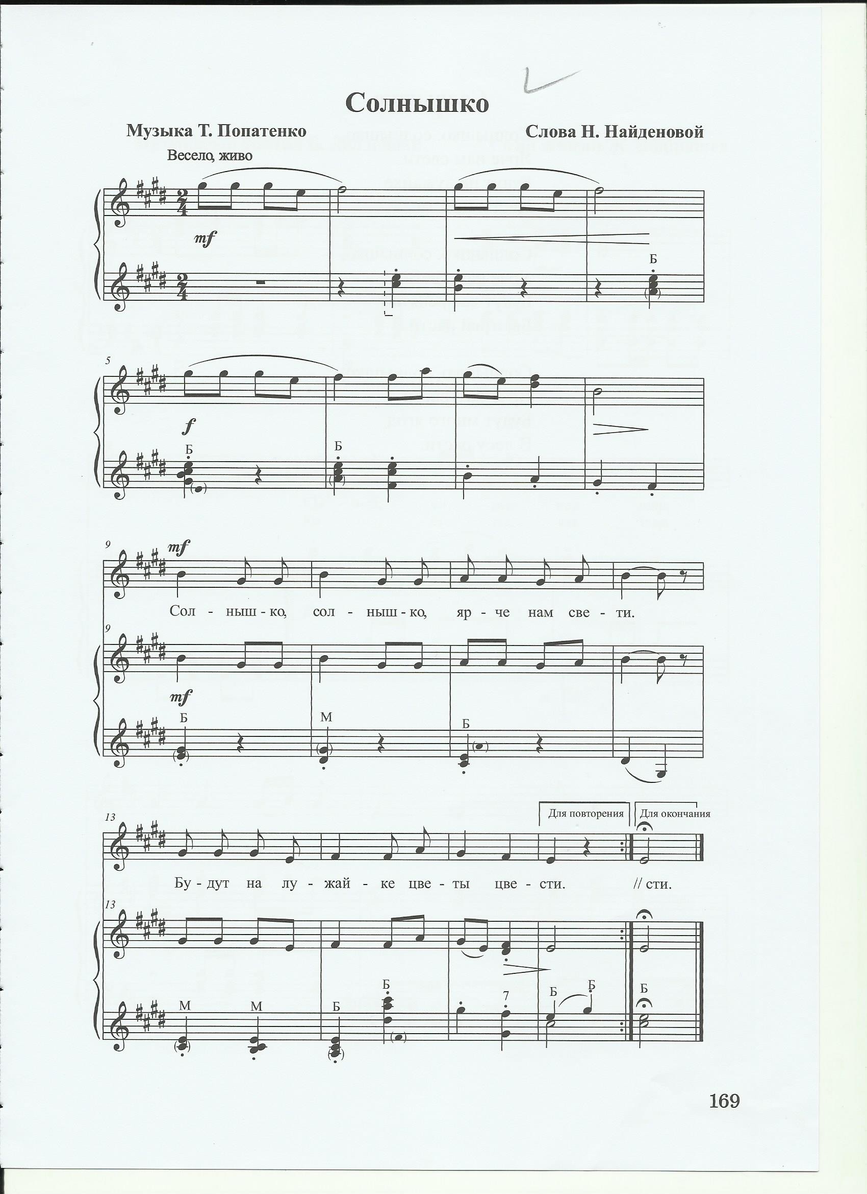

1. Солнышко, солнышко, 2. Солнышко, солнышко,
Ярче нам свети, Ярче нам свети,
Будут на лужайке Будут все ребята
Цветы цвести. Венки плести.

3. Солнышко, солнышко,
Ярче нам свети,
Будет много ягод
В лесу расти.

«Дождик»
(Слова Н. Френкель; Музыка М. Красева)

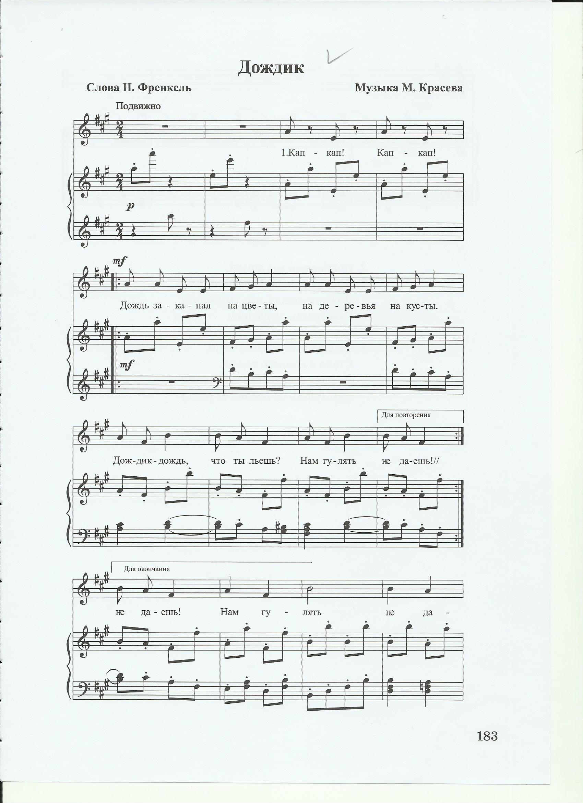
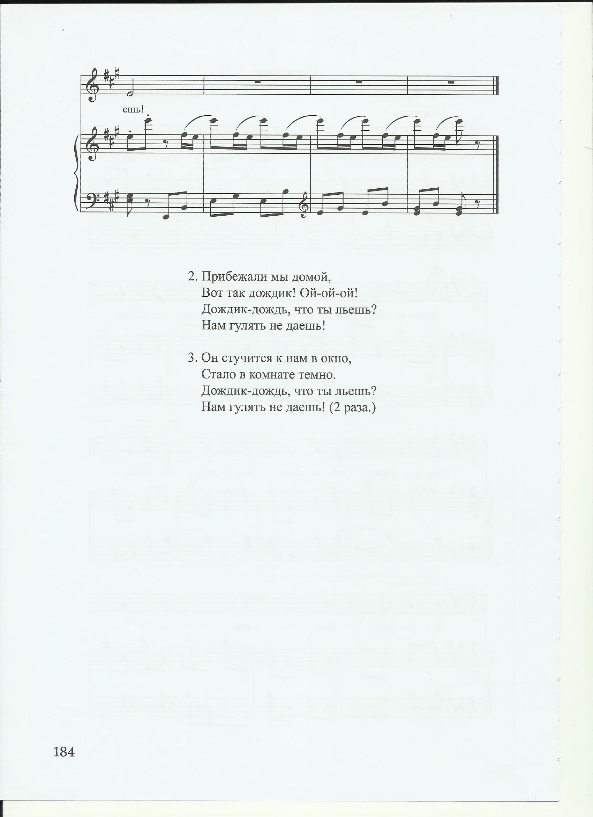

1. Кап – кап! Кап-кап! Дождь закапал на цветы,
На деревья, на кусты.
Дождик-дождь, что ты льешь?
Нам гулять не даешь!

2. Прибежали мы домой,
Вот так дождик» Ой-ой-ой!
Дождик-дождь, что ты льешь?
Нам гулять не даешь!

3. Он стучится к нам в окно,
Стало в комнате темно.
Дождик-дождь, что ты льешь?
Нам гулять не даешь! (2 раза)

«Про лягушек и комара»
(Слова Т. Волгиной; Музыка А. Филиппенко)

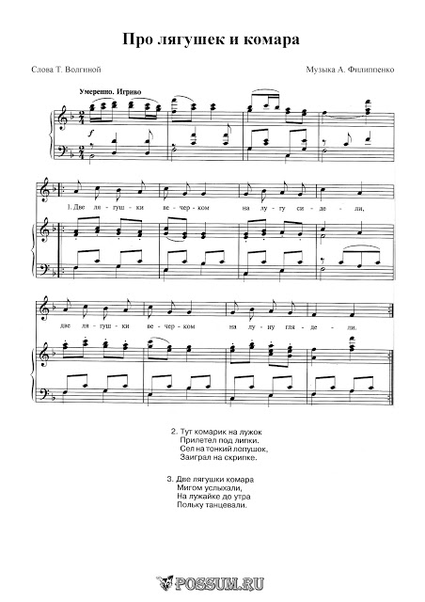

1. Две лягушки вечерком 2. Тут комарик на лужок
На лугу сидели, Прилетел под липки.
Две лягушки вечерком Сел на тонкий лопушок,
На луну глядели. Заиграл на скрипке.

3. Две лягушки комара
Мигом услыхали.
На лужайке до утра
Польку танцевали.

XI. МАЙ
«ПУСТЬ ВСЕГДА БУДЕТ СОЛНЦЕ!»

«Будем в армии служить»
(слова В. Милкова; Музыка Ю. Чичкова)

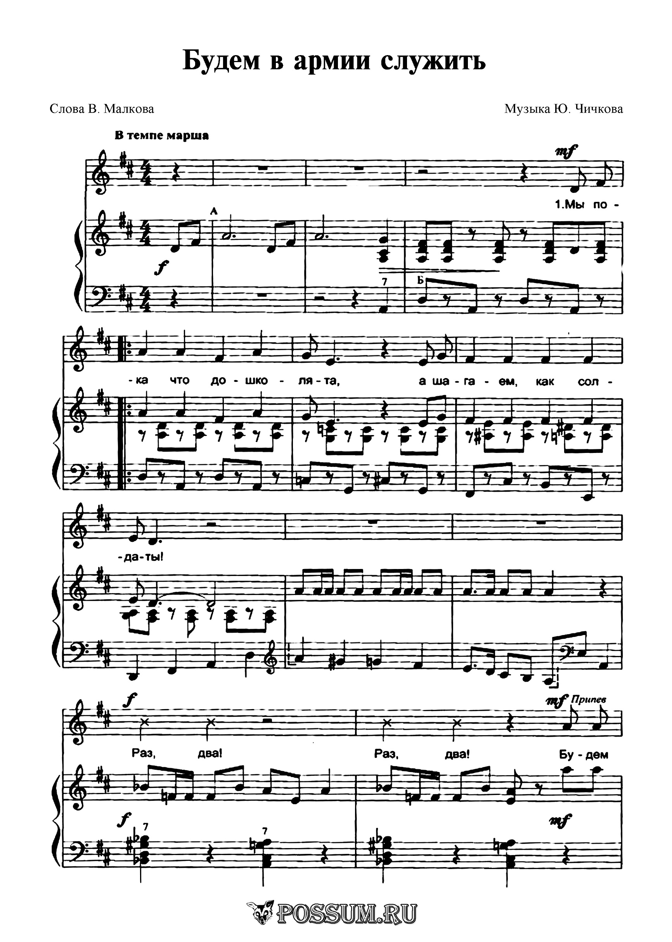

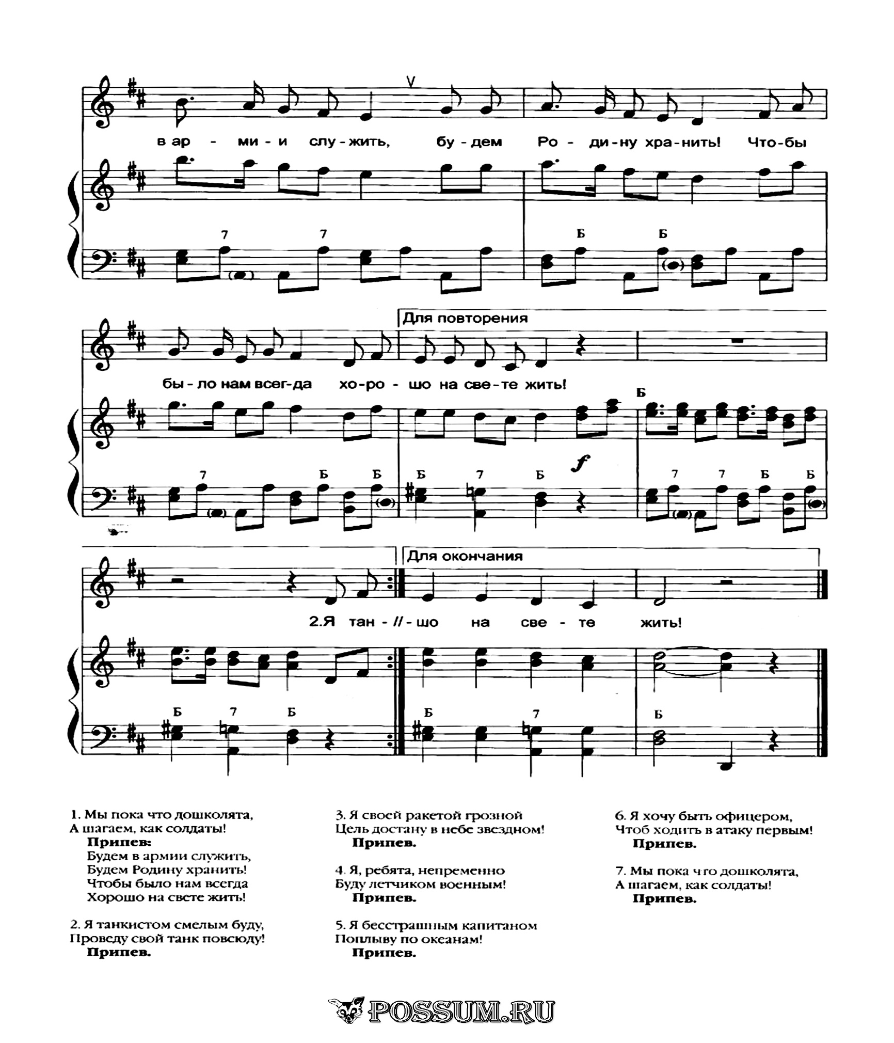

1. Мы пока что дошкалята, 4. Я бесстрашным капитаном
А шагаем, как солдаты! Поплыву по океанам.

Припев: Припев:
Будем в армии служить, Будем в армии служить,
Будем Родину хранить! Будем Родину хранить!
Чтобы было нам всегда Чтобы было нам всегда
Хорошо на свете жить! Хорошо на свете жить!

2. Я танкистом смелым буду, 5. Я хочу быть офицером,
Проведу свой танк повсюду. Чтоб ходить в атаку первым

Припев: Припев:
Будем в армии служить, Будем в армии служить,
Будем Родину хранить! Будем Родину хранить!
Чтобы было нам всегда Чтобы было нам всегда
Хорошо на свете жить! Хорошо на свете жить!

3. Я, ребята, непременно 6. Мы пока что дошкалята,
Буду летчиком военным А шагаем, как солдаты!

Припев: Припев:
Будем в армии служить, Будем в армии служить,
Будем Родину хранить! Будем Родину хранить!
Чтобы было нам всегда Чтобы было нам всегда
Хорошо на свете жить! Хорошо на свете жить!

«Пусть всегда будет мир!»
(Слова и музыка А. Досмагамбетова; перевод на русский язык:
В. Франк)

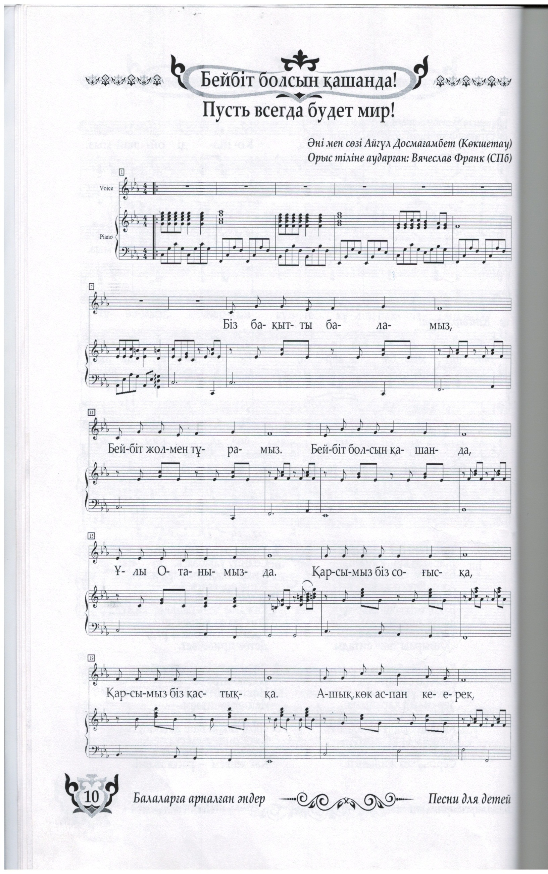
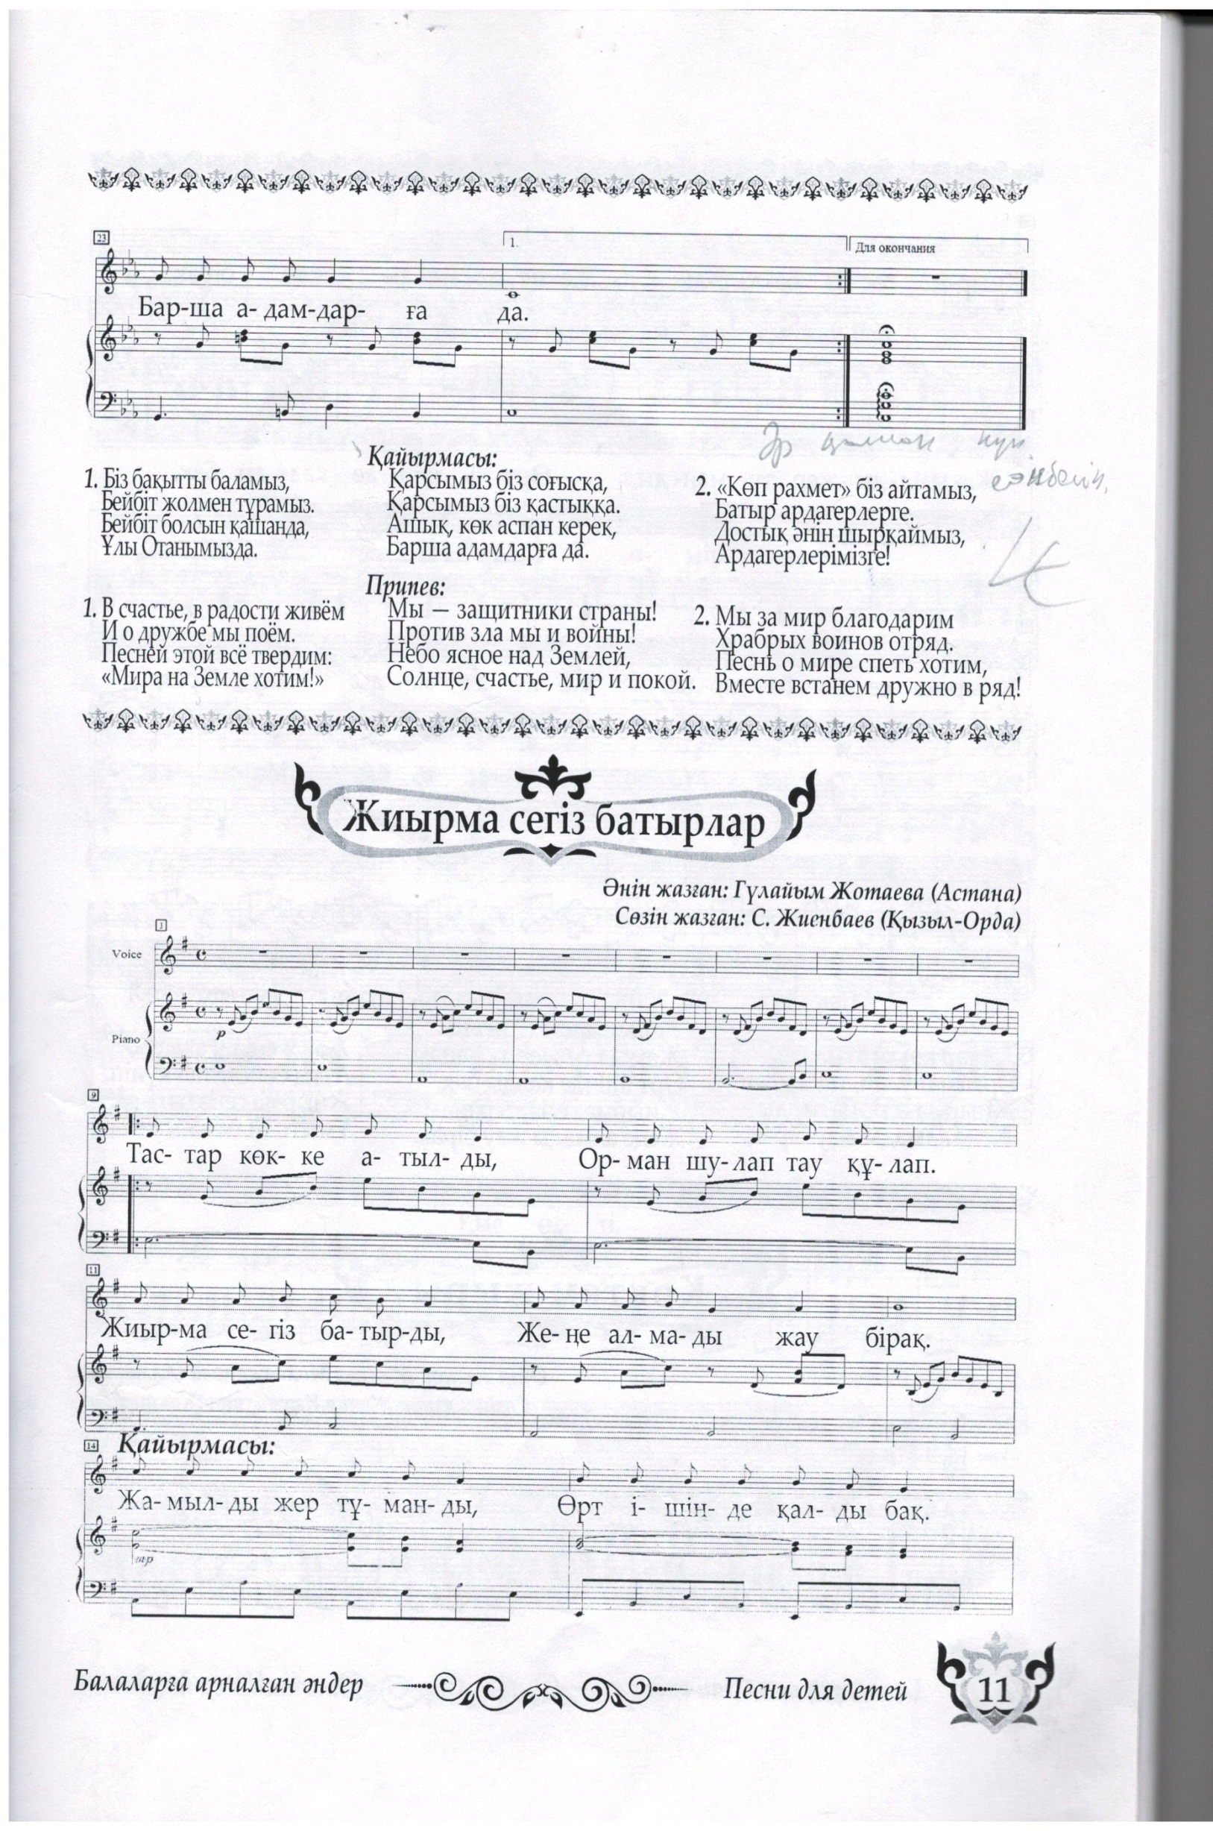
1. В счастье, в радости живем 2. Мы за мир благодарим
И о дружбе мы поем. Храбрых воинов отряд.
Песней этой все твердим: Песнь о мире спеть хотим,
«Мира на Земле хотим!» Вместе встанем дружно в ряд!

Припев: Припев:
Мы – защитники страны! Мы – защитники страны!
Против зла мы и войны! Против зла мы и войны!
Небо ясное над Землей, Небо ясное над Землей,
Солнце, счастье, мир и покой. Солнце, счастье, мир и покой.

ЗАКЛЮЧЕНИЕ
Музыкальное творчесто, а именно пение играет огромную роль в повышении культуры детей.
Песня имеет особое значение в жизни ребенка. Пение для детей очень актуально и имеет важное воспитательное, эстетическое, общественное и профессиональное значение.
Образы детскойпесни характеризуются конкретностью, живым поэтичным содержанием, образностью, простотой и четкостью формы.
Именно в детском возрасте лучше всего воспитывать музыкальные способности - слух, умение петь, т.к., чем старше ребенок, тем более сложнее развивать музыкальные способности и эстетическое воспитание.
Для обучения детей дошкольного возраста пению, определяется диапазон голоса каждого ребенка, а также соблюдается певческая установка.
Разучивание песни проходит в три этапа (ознакомление с песней, разучивание песни и закрепление песни).
Выбирая песни, необходимо учитывать возраст детей, их вокальные возможности, уровень музыкального развития, а также воспитательную направленность содержания песен.
Внедрение данного сборника в воспитательно-образовательный процесс дошкольных организациях будет способствовать:
- повышению эффективности образовательного процесса на ОУД «Музыка»;
-повышение квалификации музыкальных руководителей по организации воспитательно-образовательного процесса;
-формированию духовно-нравственных и социально-культурных ценностей, основанных на национальных традициях, а также общечеловеческих правилах и нормах;
- улучшению совместной творческой деятельности детей и взрослых
- всестороннему развитию творческих способностей детей дошкольного возраста.
Сборник адресован музыкальным руководителям и педагогам дошкольных организаций. Творческая работа педагога будет способствовать самореализации, самовыражению, совершенствованию его профессиональных компетенций.

СПИСОК ЛИТЕРАТУРЫ
- Государственная программа развития образования и науки Республики Казахстан на 2016-2019 годы (Указ Президента Республики Казахстан от 1 марта 2016 года № 205);
- Государственный общеобязательный стандарт дошкольного воспитания и обучения Республики Казахстан (постановление Правительства Республики Казахстан от 13 мая 2016 года № 292);
- Типовая учебная программа дошкольного воспитания и обучения. (Приказ МОН РК от 12 августа 2016 года №499);
- Методического руководства к Типовой учебной программе дошкольного воспитания и обучения. Астана, 2017г.
- Я. Г. Жабко «Сборник песен для детей раннего и младшего дошкольного возраста»;
- С.В. Крупа – Шушарина «Хрестоматия песен для детского сада», 2009 г.;
- Альманах «Зерек ботақан» №5,( Күз – Осень),Көкшетау-Санкт-петербург 2014;
- Альманах «Зерек ботақан» №2,( Қыс - Зима),Көкшетау-Санкт-петербург 2014;
- Альманах «Зерек ботақан» №7,( Көктем - Весна),Көкшетау-Санкт-петербург 2014;
- Альманах «Зерек ботақан» №9,( Күз – Осень),Көкшетау-Санкт-петербург 2014;
- Альманах «Зерек ботақан» №6,( Қыс - Зима),Көкшетау-Санкт-петербург 2014;
- Н.Л. Кондратьева, Музыка Хрестоматия, Алматыкітап баспасы, 2009 г.

СОДЕРЖАНИЕ
1 | Пояснительная записка | 56
2 | Методика обучения пению детей дошкольного возраста | 57
3 | Организация и проведение мониторинга развития умений и навыков детей дошкольного | 63
4 | Песенный материал | 65
5 | Заключение | 146
6 | Список литературы | 147
7 | Содержание | 148

